
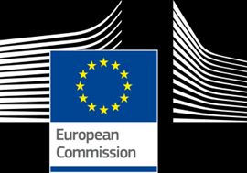

Posebna raziskava Eurobarometra št. 386

EVROPEJCI IN NJIHOVI JEZIKI

POROČILO

Terensko delo: Februar – marec 2012
Izdaja: Junij 2012

Za to anketo je zaprosila Evropska komisija, Generalni direktorat za izobraževanje.
in Kultura, Generalni direktorat za prevajanje in Generalni direktorat za tolmačenje, ki ga usklajuje Generalni direktorat za komuniciranje.
http://ec.europa.eu/publicopinion/indexen.htm
Ta dokument ne predstavlja stališča Evropske komisije.
Razlaga in mnenja, ki jih vsebuje, so samo avtorji.
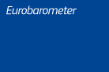
Posebna raziskava Eurobarometer 386/Wave EB77.1 Posebna raziskava Eurobarometra

Posebna raziskava Eurobarometra št. 386

Evropejci in njihovi jeziki

Vodi TNS Opinion & Social na zahtevo
Generalnega direktorata za izobraževanje in kulturo, Generalnega direktorata za prevajanje in Generalnega direktorata za tolmačenje.

Anketa, ki jo usklajuje Generalni direktorat za komuniciranje Evropske komisije
(Enota GD COMM za raziskave in pisanje)


Dokument, ki ga je pripravil Pierre Dieumegard
za Evropo-Demokracijo-Esperanto

Namen tega „začasnega“ dokumenta je več ljudem v Evropski uniji omogočiti razumevanje dokumentov, pripravljenih za Evropsko unijo (in financiranih iz njihovih prispevkov). Izvirni dokument v angleščini je bila oblikovana s programsko opremo Libre Office in nato samodejno prevedena na https://webgate.ec.europa.eu/etranslation
To ponazarja potrebo po večjezičnosti v Evropski uniji: brez prevodov je velik del prebivalstva izključen iz razprave. Zaželeno je, da uprava Evropske unije prevzame prevajanje pomembnih dokumentov, da bodo lahko vsi Evropejci razumeli, kaj to pomeni, in skupaj razpravljali o njihovi skupni prihodnosti.

Za zanesljive prevode bi bil esperantski mednarodni jezik zelo uporaben zaradi svoje enostavnosti, pravilnosti in natančnosti.

Na internetu:
Zveza E-ropo-Demokratio-Esperanto: http://e-d-e.org/ ali http://demokratio.eu
Europe-Democratie—Esperanto (Francija): http://e-d-e.fr/ Kontakt@e-d-e.fr
Kazalo vsebine
UVOD 4
POVZETEK 6
I VEČJEZIČNOST V EVROPSKI UNIJI DANES 9
1 MATERNI JEZIK 9
2 DRUGA JEZIKA, KI SE GOVORITA 11
3 STOPNJA GOVORJENIH JEZIKOVNIH SPOSOBNOSTI 21
4 PASIVNE JEZIKOVNE SPRETNOSTI 26
II UPORABA JEZIKOV 37
1 POGOSTNOST UPORABE 38
2 STANJE UPORABE 42
3 ODNOS DO UČENJA 53
III ODNOS DO UČENJA JEZIKOV 60
1 GLAVNE PREDNOSTI ZA UČENJE JEZIKA 60
2 NAJBOLJ UPORABNI JEZIKI 67
3 GRADNJA JEZIKOVNO PRIJAZNEGA OKOLJA 79
3.1 Spodbujatelji učenja 79
3.2 Ovire za učenje 87
4 NAJUČINKOVITEJŠI NAČINI UČENJA 94
IV ODNOS DRŽAVLJANOV EU DO VEČJEZIČNOSTI 103
1 EVROPSKA RAVEN 103
2 ZAZNANA SITUACIJA 112
V ODNOS DO PREVAJANJA 121
SKLEPNA UGOTOVITEV 140
1 Evropejci imajo zelo pozitiven odnos do večjezičnosti 140
2 Kompetence je treba še izboljšati 140
3 Pasivna znanja in spretnosti, ki se povečujejo 141
4 Učenje jezikov: Prednosti in ovire za premagovanje 141
5 Pomen prevajanja 142
6 Mladi so prihodnost 142

UVOD
V Evropski uniji se govori veliko jezikov. Obstaja 23 uradno priznanih jezikov, več kot 60 avtohtonih regionalnih in manjšinskih jezikov ter veliko neavtohtonih jezikov, ki jih govorijo priseljenske skupnosti. Čeprav ima EU omejen vpliv, ker so za izobraževalne in jezikovne politike odgovorne posamezne države članice, je zavezana k ohranjanju te jezikovne raznolikosti in spodbujanju znanja jezikov, in sicer zaradi kulturne identitete, socialnega vključevanja in kohezije ter ker so večjezični državljani v boljšem položaju, da izkoristijo gospodarske, izobraževalne in poklicne priložnosti, ki jih ustvarja povezana Evropa. Mobilna delovna sila je ključna za konkurenčnost gospodarstva EU.
Prvo sporočilo Komisije o večjezičnosti „Nova okvirna strategija za večjezičnost“, ki je bilo sprejeto novembra 2005 in ga zdaj nadomešča strategija iz leta 2008, določa tri osnovne sklope politike EU na tem področju:
● poudarjanje pomembne vloge jezikov in večjezičnosti v evropskem gospodarstvu ter iskanje načinov za nadaljnji razvoj tega
● spodbujanje vseh državljanov, da se naučijo in govorijo več jezikov, da bi izboljšali medsebojno razumevanje in komunikacijo.
● zagotavljanje, da imajo državljani dostop do zakonodaje, postopkov in informacij EU v svojem jeziku;
Ta strategija dopolnjuje akcijski načrt Komisije „Spodbujanje učenja jezikov in jezikovne raznolikosti“, ki je bil sprejet leta 2003 in določa ukrepe za podporo pobudam, ki se izvajajo na lokalni, regionalni in nacionalni ravni in katerih namen je razširiti koristi učenja jezikov na vse državljane kot vseživljenjsko dejavnost; izboljšati kakovost poučevanja jezikov na vseh ravneh; ter ustvariti okolje v Evropi, ki bo naklonjeno jezikom, in sicer s sprejemanjem jezikovne raznolikosti, vzpostavljanjem skupnosti, prijaznih za jezike, in lažjim učenjem jezikov.
EU spodbuja vse državljane, naj bodo večjezični, z dolgoročnim ciljem, da ima vsak državljan poleg svojega maternega jezika praktične spretnosti v vsaj dveh jezikih. Ta raziskava je bila izvedena s splošnimi cilji razumevanja izkušenj in dojemanja večjezičnosti med evropskimi državljani. Študija poleg govorne sposobnosti preučuje tudi raven razumevanja in uporabe drugih jezikov, učno vedenje, odnos do učenja ali izboljšanja jezikovnih spretnosti, dojemanje najbolj koristnih jezikov, poglede na politiko EU v zvezi z uporabo jezikov in vlogo, ki jo ima prevajanje.
To raziskavo je med 25. februarjem in 11. marcem 2012 izvedla družba TNS Opinion & Socialna mreža v 27 državah članicah Evropske unije. V imenu GD za izobraževanje in kulturo, GD za prevajanje in GD za tolmačenje je bilo v imenu GD za izobraževanje in kulturo, GD za prevajanje in GD za tolmačenje anketiranih približno 26.751 anketirancev iz različnih družbenih in demografskih skupin.
Uporabljena je metodologija raziskav Eurobarometra, ki jih je izvedel Generalni direktorat za komuniciranje (enota za raziskave in pisanje). Kot priloga k temu poročilu je priloženo tehnično obvestilo o tem, kako so inštituti izvedli razgovore v okviru TNS Opinion & Socialne mreže. Vključeni so tudi metode razgovora in intervali zaupanja.
Ugotovitve te raziskave so bile analizirane najprej na ravni EU in po državah. Rezultati so bili primerjani tudi s prejšnjo raziskavo, izvedeno leta 2005. Med tem zadnjim valom in tistim, ki je bil izveden leta 2005, je več razlik: vprašalnik je bil spremenjen in krajši, besedilo nekaterih vprašanj pa se je spremenilo; leta 2005 je bila raziskava izvedena v 29 državah – v 25 državah članicah ter v Bolgariji, Romuniji, Turčiji in na Hrvaškem. Ta raziskava vključuje Bolgarijo in Romunijo (ki sta se EU pridružili leta 2007), ne pa tudi Hrvaške in Turčije. Primerjava obeh raziskav temelji na EU-25 (leta 2005) in EU-27. Pomembno je upoštevati te spremembe. Za nadaljnjo analizo so bile po potrebi uporabljene različne socialno-demografske in vedenjske spremenljivke – kot so starost anketirancev, njihova starost na terminalu, poklic, družbeni položaj, uporaba interneta, zmožnost plačevanja gospodinjskih računov in stopnja urbanizacije – ter ukrepi, ki temeljijo na dejavnostih učenja jezikov anketirancev in številu tujih jezikov, ki se govorijo.
Opomba: V tem poročilu so države navedene z njihovo uradno kratico. Okrajšave, uporabljene v tem poročilu, ustrezajo:
OKRAJŠAVE
SE Belgija LV Latvija
CZ Češka republika LU Luksemburg
BG Bolgarija HU Madžarska
DK Danska MT Malta
DE Nemčija NL Nizozemska
EE Estonija AT Avstrija
EL Grčija PL Poljska
ES Španija PT Portugalska
FR Francija RO Romunija
IE Irska SI Slovenija
TO JE Italija SK Slovaška
CY Republika Ciper*** FI Finska
LT Litva SE Švedska
ZDRUŽENO KRALJESTVO Združeno kraljestvo
EU-27 Evropska unija – 27 držav članic
EU-15 BE, IT, FR, DE, LU, NL, DK, UK, IE, PT, ES, EL, AT, SE, FI*
NMS12 BG, CZ, EE, CY, LT, LV, MT, HU, PL, RO, SL, SK**
EUROOBMOČJE: BE, FR, IT, LU, DE, AT, ES, PT, IE, NL, FI, EL, EE, SI, CY, MT, SK

* EU-15 se nanaša na 15 držav, ki sestavljajo Evropsko unijo pred širitvama 2004 in 2007
** NDČ12 je 12 „novih držav članic“, ki so se Evropski uniji pridružile med
širitvami v letih 2004 in 2007
*** Ciper kot celota je ena od 27 držav članic Evropske unije. Vendar je
bil pravni red Skupnosti začasno ustavljen v delu države, ki ni pod nadzorom vlade Republike
Ciper. Iz praktičnih razlogov so v kategorijo „CY“ in v povprečje EU-27 vključeni samo razgovori, opravljeni v delu države pod nadzorom
vlade Republike Ciper.

* * * * *
Ob tej priložnosti bi se radi zahvalili vsem anketirancem po vsej celini, ki so imeli čas za sodelovanje v tej raziskavi.
Brez njihove aktivne udeležbe ta študija ne bi bila mogoča.

POVZETEK
● V skladu s prebivalstvom EU je najpogostejši materni jezik nemščina (16 %), sledita mu italijanščina in angleščina (13 %), francoščina (12 %), nato španščina in poljščina (8 %).
● Za večino Evropejcev je njihov materni jezik eden od uradnih jezikov države, v kateri prebivajo.
● Nekaj več kot polovica Evropejcev (54 %) se lahko pogovarja v vsaj enem dodatnem jeziku, četrtina (25 %) lahko govori vsaj dva dodatna jezika, eden od desetih (10 %) pa v vsaj treh.
● Skoraj vse anketiranci iz Luksemburga (98 %), Latvije (95 %), Nizozemske (94 %), Malte (93 %), Slovenije in Litve (92 %) in Švedske (91 %) pravijo, da lahko poleg maternega jezika govorijo vsaj en jezik.
● Države, ki kažejo največ opazna povečanje v delež anketirancev, ki so dejali, da lahko dovolj dobro govorijo vsaj en tuji jezik za pogovor, so Avstrija (+16 odstotnih točk na 78 %), Finska (+6 točk na 75 %) in Irska (+6 točk na 40 %).
● V nasprotju s tem se je delež, ki lahko govori vsaj en tuji jezik, zlasti zmanjšal na Slovaškem (–17 odstotnih točk na 80 %), na Češkem (–12 točk na 49 %), v Bolgariji (–11 točk na 48 %), na Poljskem (–7 odstotnih točk na 50 %) in na Madžarskem (–7 točk na 35 %). V teh državah je od leta 2005 prišlo do upada v deležih, ki lahko govorijo tuje jezike, kot sta ruščina in nemščina.
● Le nekaj držav kaže opazno povečanje deleža anketirancev, ki lahko govorijo vsaj dva tuja jezika, med katerimi sta najbolj izrazita Italija (+6 odstotnih točk na 22 %) in Irska (+5 točk na 18 %).
Vendar devet držav članic kaže znaten upad za več kot 5 odstotnih točk: Belgija (–16 odstotnih točk na 50 %), Madžarska (–14 odstotnih točk na 13 %), Bolgarija (–12 točk na 19 %), Poljska (–10 točk na 22 %), Portugalska (–10 točk na 13 %), Malta (–9 točk na 59 %), Luksemburg (-8 točk na 84 %), Danska (–8 točk na 58 %) in Estonija (–6 točk na 52 %).
● Države, v katerih je najmanj verjetno, da bodo lahko govorili kateri koli tuji jezik, so Madžarska (65 %), Italija (62 %), Združeno kraljestvo in Portugalska (61 %) ter Irska (60 %).
● Pet najbolj razširjenih tujih jezikov ostaja angleščina (38 %), francoščina (12 %), nemščina (11 %), španščina (7 %) in ruščina (5 %).
● Na nacionalni ravni je angleščina najbolj razširjen tuji jezik v 19 od 25 držav članic, kjer ni uradni jezik (tj. brez Združenega kraljestva in Irske).
● Večina Evropejcev, ki govorijo angleško, nemško, špansko in rusko kot tuji jezik, meni, da imajo boljše od osnovnih spretnosti. Ocene ravni usposobljenosti so na splošno podobne tistim iz raziskave iz leta 2005.
● Nekaj več kot dve petini (44 %) Evropejcev pravi, da lahko dovolj dobro razumejo vsaj en tuji jezik, da lahko spremljajo novice po radiu ali televiziji. Angleščina je najbolj razumljiva, saj lahko četrtina (25 %) Evropejcev spremlja radijske ali televizijske novice v jeziku. Francoščino in nemščino omenja 7 % anketirancev, španski (5 %), ruščina (3 %) in italijanščina (2 %).
● Evropejci so prav tako verjetno sposobni brati časopisni ali revijski članek v tujem jeziku, pri čemer nekaj več kot dve petini (44 %) Evropejcev pravi, da lahko. Tudi angleščina je najbolj razširjen tuji jezik, saj je podoben delež Evropejcev (25 %) sposoben brati časopisni ali revijski članek v jeziku. Francoščino omenja 7 % Evropejcev in 6 % Evropejcev nemščino. Sledi španščina s 4 % odgovorov, sledita ji ruščina in italijanščina (2 %).
● Evropejci nekoliko manj verjetno pravijo, da vsak tuji jezik razumejo dovolj dobro, da ga lahko uporabljajo za komuniciranje na spletu (npr. z uporabo elektronske pošte, Twitterja, Facebooka itd.), pri čemer dve petini (39 %) pravita, da lahko na ta način uporabljajo vsaj en tuji jezik. Prav tako je najpogosteje naveden jezik angleščina, pri čemer je podoben delež Evropejcev (26 %) sposoben komunicirati prek spleta v jeziku. Francoščino in nemščino omenja 5 % Evropejcev, sledijo pa španski (3 %) ter ruščina in italijanščina (1 %).
● Obstaja jasna povezava med vrstnim redom, v katerem je omenjen jezik (tj. zaznana tekočost), in pogostostjo uporabe tega jezika. Četrtina (24 %) anketirancev vsak dan ali skoraj vsak dan uporablja svoj prvi tuji jezik, podoben delež (23 %) ga pogosto uporablja, preostali (50 %) pa ga občasno uporabljajo.
Približno eden od desetih anketirancev vsak dan ali skoraj vsak dan uporablja svoj drugi jezik (8 %), pri čemer je veliko bolj verjetno, da ga bodo uporabljali le občasno (65 %).
Podobno ga samo 6 % vprašanih, ki govorijo tretji tuji jezik, uporablja „vsak dan“, približno eden od osmih (13 %) ga uporablja pogosto, vendar ne vsak dan, in približno sedem od desetih (69 %) ga občasno uporablja.
Evropejci pravijo, da pri gledanju filmov/televizije ali poslušanju radia (37 %) redno uporabljajo tuje jezike (37 %), uporabljajo internet (36 %) in komunicirajo s prijatelji (35 %). 27 % anketirancev redno poroča o uporabi tujih jezikov za pogovore na delovnem mestu in 50 % med počitnicami v tujini.
● Najpomembnejše spremembe od leta 2005 so povečanje deleža Evropejcev, ki redno uporabljajo tuje jezike na internetu (+10 odstotnih točk) in pri gledanju filmov/televizije ali poslušanju radia (+8 točk). Delež Evropejcev, ki tujega jezika ne uporabljajo redno v nobenem primeru, se je zmanjšal s 13 % leta 2005 na 9 % leta 2012.
● Večina Evropejcev se ne opisuje kot aktivni učenec jezikov. Približno četrtina (23 %) Evropejcev se ni nikoli naučila jezika, medtem ko se nekaj več kot dve petini (44 %) pred kratkim nista naučili jezika in se ne nameravata začeti.
● Le manjšina (14 %) se je v zadnjih dveh letih še naprej učila jezika; manj kot desetina (7 %) se je v zadnjih dveh letih začela učiti novega jezika; podoben delež (8 %) se v zadnjem času ni naučil jezika, vendar se namerava začeti v prihodnjem letu.
● Evropejci najverjetneje prepoznajo delo v drugi državi kot ključno prednost učenja novega jezika, pri čemer to stališče zagovarjajo tri petine Evropejcev (61 %). Nekaj več kot polovica Evropejcev (53 %) meni, da uporabljajo jezik na delovnem mestu (vključno s potovanjem v tujino). Nekoliko manjši delež (46 %) opozarja na sposobnost študija v tujini in možnost njegove uporabe na počitnicah v tujini (47 %).
● 88 % Evropejcev meni, da je znanje jezikov, ki niso njihov materni jezik, zelo koristno.
● Dve tretjini Evropejcev (67 %) menita, da je angleščina eden od dveh najbolj uporabnih jezikov.
● Jeziki, ki se dojemajo kot najbolj uporabni, so naslednji: Nemščina (17 %), francoščina (16 %), španščina (14 %) in kitajščina (6 %).
● Delež, ki meni, da je francoščina pomembna (-9 odstotnih točk), se je zmanjšal, pri tistih, ki menijo, da je nemščina pomemben jezik za osebni razvoj (–5 točk). Evropejci zdaj bolj kot leta 2005 mislijo, da je kitajščina pomemben jezik (+4 točke).
● 98 % Evropejcev meni, da je obvladovanje drugih tujih jezikov koristno za prihodnost njihovih otrok.
● Med jeziki, ki se dojemajo kot taki, jih omenja 20 % Evropejcev, španščina za 16 % in kitajščina za 14 %. Približno štirje od petih Evropejcev (79 %) menijo, da je angleščina eden od najbolj koristnih jezikov za prihodnost otrok.
● Od leta 2005 se je delež Evropejcev, ki menijo, da je francoščina pomembna za otroke, da se učijo za svojo prihodnost, in (–8 odstotnih točk) v deležu, ki meni, da je za otroke pomembno, da se učijo, zmanjšal (–13 odstotnih točk).
● Čeprav je dojemanje, da je kitajščina koristen jezik za osebni razvoj, zdaj nekoliko bolj razširjeno kot leta 2005 (+4 odstotne točke), je dojemanje njene vrednosti kot pomembnega jezika za otroke bistveno bolj razširjeno kot leta 2005 (+12 točk).
● Evropejci najverjetneje pravijo, da bi zaradi brezplačnih lekcij precej bolj verjetno, da se bodo učili ali izboljšali znanje v jeziku, kar so omenili približno trije od desetih (29 %). Približno petina Evropejcev meni, da bi se veliko bolj verjetno naučili ali izboljšali jezikovno znanje, če bi bili plačani za učenje (19 %), če bi se ga lahko naučili v državi, v kateri se govori (18 %), in če bi izboljšali poklicne možnosti (18 %).
● Najpogostejša ovira pri učenju drugega jezika je pomanjkanje motivacije, saj jih tretjina (34 %) Evropejcev to odvrne od tega. Približno četrtina Evropejcev navaja, da nima dovolj časa za ustrezno preučevanje (28 %) in da je predrag (25 %). Petina (19 %) Evropejcev pravi, da jih neuspešnost jezikov odvrača od tega.
● Najbolj razširjena metoda, ki se uporablja za učenje tujega jezika, je prek pouka v šoli. Nekaj več kot dve tretjini Evropejcev (68 %) se je tako naučilo tujega jezika. Veliko manjši delež Evropejcev se je tujega jezika naučil z neformalnim pogovorom z maternim govorcem (16 %), učiteljem zunaj šole v skupinskih jezikovnih tečajih (15 %) in s pogostimi ali dolgimi potovanji v državo, v kateri se govori jezik (15 %). Evropejci najverjetneje menijo, da so učne ure jezika najučinkovitejši način, na katerega so se naučili tujega jezika.
● Med Evropejci obstaja široko soglasje, da bi moral biti vsak v EU sposoben govoriti vsaj en tuji jezik, pri čemer se več kot štirje od petih (84 %) strinjajo s tem stališčem.
● Evropejci večinoma podpirajo vizijo EU, da bi morali imeti državljani EU možnost, da govorijo vsaj dva tuja jezika; več kot sedem od desetih (72 %) se jih strinja, da bi morali ljudje v EU poleg maternega jezika imeti možnost govoriti več kot en jezik.
● Večina Evropejcev (81 %) se strinja, da je treba vse jezike, ki se govorijo v EU, obravnavati enako. Čeprav približno sedem od desetih (69 %) Evropejcev meni, da bi morali Evropejci govoriti skupni jezik, to stališče ne pomeni, da bi moral imeti vsak jezik prednost pred drugimi.
● Malo več kot polovica vprašanih (53 %) se strinja, da bi morale institucije EU pri komuniciranju z državljani sprejeti en sam jezik, medtem ko se več kot dva od petih ne strinja s to idejo.
● Več kot tri četrtine (77 %) anketirancev meni, da bi moralo biti izboljšanje znanja jezikov prednostna naloga politike.
● Več kot dva od petih anketirancev (44 %) se strinjata, da imajo raje podnapise kot sinhronizacijo pri gledanju tujih filmov ali televizijskih programov, vendar se nekoliko večji delež (52 %) ne strinja, da imajo raje podnapise.
● Evropejci priznavajo, da ima prevajanje pomembno vlogo na številnih področjih v družbi, zlasti na področju izobraževanja in učenja (76 %) ter zdravja in varnosti (71 %). Evropa meni, da je prevajanje pomembno pri iskanju zaposlitve (68 %), pridobivanju novic o dogodkih v preostalem svetu (67 %), sodelovanju pri dejavnostih EU ali pridobivanju informacij o njih (60 %), dostopu do javnih storitev (59 %) ali prostočasnih dejavnostih, kot so televizija, filmi in branje (57 %).
● Nekaj več kot dva od petih Evropejcev (43 %) pravita, da ima prevajanje pomembno vlogo v vsakdanjem življenju, in malo manj kot eden od šestih (16 %) meni, da je ta vloga zelo pomembna.
Trije od desetih Evropejcev (30 %) pravijo, da prevajanje v vsakdanjem življenju nima nobene vloge.

VEČJEZIČNOST V EVROPSKI UNIJI DANES
Ta prvi del poročila obravnava trenutno raven večjezičnosti v EU. Začne se s pregledom jezikov, za katere Evropejci menijo, da so njihov materni jezik, preden raziskujejo druge jezike, ki jih Evropejci lahko govorijo dovolj dobro, da se lahko pogovorijo. Poglavje se nato osredotoča na te druge jezike (ki niso materni jeziki), ki bodo v tem poročilu navedeni kot „tuji jeziki“ in ki opredeljujejo tiste, ki so najbolj razširjeni na evropski ravni in v vsaki državi članici. Za najpogosteje govorjene tuje jezike se raven zaznane sposobnosti preuči, preden se poglavje zaključi s pregledom tujih jezikov, ki jih Evropejci lahko uporabljajo za bolj pasivne dejavnosti, kot so poslušanje novic, branje papirja in pošiljanje e-pošte.

MATERNI JEZIK
Najbolj razširjen materni jezik je nemščina, sledijo ji italijanščina, angleščina, francoščina, španščina in poljščina.
Anketiranci so bili pozvani, naj povedo, kateri od jezikov, ki so jih govorili, je njihov materni jezik. Odgovori so bili zbrani spontano in evidentirani z vnaprej določenim seznamom 38 jezikov, pri čemer so bili vsi drugi jeziki zabeleženi v eni kategoriji „drugo“. Če so anketiranci navedli več kot en jezik, ki so ga omenili, je bil zabeležen.
V Evropi se govorijo različni jeziki maternega jezika. Razširjenost, s katero se jeziki govorijo kot materni jezik, na splošno odraža porazdelitev prebivalstva v EU.
Tako je najpogosteje govorjen nemščina, pri čemer 16 % Evropejcev pravi, da je to njihov prvi jezik, sledijo mu italijanščina in angleščina (13 %), francoščina (12 %), nato španščina in poljščina (8 % vsak). Ti rezultati so na splošno podobni tistim iz leta 2005.
Materni jezik večine Evropejcev je uradni jezik države, v kateri prebivajo.
Za večino Evropejcev je njihov materni jezik eden od uradnih jezikov države, v kateri prebivajo.
Tisti v Grčiji in na Madžarskem (99 % v vsaki), na Češkem (98 %), v Italiji (97 %) in na Malti (97 %) bodo kot materni jezik uporabljali uradni jezik svoje države.
Nasprotno pa je pri tistih v Latviji (71 %) in Estoniji (80 %) najmanj verjetno, da bodo uporabljali uradni jezik. V obeh državah velik delež vprašanih pravi, da je njihov prvi jezik ruščina (27 % oziroma 19 %), kar odraža zgodovino in geografijo obeh držav.
Druge države z relativno veliko manjšino, ki govori neuradni jezik države, so Luksemburg, kjer jih 19 % omenja portugalščino kot materni jezik; Slovaška in Romunija, kjer 9 % oziroma 8 % anketirancev navajata madžarščino kot prvi jezik, in Združeno kraljestvo, kjer 2 % anketirancev pravi, da je poljščina njihov materni jezik, 1 % jih omenja nemščino, francoščino, portugalščino, urdujščino in valižanščino, 4 % pa jezik, ki ni na vnaprej določenem seznamu.

 | Državni jezik{s],offici al jeziki, kiimajoposeben status v EU
SE | Nizozemščina 55 %, francoščina 38 %, nemščina 9,4 %
BG | 95,00 %
CZ | 98,00 %
DK | 96,00 %
DE | 87,00 %
EE | 80,00 %
IE | Angleščina 93 %, irščina 3,00 %
El. | 99,00 %
ES | Španščina 82 %, katalonski 8 %, galicijski 5 %, baskovski 1,00 %
FR | 93,00 %
TO JE | 97,00 %
CY | 95,00 %
LV | 71,00 %
LT | 92,00 %
LU | Luksemburški 52 %, francoščina 16 %, nemščina 2,00 %
HU | 99,00 %
MT | Malteščina 97 %, angleščina 4,00 %
ML | 94,00 %
AT | 93,00 %
PL | 95,00 %
PT | 95,00 %
RAZVOJ PODEŽELJA | 93,00 %
SI | 93,00 %
SK | 88,00 %
FI | Fvniših 94 %, švedščina 5,00 %
SE | 93,00 %
ZDRUŽENO KRALJESTVO | 88,00 %

DRUGI JEZIKI, KI SE GOVORIJO
Anketiranci so bili vprašani, kateri jeziki poleg maternega jezika so lahko govorili dovolj dobro, da so lahko imeli pogovor. Zabeleženi so bili do trije dodatni jeziki po vrstnem redu zaznane tekočesti.
Nekaj več kot polovica Evropejcev trdi, da
poleg maternega jezika govorijo vsaj še en jezik.
Večina Evropejcev (54 %) se lahko pogovarja v vsaj enem dodatnem jeziku, četrtina (25 %) lahko govori vsaj dva dodatna jezika, eden od desetih (10 %) pa se pogovarja v vsaj treh.
Malo manj kot polovica Evropejcev (46 %) ne zna dovolj dobro govoriti nobenega tujega jezika, da bi lahko imela pogovor.


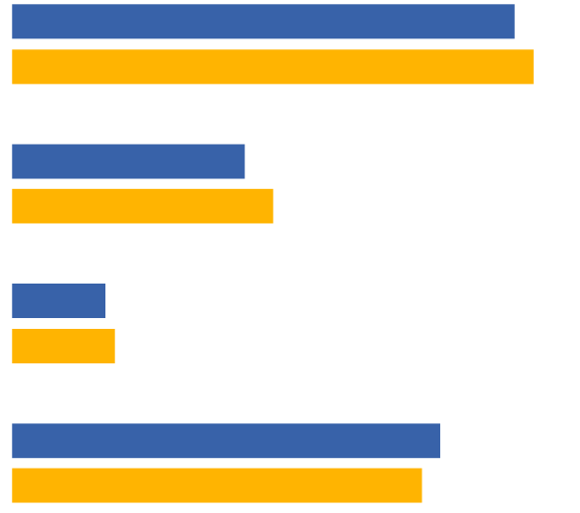

EB77.1 Februar-Mar. 2012
EB 64.3 Nov-Dec. 2005
EU-27
Jih ni
Vsaj 3
Vsaj 2
Vsaj 1
D48T2. Jeziki, ki jih govorite dovolj dobro, da bi lahko imeli
pogovor – SKUPAJ
54 %
56 %
25 %
28 %
10 %
11 %
44 %
46 %
Deleži, sporočeni v tej raziskavi, so se nekoliko zmanjšali v primerjavi s tistimi iz leta 2005, čeprav skupna slika ostaja podobna. Te majhne kapljice je mogoče delno pojasniti s spremembami vprašalnika. Drugič, analiza rezultatov na nacionalni ravni, ki je bila obravnavana nekoliko pozneje v tem oddelku poročila, kaže na nekatere pomembne spremembe v vzorcu jezikov, ki se govorijo v nekaterih državah članicah, kar bo vplivalo na splošne rezultate na ravni EU.
Med petnajstimi državami članicami, ki so bile članice EU pred letom 2004 (EU15), in dvanajstimi državami članicami, ki so se pridružile pozneje (NMS12), je malo razlik v številu tujih jezikov. EU-15 (10 %) je nekoliko bolj verjetno kot NDČ12 (8 %) za pogovor v vsaj treh tujih jezikih.
Obstajajo velike nacionalne razlike. Kar zadeva dolgoročni cilj EU, da ima vsak državljan praktične spretnosti v vsaj dveh tujih jezikih, je le osem držav članic, v katerih je to zmožno storiti večina:
— Luksemburg (84 %),
— Nizozemska (77 %),
— Slovenija (67 %),
— Malta (59 %),
— Danska (58 %),
— Latvija (54 %),
— Litva (52 %) in Estonija (52 %).
V Luksemburgu lahko tri petine anketirancev (61 %) poleg svojega maternega jezika govorijo vsaj tri jezike.
Države, v katerih je najmanj verjetno, da bodo anketiranci poleg maternega jezika znali govoriti vsaj dva jezika, so Portugalska in Madžarska (13 % v vsaki), Združeno kraljestvo (14 %) in Grčija (15 %).

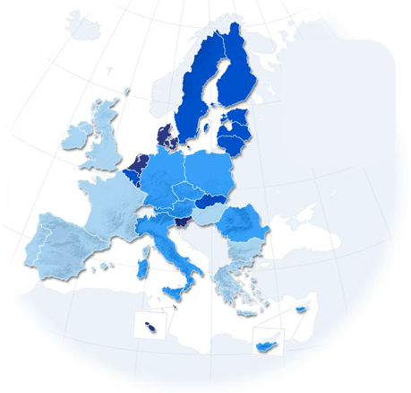  LU  Zemljevid Legenda  55 %-100 %  40 %-54 %  20 %-39 %  0 %-19 %  Vprašanje: D48T2. Jeziki, ki jih govorite dovolj dobro, da se lahko pogovorite – SKUPAJ  Odgovori: Vsaj 2 | 84,00 %
NL | 77,00 %
SI | 67,00 %
MT | 59,00 %
DK | 58,00 %
LV | 54,00 %
LT | 52,00 %
EE | 52,00 %
SE | 50,00 %
FI | 48,00 %
SE | 44,00 %
SK | 43,00 %
DE | 28,00 %
AT | 27,00 %
EU | 25,00 %
RO | 22,00 %
PL | 22,00 %
TO JE | 22,00 %
CZ | 22,00 %
CY | 20,00 %
FR | 19,00 %
BG | 19,00 %
ES | 18,00 %
IE | 18,00 %
EL | 15,00 %
ZDRUŽENO KRALJESTVO | 14,00 %
HU | 13,00 %
PT | 13,00 %

V nekaterih državah je bilo od leta 2005 opaziti nekaj opaznih sprememb v številu tujih jezikov, ki jih državljani lahko govorijo dovolj dobro, da se lahko pogovorijo.

D48T Jeziki, ki jih govorite dovolj dobro, da bi lahko imeli pogovor – SKUPAJ

Države, ki kažejo največje izboljšanje deleža anketirancev, ki pravijo, da lahko dovolj dobro govorijo vsaj en tuji jezik za pogovor, so Avstrija (+16 odstotnih točk na 78 %), Finska (+6 točk na 75 %) in Irska (+6 točk na 40 %).
Nasprotno pa se je delež anketirancev, ki so znali vsaj en tuji jezik, zmanjšal zlasti:
— Slovaška (–17 odstotnih točk na 80 %),
— Češka republika (–12 točk na 49 %),
— Bolgarija (–11 točk na 48 %),
— Poljska (–7 točk na 50 %) in Madžarska (–7 točk na 35 %).
V teh državah se je delež anketirancev, ki lahko govorijo tuje jezike, kot sta ruščina in nemščina, od leta 2005 močno zmanjšal. Na primer, delež zna govoriti rusko se je zmanjšal v Bolgariji (–12 točk), na Slovaškem (–12 točk), na Poljskem (-8 točk) in na Češkem (–7 točk). Podobno je na Češkem (–13 točk), na Slovaškem (–10 točk) in na Madžarskem (–7 točk) manjši delež nemško. Verjetno je, da so v teh postkomunističnih državah ti premiki navzdol posledica „izgubljene“ generacije. Mnogi od tistih, ki so bili sposobni govoriti nemško (po drugi svetovni vojni) ali ki so se v šoli naučili ruščine (zdaj se veliko manj pogosto učijo), so zdaj umrli ali pa so po preteku časa pozabili, kako govoriti te jezike.
V redkih državah se je delež anketirancev, ki lahko govorijo vsaj dva tuja jezika, opazno izboljšal, med katerimi je največ v Italiji (+6 odstotnih točk na 22 %) in na Irskem (+5 odstotnih točk na 18 %).
Dejansko se je devet držav članic znatno zmanjšalo za več kot 5 odstotnih točk: Belgija (–16 odstotnih točk na 50 %), Madžarska (–14 odstotnih točk na 13 %), Bolgarija (–12 točk na 19 %), Poljska (–10 točk na 22 %), Portugalska (–10 točk na 13 %), Malta (–9 točk na 59 %), Luksemburg (-8 točk na 84 %), Danska (–8 točk na 58 %) in Estonija (–6 točk na 52 %).
Države, v katerih je najmanj verjetno, da bodo anketiranci znali govoriti kateri koli tuji jezik, so Madžarska (65 %), Italija (62 %), Združeno kraljestvo in Portugalska (61 %) ter Irska (60 %). Obstaja še pet držav članic, v katerih vsaj polovica anketirancev trdi, da ne morejo govoriti nobenega tujega jezika: Španija (54 %), Romunija in Bolgarija (52 % v vsaki), Češka (51 %) in Poljska (50 %).
V nasprotju s tem skoraj vsi anketiranci iz Luksemburga (98 %), Latvije (95 %), Nizozemske (94 %), Malte (93 %), Slovenije in Litve (92 %) ter Švedske (91 %) pravijo, da lahko poleg maternega jezika govorijo vsaj en jezik.

Obstajajo socialno-demografske in vedenjske razlike med tistimi, ki to počnejo, in tistimi, ki ne govorijo nobenega tujega jezika dovolj dobro, da bi lahko imeli pogovor. Najbolj opazne razlike so povezane s starostjo, končno izobrazbo, poklicem, socialnim pozicioniranjem, uporabo interneta in zmožnostjo plačevanja gospodinjskih računov (merilo bogastva). Skupine, ki bodo najverjetneje lahko govorile vsaj dva tuja jezika, so:
● mlajši, zlasti osebe, stare od 15 do 24 let (37 %), v primerjavi s starejšimi, zlasti starejšimi od 55 let (17 %)
● tisti, ki še študirajo (45 %), v primerjavi z upokojenci (16 %)
● tisti, ki so končali izobraževanje s polnim delovnim časom, stari 20 let ali več (42 %), v primerjavi s tistimi, ki so končali 15 ali manj (6 %)
● tisti, ki opravljajo vodstvene poklice (38 %), zlasti v primerjavi z gospodinjci (15 %), fizičnimi delavci in brezposelnimi (po 22 %)
● ljudje, ki dnevno uporabljajo internet (35 %), v primerjavi s tistimi, ki ga nikoli ne uporabljajo (7 %)
● tisti, ki se postavljajo visoko na samopoložanem socialnem stopnišču (35 %), v primerjavi s tistimi, ki se postavljajo nizko (17 %)
Ni presenetljivo, da obstaja povezava med številom tujih jezikov, ki se govorijo, in obsegom, v katerem se ljudje ukvarjajo z učenjem novih jezikov. Tako so ljudje, ki so zelo aktivni pri učenju novih jezikov, prav tako veliko bolj verjetni kot tisti, ki so neaktivni, da bi lahko razumeli vsaj dva tuja jezika dovolj dobro, da bi lahko imeli pogovor v njih (62 % v primerjavi z 18 %).

D48T2 – Langages, da govorite dovolj dobro, da bi lahko imeli pogovor – SKUPAJ
 | Vsaj 1 | Vsaj 2 | Vsaj 3 | Jih ni
EU-27 | 54,00 % | 25,00 % | 10,00 % | 46,00 %
Starost
15–24 | 74,00 % | 37,00 % | 12,00 % | 26,00 %
25–39 | 64 % | 31,00 % | 12,00 % | 36,00 %
40–54 | 55,00 % | 25,00 % | 10,00 % | 45,00 %
55+ | 38,00 % | 17,00 % | 7,00 % | 62,00 %
Izobraževanje (konec)
15— | 22 % | 6,00 % | 2,00 % | 78,00 %
16–19 | 48,00 % | 20,00 % | 7,00 % | 52,00 %
20+ | 76,00 % | 42,00 % | 17,00 % | 24,00 %
Še vedno študira | 86,00 % | 45,00 % | 16,00 % | 14,00 %
Poklicna lestvica anketiranca
Samozaposlena oseba | 63,00 % | 33,00 % | 14,00 % | 37,00 %
Menedžerji | 77,00 % | 38,00 % | 14,00 % | 23,00 %
Drugi beli ovratniki | 62,00 % | 31,00 % | 12,00 % | 38,00 %
Fizični delavci | 51,00 % | 22,00 % | 8,00 % | 49,00 %
Hišne osebe | 38,00 % | 15,00 % | 6,00 % | 62,00 %
Brezposelni | 48,00 % | 22,00 % | 8,00 % | 52,00 %
Upokojeni | 36,00 % | 16,00 % | 7,00 % | 64,00 %
Študenti | 86,00 % | 45,00 % | 16,00 % | 14,00 %
Uporaba interneta
Vsak dan | 70,00 % | 35,00 % | 14,00 % | 30,00 %
Pogosto/Včasih | 49,00 % | 21,00 % | 8,00 % | 51,00 %
Nikoli | 25,00 % | 7,00 % | 3,00 % | 75,00 %
Samopozicioniranje na socialnem stopnišču
Nizka (1–4) | 42,00 % | 17,00 % | 6,00 % | 58,00 %
Srednje (5–6) | 52,00 % | 23,00 % | 9,00 % | 48,00 %
Visoka (7–10) | 66,00 % | 35,00 % | 15,00 % | 34,00 %
Dejavnost kot učenec jezika
Zelo aktivna | 91,00 % | 62,00 % | 37,00 % | 9,00 %
Aktivna | 87,00 % | 51,00 % | 21,00 % | 13,00 %
Neaktivno | 45,00 % | 18,00 % | 7,00 % | 55,00 %

Angleščina prevladuje kot jezik, ki ga Evropejci najverjetneje lahko govorijo
Kar zadeva najbolj razširjene tuje jezike, je jezikovni zemljevid Evrope podoben tistemu iz leta 2005, pri čemer je ostalo pet najbolj razširjenih tujih jezikov (38 %), francoščina (12 %), nemščina (11 %), španščina (7 %) in ruščina (5 %).
Deleži, ki so se lahko pogovarjali v nemščini in francoščini, so se nekoliko zmanjšali (–3 oziroma -2 odstotni točki).

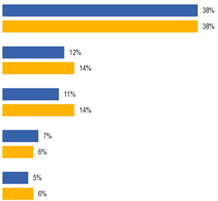
D48T1. Jeziki, ki jih govorite dovolj dobro, da se lahko pogovorite – SKUPAJ
Angleščina

Francoščina

Nemščina

Španščina

Ruski

EB77.1 Feb.-Marec 2012
EB64.3 Nov.-Dec. 2005

EU-27
Tu je vredno preučiti vrstni red, po katerem anketiranci navajajo teh pet jezikov. Izpraševalcu je bilo naročeno, da zabeleži vsak tuj jezik, ki se govori po tekočem vrstnem redu (najprej je tekoče, drugi je naslednji najbolj tekoče, tretji pa najmanj tekoče).

Anketiranci veliko pogosteje navajajo angleščino kot prvi, tj. najbolj tekoče tuj jezik (32 %), kot drugi (11 %) ali tretji (3 %).
Nasprotno pa je bolj verjetno, da bodo nemški, francoski in španski jezik navedeni kot drugi najbolj tekoče (10 %, 10 % oziroma 5 % anketirancev) oziroma tretji najbolj tekoče (6 %, 8 % oziroma 6 %) kot najbolj tekoče tuj jezik, ki ga lahko govori anketiranec (5 %, 5 % oziroma 3 %).
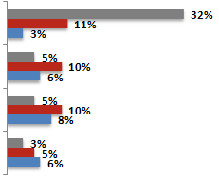
D48 In kateri drugi langage, če sploh, ali govorite dovolj dobro, da bi lahko imeli pogovor
Angleščina

Nemščina

Francoščina

Španščina
Prvi drugi langage
Drugi drugi langage
Tretji drugi jezik
Pri petih najbolj razširjenih jezikih v EU obstajajo razlike med EU-15 in NDČ12.
Pri anketirancih v EU-15 je zlasti bolj verjetno, da govorijo francosko (14 % v primerjavi s 6 %) in španščino (8 % v primerjavi z 2 %) kot tisti v NDČ12; še posebej manj verjetno je, da bodo anketiranci v NDČ12 govorili nemško (10 % v primerjavi s 15 %) in rusko (2 % v primerjavi s 16 %).

D48T Jeziki, ki jih govorite dovolj dobro, da bi lahko imeli pogovor – SKUPAJ NAJBOLJŠE NAJBOLJŠE STORITVE (% na državo)
EU-27 |  | IE |  | LT
Angleščina | 38 % | Irščina/Gaelic | 22 % | Ruski | 80 %
Francoščina | 12 % | Francoščina | 17 % | Angleščina | 38 %
Nemščina | 11 % | Angleščina | 6 % | Nemščina | 14 %
SE |  | EL |  | LU
Angleščina | 38 % | Angleščina | 51 % | Francoščina | 80 %
Francoščina | 45 % | Francoščina | 9 % | Nemščina | 69 %
Nemščina | 22 % | Nemščina | 5 % | Angleščina | 56 %
BG |  | ES |  | HU
Angleščina | 25 % | Angleščina | 22 % | Angleščina | 20 %
Ruski | 23 % | Španščina | 16 % | Nemščina | 18 %
Nemščina | 8 % | Katalonščina | 11 % | Francoščina | 3 %
CZ |  | FR |  | MT
Angleščina | 27 % | Angleščina | 39 % | Angleščina | 89 %
Slovaški | 16 % | Španščina | 13 % | Italijanščina | 56 %
Nemščina | 15 % | Nemščina | 6 % | Francoščina | 11 %
DK |  | TO JE |  | NL
Angleščina | 86 % | Angleščina | 34 % | Angleščina | 90 %
Nemščina | 47 % | Francoščina | 16 % | Nemščina | 71 %
Švedščina | 13 % | Španščina | 11 % | Francoščina | 29 %
DE |  | CY |  | AT
Angleščina | 56 % | Angleščina | 73 % | Angleščina | 73 %
Francoščina | 14 % | Francoščina | 7 % | Francoščina | 11 %
Nemščina | 10 % | Grščina | 5 % | Italijanščina | 9 %
EE |  | LV |  | PL
Ruski | 56 % | Ruski | 67 % | Angleščina | 33 %
Angleščina | 50 % | Angleščina | 46 % | Nemščina | 19 %
Finščina | 21 % | Latvijščina | 24 % | Ruski | 18 %

Na nacionalni ravni je angleščina najbolj razširjen tuji jezik v 19 od 25 držav članic, kjer ni uradni jezik (tj. brez Združenega kraljestva in Irske).
Anketiranci na Nizozemskem (90 %), na Malti (89 %), na Danskem in Švedskem (86 % v vsaki) še posebej verjetno govorijo angleško kot tuji jezik, sledijo pa jim ciprski in avstrijski (73 %) ter Finska (70 %).
V preostalih šestih državah članicah je ruščina najbolj razširjeni tuji jezik v Litvi (80 %), Latviji (67 %) in Estoniji (56 %); Hrvaški najpogosteje govorjen v Sloveniji (61 %); in češki med najbolj razširjenimi govorci na Slovaškem (47 %).
V Luksemburgu anketiranci najverjetneje omenjajo francoščino (80 %), sledi pa ji nemščina (69 %), čeprav sta oba uradna jezika države.
Na Irskem in v Združenem kraljestvu je francoščina najpogostejši tuji jezik, ki ga anketiranci lahko govorijo dovolj dobro, da se pogovarjajo (17 % oziroma 19 %).
V vseh državah članicah, razen v eni, je angleščina prvi ali drugi najpogostejši tuji jezik, ki ga govorijo anketiranci. V Luksemburgu je tretja najpogostejša za francoščino in nemščino.
Na nacionalni ravni sta angleščina in španščina edina od teh petih jezikov, ki kažeta opazno povečanje deleža anketirancev, ki so trdili, da ju dovolj dobro poznajo, da se lahko pogovarjata.
Za angleščino so največje izboljšave dosegle Avstrija (+15 odstotnih točk na 73 %), Finska (+7 točk na 70 %), Latvija (+7 točk na 46 %) in Litva (+6 odstotnih točk na 38 %).
V španščini sta se najbolj povečali v Italiji (+7 točk na 11 %) in Španiji (+6 točk na 16 %).
Za francoščino, nemščino in ruščino na nacionalni ravni ni bistvenega povečanja deleža, ki bi te jezike dovolj dobro poznal, da bi se lahko pogovarjal. Od leta 2005 je nekaj opaznih padcev v deležu, ki lahko govori te jezike.
Nemški so v Luksemburgu (–19 točk na 69 %), na Češkem (–13 točk na 15 %), na Danskem (–11 točk na 47 %), na Slovaškem (–10 točk na 22 %), v Sloveniji (–8 točk na 42 %), na Madžarskem (–7 točk na 18 %) in v Estoniji (–7 točk na 15 %).
Največji upad v Franciji so Luksemburg (–10 točk na 80 %), Portugalska (–9 točk na 15 %), Romunija (–7 točk na 17 %), Bolgarija (–7 točk na 2 %) in Malta (–6 točk na 11 %).
Pri ruščini so največji upadi v Bolgariji (–12 točk na 23 %), na Slovaškem (–12 točk na 17 %), v Estoniji (–10 točk na 56 %), na Poljskem (–8 točk na 18 %) in na Češkem (–7 točk na 13 %).

RAVEN GOVORJENIH JEZIKOVNIH SPOSOBNOSTI
Večina Evropejcev, ki znajo govoriti angleščino, nemščino, španščino,
ruščino ali francoščino kot tuje jezike, meni, da imajo razmeroma dobre spretnosti.
Za vsak tuji jezik (do tri), da je anketiranec dejal, da so sposobni govoriti dovolj dobro, da bi lahko imeli pogovor so bili pozvani, da ocenijo svoje sposobnosti z uporabo preproste tritočkovne lestvice – zelo dobra, dobra, osnovna. Ta razdelek se osredotoča na sposobnost Evropejcev, da govorijo pet najbolj razširjenih jezikov v Evropi.
Večina Evropejcev, ki govorijo angleško, nemško, špansko in rusko kot tuji jezik, meni, da imajo boljše od osnovnih spretnosti.
Četrtina (24 %) tistih, ki govorijo špansko kot tuji jezik, namreč ocenjuje svojo sposobnost „zelo dobro“ kot približno petino tistih, ki govorijo angleško (21 %), nemško (19 %) in ruščino (18 %).
Tisti, ki govorijo francoščino kot tuji jezik, so enakomerno razdeljeni med tiste, ki ocenjujejo svojo sposobnost, da ga govorijo kot „osnovno“ (49 %), in tiste, ki menijo, da imajo boljše znanje kot osnovno znanje pri govorjenju jezika (50 %), sestavljajo jih 38 %, ki pravijo „dobro“, 12 % pa „zelo dobro“).
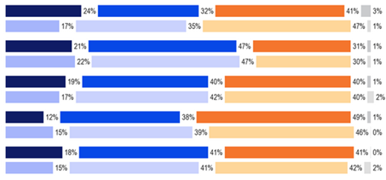

D48f. Je vaša... zelo dobra, dobra, osnovna
Španščina

Angleščina

Nemščina

Francoščina

Ruski
EB77.1 Feb.-Marec 2012
EB64.3 Nov.-Dec. 2005
Zelo dobro Osnovno Ne vem

Ocene ravni usposobljenosti so na splošno podobne tistim iz raziskave iz leta 2005. Najbolj opazne razlike so izboljšanje deleža Evropejcev, ki sami sebe ocenjujejo kot „zelo dobro“ v španščini (+7 odstotnih točk), in zmanjšanje deleža, ki pravi, da je njihova raven usposobljenosti „dobro“ (–3 točke) in „osnovna“ (-6 točk); majhno povečanje deleža Evropejcev, ki se pri ruščini ocenjujejo kot „zelo dobri“ (+3 točke); in rahlo poslabšanje sposobnosti Evropejcev, da govorijo francosko, s padcem deleža ocenjevati njihovo raven usposobljenosti kot „zelo dobro“ (-3 točke) in povečanjem deleža, ki pravi, da je njihova sposobnost „osnovna“ (+3 točke).
Najbolj opazne razlike med državami članicami EU-15 in NDČ12, kjer je med njima največja relativna razlika, so:
● Verjetneje je, da bo EU-15 sposobnost govorjenja v nemščini (23 % v primerjavi z 10 %) ocenila kot „zelo dobro“ in veliko manj verjetno, da bo sposobnost ocenila kot „osnovno“ (35 % v primerjavi z 51 %).
● Verjetneje je, da bo EU-15 sposobnost govorjenja ruščine ocenila kot „zelo dobro“ (24 % v primerjavi s 16 %) kot NDČ12.
Na nacionalni ravni je obseg preučevanja spretnosti v francoščini, nemščini, španščini in ruščini po državah omejen glede na osnovno velikost večine držav članic, saj se ti jeziki široko govorijo le v majhnem številu držav. Analiza na ravni držav je zato omejena na angleščino, ki se v večini držav EU pogosto uporablja.
Države, v katerih so anketiranci najverjetneje ocenili raven znanja angleščine kot tujega jezika kot „zelo dobro“, razen Irske in Združenega kraljestva, kjer je uradni jezik, so Malta (52 %), Danska (44 %), Ciper (42 %) in Švedska (40 %). Na Malti in Švedskem se je ta delež od leta 2005 znatno povečal (+11 odstotnih točk oziroma +5 odstotnih točk).
V drugih državah, kjer se je delež anketirancev močno povečal, je njihovo znanje v angleščini ocenjeno kot „zelo dobro“ med drugim Luksemburg (+11 točk na 33 %), Slovenija (+7 točk na 28 %), Romunija (+7 točk na 22 %), Madžarska (+7 točk na 21 %) in Latvija (+7 točk na 15 %).
Skupine, za katere je bolj verjetno, da bodo njihove sposobnosti dojemale kot „zelo dobro“ v vsakem od teh petih jezikov, se razlikujejo. Te demografske skupine, za katere je bolj verjetno, da bodo svojo raven sposobnosti v angleščini ocenile kot „zelo dobro“, so:
● mlajši, zlasti 15–24-letniki (27 %), v primerjavi s starejšimi od 55 let (15 %)
● tisti, ki so končali izobraževanje s polnim delovnim časom v starosti 20 let ali več (26 %), zlasti v primerjavi s tistimi, ki so zaključili šolanje v starosti 15 let (7 %)
● ljudje, ki živijo v velikih mestih (29 %), zlasti v primerjavi s tistimi, ki živijo v podeželskih vaseh (15 %)
● tisti, ki še vedno študirajo (31 %), samozaposleni (25 %) ali vodstveni delavci (25 %), zlasti v primerjavi z gospodinjci (15 %), fizičnimi delavci (14 %) in upokojenci (14 %)
● ljudje, ki dnevno uporabljajo internet (24 %), v primerjavi s tistimi, ki ga včasih uporabljajo (12 %) ali ga nikoli ne uporabljajo (11 %)
Glavne skupine, ki bodo svoje znanje v francoščini najverjetneje ocenile kot „zelo dobro“, so:
● s poklicnega vidika tisti, ki so gospodinjci (21 %) in brezposelni (18 %), zlasti v primerjavi z fizičnimi delavci (9 %) in samozaposlenimi (9 %)
● tisti, ki imajo večino časa težave pri plačevanju računov (22 %), v primerjavi s tistimi, ki se občasno borijo (13 %), in tistimi, ki „skoraj nikoli“ nimajo težav (11 %),
Pri tem so zelo aktivni učenci jezika (6 %) manj verjetni kot aktivni učenci jezika (14 %) in tisti, ki so neaktivni (11 %), da bodo svojo sposobnost v francoščini ocenili kot „zelo dobro“.
Skupine, za katere je še posebej verjetno, da bodo svoje znanje v nemščini ocenile kot „zelo dobro“, so:
● osebe, mlajše od 55 let, zlasti osebe, stare od 25 do 54 let (21 %), v primerjavi z osebami, starimi 55+ (16 %)
● osebe, ki opravljajo poklicno dejavnost, so gospodinje (30 %), zlasti v primerjavi z brezposelnimi (8 %), samozaposlenimi (15 %) in upokojenimi (15 %)
● ljudje, ki internet uporabljajo dnevno (21 %), v primerjavi s tistimi, ki ga pogosto/včasih uporabljajo (14 %), in nikoli (15 %)
● tisti, ki se postavijo na sredino socialnega pozicioniranja stopnišča (22 %), zlasti v primerjavi s tistimi, ki se postavljajo nizko (16 %)
V končni skupini so ljudje, ki so neaktivni učenci jezika (19 %), in tisti, ki so aktivni, vendar ne zelo aktivni učenci jezikov (21 %), ki so tako verjetneje kot tisti, ki pravijo, da so zelo aktivni učenci jezika (12 %), ocenijo svoje znanje v nemščini kot „zelo dobro“.
Glavne skupine, ki bodo svoje španščino najverjetneje ocenile kot „zelo dobro“, so:
● osebe, stare od 25 do 39 let (28 %), zlasti v primerjavi s tistimi, starimi od 15 do 24 let (20 %) in 40–54 let (21 %)
● tisti, ki živijo v podeželskih vaseh (34 %), v primerjavi s tistimi, ki živijo v majhnih/srednjih mestih (19 %) in velikih mestih (19 %)
● tisti, ki so glede na poklic brezposelni (50 %), zlasti v primerjavi s študenti (14 %)
Še ena skupina z večjo verjetnostjo, da bo znanje v španščini ocenila kot „zelo dobro“, vključuje tiste, ki lahko govorijo samo en tuji jezik (24 %), v primerjavi s tistimi, ki lahko govorijo dva (20 %) in vsaj tri (15 %).
Nazadnje, te skupine, ki bodo najverjetneje ocenile svoje znanje v ruščini kot „zelo dobro“, so:
● osebe, mlajše od 55 let (20 %), v primerjavi z osebami, starimi 55 let ali več (14 %)
● gospodinjci (25 %), zlasti v primerjavi z upokojenci (13 %)
● ljudje, ki imajo težave pri plačevanju računov, zlasti tisti, ki se večino časa borijo (25 %), v primerjavi s tistimi, ki se „skoraj nikoli“ borijo (16 %)

D48f – Je vaš... je zelo dober, dober, osnovni? Odgovori: „Zelo dobro“
 | Angleščina | Francoščina | Nemščina | Španščina | Ruski
EU-27 | 21 % | 12 % | 19 % | 24 % | 18 %
Starost
15–24 | 27 % | 12 % | 20 % | 20 % | 19 %
25–39 | 24 % | 12 % | 21 % | 28 % | 19 %
40–54 | 18 % | 12 % | 21 % | 21 % | 21 %
55+ | 15 % | 12 % | 16 % | 24 % | 14 %
Izobraževanje (konec)
—15 | 7 % | 12 % | 20 % | 26 % | 19 %
16–19 | 13 % | 9 % | 21 % | 28 % | 17 %
20+ | 26 % | 13 % | 17 % | 24 % | 19 %
Še vedno študira | 31 % | 14 % | 19 % | 14 % | 19 %
Subjektivna urbanizacija
Podeželska vasica | 15 % | 11 % | 16 % | 34 % | 18 %
Majhno/srednje veliko mesto | 20 % | 12 % | 20 % | 19 % | 15 %
Veliko mesto | 29 % | 13 % | 21 % | 19 % | 21 %
Poklicna lestvica anketiranca
Samozaposlena oseba | 25 % | 9 % | 15 % | 28 % | 20 %
Menedžerji | 25 % | 11 % | 23 % | 24 % | 19 %
Drugi beli ovratniki | 21 % | 12 % | 20 % | 18 % | 15 %
Fizični delavci | 14 % | 9 % | 23 % | 24 % | 20 %
Hišne osebe | 15 % | 21 % | 30 % | 27 % | 25 %
Brezposelni | 21 % | 18 % | 8 % | 50 % | 20 %
Upokojeni | 14 % | 11 % | 15 % | 20 % | 13 %
Študenti | 31 % | 14 % | 19 % | 14 % | 19 %
Uporaba interneta
Vsak dan | 24 % | 12 % | 21 % | 24 % | 20 %
Pogosto/Včasih | 12 % | 13 % | 14 % | 24 % | 19 %
Nikoli | 11 % | 7 % | 15 % | 29 % | 15 %
Težave pri plačevanju računov
Večino časa | 21 % | 22 % | 8 % | 28 % | 25 %
Občasno | 19 % | 13 % | 18 % | 26 % | 22 %
Skoraj nikoli | 22 % | 11 % | 21 % | 23 % | 16 %
Samopozicioniranje na socialnem stopnišču
Nizka (1–4) | 16 % | 13 % | 16 % | 24 % | 20 %
Srednje (5–6) | 17 % | 12 % | 22 % | 24 % | 16 %
Visoka (7–10) | 28 % | 12 % | 18 % | 23 % | 19 %
Dejavnost kot učenec jezika
Zelo aktivna | 31 % | 6 % | 12 % | 18 % | 49 %
Aktivna | 28 % | 14 % | 21 % | 23 % | 2100 %
Neaktivno | 18 % | 11 % | 19 % | 25 % | 16 %
Število tujih jezikov – pogovor
Ena | 21 % | 12 % | 19 % | 24 % | 18 %
Dve | 27 % | 13 % | 19 % | 20 % | 19 %
Tri | 35 % | 12 % | 20 % | 15 % | 23 %

PASIVNO ZNANJE JEZIKOV
Do zdaj je bilo poročilo osredotočeno na tuje jezike, ki jih Evropejci lahko govorijo dovolj dobro, da se lahko pogovorijo. Ta razdelek obravnava sposobnost Evropejcev, da razumejo tuje jezike v bolj pasivnih situacijah.
Anketiranci so bili na novo v anketi iz leta 2012 vprašani, katere tuje jezike razumejo dovolj dobro, da bi jih lahko uporabljali v različnih pasivnih situacijah.
Vprašanja, ki so jih predlagale službe Evropske komisije za tolmačenje, so bila povezana z zmožnostjo spremljanja novic na radiu ali televiziji, branja člankov v časopisih ali revijah in spletnega sporazumevanja v jeziku, ki ni materni jezik.

Nekaj več kot dve petini Evropejcev dovolj dobro razume vsaj en tuj jezik, da lahko prisluhnejo novicam ali jih gledajo, podobno kot pri branju časopisov ali člankov iz revij. Nekoliko manjši delež lahko komunicira na spletu v tujem jeziku.

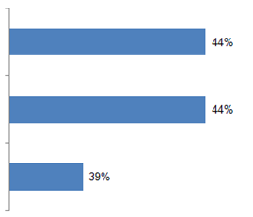
SD5 Prejšnja vprašanja so se nanašala na jezike, ki jih govorite dovolj dobro, da se lahko pogovorite. Katere jezike, razen maternega jezika, razumete dovolj dobro, da bi sledili...
(vsaj en jezik)
5a novice na radiu ali televiziji?
in brati časopisne članke ali članke?
SD5c In komunicirati na spletu?

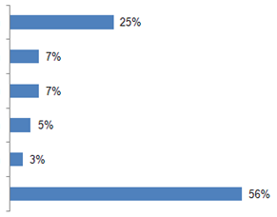
SD5a Prejšnja vprašanja so bila o jezikih, ki jih govorite dovolj dobro, da se lahko pogovorite. Katere jezike poleg maternega jezika razumete dovolj dobro, da lahko spremljate novice na radiu ali televiziji?
Angleščina
Nemščina
Francoščina
Španščina
Ruski
Jih ni
Nekaj več kot dve petini (44 %) Evropejcev pravi, da lahko dovolj dobro razumejo vsaj en tuji jezik, da lahko spremljajo novice po radiu ali televiziji.
Angleščina je najpogosteje omenjeni tuji jezik s četrtino (25 %) anketirancev, ki pravijo, da lahko spremljajo radijske ali televizijske novice v angleščini.
Le manjšina Evropejcev pravi, da razumejo francoščino (7 %), nemščino (7 %), španščino (5 %), ruščino (3 %) in italijanščino za 2 % dovolj dobro, da razumejo novice na radiu ali televiziji, predstavljene v teh jezikih.
Med NDČ12 in EU15 obstajajo razlike.
Anketiranci v NDČ12 so veliko bolj verjetno kot tisti v EU-15, da bodo lahko spremljali novice na televiziji ali radiu v ruščini (10 % v primerjavi z 1 %).
Manj verjetno je, da bodo lahko sledili oddajanim novicam v angleščini (20 % v primerjavi s 26 %), francoščini (3 % v primerjavi z 8 %) in španščini (2 % v primerjavi s 6 %).
Obstajajo nacionalne razlike. Angleščina je najpogosteje citiran jezik, ki ga ljudje razumejo dovolj dobro, da lahko spremljajo novice na radiu ali televiziji v 19 državah članicah. Države, v katerih anketiranci najverjetneje pravijo, da lahko spremljajo televizijske ali radijske novice v angleščini, so Malta (85 %), Ciper (63 %), Danska in Nizozemska (57 % v obeh) in Finska (50 %).
Poleg Združenega kraljestva in Irske, kjer velika večina ljudi govori kot materni jezik, so države članice, v katerih anketiranci najmanj verjamejo, da razumejo angleščino dovolj dobro, da sledijo radijskim ali televizijskim novicam, Španija in Madžarska (12 % v vsaki 12 %), Slovaška (14 %), Bolgarija in Poljska (17 %) ter Češka (18 %).
Francoščina se najverjetneje omenja kot jezik, v katerem lahko ljudje spremljajo televizijske ali radijske novice v dveh drugih državah, razen v Franciji, kjer je uradni jezik – v Luksemburgu (55 %) in Belgiji (30 %). Edine druge države, v katerih vsaj eden od desetih vprašanih pravi, da lahko spremljajo novice v francoščini, so Nizozemska (17 %), Združeno kraljestvo (11 %) in Portugalska (10 %).
Nemščina se najverjetneje omenja kot jezik, v katerem lahko ljudje razumejo novice v Luksemburgu (53 %), kjer je uradni jezik, sledijo jim Nizozemska (49 %), Danska (34 %) in Slovenija (27 %).
Zelo malo ljudi v kateri koli državi EU, ki ni Španija, je znalo dovolj dobro razumeti španščino, da bi lahko spremljali novice o oddajanju, pri čemer so anketiranci na Portugalskem (13 %), v Franciji in Luksemburgu (v vseh 11 %) najverjetneje rekli, da lahko.
Televizijske in radijske novice v ruščini so splošno znane v državah članicah EU, ki so bile prej del Sovjetske zveze, Litva (70 %), Latvija (47 %) in Estonija (44 %). Edina druga država, v kateri več kot eden od desetih vprašanih pravi, da razumejo oddajanje novic v ruščini, je Bolgarija (19 %), nekdanja država vzhodnega bloka s podobno abecedo slovanskega porekla.

SD5a Prejšnja vprašanja so bila o jezikih, ki jih govorite dovolj dobro, da se lahko pogovorite. Katere jezike poleg maternega jezika razumete dovolj dobro, da lahko spremljate novice na radiu ali televiziji?
 | Angleščina | Francoščina | Nemščina | Španščina | Ruski | Jih ni
EU-27 | 25 % | 7 % | 7 % | 5 % | 3 % | 56 %
SE | 41 % | 30 % | 18 % | 4 % | 0 % | 35 %
BG | 17 % | 1 % | 4 % | 1 % | 19 % | 60 %
CZ | 18 % | 1 % | 9 % | 0 % | 8 % | 40 %
DK | 57 % | 5 % | 34 % | 3 % | 0 % | 24 %
DE | 33 % | 5 % | 7 % | 2 % | 2 % | 55 %
EE | 39 % | 1 % | 9 % | 1 % | 44 % | 19 %
IE | 5 % | 8 % | 5 % | 2 % | 1 % | 61 %
EL | 42 % | 5 % | 3 % | 0 % | 1 % | 53 %
ES | 12 % | 6 % | 1 % | 13 % | 0 % | 60 %
FR | 26 % | 3 % | 4 % | 11 % | 0 % | 59 %
TO JE | 24 % | 9 % | 2 % | 3 % | 0 % | 65 %
CY | 63 % | 5 % | 2 % | 1 % | 2 % | 31 %
LV | 29 % | 1 % | 7 % | 1 % | 47 % | 17 %
LT | 28 % | 1 % | 6 % | 1 % | 70 % | 12 %
LU | 39 % | 55 % | 53 % | 11 % | 1 % | 12 %
HU | 12 % | 1 % | 10 % | 0 % | 1 % | 75 %
MT | 85 % | 5 % | 2 % | 1 % | 0 % | 7 %
NL | 57 % | 17 % | 49 % | 7 % | 0 % | 25 %
AT | 44 % | 6 % | 6 % | 2 % | 1 % | 47 %
PL | 17 % | 1 % | 6 % | 1 % | 8 % | 64 %
PT | 20 % | 10 % | 1 % | 13 % | 0 % | 64 %
RO | 26 % | 8 % | 2 % | 5 % | 2 % | 52 %
SI | 42 % | 2 % | 27 % | 4 % | 3 % | 16 %
SK | 14 % | 1 % | 11 % | 1 % | 8 % | 33 %
FI | 50 % | 4 % | 11 % | 4 % | 2 % | 39 %
SE | 24 % | 5 % | 16 % | 4 % | 0 % | 44 %
ZDRUŽENO KRALJESTVO | 9 % | 11 % | 4 % | 3 % | 1 % | 60 %

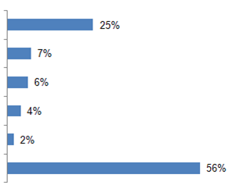
SD5b In brati časopisne članke ali revije?
Angleščina
Francoščina
Nemščina
Španščina
Ruski
Jih ni
Evropejci so prav tako verjetno sposobni brati časopis ali članek v tujem jeziku kot spremljati novice na radiu ali televiziji, pri čemer sta nekaj več kot dve petini (44 %) anketirancev rekli, da to lahko storijo.
Tudi angleščina je najbolj razširjen tuji jezik, saj je podoben delež Evropejcev (25 %) sposoben brati časopisni ali revijski članek v jeziku in ustrezno manjši deleži, ki so to zmožni storiti v francoščini (7 %), nemščini (6 %), španščini (4 %), sledijo ruščina in italijanščina (2 %).
Anketiranci v NDČ12 pogosteje kot tisti v EU-15 berejo časopisne članke v ruščini (8 % v primerjavi z 1 %) in manj verjetno, da bodo to storili v angleščini (19 % v primerjavi s 27 %), francoščini (2 % v primerjavi z 8 %) in španščini (1 % v primerjavi s 5 %).
Spet obstajajo nacionalne razlike.
Države, v katerih anketiranci najbolj in najmanj verjetno govorijo, da vsak jezik razumejo dovolj dobro, da lahko berejo časopisne članke in članke v revijah, so na splošno podobne tistim državam, v katerih so anketiranci najbolj in najmanj verjetno sposobni spremljati novice na radiu ali televiziji.
Večinoma so nacionalni deleži podobni ali nekoliko nižji od sporočenih ravni za razumevanje radiodifuznih novic.
Vendar pa v nekaterih primerih večji delež anketirancev v državi pravi, da jezik razumejo dovolj dobro, da lahko berejo časopis ali članek v reviji.

5D5b In brati časopisne članke ali revije?

 | Angleščina | Francoščina | Nemščina | Španščina | Ruski | Jih ni
EU-27 | 25 | 7 | 6 | 4 | 2 | 56
SE | 37 | 28 | 13 | 3 | 0 | 42
BG | 16 | 1 | 3 | 1 | 17 | 64
CZ | 17 | 1 | 8 | 0 | 6 | 46
DK | 58 | 5 | 31 | 2 | 0 | 27
DE | 33 | 5 | 7 | 2 | 2 | 56
EE | 36 | 1 | 7 | 0 | 35 | 26
IE | 4 | 7 | 4 | 2 | 1 | 70
EL | 40 | 4 | 3 | 0 | 1 | 55
ES | 15 | 7 | 1 | 13 | 0 | 56
FR | 32 | 4 | 5 | 9 | 0 | 57
TO JE | 26 | 9 | 1 | 4 | 0 | 63
CY | 46 | 4 | 1 | 0 | 1 | 46
LV | 27 | 0 | 6 | 1 | 46 | 21
LT | 23 | 1 | 5 | 1 | 61 | 20
LU | 35 | 54 | 52 | 10 | 1 | 15
HU | 12 | 1 | 9 | 0 | 1 | 77
MT | 74 | 4 | 2 | 0 | 0 | 21
NL | 56 | 15 | 46 | 6 | 0 | 28
AT | 43 | 5 | 6 | 2 | 1 | 48
PL | 18 | 1 | 6 | 0 | 6 | 69
PT | 20 | 10 | 1 | 9 | 0 | 68
RO | 20 | 7 | 1 | 2 | 1 | 58
SI | 39 | 1 | 24 | 2 | 1 | 20
SK | 18 | 1 | 12 | 1 | 8 | 32
FI | 49 | 5 | 11 | 4 | 1 | 40
SE | 28 | 5 | 13 | 3 | 0 | 45
ZDRUŽENO KRALJESTVO | 10 | 13 | 3 | 3 | 1 | 59

Države, v katerih anketiranci najverjetneje govorijo, da angleško razumejo dovolj dobro, da lahko berejo časopisne članke ali članke, so Malta (74 %), Danska (58 %), Nizozemska (56 %), Finska (49 %) in Ciper (46 %).
Na Malti in Cipru je delež anketirancev, ki pravijo, da lahko to storijo, znatno nižji od deleža, ki pravi, da lahko razumejo novice v angleščini (–11 odstotnih točk oziroma -17 točk).
(Poleg Združenega kraljestva in Irske) so države članice, v katerih anketiranci najmanj verjetno menijo, da angleščino razumejo dovolj dobro za branje člankov v medijih, Madžarska (12 %), Španija (15 %), Bolgarija (16 %), Češka republika (17 %) ter Poljska in Slovaška (18 % v obeh).
Francoščina se prav tako najverjetneje omenja kot jezik, ki ga ljudje dovolj dobro razumejo, da lahko berejo časopisne članke in članke v drugih dveh državah, razen v Franciji, kjer je uradni jezik francoščina – Luksemburg (54 %) in Belgija (28 %).
Edine druge države, v katerih vsaj eden od desetih vprašanih pravi, da lahko berejo časopisne članke v francoščini, so enake tistim, v katerih lahko vsaj eden od desetih ljudi spremlja novice o oddajanju – Nizozemska (15 %), Združeno kraljestvo (13 %) in Portugalska (10 %).
Vzorec držav, v katerih so anketiranci najverjetneje dovolj dobro razumeli nemščino, da bi prebrali članke v medijih, tudi zrcali, ki jih vidimo pri oddajanju novic: Luksemburg (52 %), kjer je uradni jezik, sledijo ji Nizozemska (46 %), Danska (31 %) in Slovenija (24 %).
Še enkrat, le zelo malo ljudi v kateri koli državi članici, ki ni Španija, lahko špansko razume dovolj dobro, da lahko bere revije in časopisne članke, pri čemer so anketiranci v Luksemburgu (10 %), Franciji in na Portugalskem (9 % v vsaki) najverjetneje rekli, da lahko.
Podobno so anketiranci v državah članicah, ki so bile prej del Sovjetske zveze, najbolj verjetno, da vse države članice EU rečejo, da ruski dovolj dobro razumejo, da lahko berejo revije in časopisne članke: Litva (61 %), Latvija (46 %) in Estonija (35 %). Bolgarija je spet edina druga država, v kateri več kot eden od desetih vprašanih pravi, da lahko bere časopisne članke in članke revij v ruščini (17 %).

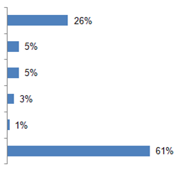
SD5c In komunicirati na spletu?
Angleščina
Nemščina
Francoščina
Španščina
Ruski
Jih ni

Evropejci nekoliko manj verjetno pravijo, da vsak tuji jezik razumejo dovolj dobro, da ga lahko uporabljajo za komuniciranje na spletu (npr. z uporabo elektronske pošte, Twitterja, Facebooka itd.), pri čemer dve petini (39 %) pravita, da lahko na ta način uporabljajo vsaj en tuji jezik.
Še enkrat, najpogosteje navedeni jezik je angleščina, pri čemer je podoben delež anketirancev (26 %) dejal, da ga dovolj dobro razumejo, da ga lahko uporabljajo za spletno komuniciranje.
Veliko manjši delež anketirancev lahko na ta način uporablja francoščino (5 %), nemščino (5 %), španščino (3 %), sledita ji ruščina in italijanščina (1 %).
Za NMS12 je bolj verjetno, da bo lahko komunicirala prek spleta v ruščini (5 % v primerjavi z <0,5 %) in manj verjetno, da bo to zmožna komunicirati v angleščini (22 % v primerjavi z 28 %), francoščini (2 % v primerjavi s 6 %) in španščini (1 % v primerjavi s 3 %).
Na nacionalni ravni so tiste države članice, v katerih anketiranci najverjetneje govorijo, da angleščina razumejo dovolj dobro, da ga lahko uporabljajo za spletno komunikacijo, Malta (64 %), Danska (58 %), Nizozemska (56 %), Finska (51 %), Grčija (46 %), Avstrija (45 %) in Ciper (44 %). Tudi na Malti in Cipru je delež anketirancev, ki pravijo, da lahko uporabljajo angleščino za spletno komuniciranje, znatno nižji od deleža, ki pravi, da lahko razumejo novice, ki se oddajajo v angleščini (–21 odstotnih točk oziroma -19 točk).
Države članice, v katerih anketiranci najmanj verjetno menijo, da angleščino razumejo dovolj dobro, da jo lahko uporabljajo za spletno komuniciranje, razen Združenega kraljestva in Irske, so Madžarska (16 %), Španija in Slovaška (17 % v vsaki), Češka (19 %) ter Bolgarija, Poljska in Portugalska (20 % v obeh).
V vseh teh državah članicah je angleščina še vedno bolj omenjena kot francoščina, nemščina, španščina ali ruščina kot jezik, ki ga anketiranci razumejo dovolj dobro, da se lahko sporazumevajo na spletu.
Manj kot eden od desetih anketirancev lahko komunicira prek spleta v francoščini v vseh državah članicah, razen v Luksemburgu (41 %) in Belgiji (19 %), kjer je francoščina uradni jezik.
Med drugimi državami članicami anketiranci v Združenem kraljestvu (8 %), na Nizozemskem (7 %) ter na Irskem, v Italiji in na Portugalskem najverjetneje uporabljajo francoščino na spletu (6 %).
Nemščina je najverjetneje omenjena kot jezik, ki ga ljudje razumejo dovolj dobro, da ga lahko uporabljajo za spletno komuniciranje v Luksemburgu (37 %), kjer je uradni jezik, sledijo pa mu Nizozemska (31 %), Danska (19 %) in Slovenija (16 %).
Zelo malo ljudi v kateri koli drugi državi EU razen Španije (9 %) je znalo špansko znanje dovolj dobro razumeti, da ga lahko uporabljajo za spletno komuniciranje z anketiranci v Franciji (6 %), Luksemburgu in na Portugalskem (5 % v vsaki od njih).
Možnost uporabe ruščine za spletno komunikacijo je najbolj razširjena v državah članicah EU, ki so bile prej del Sovjetske zveze, Latvije (41 %), Litve (40 %) in Estonije (19 %). Edina druga država, v kateri vsaj eden od desetih vprašanih pravi, da ruski dovolj dobro razumejo, da lahko to storijo, je Bolgarija (10 %), nekdanja država vzhodnega bloka s podobno abecedo slovanskega porekla.

SD5c In komunicirati na spletu?
 | Angleščina | Francoščina | Nemščina | Španščina | Ruski | Jih ni
EU-27 | 26 % | 5 % | 5 % | 3 % | 1 % | 61 %
SE | 40 % | 19 % | 7 % | 2 % | 0 % | 47 %
BG | 20 % | 0 % | 3 % | 1 % | 10 % | 69 %
CZ | 19 % | 1 % | 7 % | 0 % | 2 % | 58 %
DK | 58 % | 2 % | 19 % | 1 % | 0 % | 32 %
DE | 32 % | 4 % | 7 % | 1 % | 1 % | 59 %
EE | 42 % | 1 % | 5 % | 0 % | 19 % | 30 %
IE | 4 % | 6 % | 3 % | 2 % | 1 % | 74 %
EL | 46 % | 4 % | 2 % | 0 % | 1 % | 50 %
ES | 17 % | 5 % | 1 % | 9 % | 0 % | 65 %
FR | 29 % | 3 % | 2 % | 6 % | 0 % | 64 %
TO JE | 29 % | 6 % | 2 % | 2 % | 0 % | 64 %
CY | 44 % | 3 % | 1 % | 0 % | 1 % | 51 %
LV | 28 % | 0 % | 3 % | 1 % | 41 % | 25 %
LT | 31 % | 1 % | 4 % | 1 % | 40 % | 31 %
LU | 33 % | 41 % | 37 % | 5 % | 1 % | 30 %
HU | 16 % | 1 % | 8 % | 0 % | 1 % | 74 %
MT | 64 % | 3 % | 1 % | 0 % | 0 % | 32 %
NL | 56 % | 7 % | 31 % | 3 % | 0 % | 37 %
AT | 45 % | 5 % | 5 % | 2 % | 0 % | 47 %
PL | 20 % | 1 % | 5 % | 1 % | 4 % | 69 %
PT | 20 % | 6 % | 0 % | 5 % | 0 % | 72 %
RO | 24 % | 5 % | 1 % | 2 % | 1 % | 59 %
SI | 43 % | 1 % | 16 % | 1 % | 1 % | 34 %
SK | 17 % | 1 % | 9 % | 1 % | 3 % | 47 %
FI | 51 % | 3 % | 8 % | 4 % | 1 % | 42 %
SE | 30 % | 1 % | 4 % | 1 % | 1 % | 59 %
ZDRUŽENO KRALJESTVO | 10 % | 8 % | 2 % | 2 % | 2 % | 66 %

Kar zadeva skupno število jezikov, ki jih Evropejci lahko uporabljajo za te pasivne dejavnosti (tj. vključno s katerim koli omenjenim tujim jezikom, ne le angleščino, francoščino, nemščino, španščino in ruščino), približno trije od desetih anketirancev pravijo, da en jezik dovolj dobro poznajo, da se lahko seznanijo z novicami (29 %), kar je podoben delež, ki ga poznajo dovolj dobro, da lahko berejo časopise ali revije (29 %), in nekoliko manjši delež, da razumejo en tuj jezik dovolj dobro, da se lahko sporazumevajo na spletu (27 %).
Manj kot eden od desetih vprašanih dovolj dobro razume dva jezika, da lahko spremlja novice o oddajanju (9 %), bere časopisne članke (9 %) in komunicira prek spleta (7 %). Le majhna manjšina (3 % ali manj) pravi, da razumejo vsaj tri jezike.
Obstaja manjšina Evropejcev, ki ne znajo dovolj dobro razumeti nobenega tujega jezika, da bi lahko imeli pogovor, vendar lahko dovolj dobro razumejo tuji jezik, da bi lahko izvedli eno od teh pasivnih dejavnosti.
Tako lahko 8 % anketirancev, ki pravijo, da ne govorijo nobenega tujega jezika, spremlja novice na televiziji ali radiu v tujem jeziku; 9 % jih lahko bere časopisne članke ali revije v tujem jeziku; 6 % pa jih je sposobnih komunicirati na spletu v tujem jeziku.
Demografske in vedenjske skupine z največjo verjetnostjo razumevanja tujega jezika, ki omogočajo izvajanje teh pasivnih dejavnosti, so:
● mlajši, zlasti tisti, stari od 15 do 24 let, v primerjavi s tistimi, starimi 55 let ali več
* Komuniciranje na spletu (44 % v primerjavi s 13 %)
* Branje revij in časopisnih člankov (41 % v primerjavi z 20 %)
* Spremljanje novic na televiziji ali radiu (41 % v primerjavi z 20 %)
● tisti, ki so po poklicu študentje, zlasti v primerjavi z gospodinjci in upokojenci
* Komuniciranje na spletu (51 % v primerjavi z 18 % oziroma 11 %)
* Branje revij in časopisnih člankov (46 % v primerjavi z 22 % in 18 %)
* Spremljanje novic na televiziji ali radiu (46 % v primerjavi z 22 % in 20 %)

● tisti, ki so končali izobraževanje s polnim delovnim časom v starosti 20 let ali več, zlasti v primerjavi s tistimi, ki so končali 15.
* Komuniciranje prek spleta (37 % v primerjavi z 9 %)
* Branje revij in časopisnih člankov (38 % v primerjavi s 14 %)
* Spremljanje novic na televiziji ali radiu (37 % v primerjavi s 16 %)
● ljudje, ki živijo v velikih mestih, zlasti v primerjavi s tistimi, ki živijo v podeželskih vaseh
* Komuniciranje na spletu (32 % v primerjavi s 23 %)
● ljudje, ki uporabljajo internet vsak dan, zlasti v primerjavi s tistimi, ki ga nikoli ne uporabljajo
* Komuniciranje prek spleta (38 % v primerjavi s 7 %)
* Branje revij in časopisnih člankov (37 % v primerjavi s 16 %)
* Spremljanje novic na televiziji ali radiu (36 % v primerjavi z 18 %)
● tisti, ki se postavijo višje na socialno pozicionirno stopnišče, zlasti tisti, ki se postavljajo visoko v primerjavi s tistimi, ki imajo nizko pozicijo
* Komuniciranje na spletu (31 % v primerjavi z 20 %)
* Branje revij in časopisnih člankov (32 % v primerjavi s 24 %)
* Spremljanje novic na televiziji ali radiu (33 % v primerjavi s 24 %)
Ljudje, ki so zelo aktivni ali aktivni učenci jezika, so razumljivo bolj verjetni kot tisti, ki so neaktivni, da dovolj dobro razumejo tuji jezik, da lahko opravljajo vse te pasivne dejavnosti:
* Komuniciranje prek spleta (44 % oziroma 43 % v primerjavi s 23 %)
* Branje revij in časopisnih člankov (37 % in 43 % v primerjavi s 25 %)
* Spremljanje novic na televiziji ali radiu (42 % in 43 % v primerjavi s 26 %)

SD5abc.2 Prejšnja vprašanja so se nanašala na jezike, ki jih govorite dovolj dobro, da se lahko pogovorite. Katere jezike poleg maternega jezika razumeš dovolj dobro, da...
Odgovori: „1 jezik“
 | spremljajte novice na radiu ali televiziji | preberite časopisne članke ali članke iz revij | komunicirajte na spletu
EU-27 | 29 % | 29 % | 27 %
Starost
15–24 | 41 % | 41 % | 44 %
25–39 | 33 % | 36 % | 37 %
40–54 | 30 % | 29 % | 26 %
55+ | 21 % | 20 % | 13 %
Izobraževanje (konec)
—15 | 16 % | 14 % | 9 %
16–19 | 27 % | 27 % | 23 %
20+ | 37 % | 37 % | 38 %
Še vedno študira | 46 % | 46 % | 51 %
Subjektivna urbanizacija
Podeželska vasica | 27 % | 26 % | 23 %
Majhno/srednje veliko mesto | 28 % | 29 % | 27 %
Veliko mesto | 34 % | 33 % | 32 %
Poklicna lestvica anketiranca
Samozaposlena oseba | 34 % | 32 % | 32 %
Menedžerji | 37 % | 39 % | 39 %
Drugi beli ovratniki | 35 % | 35 % | 34 %
Fizični delavci | 29 % | 28 % | 27 %
Hišne osebe | 22 % | 22 % | 18 %
Brezposelni | 27 % | 29 % | 27 %
Upokojeni | 20 % | 18 % | 11 %
Študenti | 46 % | 46 % | 51 %
Uporaba interneta
Vsak dan | 36 % | 37 % | 38 %
Pogosto/Včasih | 28 % | 26 % | 23 %
Nikoli | 18 % | 16 % | 7 %
Samopozicioniranje na socialnem stopnišču
Nizka (1–4) | 24 % | 24 % | 20 %
Srednje (5–6) | 30 % | 29 % | 27 %
Visoka (7–10) | 33 % | 32 % | 31 %
Dejavnost kot učenec jezika
Zelo aktivna | 42 % | 37 % | 44 %
Aktivna | 43 % | 43 % | 43 %
Neaktivno | 26 % | 25 % | 23 %

UPORABA JEZIKOV
Po proučitvi ravni večjezičnosti v Evropi to poglavje obravnava način, kako Evropejci uporabljajo tuje jezike, ki jih razumejo dovolj dobro, da se lahko pogovarjajo o tem, kako pogosto jih uporabljajo in za kaj jih uporabljajo, preden se zaključi z oddelkom o nedavnih in načrtovanih dejavnostih učenja jezikov.

POGOSTOST UPORABE
Obstaja jasna povezava med vrstnim redom, v katerem je omenjen jezik (tj. zaznana tekočost), in pogostostjo uporabe tega jezika.

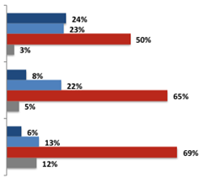
SD3 Kako pogosto uporabljate vaš...
(Prvi drugi jezik)
(Drugi jezik)
(Tretji drugi jezik)
Anketiranci so bili vprašani, kako pogosto uporabljajo vsak tuji jezik, za katerega so rekli, da lahko dovolj dobro govorijo za pogovor, do največ tri.
Tako četrtina (24 %) anketirancev vsak dan ali skoraj vsak dan uporablja svoj prvi tuji jezik, podoben delež (23 %) ga pogosto uporablja, preostali (50 %) pa ga občasno uporabljajo.
Pri anketirancih je veliko manj verjetno, da bodo vsak dan ali skoraj vsak dan uporabljali svoj drugi jezik (8 %), zato je bolj verjetno, da ga bodo uporabljali le občasno (65 %).
Podobno ga samo 6 % vprašanih, ki govorijo tretji tuji jezik, uporablja „vsak dan“, približno eden od osmih (13 %) ga uporablja pogosto, vendar ne vsak dan, in približno sedem od desetih (69 %) ga občasno uporablja.
Obstajajo velike nacionalne razlike.
Med vsemi prvimi omenjenimi tujimi jeziki so države članice, v katerih se ti jeziki najverjetneje uporabljajo vsak dan ali skoraj vsak dan, Luksemburg (67 %), Malta (49 %), Španija in Latvija (44 % v obeh), Danska (41 %), Ciper (39 %) in Švedska (38 %).
Države članice, v katerih se ti jeziki najpogosteje uporabljajo občasno, so Portugalska (68 %), Italija (61 %), Češka in Združeno kraljestvo (60 %), Poljska (59 %), Avstrija (58 %) in Madžarska (57 %).

SD3.1 Kako pogosto uporabljate vaš (FIRST DRUGI LANGUAGE)?

 | Vsak dan/skoraj vsak dan | Pogosto, vendar ne vsak dan | Priložnostnally | Ne vem.
EU-27 | 24,00 % | 23,00 % | 50,00 % | 3,00 %
SE | 29,00 % | 27,00 % | 44,00 % | 0,00 %
BG | 18,00 % | 29,00 % | 49,00 % | 4,00 %
CZ | 10,00 % | 29,00 % | 60,00 % | 1,00 %
DK | 41,00 % | 25,00 % | 33,00 % | 1,00 %
DE | 26,00 % | 22,00 % | 50,00 % | 2,00 %
EE | 34,00 % | 30,00 % | 34,00 % | 2,00 %
IE | 22,00 % | 21,00 % | 51,00 % | 6,00 %
EL | 15,00 % | 31,00 % | 54,00 % | 0,00 %
ES | 44,00 % | 21,00 % | 32,00 % | 3,00 %
FR | 19,00 % | 24,00 % | 55,00 % | 2,00 %
TO JE | 9,00 % | 26,00 % | 61,00 % | 4,00 %
CY | 39,00 % | 26,00 % | 35,00 % | 0,00 %
LV | 44,00 % | 24,00 % | 31,00 % | 1,00 %
LT | 22,00 % | 25,00 % | 49,00 % | 4,00 %
LU | 67,00 % | 17,00 % | 16,00 % | 0,00 %
HU | 15,00 % | 27,00 % | 57,00 % | 1,00 %
MT | 49,00 % | 23,00 % | 28,00 % | 0,00 %
NL | 31,00 % | 32,00 % | 37,00 % | 0,00 %
AT | 12,00 % | 24,00 % | 58,00 % | 6,00 %
PL | 11,00 % | 24,00 % | 59,00 % | 6,00 %
PT | 11,00 % | 24,00 % | 59,00 % | 6,00 %
RO | 20,00 % | 25,00 % | 51,00 % | 4,00 %
SI | 23,00 % | 27,00 % | 49,00 % | 1,00 %
SK | 18,00 % | 29,00 % | 51,00 % | 2,00 %
FI | 33,00 % | 24,00 % | 42,00 % | 1,00 %
SE | 38,00 % | 23,00 % | 39,00 % | 0,00 %
ZDRUŽENO KRALJESTVO | 28,00 % | 10,00 % | 60,00 % | 2,00 %

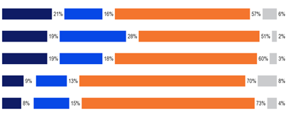

SD3 Kako pogosto uporabljate vaš...
Španščina
Angleščina
Nemščina
Ruski
Francoščina
EB77.1 Feb.-Marec 2012

EB64.3 Nov-december 2005 (?)
Vsak dan/skoraj vsak dan
Pogosto, vendar ne vsak dan
Občasno
Ne vem.
Med petimi najbolj razširjenimi tujimi jeziki v EU in med Evropejci, ki znajo vsak govoriti, je angleščina najverjetneje jezik, ki se uporablja več kot le občasno.
Malo manj kot polovica (47 %) anketirancev, ki govorijo angleško, pravi, da ga uporabljajo več kot občasno, peti (19 %) pa pravi, da ga uporabljajo vsak dan ali skoraj vsak dan, več kot četrtina (28 %) pa pravi, da jo pogosto uporabljajo, vendar ne vsak dan.
Malo manj kot dve petini anketirancev, ki govorijo špansko (37 %), in enak delež tistih, ki govorijo nemško (37 %), pravijo, da jezik uporabljajo več kot občasno. Tisti, ki govorijo španščino, nekoliko pogosteje pravijo, da ga uporabljajo vsak dan ali skoraj vsak dan (21 %), kot tisti, ki govorijo nemško in angleško (19 %).
Francoščina in ruščina sta najbolj verjetna izmed petih jezikov, ki se uporabljata le občasno, pri čemer je sedem od desetih (70 %) tistih, ki govorijo ruščino, in nekoliko večji delež tistih, ki govorijo francosko (73 %), da to počneta občasno.
Manj kot desetina Evropejcev vsak dan ali skoraj vsak dan uporablja francoščino (8 %) in ruščino (9 %).
Rezultatov ni mogoče primerjati s tistimi, pridobljenimi leta 2005, ker se je način zbiranja informacij spremenil.

Anketiranci v EU-15 običajno pogosteje uporabljajo tuje jezike kot tisti v NDČ12, zlasti pa jih uporabljajo vsak dan ali skoraj vsak dan, zlasti:
● Nemščina (23 % tistih v EU-15 v primerjavi s 7 % tistih v NDČ12)
● Španščina (22 % v primerjavi s 3 %)
● Francoščina (9 % v primerjavi s 3 %)
● Ruščina (15 % v primerjavi s 7 %)
Države članice, v katerih ga tisti, ki govorijo angleško kot tuji jezik, najverjetneje uporabljajo vsak dan ali skoraj vsak dan, so – razen Združenega kraljestva in Irske, kjer je uradni jezik – Malta (48 %), Danska (41 %), Švedska (37 %), Ciper (36 %), Finska in Luksemburg (31 % v obeh) in Estonija (28 %).
Govorci angleščine kot tujega jezika so najverjetneje Portugalska (66 %), Italija (63 %), Avstrija (61 %), Nemčija (58 %) in Francija (57 %).
Možnosti za samoocenjevanje znanj in spretnosti v francoščini, nemščini, španščini in ruščini na nacionalni ravni so omejene glede na osnovno velikost večine držav članic, saj se ti jeziki široko govorijo le v majhnem številu držav.
Analiza na ravni držav je zato omejena na angleščino, ki se v večini držav EU pogosto uporablja.

POLOŽAJ UPORABE
Ta razdelek se osredotoča na to, kako Evropejci uporabljajo tuje jezike, ki jih lahko govorijo.
Tuji jeziki so poročali kot koristno orodje za dostop do interneta in drugih medijev
Anketiranci, ki so govorili tuji jezik, so prejeli kartico, ki prikazuje različne situacije, in prosili za največ dva tuja jezika, ki bi jih lahko govorili, ko so redno uporabljali vsak jezik. Te informacije so bile zbrane in evidentirane ločeno za prvi in drugi omenjeni tuji jezik. Anketiranci so lahko omenili toliko situacij, kot jih je bilo v zvezi z njimi.
Evropejci najpogosteje redno uporabljajo svoj prvi tuji jezik na počitnicah v tujini, pri čemer jih je malo manj kot polovica (45 %) odgovorilo, da to počnejo.
Približno tretjina Evropejcev redno uporablja svoj prvi tuji jezik pri gledanju filmov/televizije ali poslušanju radia (34 %), na internetu (34 %) in pri komuniciranju s prijatelji (31 %).
Četrtina anketirancev uporablja prvi tuji jezik v pogovorih na delovnem mestu (25 %) in pri branju knjig, časopisov ali revij (24 %).
Nekoliko manj – približno šestina anketirancev – uporablja svoj prvi tuji jezik pri pisanju e-pošte ali pisem na delovnem mestu (17 %) ali branju na delovnem mestu (16 %) in podobnem deležu (16 %) pri komuniciranju z družinskimi člani.
Evropejci najmanj pogosto uporabljajo svoj prvi tuji jezik, ko študirajo jezike (12 %), študirajo nekaj drugega (9 %) in med poslovnim potovanjem v tujino (10 %).
Manjšina Evropejcev (6 %) v nobenem primeru ne uporablja redno svojega prvega tujega jezika.

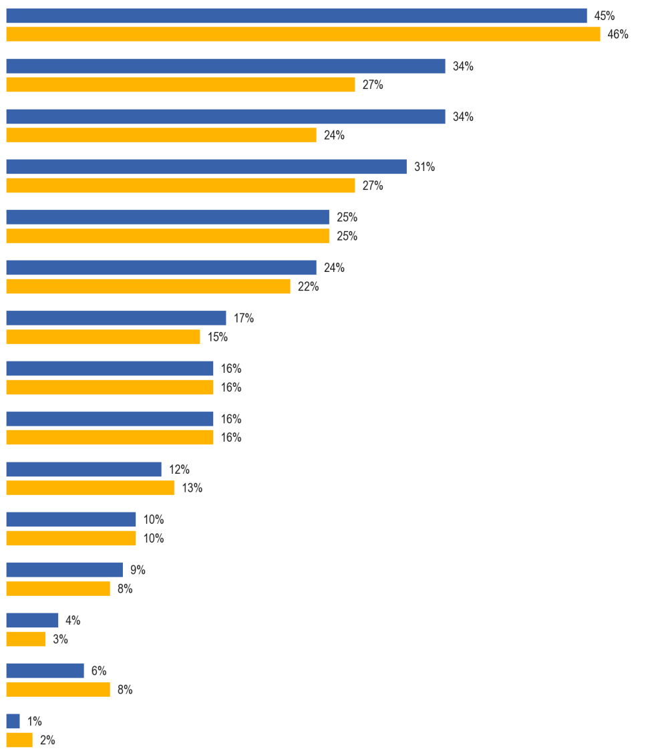

SD4a. Kdaj redno uporabljate (FIRST DRUGE LANGUAGE)?
Na počitnicah v tujini
Gledanje televizije\ Poslušanje radia
Na lntemetu
Komuniciranje s prijatelji
Pogovori na delovnem mestu. bodisi iz oči v oči bodisi po telefonu
Pisanje e-pošte\pisma na delovnem mestu
Komuniciranje s člani vaše družine
Branje na delovnem mestu
Med učenjem jezikov
Poslovno potovanje v tujino
Med preučevanjem nečesa drugega
Drugo (SPONTANEOUS)
Jih ni (SPONTANEOUS)
Ne vem.
Branje knjig\časopisi\revizije
EB77.1 Feb-Marec 2012 (EU27)
EB64.3 Nov-december 2005

Najpomembnejše spremembe od leta 2005 so povečanje deleža Evropejcev, ki redno uporabljajo svoj prvi omenjeni tuji jezik na internetu (+10 odstotnih točk), ko gledajo filme/televizijo ali poslušajo radio (+7 točk) in komunicirajo s prijatelji (+4 točke).
Med tistimi, ki govorijo vsaj dva tuja jezika, je najpogostejši način, kako redno uporabljajo svoj drugi jezik, tako kot prvi, na počitnicah v tujini, nekoliko manjši delež (42 %) vprašanih pa pravi, da to počnejo.
Vendar pa je v vseh drugih primerih delež anketirancev, ki redno uporabljajo svoj drugi jezik, ni presenetljivo veliko nižji.
Med petino in četrtino anketirancev redno uporablja svoj drugi tuji jezik pri komuniciranju s prijatelji (23 % v primerjavi z 31 % za njihov prvi jezik), gledanju filmov/televizije ali poslušanju radia (22 % v primerjavi s 34 %) in na internetu (20 % v primerjavi s 34 %).
Nekoliko manjši delež anketirancev redno uporablja ta tuji jezik v pogovorih na delovnem mestu (16 % v primerjavi s 25 % za njihov prvi jezik) in pri branju knjig, časopisov ali revij (15 % v primerjavi s 24 %).
Evropejci najmanj pogosto uporabljajo svoj drugi tuji jezik, ko študirajo nekaj drugega kot jezike (5 % v primerjavi z 9 % za njihov prvi jezik), ko potujejo v tujino s poslovno dejavnostjo (8 % v primerjavi z 10 %), ko pišejo e-poštna sporočila/pisma na delovnem mestu (9 % v primerjavi s 17 %) in pri branju na delovnem mestu (9 % v primerjavi s 16 %).
Vsak deseti Evropejec (10 %) v nobenem primeru ne uporablja drugega tujega jezika v primerjavi s 6 % za prvi jezik.

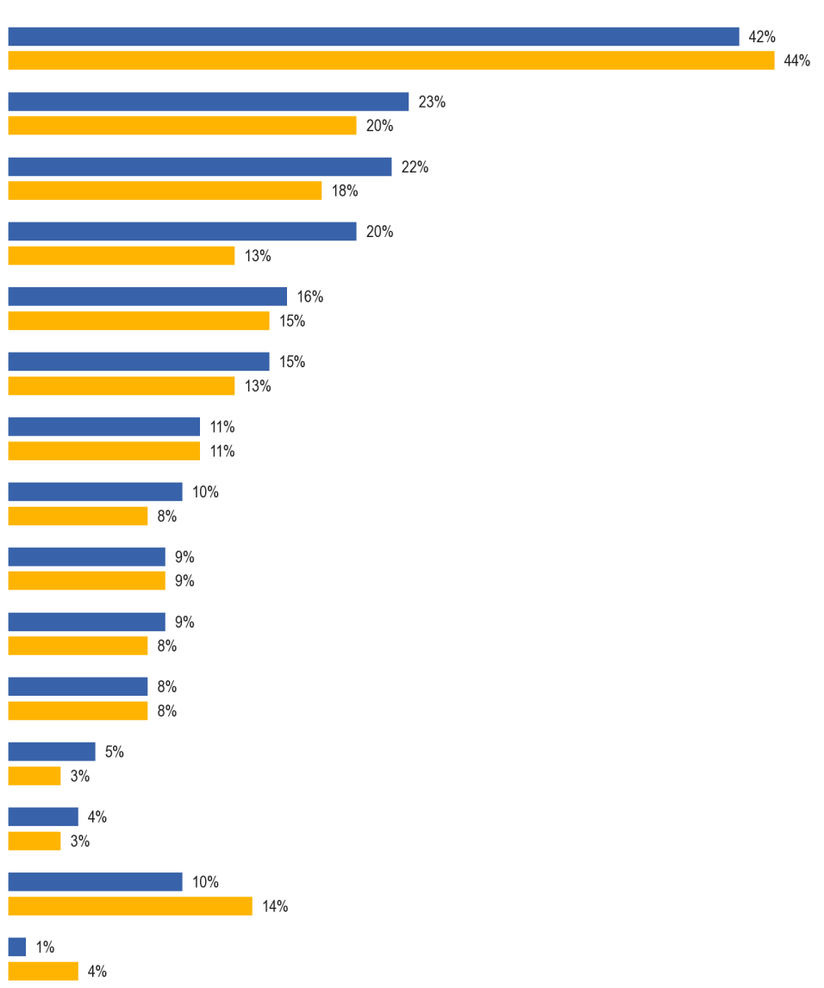
SD4b. Kdaj redno uporabljate (SECOND DRUGE LANGUAGE)?
Na počitnicah v tujini
Gledanje televizije\ Poslušanje radia
Na lntemetu
Komuniciranje s prijatelji
Pogovori na delovnem mestu. bodisi iz oči v oči bodisi po telefonu
Pisanje e-pošte\pisma na delovnem mestu
Komuniciranje s člani vaše družine
Branje na delovnem mestu
Med učenjem jezikov
Poslovno potovanje v tujino
Med preučevanjem nečesa drugega
Drugo (SPONTANEOUS)
Jih ni (SPONTANEOUS)
Ne vem.
Branje knjig\časopisi\revizije
EB77.1 Feb-Marec 2012 (EU27)
EB64.3 Nov-december 2005

Najbolj opazne spremembe od leta 2005 so na splošno podobne tistim, ki se pojavljajo v prvih omenjenih jezikih.
Delež Evropejcev, ki redno uporabljajo svoj drugi omenjeni tuji jezik na internetu (+7 odstotnih točk), pri gledanju filmov/televizije ali poslušanju radia (+4 točke) in komuniciranju s prijatelji (+3 točke), se povečuje.
Delež anketirancev, ki pravijo, da ne uporabljajo svojega drugega jezika za nobeno dejavnost, se je zmanjšal s 14 % leta 2005 na 10 % leta 2012.
Spodnji diagram prikazuje skupno uporabo jezikov v vsaki situaciji in združuje odgovore, ki so jih anketiranci dali za prvi in drugi omenjeni tuji jezik.

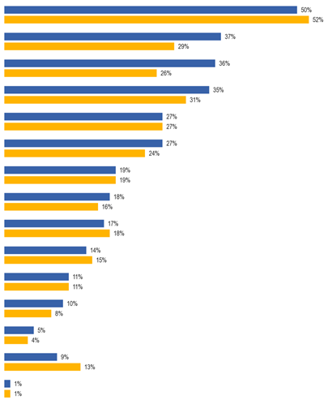
SD4T Kdaj redno uporabljate (prvi drugi jezik)\(drugi jezik)? — SKUPAJ
Na počitnicah v tujini
Gledanje televizije\ Poslušanje radia
Na lntemetu
Komuniciranje s prijatelji
Pogovori na delovnem mestu. bodisi iz oči v oči bodisi po telefonu
Pisanje e-pošte\pisma na delovnem mestu
Komuniciranje s člani vaše družine
Branje na delovnem mestu
Med učenjem jezikov
Poslovno potovanje v tujino
Med preučevanjem nečesa drugega
Drugo (SPONTANEOUS)
Jih ni (SPONTANEOUS)
Ne vem.
Branje knjig\časopisi\revizije
EB77.1 Feb-Marec 2012 (EU27)
EB64.3 Nov-december 2005
Ti rezultati zelo natančno odražajo rezultate za prve jezike anketirancev, z majhnim povečanjem deleža, ki pravijo, da uporabljajo svoje jezike v različnih situacijah.
Zato se tuji jeziki najpogosteje uporabljajo na počitnicah v tujini (50 %), sledijo pa jim gledanje filmov/televizije ali poslušanje radia (37 %), uporaba interneta (36 %) in komuniciranje s prijatelji (35 %).
Najbolj opazne spremembe od leta 2005 spet odražajo spremembe za prvi in drugi omenjeni jezik, pri čemer se je povečal delež Evropejcev, ki redno uporabljajo tuje jezike na internetu (+10 odstotnih točk), ko gledajo filmi/televizija/poslušanje za radio (+8 točke) in pri komuniciranju s prijatelji (+4 točke).
Povečal se je delež, ki pravi, da redno uporabljajo tuje jezike na nek način, kar kaže padec deleža Evropejcev, ki pravijo „ni“ (–4 točke).
Obstajajo razlike med EU-15 in NDČ12. Anketiranci v EU-15 pogosteje kot tisti v NDČ12 redno uporabljajo tuje jezike za večino dejavnosti, zlasti na počitnicah v tujini (55 % v primerjavi z 32 %) pri komuniciranju z družinskimi člani (22 % v primerjavi z 8 %), branjem na delovnem mestu (20 % v primerjavi z 9 %), pisanjem e-pošte/pisma na delovnem mestu (20 % v primerjavi z 12 %) in pogovori na delovnem mestu (29 % v primerjavi z 21 %).
Na nacionalni ravni so razlike zelo razširjene.
Uporaba tujih jezikov na počitnicah v tujini je najpogostejši način njihove uporabe v 14 državah članicah.
Države, v katerih anketiranci v teh razmerah najpogosteje pravijo, da redno uporabljajo tuje jezike, so Danska (84 %), Švedska (77 %), Nizozemska (74 %), Avstrija (71 %), Finska (65 %) in Nemčija (64 %).
Države, v katerih je to najmanj verjetno, so Latvija (15 %), Litva (18 %), Bolgarija (19 %) ter Španija in Romunija (21 % v vsaki).
Države članice, v katerih anketiranci pri gledanju filmov/televizije ali poslušanju radia najpogosteje redno uporabljajo tuje jezike, so Malta (82 %), Luksemburg (73 %), Švedska (72 %), Danska (71 %), Litva (70 %), Slovenija (68 %) in Latvija (65 %). Prav tako je najpogostejši način uporabe tujih jezikov na Slovaškem (58 %), Cipru (51 %), Bolgariji (46 %) in Romuniji (45 %).
To je najmanj običajen način uporabe tujih jezikov v Italiji (15 %), Avstriji (22 %), na Madžarskem (23 %) in na Poljskem (24 %).
Tiste države, v katerih je najbolj verjetno, da bodo anketiranci redno uporabljali tuje jezike na internetu, so Švedska (71 %), Danska (69 %) in Finska (61 %).
Grčija je edina država članica, v kateri anketiranci pogosteje uporabljajo tuje jezike na internetu kot pa jih uporabljajo za karkoli drugega (52 %).
Anketiranci na Irskem najmanj verjetno navajajo uporabo interneta (14 %).
Redna uporaba tujih jezikov za sporazumevanje s prijatelji je najbolj razširjena v Luksemburgu (66 %) in Španiji (55 %). To je najpogostejši način, da anketiranci redno uporabljajo tuje jezike v Španiji in tudi na Portugalskem (30 %).
Ta način redne uporabe tujih jezikov je najmanj razširjen na Poljskem (21 %).
Redna uporaba tujih jezikov v pogovorih na delovnem mestu (bodisi osebno bodisi po telefonu) se bo najverjetneje izvajala v Latviji, kjer tri petine anketirancev (61 %) pravijo, da to počnejo. To je tudi najpogostejši način uporabe tujih jezikov v Estoniji (55 %).
Medtem ko se tuji jeziki redno uporabljajo za druge dejavnosti, nobena od teh dejavnosti ni najbolj razširjena dejavnost v kateri koli državi članici.
Večina vprašanih v Luksemburgu (69 %), na Malti (57 %) in na Švedskem (52 %) pri branju knjig/časopisov/revizij uporablja tuje jezike.
Anketiranci na Poljskem (10 %), Italiji in na Madžarskem (13 %) ter na Portugalskem (14 %).
Največ anketirancev v Luksemburgu (39 %), Španiji (32 %), ki jim sledita Irska in Združeno kraljestvo (31 % v obeh), je deležen redne uporabe tujih jezikov pri komuniciranju z družinskimi člani.
To je najmanj verjetno omenjeno kot način, kako se tuji jeziki redno uporabljajo na Poljskem (5 %), v Grčiji in Romuniji (6 % v vsaki) ter v Bolgariji in Italiji (7 % v obeh).
Redna uporaba tujih jezikov pri pisanju e-pošte/pismov na delovnem mestu je najbolj razširjena v Luksemburgu (40 %), na Malti (38 %) in na Švedskem (34 %).
Najmanj razširjena je v Bolgariji in na Irskem (8 % v vsaki).
Tiste države, v katerih anketiranci najverjetneje pravijo, da pri branju na delovnem mestu uporabljajo tuje jezike, so Luksemburg (42 %), Švedska (37 %), Finska (33 %) in Danska (32 %).
Države, za katere je najmanj verjetno, da bodo na ta način uporabljale tuje jezike, so Romunija in Češka republika (6 %) ter Poljska (8 %).
Anketiranci na Madžarskem najpogosteje navajajo redno uporabo tujih jezikov pri študiju jezika (27 %), sledijo pa jim na Češkem (21 %).
V Avstriji (5 %) in na Nizozemskem (7 %) je najmanj verjetno, da se bodo tuji jeziki uporabljali na tak način.
Redna uporaba tujih jezikov pri študiju nečesa drugega se bo najverjetneje izvajala na Švedskem (18 %), najmanjša verjetnost pa je, da se bo izvajala na Poljskem (4 %).
Država, v kateri anketiranci najverjetneje redno uporabljajo tuje jezike, ko potujejo v tujino, je Švedska (23 %).

SD4T Kdaj redno uporabljate (prvi drugi jezik)\(drugi drugi jezik)? — SKUPAJ
 | Na počitnicah v tujini | Gledanje televizije\ Poslušanje radia | Na lntemet | Komuniciranje s prijatelji | Pogovori na delovnem mestu. bodisi face-to-face ali po telefonu | Branje knjig\časopisi\revizije | Pisanje e-pošte\pisma na delovnem mestu | Komuniciranje s člani vaše družine | Branje na delovnem mestu | Med učenjem jezikov | Poslovno potovanje v tujino | Med preučevanjem nečesa drugega | Drugo (SPONTANEOUS) | Jih ni (SPONTANEOUS) | Ne vem.
EU-27 | 50 % | 37 % | 36 % | 35 % | 27 % | 27 % | 19 % | 18 % | 17 % | 14 % | 11 % | 10 % | 5 % | 9 % | 1 %
SE | 59 % | 49 % | 38 % | 38 % | 38 % | 27 % | 25 % | 17 % | 20 % | 8 % | 9 % | 7 % | 3 % | 3 % | 0 %
BG | 19 % | 46 % | 31 % | 33 % | 16 % | 17 % | 7 % | 8 % | 10 % | 9 % | 10 % | 7 % | 11 % | 9 % | 1 %
CZ | 56 % | 37 % | 31 % | 35 % | 23 % | 22 % | 10 % | 14 % | 6 % | 21 % | 12 % | 7 % | 3 % | 9 % | 0 %
DK | 84 % | 71 % | 69 % | 38 % | 36 % | 42 % | 22 % | 26 % | 32 % | 10 % | 15 % | 12 % | 2 % | 4 % | 0 %
DE | 64 % | 30 % | 40 % | 35 % | 24 % | 30 % | 23 % | 23 % | 19 % | 15 % | 9 % | 15 % | 3 % | 11 % | 0 %
EE | 29 % | 54 % | 38 % | 38 % | 55 % | 24 % | 9 % | 19 % | 20 % | 13 % | 11 % | 10 % | 3 % | 8 % | 0 %
IE | 40 % | 26 % | 14 % | 28 % | 24 % | 16 % | 31 % | 8 % | 10 % | 13 % | 10 % | 6 % | 9 % | 5 % | 4 %
EL | 35 % | 44 % | 52 % | 27 % | 23 % | 25 % | 6 % | 17 % | 11 % | 12 % | 9 % | 8 % | 3 % | 7 % | 0 %
ES | 21 % | 39 % | 30 % | 55 % | 39 % | 40 % | 32 % | 14 % | 20 % | 15 % | 7 % | 10 % | 5 % | 6 % | 0 %
FR | 55 % | 36 % | 35 % | 31 % | 28 % | 26 % | 24 % | 17 % | 19 % | 11 % | 9 % | 5 % | 8 % | 5 % | 0 %
TO JE | 47 % | 15 % | 25 % | 24 % | 21 % | 13 % | 7 % | 14 % | 12 % | 17 % | 14 % | 5 % | 6 % | 11 % | 1 %
CY | 49 % | 51 % | 44 % | 43 % | 43 % | 26 % | 16 % | 24 % | 15 % | 8 % | 9 % | 6 % | 4 % | 2 % | 0 %
LV | 15 % | 65 % | 38 % | 54 % | 42 % | 30 % | 18 % | 17 % | 16 % | 17 % | 13 % | 11 % | 10 % | 4 % | 0 %
LT | 18 % | 70 % | 27 % | 35 % | 26 % | 25 % | 10 % | 14 % | 14 % | 9 % | 15 % | 6 % | 8 % | 10 % | 1 %
LU | 56 % | 73 % | 51 % | 66 % | 61 % | 69 % | 39 % | 40 % | 42 % | 9 % | 14 % | 10 % | 6 % | 2 % | 0 %
HU | 37 % | 23 % | 27 % | 28 % | 16 % | 13 % | 18 % | 16 % | 12 % | 27 % | 10 % | 8 % | 3 % | 9 % | 1 %
MT | 46 % | 82 % | 50 % | 34 % | 41 % | 57 % | 24 % | 38 % | 29 % | 11 % | 18 % | 16 % | 1 % | 2 % | 0 %
NL | 74 % | 61 % | 53 % | 37 % | 33 % | 36 % | 22 % | 25 % | 25 % | 7 % | 11 % | 9 % | 3 % | 4 % | 0 %
AT | 71 % | 22 % | 32 % | 28 % | 24 % | 23 % | 9 % | 22 % | 16 % | 5 % | 13 % | 6 % | 9 % | 3 % | 2 %
PL | 32 % | 24 % | 28 % | 21 % | 16 % | 10 % | 5 % | 10 % | 8 % | 19 % | 12 % | 4 % | 3 % | 22 % | 6 %
PT | 29 % | 28 % | 24 % | 30 % | 18 % | 14 % | 12 % | 12 % | 12 % | 9 % | 10 % | 9 % | 4 % | 6 % | 1 %
RO | 21 % | 45 % | 38 % | 26 % | 23 % | 17 % | 6 % | 12 % | 6 % | 14 % | 8 % | 7 % | 10 % | 6 % | 3 %
SI | 63 % | 68 % | 44 % | 44 % | 25 % | 37 % | 12 % | 19 % | 15 % | 12 % | 18 % | 9 % | 6 % | 4 % | 0 %
SK | 37 % | 58 % | 31 % | 39 % | 19 % | 40 % | 14 % | 11 % | 10 % | 17 % | 11 % | 8 % | 2 % | 9 % | 1 %
FI | 65 % | 57 % | 61 % | 35 % | 39 % | 36 % | 16 % | 29 % | 33 % | 19 % | 16 % | 15 % | 6 % | 7 % | 0 %
SE | 77 % | 72 % | 71 % | 43 % | 40 % | 52 % | 19 % | 34 % | 37 % | 9 % | 23 % | 18 % | 2 % | 4 % | 0 %
ZDRUŽENO KRALJESTVO | 55 % | 27 % | 25 % | 40 % | 29 % | 25 % | 31 % | 20 % | 18 % | 14 % | 16 % | 15 % | 6 % | 13 % | 1 %

Socialno-demografske in vedenjske skupine z večjo verjetnostjo, da bodo na različne načine redno uporabljale tuje jezike, so predvsem:
● moški za uporabo tujih jezikov pri službenem potovanju v tujino (14 % v primerjavi z 8 % med ženskami)
● Osebe, stare od 15 do 24 let, zlasti v primerjavi s starejšimi od 55 let, ki uporabljajo tuje jezike na internetu (50 % v primerjavi z 19 %); študij jezikov (41 % v primerjavi s 4 %); in preučevanje nečesa drugega (21 % v primerjavi s 4 %)
● Starejši od 25 do 39 let, zlasti v primerjavi s tistimi, starimi več kot 55 let, za uporabo tujih jezikov, ki gledajo filme/televizijo/poslušanje radia (41 % v primerjavi z 31 %)
● 25–54-letniki v primerjavi z mlajšimi od 25 let in starejšimi od 55 let za uporabo tujih jezikov v pogovorih na delovnem mestu (38 % v primerjavi s 16 % oziroma 16 %), branje na delovnem mestu (23 % v primerjavi s 13 % in 9 %); pisanje e-pošte na delovnem mestu (24 % v primerjavi s 16 % in 11 %); in poslovno potovanje v tujino (15 % v primerjavi s 6 % in 8 %)
● tisti, ki so končali redno izobraževanje v starosti 20 let ali več, v primerjavi s tistimi, ki so končali 15 let ali manj, za uporabo tujih jezikov na počitnicah v tujini (60 % v primerjavi z 28 %); na internetu (42 % v primerjavi s 13 %); branje knjig (31 % v primerjavi z 18 %); pogovori AT delo (35 % v primerjavi z 20 %); pisanje e-poštnih sporočil/pismov na delovnem mestu (26 % v primerjavi s 6 %); branje na delovnem mestu (25 % v primerjavi s 7 %); opazovanje filmi/televizija/poslušanje radio (41 % v primerjavi s 25 %); in poslovno potovanje v tujino (16 % v primerjavi s 5 %)
● tisti, ki so zaključili redno izobraževanje v starosti 15 let, v primerjavi s tistimi, ki končajo starost 20 let ali več, za uporabo tujih jezikov pri sporazumevanju z družinskimi člani (28 % v primerjavi z 19 %)
● tisti, ki živijo v velikih mestih, zlasti v primerjavi s tistimi, ki živijo v podeželje vasi, za z uporabo tuji jeziki kdaj gledanje filmov/televizije ali poslušanje radia (43 % v primerjavi z 32 %); komuniciranje s prijatelji (39 % v primerjavi s 30 %); na internetu (40 % v primerjavi z 31 %); in branje knjig (31 % v primerjavi z 21 %)
● gospodinje, zlasti v primerjavi z vodstvenimi delavci/drugimi delavci, samozaposlenimi in študenti, za uporabo tujih jezikov, ki komunicirajo z družinskimi člani (31 % v primerjavi s 16 % oziroma 17 % oziroma 16 %).
● brezposelni, zlasti v primerjavi z menedžerji/drugimi delavci belih ovratnikov, ki uporabljajo tuje jezike, ki komunicirajo s prijatelji (42 % v primerjavi s 30 %)
● študenti in brezposelni, zlasti v primerjavi s samozaposlenimi, ki uporabljajo tuje jezike za gledanje filmov/televizije ali poslušanje radia (46 % oziroma 40 % v primerjavi z 32 %)
● ljudje, ki vsakodnevno uporabljajo internet, zlasti v primerjavi s tistimi, ki ga nikoli ne uporabljajo, seveda uporabljajo tuje jezike na internetu (45 % v primerjavi z 2 %). Prav tako je bolj verjetno, da jih bodo uporabljali na počitnicah v tujini (56 % v primerjavi s 26 %); gledanje filmov/televizije ali poslušanje radia (39 % v primerjavi s 26 %); v pogovorih na delovnem mestu (31 % v primerjavi s 16 %); pisanje e-pošte/pisma na delovnem mestu (23 % v primerjavi z 2 %); branje knjig (29 % v primerjavi s 17 %); poslovno potovanje v tujino (14 % v primerjavi s 5 %); študij jezikov (17 % v primerjavi z 1 %); in preučevanje nečesa drugega (12 % v primerjavi s 3 %)
Druge skupine, ki se bolj nagibajo k uporabi tujih jezikov za te dejavnosti, vključujejo zelo aktivne učence jezikov, zlasti v primerjavi z neaktivnimi:
● uporaba tujih jezikov na internetu (61 % v primerjavi z 32 %); gledanje filmov/televizije ali poslušanje radia (58 % v primerjavi s 34 %); branje knjig/časopisov/revizij (46 % v primerjavi s 24 %); komuniciranje s prijatelji (47 % v primerjavi z 32 %); študij jezikov (44 % v primerjavi s 4 %); preučevanje nečesa drugega (25 % v primerjavi s 7 %); pisanje e-pošte/pisma na delovnem mestu (25 % v primerjavi s 16 %); in branje na delovnem mestu (23 % v primerjavi s 16 %)

ODNOS DO UČENJA
Po preučitvi načina, kako Evropejci uporabljajo tuje jezike, kako pogosto jih uporabljajo in kako jih uporabljajo, ta zadnji del poglavja obravnava vedenje Evropejcev v zvezi z učenjem novih jezikov.
Večina Evropejcev se ne opisuje kot aktivni učenec
jezikov. Le majhen delež se je začel učiti novega jezika v zadnjih dveh letih (7 %), podoben delež (8 %) pa je nameraval to storiti v naslednjem letu.
Nekoliko večji delež (14 %) se je v zadnjih dveh letih še naprej učil jezik.
Anketiranci so bili vprašani o svojih preteklih, sedanjih in prihodnjih načrtih v zvezi z učenjem jezika. Predstavljeni so bili s kartico, ki prikazuje različne situacije, in so lahko omenili toliko situacij, kot so veljale zanje.
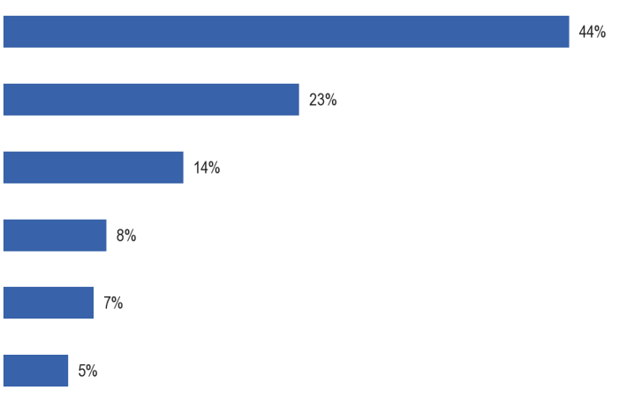
QE3. Kateri od naslednjih primerov velja za vas?
V zadnjem času se niste naučili jezika in ne nameravate začeti v prihodnjem letu.
Nikoli se niste naučili nobenega drugega jezika razen maternega jezika.
V zadnjih dveh letih ste se še naprej učili jezika.
V zadnjem času se niste naučili jezika, vendar nameravate začeti v prihodnjem letu
V zadnjih dveh letih ste se začeli učiti novega jezika.
Ne vem.
Nekaj več kot dve petini Evropejcev (44 %) se pred kratkim nista naučili jezika in tega ne nameravata storiti v naslednjem letu.
Približno četrtina (23 %) Evropejcev pravi, da se nikoli niso naučili drugega jezika kot maternega jezika.
Le manjšina Evropejcev (14 %) se je v zadnjih dveh letih še naprej učila jezika.
Manj kot desetina Evropejcev se je v zadnjih dveh letih začela učiti novega jezika (7 %), podoben delež pa pravi, da se pred kratkim niso naučili jezika, vendar nameravajo začeti v prihodnjem letu (8 %).
Rezultate je mogoče povzeti v tri kategorije učencev jezikov:
● Zelo aktivni učenci jezikov – tisti, ki so se v zadnjih dveh letih začeli učiti novega jezika in so se v zadnjih dveh letih še naprej učili novega jezika
● Aktivni učenci jezikov – tisti, ki so se bodisi začeli učiti novega jezika v zadnjih dveh letih bodisi so se v zadnjih dveh letih še naprej učili novega jezika
● Neaktivni učenci jezikov – tisti, ki se pred kratkim niso naučili jezika in morda nameravajo začeti v prihodnjem letu ali se nikoli niso naučili nobenega drugega jezika razen svojega maternega jezika
Večina Evropejcev (75 %) je neaktivnih učencev jezikov.
Petina Evropejcev (20 %) je dejavna.
Le zelo majhna manjšina (1 %) je zelo aktivna učenec jezika.
Glavna pomembna razlika med državami članicami EU-15 in NDČ12 je, da so anketiranci v EU-15 verjetnejši kot tisti v NDČ12, če pravijo, da se nikoli niso naučili nobenega jezika (26 % v primerjavi z 12 %).
Obstajajo nacionalne razlike.
Anketiranci na Malti bodo še posebej verjetno rekli, da se v zadnjem času niso naučili jezika in se ne nameravajo začeti v naslednjem letu, pri čemer so to dejale skoraj tri četrtine (73 %).
Druge države članice, v katerih se večina uvršča na ta način, so Danska (59 %), Ciper (58 %), Češka republika, Slovenija in Švedska (57 % v vsaki), Litva (55 %), Nemčija in Poljska (54 %), Bolgarija (53 %) in Grčija (51 %).
Anketiranci v Španiji (28 %) bodo najmanj verjetno rekli, da se v zadnjem času niso naučili jezika in se ne nameravajo začeti v naslednjem letu.
Le manjšina vprašanih v vseh državah članicah pravi, da se niso nikoli naučili nobenega drugega jezika razen svojega maternega jezika.
Anketiranci na Portugalskem (48 %) in Španiji (41 %) najverjetneje pravijo, da se niso nikoli naučili jezika, sledijo pa jim tisti v Italiji in Združenem kraljestvu (32 % v obeh).
V Luksemburgu (2 %), Latviji (3 %) in na Švedskem (4 %) je najmanj verjetno, da bodo rekli, da se nikoli niso naučili jezika.
Države, v katerih anketiranci najverjetneje trdijo, da so se v zadnjih dveh letih še naprej učili jezika, so Švedska (26 %), Latvija (24 %), Finska (23 %) in Slovaška (20 %).
Države, v katerih so anketiranci najmanj verjetni in v katerih manj kot eden od desetih vprašanih pravi, da so se v zadnjih dveh letih še naprej učili jezika, so Malta (7 %), Portugalska (8 %), Grčija in Združeno kraljestvo (9 % v obeh).
Države članice z največjim deležem anketirancev, ki nameravajo v naslednjem letu začeti učiti jezik, so Luksemburg (15 %), Danska in Nizozemska (14 % v vsaki) ter Belgija, Estonija, Latvija in Finska (13 % v vsaki).
Anketiranci v Grčiji in na Portugalskem (5 % v vsaki) so najmanj verjetno, da bodo imeli takšen namen vsi anketiranci iz EU.
Nazadnje, države, v katerih anketiranci najverjetneje pravijo, da so se v zadnjih dveh letih začeli učiti novega jezika, so Luksemburg (16 %), sledili pa jima Estonija in Romunija (12 % v obeh).
Anketiranci v Grčiji (2 %) so se v zadnjem času najmanj verjetno začeli učiti novega jezika.
Omeniti je treba, da je v dveh državah, Romuniji in na Nizozemskem, razmeroma velik delež anketirancev menil, da ne morejo odgovoriti na vprašanje (20 % oziroma 13 %).

QE3 Katera od naslednjega velja za vas?
 | V zadnjem času se niste naučili jezika in ne nameravate začeti v prihodnjem letu. | Nikoli se niste naučili nobenega drugega jezika razen maternega jezika. | V zadnjih dveh letih ste se še naprej učili jezika. | V zadnjem času se niste naučili jezika, vendar nameravate začeti v prihodnjem letu | V zadnjih dveh letih ste se začeli učiti novega jezika. | Ne vem.
EU-27 | 44 % | 23 % | 14 % | 8 % | 7 % | 5 %
SE | 44 % | 17 % | 15 % | 13 % | 9 % | 7 %
BG | 53 % | 19 % | 12 % | 8 % | 6 % | 2 %
CZ | 57 % | 15 % | 14 % | 7 % | 5 % | 2 %
DK | 59 % | 5 % | 16 % | 14 % | 8 % | 2 %
DE | 54 % | 16 % | 15 % | 6 % | 7 % | 5 %
EE | 48 % | 6 % | 18 % | 13 % | 12 % | 7 %
IE | 47 % | 27 % | 10 % | 8 % | 6 % | 3 %
EL | 51 % | 31 % | 9 % | 5 % | 2 % | 2 %
ES | 28 % | 41 % | 12 % | 9 % | 7 % | 4 %
FR | 42 % | 22 % | 16 % | 9 % | 7 % | 6 %
TO JE | 39 % | 32 % | 14 % | 8 % | 4 % | 4 %
CY | 58 % | 10 % | 14 % | 11 % | 11 % | 2 %
LV | 48 % | 3 % | 24 % | 13 % | 11 % | 4 %
LT | 55 % | 10 % | 19 % | 8 % | 5 % | 5 %
LU | 49 % | 2 % | 18 % | 15 % | 16 % | 4 %
HU | 43 % | 29 % | 12 % | 12 % | 5 % | 1 %
MT | 73 % | 6 % | 7 % | 7 % | 3 % | 5 %
NL | 46 % | 5 % | 18 % | 14 % | 7 % | 13 %
AT | 47 % | 19 % | 18 % | 10 % | 7 % | 1 %
PL | 54 % | 7 % | 18 % | 8 % | 6 % | 7 %
PT | 34 % | 48 % | 8 % | 5 % | 4 % | 2 %
RO | 36 % | 12 % | 15 % | 8 % | 12 % | 20 %
SI | 57 % | 6 % | 18 % | 11 % | 10 % | 2 %
SK | 49 % | 11 % | 20 % | 12 % | 8 % | 2 %
FI | 41 % | 12 % | 23 % | 13 % | 10 % | 3 %
SE | 57 % | 4 % | 25 % | 7 % | 7 % | 3 %
ZDRUŽENO KRALJESTVO | 41 % | 32 % | 9 % | 8 % | 9 % | 3 %

Obstajajo socialno-demografske in vedenjske razlike, zlasti:
● Pri osebah, starih od 15 do 24 let, zlasti v primerjavi s starejšimi od 55 let, je veliko bolj verjetno, da bodo imeli:
* se je v zadnjih dveh letih še naprej učil novega jezika (45 % v primerjavi s 5 %)
* v zadnjih dveh letih se je začel učiti nov jezik (18 % v primerjavi s 3 %)
in veliko manj verjetno, da bi:
* nikoli se ni naučil nobenega jezika (6 % v primerjavi s 40 %)
* se pred kratkim niso naučili jezika in nimajo namena začeti (24 % v primerjavi z 42 %)
● tisti, ki so končali izobraževanje s polnim delovnim časom v starosti 20 let ali več, zlasti v primerjavi s tistimi, ki končajo 15 let ali manj, imajo veliko večjo verjetnost, da bodo imeli:
* se je v zadnjih dveh letih še naprej učil novega jezika (19 % v primerjavi z 2 %)
* se v zadnjem času ne naučijo jezika in nimajo namena začeti (52 % v primerjavi s 30 %)
in veliko manj verjetno, da bi:
* nikoli se ni naučil nobenega jezika (5 % vs. 60 %)
● pri študentih je veliko manj verjetno, da bodo imeli:
* se v zadnjem času ni naučil jezika in ga ne namerava začeti (12 % v primerjavi s 53 % vodstvenih delavcev, belih ovratnikov in fizičnih delavcev)
zlasti v primerjavi z upokojenci je verjetneje, da bodo imeli:
* se je v zadnjih dveh letih še naprej učil novega jezika (61 % v primerjavi s 5 %)
* v zadnjih dveh letih se je začel učiti novega jezika (23 % v primerjavi s 3 %)
in manj verjetno, da bi:
* nikoli se ni naučil nobenega jezika (2 % v primerjavi z 41 %)
● tisti, ki vsakodnevno uporabljajo internet, zlasti v primerjavi s tistimi, ki ga nikoli ne uporabljajo, imajo bolj verjetno:
* nadaljnje učenje novega jezika v zadnjih dveh letih (22 % v primerjavi z 2 %)
* v zadnjih dveh letih se je začel učiti nov jezik (10 % v primerjavi z 1 %)
* se v zadnjem času ne naučijo jezika, vendar se nameravajo (11 % v primerjavi z 2 %)
in so veliko manj verjetno, da imajo:
* nikoli se ni naučil nobenega jezika (10 % v primerjavi z 51 %)
● za ljudi v večjih gospodinjstvih, zlasti 4+ v primerjavi z enojnimi stanovanji, je večja verjetnost, da bodo imeli:
* se je v zadnjih dveh letih še naprej učil novega jezika (19 % v primerjavi z 11 %)
in veliko manj verjetno, da bi:
* nikoli se ni naučil nobenega jezika (14 % v primerjavi s 30 %)
● tisti, ki imajo večino časa težave pri plačevanju računov, zlasti v primerjavi s tistimi, ki se „skoraj nikoli“ borijo, so verjetnejši:
* nikoli se ni naučil nobenega jezika (32 % v primerjavi z 21 %)
● tisti, ki se „nizko“ postavijo na socialno pozicionirno stopnišče, zlasti v primerjavi s tistimi, ki se postavljajo „visoko“, so verjetneje, da imajo:
* nikoli se ni naučil nobenega jezika (30 % v primerjavi s 17 %)
in je manj verjetno, da imajo:
* se je v zadnjih dveh letih še naprej učil novega jezika (10 % v primerjavi z 19 %)
Tisti, ki govorijo tuje jezike, zlasti tisti, ki govorijo vsaj tri v primerjavi s tistimi, ki ne govorijo nobenega, imajo večjo težnjo, da rečejo:
* se je v zadnjih dveh letih še naprej učil novega jezika (32 % v primerjavi s 3 %)
* v zadnjih dveh letih se je začel učiti nov jezik (17 % v primerjavi s 3 %)
* se v zadnjem času ne naučijo jezika, vendar se nameravajo začeti v naslednjem letu (12 % v primerjavi s 6 %)

QE3 Katere od naslednjih situacij veljajo za vas?
 | V zadnjih dveh letih ste se začeli učiti novega jezika. | V zadnjih dveh letihste nadaljevali z učenjem jezika. | V zadnjem času se niste naučili jezika, vendar nameravate začeti v prihodnjem letu | Niste se  naučili jezika v zadnjem času, in ne nameravate začeti v roženem letu | Nikoli se niste naučili nobenega drugega jezika razen maternega jezika.
EU-27 | 7 | 14 | 8 | 44 | 23
Starost
15–24 | 18 | 45 | 10 | 24 | 6
25–39 | 8 | 14 | 13 | 50 | 12
40–54 | 5 | 10 | 9 | 52 | 19
55+ | 3 | 5 | 4 | 42 | 40
Izobraževanje (konec)
—15 | 2 % | 2 % | 3 % | 30 % | 60 %
16–19 | 5 % | 7 % | 9 % | 54 % | 20 %
20+ | 8 % | 19 % | 11 % | 52 % | 5 %
Še vedno študira | 23 % | 61 % | 9 % | 12 % | 2 %
Sestava gospodinjstva
1 | 6 % | 11 % | 8 % | 41 % | 30 %
2 | 6 % | 10 % | 7 % | 44 % | 29 %
3 | 7 % | 17 % | 9 % | 45 % | 18 %
4+ | 8 % | 19 % | 9 % | 47 % | 14 %
Poklicna lestvica anketiranca
Samozaposlena oseba | 7 % | 15 % | 11 % | 46 % | 18 %
Menedžerji | 8 % | 18 % | 11 % | 53 % | 6 %
Drugi beli ovratniki | 6 % | 13 % | 13 % | 53 % | 11 %
Fizični delavci | 6 % | 9 % | 9 % | 53 % | 19 %
Hišne osebe | 5 % | 5 % | 6 % | 39 % | 38 %
Brezposelni | 7 % | 11 % | 10 % | 44 % | 24 %
Upokojeni | 3 % | 5 % | 4 % | 43 % | 41 %
Študenti | 23 % | 61 % | 9 % | 12 % | 2 %
Uporaba interneta
Vsak dan | 10 % | 22 % | 11 % | 45 % | 10 %
Pogosto/Včasih | 6 % | 10 % | 8 % | 52 % | 20 %
Nikoli | 1 % | 2 % | 2 % | 39 % | 51 %
Težave pri plačevanju računov
Večino časa | 6 % | 9 % | 8 % | 40 % | 32 %
Občasno | 6 % | 12 % | 10 % | 44 % | 24 %
Skoraj nikoli | 7 % | 15 % | 8 % | 46 % | 21 %
Samopozicioniranje na socialnem stopnišču
Nizka (1–4) | 5 % | 10 % | 8 % | 43 % | 30 %
Srednje (5–6) | 7 % | 13 % | 8 % | 45 % | 23 %
Visoka (7–10) | 8 % | 19 % | 10 % | 44 % | 17 %
Število tujih jezikov – pogovor
Jih ni | 3 % | 3 % | 6 % | 42 % | 42 %
Ena | 11 % | 24 % | 11 % | 46 % | 6 %
Dve | 13 % | 30 % | 12 % | 39 % | 4 %
Tri | 17 % | 32 % | 12 % | 35 % | 4 %

ODNOS DO UČENJA JEZIKOV
To poglavje se začne s preučitvijo dojemanja Evropejcev o glavnih prednostih učenja novega jezika. Nato obravnava jezike, za katere Evropejci menijo, da so najbolj koristni jeziki za njihov osebni razvoj in za učenje otrok. Preden zaključimo s pregledom metod, ki so jih Evropejci uporabili za učenje jezikov in ki veljajo za najučinkovitejše, se preučijo spodbujevalci in ovire za učenje novega jezika.

GLAVNE PREDNOSTI UČENJA JEZIKA
Večina Evropejcev meni, da je ključna prednost učenja novega jezika
sposobnost dela v drugi državi.
Anketiranci so bili predstavljeni s seznamom možnih prednosti učenja novega jezika in vprašali, katere so po njihovem mnenju glavne prednosti učenja novega jezika. Če so anketiranci navedli več kot eno prednost, ki so jo omenili, je bila zabeležena.

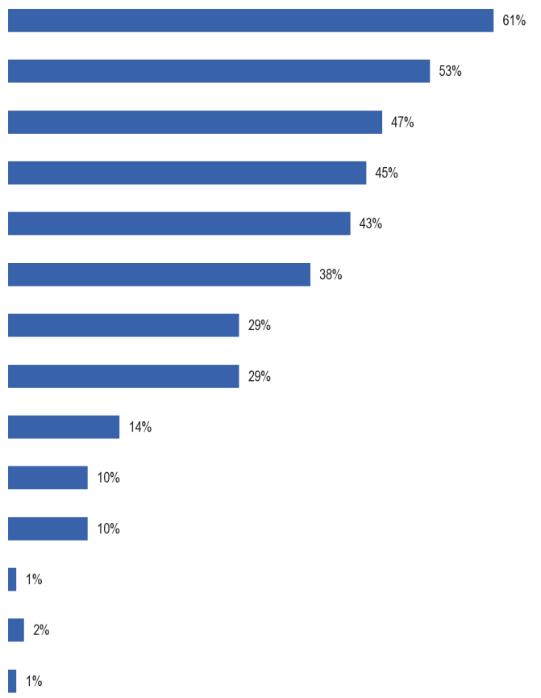
QE2. Katere so po vašem mnenju glavne prednosti učenja novega jezika?
Da bi lahko delali v drugi državi
Za uporabo pri delu (vključno s poslovnim potovanjem v tujino)
Za uporabo na počitnicah v tujini
Da bi dobili boljšo zaposlitev v (NAŠA DRŽAVA)
Za študij v drugi državi
Da bi lahko razumeli ljudi iz druge kulture
Za osebno zadovoljstvo
Spoznati ljudi iz drugih držav
Da bi lahko uporabljali internet
Da bi se počutili bolj evropsko
Da ohranite znanje jezika, ki ga govori vaša družina
Drugo (SPONTANEOUS)
Jih ni (SPONTANEOUS)
Ne vem.

Evropejci najverjetneje menijo, da je ključna prednost učenja novega jezika ta, da omogoča delo v drugi državi, pri čemer to stališče zagovarjajo tri petine Evropejcev (61 %).
Nekaj več kot polovica Evropejcev (53 %) kot prednosti učenja novega jezika navaja jezik na delovnem mestu (vključno s službenim potovanjem v tujino), nekoliko manjši delež pa ga uporablja na počitnicah v tujini (47 %).
Malo več kot dve petini vprašanih meni, da bi jim učenje novega jezika pomagalo najti boljšo zaposlitev v svoji državi (45 %) in študirati v drugi državi (43 %). Malo manj kot dve petini (38 %) verjamejo, da bi učenje novega jezika pomagalo razumeti ljudi iz drugih kultur.
Malo manj kot tretjina vprašanih meni, da osebno zadovoljstvo (29 %) in srečanje z ljudmi iz drugih držav (29 %) koristi učenja jezika.
Veliko manjši deleži uporabljajo internet (14 %), se počutijo bolj evropsko (10 %) in ohranjajo znanje jezika, ki se govori v družini (10 %), kot ključne prednosti učenja novega jezika.
Rezultatov ni mogoče primerjati s tistimi, pridobljenimi leta 2005, ker se je način zbiranja informacij spremenil.
Med državami članicami EU-15 in NDČ12 je nekaj razlik. Najbolj verjetno je, da anketiranci v EU-15 kot anketiranci v NDČ12 menijo, da so glavne prednosti učenja novega jezika:
● razumevanje ljudi iz drugih kultur (41 % v primerjavi z 28 %)
● spoznati ljudi iz drugih držav (31 % v primerjavi s 23 %)
● ohranjanje znanja jezika, ki ga govori družina (12 % v primerjavi s 6 %)
Na nacionalni ravni so države članice, v katerih anketiranci najverjetneje navajajo, da je delo v drugi državi prednost pri učenju novega jezika, Španija (79 %), Grčija (73 %), Litva (72 %) in Madžarska (71 %). Večina anketirancev v vseh razen štirih državah meni, da gre za prednost: Malta (29 %), Ciper (38 %), Nizozemska (46 %) in Italija (50 %).
Uporaba novega jezika na delovnem mestu je najpogosteje omenjena kot razlog za učenje jezika na Danskem (72 %), Švedskem (70 %), Nizozemskem (67 %) in Nemčiji (66 %). To je najpogosteje navedena prednost v teh državah skupaj z Luksemburgom (63 %), Finsko (61 %), Belgijo (60 %) in Italijo (53 %).
Anketiranci na Portugalskem (29 %) najmanj menijo, da je uporaba novega jezika na delovnem mestu ključna korist za učenje.
Anketiranci na Danskem (68 %), v Avstriji (64 %), na Švedskem (61 %) in na Poljskem (60 %) najverjetneje kot prednost navajajo uporabo novega jezika na počitnicah v tujini. To je najbolj razširjena prednost v Avstriji, skupaj z Združenim kraljestvom (57 %), Ciprom (55 %) in Malto (52 %).
Izboljšanje zaposlitvenih možnosti v matični državi bodo najverjetneje omenili anketiranci v Grčiji (69 %), sledili pa so tisti v Belgiji (60 %), kjer je več omemb kot katera koli druga prednost, in Španiji (60 %).
Anketiranci na Malti (25 %), v Združenem kraljestvu in na Irskem (v obeh 27 %) menijo, da je to ključna korist učenja novega jezika.
Nobena druga prednost ni najpogosteje navedena v nobeni državi EU. Vendar večina vprašanih v nekaterih državah članicah za nekatere od teh prednosti še vedno meni, da so ključne koristi za učenje novega jezika.
Omogočanje študija v drugi državi je mnenje večine v osmih državah: Danska (64 %), Litva (59 %), Nemčija, Estonija in Latvija (56 % v vsaki) ter Grčija, Slovenija in Švedska (54 % v vsaki).
Anketiranci na Malti to najmanj verjetno obravnavajo kot prednost (20 %).
Omogočanje razumevanja ljudi iz drugih kultur je stališče večine v štirih državah članicah: Švedska (66 %), Danska (64 %), Avstrija (63 %) in Luksemburg (54 %).
Anketiranci v Romuniji (19 %) menijo, da je to prednost učenja novega jezika.
Srečanje z ljudmi iz drugih držav je stališče večine v dveh državah članicah: Danska (57 %) in Švedska (51 %).
To je najmanj razširjeno mnenje na Madžarskem (11 %).
Za tiste prednosti, pri katerih le manjšina Evropejcev v vsaki državi članici meni, da so pomembne koristi učenja novega jezika,
anketiranci na Švedskem bodo najverjetneje omenili osebno zadovoljstvo (48 %), najmanj verjetno pa ga bodo omenili tudi tisti na Madžarskem in Slovaškem (19 % v obeh);
omogočanje uporabe interneta je najverjetneje omenjeno na Danskem (44 %), pri čemer je najmanj verjetno, da bo to pogled na Irskem (2 %);
ohranjanje znanja jezika, ki ga govori družina, se najpogosteje navaja v Luksemburgu (25 %), najmanj pa v Bolgariji (2 %);
in občutek, da je bolj Evropejec, je najverjetneje naveden kot prednost na Danskem (18 %), pri čemer so anketiranci na Irskem (4 %) najmanj verjetno, da bodo to mislili vse države članice.

QE2 Katere so po vašem mnenju glavne prednosti učenja novega jezika?
 | Da bi lahko delali v drugi državi | Za uporabo pri delu (vključno s poslovnim potovanjem v tujino) | Za uporabo na počitnicah v tujini | Da bi dobili boljšo zaposlitev v (NAŠA DRŽAVA) | Za študij v drugi državi | Da bi lahko razumeli ljudi iz druge kulture | Za osebno zadovoljstvo | Spoznati ljudi iz drugih držav | Da bi lahko uporabljali internet | Da bi se počutili bolj evropsko | Za ohranjanje znanja jezika, ki ga govori vaša družina | Drugo (SPONTANEOUS) | Jih ni (SPONTANEOUS) | Ne vem.
EU-27 | 61 % | 53 % | 47 % | 45 % | 43 % | 38 % | 29 % | 29 % | 14 % | 10 % | 10 % | 1 % | 1 % | 1 %
SE | 48 % | 60 % | 58 % | 60 % | 36 % | 36 % | 37 % | 28 % | 16 % | 14 % | 10 % | 1 % | 1 % | 1 %
BG | 67 % | 39 % | 16 % | 46 % | 37 % | 31 % | 22 % | 28 % | 17 % | 2 % | 15 % | 1 % | 2 % | 2 %
CZ | 67 % | 61 % | 41 % | 44 % | 50 % | 45 % | 25 % | 26 % | 11 % | 4 % | 9 % | 0 % | 2 % | 1 %
DK | 69 % | 72 % | 68 % | 48 % | 64 % | 64 % | 44 % | 57 % | 44 % | 20 % | 18 % | 1 % | 0 % | 0 %
DE | 64 % | 66 % | 59 % | 52 % | 56 % | 45 % | 28 % | 37 % | 20 % | 13 % | 11 % | 0 % | 1 % | 0 %
EE | 67 % | 61 % | 52 % | 51 % | 56 % | 45 % | 31 % | 38 % | 31 % | 9 % | 15 % | 0 % | 2 % | 2 %
IE | 59 % | 43 % | 45 % | 27 % | 35 % | 31 % | 25 % | 22 % | 2 % | 6 % | 4 % | 2 % | 1 % | 1 %
EL | 73 % | 51 % | 39 % | 69 % | 54 % | 43 % | 31 % | 37 % | 23 % | 5 % | 8 % | 1 % | 1 % | 0 %
ES | 79 % | 49 % | 27 % | 60 % | 50 % | 31 % | 29 % | 26 % | 10 % | 7 % | 6 % | 0 % | 1 % | 1 %
FR | 62 % | 61 % | 55 % | 32 % | 41 % | 44 % | 33 % | 36 % | 15 % | 13 % | 10 % | 0 % | 1 % | 1 %
TO JE | 50 % | 53 % | 36 % | 47 % | 33 % | 33 % | 29 % | 20 % | 8 % | 6 % | 12 % | 1 % | 3 % | 1 %
CY | 38 % | 44 % | 55 % | 46 % | 30 % | 40 % | 39 % | 18 % | 17 % | 5 % | 8 % | 1 % | 2 % | 0 %
LV | 67 % | 50 % | 41 % | 50 % | 56 % | 37 % | 23 % | 42 % | 21 % | 7 % | 11 % | 0 % | 1 % | 1 %
LT | 72 % | 37 % | 35 % | 46 % | 59 % | 28 % | 22 % | 32 % | 22 % | 7 % | 13 % | 2 % | 1 % | 2 %
LU | 53 % | 63 % | 47 % | 50 % | 46 % | 54 % | 38 % | 39 % | 16 % | 25 % | 17 % | 2 % | 1 % | 1 %
HU | 71 % | 40 % | 26 % | 56 % | 38 % | 29 % | 19 % | 11 % | 8 % | 7 % | 7 % | 0 % | 2 % | 1 %
MT | 29 % | 39 % | 52 % | 25 % | 20 % | 38 % | 44 % | 36 % | 17 % | 8 % | 7 % | 0 % | 2 % | 2 %
NL | 46 % | 67 % | 51 % | 35 % | 42 % | 41 % | 27 % | 30 % | 18 % | 11 % | 8 % | 1 % | 0 % | 0 %
AT | 59 % | 57 % | 64 % | 55 % | 44 % | 63 % | 34 % | 36 % | 19 % | 13 % | 12 % | 3 % | 2 % | 0 %
PL | 62 % | 45 % | 60 % | 50 % | 46 % | 24 % | 32 % | 26 % | 17 % | 7 % | 14 % | 0 % | 2 % | 2 %
PT | 66 % | 29 % | 18 % | 46 % | 34 % | 25 % | 24 % | 20 % | 6 % | 7 % | 6 % | 1 % | 6 % | 2 %
RO | 60 % | 39 % | 31 % | 42 % | 33 % | 19 % | 26 % | 17 % | 21 % | 6 % | 8 % | 2 % | 4 % | 5 %
SI | 69 % | 60 % | 55 % | 55 % | 54 % | 41 % | 42 % | 34 % | 37 % | 11 % | 15 % | 2 % | 1 % | 0 %
SK | 68 % | 52 % | 36 % | 56 % | 46 % | 39 % | 19 % | 29 % | 17 % | 5 % | 13 % | 0 % | 1 % | 0 %
FI | 55 % | 61 % | 56 % | 46 % | 46 % | 48 % | 30 % | 42 % | 31 % | 12 % | 9 % | 1 % | 1 % | 0 %
SE | 65 % | 70 % | 61 % | 39 % | 54 % | 66 % | 48 % | 51 % | 31 % | 20 % | 10 % | 1 % | 0 % | 0 %

Obstajajo razlike med socialno-demografskimi in vedenjskimi skupinami ter njihovo dojemanje glavnih prednosti učenja novega jezika. Najbolj opazni so:
● mlajši, zlasti 15–24-letniki, v primerjavi s tistimi, starimi več kot 55 let, so prednosti razmišljanja:
* sposobnost študija v drugi državi (54 % v primerjavi z 39 %)
* uporaba interneta (19 % v primerjavi z 10 %)
● tisti, ki so končali redno izobraževanje v starosti 20+, zlasti v primerjavi s tistimi, ki končajo 15 let ali manj, so prednosti razmišljanja:
* uporaba pri delu (63 % v primerjavi z 42 %)
* razumevanje ljudi iz drugih kultur (47 % v primerjavi s 27 %)
* osebno zadovoljstvo (37 % v primerjavi z 21 %)
* sposobnost študija v drugi državi (48 % v primerjavi s 33 %)
* uporaba na počitnicah v tujini (52 % v primerjavi z 38 %)
* uporaba interneta (19 % v primerjavi s 7 %)
* srečanje z ljudmi iz drugih držav (35 % v primerjavi s 23 %)
* ohranjanje znanja družinskega jezika (13 % v primerjavi s 6 %)
* občutek več Evropejk (13 % v primerjavi s 6 %)
● študenti, bolj kot katera koli druga poklicna skupina, so prednosti razmišljanja:
* sposobnost študija v drugi državi (62 %), zlasti v primerjavi z upokojenci, gospodinjci in brezposelnimi (39 %)
poleg menedžerjev je bolj verjetno, da bodo kot katera koli druga poklicna skupina razmišljali o prednostih:
* uporaba na delovnem mestu (61 % študentov in 66 % vodstvenih delavcev), zlasti v primerjavi z gospodinjci (45 %)
* uporaba na počitnicah v tujini (52 % za oboje), zlasti v primerjavi z brezposelnimi (38 %)
* razumevanje ljudi iz drugih kultur (46 % in 49 %), zlasti v primerjavi z gospodinjci (32 %)
* srečanje z ljudmi iz drugih držav (37 % in 34 %), zlasti v primerjavi z gospodinjci (24 %)
* uporaba interneta (21 % in 18 %), zlasti v primerjavi z gospodinjci (8 %)
* ohranjanje znanja družinskega jezika (14 % pri obeh), zlasti v primerjavi z gospodinjstvi (8 %)
● tisti, ki vsakodnevno uporabljajo internet, so bolj verjetni kot tisti, ki ga nikoli ne uporabljajo, da omenijo vse prednosti, z najbolj opaznimi razlikami glede:
* uporaba pri delu (60 % v primerjavi z 41 %)
* razumevanje ljudi iz drugih kultur (44 % v primerjavi z 28 %)
* osebno zadovoljstvo (34 % v primerjavi z 20 %)
* uporaba interneta (19 % v primerjavi s 6 %)
* uporaba na počitnicah v tujini (52 % v primerjavi s 40 %)
* sposobnost študija v drugi državi (47 % v primerjavi s 36 %)
* srečanje z ljudmi iz drugih držav (33 % v primerjavi s 23 %)
● tisti, ki „skoraj nikoli“ nimajo težav pri plačevanju računov, zlasti v primerjavi s tistimi, ki se večino časa borijo, mislijo, da je prednost:
* uporaba na počitnicah v tujini (52 % v primerjavi s 37 %)
Aktivni učenci jezikov, zlasti tisti, ki so zelo aktivni, so bolj verjetno kot neaktivni, če vse razloge navedejo kot prednosti učenja novega jezika. Prednosti, pri katerih obstaja največja relativna razlika med deleži aktivnih učencev in neaktivnimi udeleženci, so:
* sposobnost študija v drugi državi (69 % v primerjavi z 41 %)
* uporaba pri delu (71 % v primerjavi z 51 %)
* srečanje z ljudmi iz drugih držav (45 % v primerjavi s 27 %)
* razumevanje ljudi iz drugih kultur (50 % v primerjavi s 36 %)
* osebno zadovoljstvo (39 % v primerjavi z 28 %)
* uporaba interneta (25 % v primerjavi s 13 %)
* ohranjanje znanja družinskega jezika (19 % v primerjavi z 10 %)
Obstaja jasna povezava med znanjem vsaj enega tujega jezika in pogostostjo navajanja prednosti.
Za vsako prednost imajo tisti, ki govorijo vsaj en tuji jezik, večjo verjetnost kot tisti, ki tega ne govorijo, da bi ga omenili kot korist za učenje novega jezika. To razmerje se ne razteza na število tujih jezikov, ki se razumejo, tj. tisti, ki govorijo dva ali več jezikov, nimajo vedno večje verjetnosti, da bi omenili prednost v primerjavi s tistimi, ki govorijo samo enega.
Prednosti, za katere je še posebej verjetno, da bodo deležne več omemb tistih, ki znajo vsaj en tuji jezik, v primerjavi s tistimi, ki jih ne poznajo, so:
* uporaba pri delu (1 jezik: 60 % v primerjavi z nič: 45 %
* razumevanje ljudi iz drugih kultur (45 % v primerjavi s 30 %)
* možnost študija v drugi državi (49 % v primerjavi s 37 %)
* osebno zadovoljstvo (35 % v primerjavi s 23 %)
* srečanje z ljudmi iz drugih držav (35 % v primerjavi s 23 %)
* uporaba interneta (19 % v primerjavi z 9 %)
* ohranjanje znanja družinskega jezika (13 % v primerjavi s 7 %)

NAJBOLJ UPORABNI JEZIKI
Ta razdelek obravnava odnos Evropejcev do tistih jezikov, za katere menijo, da so najbolj koristni, najprej za njihov osebni razvoj, nato pa za otroke, da se učijo za svojo prihodnost.
Večina Evropejcev meni, da je angleščina najbolj uporaben jezik
Anketiranci so bili pozvani, naj poleg maternega jezika poimenujejo oba jezika, za katera menijo, da so najbolj koristni za njihov osebni razvoj.
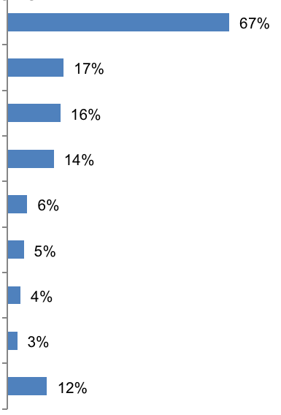
QE1a Razmišljanje o jezikih, ki niso vaš materni jezik, kateri sta po vašem mnenju najbolj koristna za vaš osebni razvoj?
odgovori: jeziki z več kot 3 %
Angleščina
Nemščina
Francoščina
Španščina
Kitajščina
Italijanščina
Ruski
Ne vem.
Jih ni – ne mislite, da so drugi jeziki koristni
Dve tretjini Evropejcev (67 %) menita, da je angleščina eden od dveh najbolj koristnih jezikov. To je veliko bolj verjetno, da se šteje za koristno za osebni razvoj kot kateri koli drug jezik.
Manj kot petina Evropejcev omenja nemščino (17 %), francoščino (16 %) in španščino (14 %);
približno ena od šestnajstih omenjajo kitajščino (6 %); eden od dvajsetih italijanskih (5 %) in vsak petindvajset Evropejcev meni, da je ruščina (4 %) eden od dveh najbolj koristnih jezikov za osebni razvoj.
Več kot 1 % anketirancev ne omenja nobenega drugega jezika.
Približno vsak osmi Evropejec (12 %) meni, da noben jezik ni koristen za njihov osebni razvoj.

QE1a Razmišljanje o jezikih, ki niso vaš materni jezik, kateri sta po vašem mnenju najbolj koristna za vaš osebni razvoj?
 | Angleščina | Diff EB77.1 – EB64–3 | Francoščina | Kaj se je zgodilo? EB77.1 – EB64.3 | Nemščina | Kaj se je zgodilo? EB77.1 – EB64.3 | Španščina | Kaj se je zgodilo? EB77.1 – EB64.3 | Kitajščina | Kaj se je zgodilo? EB77.1 – EB64.3 | Italijanščina | Kaj se je zgodilo? EB77.1 – EB64.3 | Ruski | Kaj se je zgodilo? EB77.1 – EB64.3 | Nič – ne mislite, da so drugi jeziki koristni | Kaj se je zgodilo? EB77.1 – EB64.3 | Ne vem. | Kaj se je zgodilo? EB77.1 – EB64.3
EU-27 | 67 % | —1 | 16 % | —9 | 17 % | —5 | 14 % | —2 | 6 % | 4 | 5 % | 2 | 4 % | 1 | 12 % | 2 | 3 % | 2
SE | 76 % | —7 | 49 % | —4 | 6 % | —2 | 8 % | 3 | 4 % | 3 | 3 % | 2 | 0 % | 0 | 7 % | 2 | 0 % | —3
BG | 57 % | —8 | 5 % | —6 | 20 % | —14 | 7 % | 2 | 0 % | 0 | 4 % | 2 | 14 % | 3 | 24 % | 8 | 6 % | —2
CZ | 59 % | —11 | 3 % | —3 | 32 % | —23 | 1 % | —2 | 0 % | 0 | 1 % | 0 | 0 % | 0 | 4 % | 1 | 0 % | —1
DK | 92 % | —2 | 9 % | 1 | 48 % | —7 | 14 % | 4 | 5 % | 4 | 1 % | 0 | 0 % | 0 | 4 % | 1 | 0 % | —1
DE | 82 % | 1 | 21 % | —7 | 10 % | 5 | 13 % | 1 | 4 % | 2 | 3 % | 0 | 6 % | 1 | 7 % | —1 | 2 % | —3
EE | 75 % | —1 | 4 % | 2 | 10 % | —4 | 2 % | 1 | 2 % | 2 | 0 % | 0 | 47 % | —1 | 4 % | —2 | 1 % | —3
IE | 6 % | 2 | 38 % | —20 | 25 % | —12 | 24 % | —10 | 9 % | 6 | 4 % | —2 | 1 % | 0 | 20 % | —13 | 5 % | —4
EL | 74 % | 0 | 13 % | —8 | 20 % | —10 | 3 % | —1 | 5 % | 5 | 5 % | —1 | 2 % | 2 | 21 % | 0 | 0 % | 0
ES | 82 % | 9 | 15 % | —18 | 14 % | 3 | 10 % | 5 | 13 % | 11 | 1 % | 0 | 1 % | 1 | 8 % | —8 | 2 % | —2
FR | 79 % | —3 | 6 % | 4 | 13 % | —7 | 33 % | —4 | 8 % | 5 | 5 % | —2 | 0 % | —1 | 10 % | 4 | 1 % | —4
TO JE | 70 % | —10 | 11 % | —13 | 8 % | —5 | 9 % | —6 | 7 % | 4 | 14 % | 13 | 1 % | 0 | 13 % | 5 | 1 % | —6
CY | 94 % | 0 | 18 % | —17 | 10 % | —9 | 4 % | 0 | 1 % | 1 | 6 % | —1 | 19 % | 14 | 3 % | —1 | 0 % | 0
LV | 72 % | —2 | 2 % | —1 | 17 % | 0 | 2 % | 1 | 0 % | 0 | 0 % | 0 | 50 % | —4 | 3 % | 0 | 1 % | —3
LT | 66 % | —21 | 2 % | —2 | 13 % | —15 | 2 % | 1 | 1 % | 1 | 0 % | 1 | 62 % | 12 | 7 % | 7 | 3 % | 0
LU | 40 % | 3 | 72 % | —9 | 47 % | —13 | 3 % | 2 | 0 % | 0 | 1 % | 0 | 1 % | 1 | 0 % | —1 | 0 % | —1
HU | 64 % | 2 | 5 % | 1 | 48 % | —7 | 2 % | 1 | 1 % | 1 | 2 % | —1 | 2 % | 0 | 16 % | —6 | 3 % | —3
MT | 94 % | 3 | 9 % | —3 | 3 % | —3 | 2 % | 0 | 1 % | 1 | 59 % | —5 | 1 % | 1 | 2 % | —3 | 1 % | 0
NL | 95 % | 1 | 13 % | —6 | 44 % | —3 | 18 % | 2 | 7 % | 6 | 1 % | 1 | 1 % | 1 | 0 % | —2 | 0 % | 0
AT | 76 % | 4 | 18 % | 2 | 10 % | 8 | 7 % | —1 | 2 % | 1 | 10 % | 1 | 5 % | 2 | 15 % | —3 | 2 % | —4
PL | 65 % | —7 | 3 % | —2 | 31 % | —15 | 2 % | 0 | 1 % | 1 | 1 % | 0 | 8 % | —1 | 14 % | —1 | 7 % | 2
PT | 53 % | —6 | 22 % | —13 | 4 % | —2 | 11 % | 5 | 1 % | 1 | 1 % | 1 | 0 % | 0 | 32 % | 1 | 2 % | —2
RO | 59 % | —5 | 25 % | —9 | 13 % | —4 | 5 % | —2 | 1 % | 1 | 9 % | 1 | 2 % | 0 | 19 % | 2 | 8 % | 0
SI | 79 % | 1 | 4 % | 0 | 50 % | —11 | 3 % | 1 | 2 % | 2 | 11 % | —1 | 2 % | 1 | 3 % | —4 | 5 % | 3
SK | 63 % | —9 | 4 % | —1 | 44 % | —17 | 2 % | 0 | 0 % | 0 | 1 % | —1 | 8 % | 2 | 12 % | 1 | 6 % | 3
FI | 88 % | 0 | 5 % | —3 | 13 % | —6 | 7 % | 3 | 2 % | 2 | 1 % | 0 | 25 % | 15 | 2 % | —2 | 1 % | —1
SE | 93 % | —4 | 11 % | —2 | 29 % | —8 | 18 % | —4 | 4 % | 3 | 2 % | 1 | 0 % | —1 | 2 % | 0 | 0 % | 0
ZDRUŽENO KRALJESTVO | 19 % | 14 | 34 % | —28 | 12 % | —15 | 26 % | —8 | 11 % | 9 | 5 % | 1 | 2 % | 1 | 15 % | 11 | 8 % | —4

V primerjavi z rezultati raziskave iz leta 2005 delež Evropejcev, ki menijo, da so jeziki pomembni za osebni razvoj, ostaja na splošno podoben za angleščino (–1 odstotno točko), španščino (–2 točki), italijanščino (+2 točki) in ruščino (+1 točka).
Vendar pa je prišlo do opaznega zmanjšanja deleža razmišljanja, da je francoščina pomembna (-9 točk), in nekoliko manjše zmanjšanje tistih, ki menijo, da je nemščina pomemben jezik za osebni razvoj (–5 točk).
Evropejci so tudi nekoliko bolj verjetno, kot so bili leta 2005, da mislijo, da je kitajščina pomemben jezik (+4 točke).
Delež Evropejcev, ki menijo, da ni jezikov, pomembnih za osebni razvoj, je na splošno podoben deležu iz leta 2005 (+2 točki).
V nekaterih državah se je mnenje o koristnosti nekega jezika od leta 2005 bistveno spremenilo.
Kar zadeva angleščino, so države, ki kažejo največje izboljšanje v prepričanju, da je eden od najbolj uporabnih jezikov za osebni razvoj, Združeno kraljestvo (+14 odstotnih točk), sledi ji Španija (+9 točk).
Države z največjim poslabšanjem mnenja o njegovi koristnosti so Litva (-21 točk), Češka (–11 točk), Italija (–10 točk), Slovaška (-9 točk), Bolgarija (-8 točk), Belgija in Poljska (–7 točk v vsaki).
Le malo držav kaže izboljšave v dojemanju, da je francoščina koristna za osebni razvoj, vsako povečanje pa je majhno, največje v Franciji (+4 odstotne točke).
Države članice, v katerih so anketiranci še posebej manj naklonjeni Franciji kot leta 2005, so Združeno kraljestvo (-28 točk), Irska (-20 točk), Španija (-18 točk), Ciper (–17 točk), Italija in Portugalska (–13 točk v vsaki).
Največje povečanje deleža nemških, ki so koristni za osebni razvoj, je med anketiranci v Avstriji (+8 odstotnih točk).
Mnenje o njegovi koristnosti se je najbolj poslabšalo na Češkem (–23 točk), na Slovaškem (–17 točk), v Litvi, na Poljskem in v Združenem kraljestvu (za 15 točk), v Bolgariji (–14 točk) in v Luksemburgu (–13 točk).
Za večino držav članic je mnenje o uporabnosti španščine na splošno podobno mnenju iz leta 2005.
Države, v katerih anketiranci menijo, da je to koristno, so države, za katere je posebej manj verjetno, da bi bilo koristno v primerjavi s stališčem, izraženim leta 2005, in sicer Irska (–10 odstotnih točk) in Združeno kraljestvo (-8 točk).
Najbolj opazne izboljšave v dojemanju njegove uporabnosti so med anketiranci v Španiji in na Portugalskem (+5 točk v vsaki).
Anketiranci v vseh državah članicah vsaj tako verjetno menijo, da je kitajščina koristna za osebni razvoj, če ne celo bolj verjetno kot leta 2005. Najbolj opazno povečanje deleža tistih, ki ga navajajo kot pomemben jezik, je v Španiji (+11 odstotnih točk) in Združenem kraljestvu (+9 točk).
Mnenje Evropejcev o koristnosti italijanščine se zelo malo spremeni, pri čemer je najpomembnejše povečanje deleža vprašanih v Italiji, ki menijo, da je pomembno (+13 odstotnih točk), in sorazmerno majhno zmanjšanje deleža na Malti (–5 točk).
Mnenje o uporabnosti ruščine ostaja večinoma nespremenjeno v vseh državah članicah, razen na Finskem, Cipru in v Litvi, kjer je veliko bolj verjetno, da bodo anketiranci kot leta 2005 menili, da je to pomemben jezik za osebni razvoj (+15 odstotnih točk, +14 točk oziroma +12 točk).
Obstajajo razlike med EU-15 in NDČ12.
Anketiranci v EU-15 v primerjavi s tistimi v NDČ12 zlasti pogosteje menijo, da so pomembni španski (17 % v primerjavi s 3 %), francoščina (18 % v primerjavi z 8 %), kitajščina (7 % v primerjavi z 1 %) in italijanščina (5 % v primerjavi s 3 %).
Manj verjetno je, da bodo nemški (14 % v primerjavi z 28 %) in ruščina (2 % v primerjavi z 9 %) ocenili kot pomembna jezika za osebni razvoj.
Na nacionalni ravni skoraj vsi anketiranci na Nizozemskem (95 %), Cipru in Malti (94 %) ter na Švedskem (93 %) in na Danskem (92 %) menijo, da je angleščina eden od dveh najbolj uporabnih jezikov za osebni razvoj.
Države, v katerih anketiranci najmanj verjetno navajajo angleščino kot koristno, z izjemo Irske (6 %) in Združenega kraljestva (19 %), kjer je to nacionalni jezik, Luksemburga (40 %), Portugalske (53 %), Bolgarije (57 %) ter Češke in Romunije (59 % v vsaki).
Države članice z največjo verjetnostjo, da anketiranci menijo, da je francoščina pomemben jezik za njihov osebni razvoj – razen Luksemburga (72 %) in Belgije (49 %), kjer je uradni jezik – so Irska (38 %), Združeno kraljestvo (34 %) in Romunija (25 %).
To je najmanj verjetno, da bo veljalo za koristno v Latviji in Litvi (2 % v vsaki), na Češkem in Poljskem (3 % v vsaki), Grčiji, Sloveniji in na Slovaškem (4 % v vsaki) ter Bolgariji, na Madžarskem in Finskem (5 % v vsaki).
Mnenje, da je nemščina eden od najbolj uporabnih jezikov za osebni razvoj, je najbolj razširjeno v Sloveniji (50 %), na Danskem in Madžarskem (48 % v vsaki), Luksemburgu (47 %) ter na Nizozemskem in Slovaškem (44 % v obeh).
To je najmanj razširjeno mnenje na Malti (3 %), Portugalskem (4 %) in Belgiji (6 %).

Anketiranci v Franciji (33 %), Združenem kraljestvu (26 %) in na Irskem (24 %) so verjetnejši kot tisti v kateri koli drugi državi članici, da verjamejo, da je španščina pomemben jezik; anketiranci iz Češke (1 %), Estonije, Latvije, Litve, Madžarske, Malte, Poljske in Slovaške (2 % v vsaki) ter Grčije, Luksemburga in Slovenije (3 % v vsaki) najmanj menijo.
Države z največjo verjetnostjo, da bodo vprašani za kitajsko koristni, so Španija (13 %), Združeno kraljestvo (11 %) in Irska (9 %).
Glede na to, da je italijanščina eden od najbolj uporabnih jezikov za osebni razvoj, je to večinsko mnenje anketirancev v njeni tesni geografski sosedi Malte (59 %). Obstajajo le tri druge države članice, razen Italije (14 %), kjer je uradni jezik, kjer približno eden od desetih Evropejcev meni, da je to pomembno: Slovenija (11 %), Avstrija (10 %) in Romunija (9 %).
Nazadnje, ruščina se zdi najbolj koristna v državah, ki mejijo na Rusijo, in sicer v Litvi (62 %), Latviji (50 %), Estoniji (47 %) in Finskem (25 %).

QE1a Razmišljanje o jezikih, ki niso vaš materni jezik, kateri sta po vašem mnenju najbolj koristna za vaš osebni razvoj?
 | Angleščina | Francoščina | Nemščina | Španščina | Kitajščina | Italijanščina | Ruski | Nič – ne mislite, da so drugi jeziki koristni | Ne vem.
EU-27 | 67 % | 16 % | 17 % | 14 % | 6 % | 5 % | 4 % | 12 % | 3 %
SE | 76 % | 49 % | 6 % | 8 % | 4 % | 3 % | 0 % | 7 % | 0 %
BG | 57 % | 5 % | 20 % | 7 % | 0 % | 4 % | 14 % | 24 % | 6 %
CZ | 59 % | 3 % | 32 % | 1 % | 0 % | 1 % | 0 % | 4 % | 0 %
DK | 92 % | 9 % | 48 % | 14 % | 5 % | 1 % | 0 % | 4 % | 0 %
DE | 82 % | 21 % | 10 % | 13 % | 4 % | 3 % | 6 % | 7 % | 2 %
EE | 75 % | 4 % | 10 % | 2 % | 2 % | 0 % | 47 % | 4 % | 1 %
IE | 6 % | 38 % | 25 % | 24 % | 9 % | 4 % | 1 % | 20 % | 5 %
EL | 74 % | 13 % | 20 % | 3 % | 5 % | 5 % | 2 % | 21 % | 0 %
ES | 82 % | 15 % | 14 % | 10 % | 13 % | 1 % | 1 % | 8 % | 2 %
FR | 79 % | 6 % | 13 % | 33 % | 8 % | 5 % | 0 % | 10 % | 1 %
TO JE | 70 % | 11 % | 8 % | 9 % | 7 % | 14 % | 1 % | 13 % | 1 %
CY | 94 % | 18 % | 10 % | 4 % | 1 % | 6 % | 19 % | 3 % | 0 %
LV | 72 % | 2 % | 17 % | 2 % | 0 % | 0 % | 50 % | 3 % | 1 %
LT | 66 % | 2 % | 13 % | 2 % | 1 % | 0 % | 62 % | 7 % | 3 %
LU | 40 % | 72 % | 47 % | 3 % | 0 % | 1 % | 1 % | 0 % | 0 %
HU | 64 % | 5 % | 48 % | 2 % | 1 % | 2 % | 2 % | 16 % | 3 %
MT | 94 % | 9 % | 3 % | 2 % | 1 % | 59 % | 1 % | 2 % | 1 %
NL | 95 % | 13 % | 44 % | 18 % | 7 % | 1 % | 1 % | 0 % | 0 %
AT | 76 % | 18 % | 10 % | 7 % | 2 % | 10 % | 5 % | 15 % | 2 %
PL | 65 % | 3 % | 31 % | 2 % | 1 % | 1 % | 8 % | 14 % | 7 %
PT | 53 % | 22 % | 4 % | 11 % | 1 % | 1 % | 0 % | 32 % | 2 %
RO | 59 % | 25 % | 13 % | 5 % | 1 % | 9 % | 2 % | 19 % | 8 %
SI | 79 % | 4 % | 50 % | 3 % | 2 % | 11 % | 2 % | 3 % | 5 %
SK | 63 % | 4 % | 44 % | 2 % | 0 % | 1 % | 8 % | 12 % | 6 %
FI | 88 % | 5 % | 13 % | 7 % | 2 % | 1 % | 25 % | 2 % | 1 %
SE | 93 % | 11 % | 29 % | 18 % | 4 % | 2 % | 0 % | 2 % | 0 %
ZDRUŽENO KRALJESTVO | 19 % | 34 % | 12 % | 26 % | 11 % | 5 % | 2 % | 15 % | 8 %
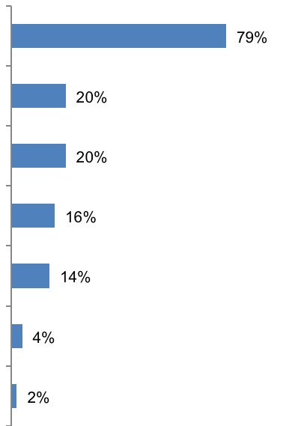
QE1b In za otroke, da se učijo za svojo prihodnost?
odgovori: jeziki z več kot 3 %
Angleščina
Nemščina
Francoščina
Španščina
Kitajščina
Ruski
Italijanščina
Anketiranci so bili pozvani tudi, naj poimenujejo dva jezika, za katera menijo, da sta najbolj koristna za otroke pri učenju za njihovo prihodnost.
Angleščina se spet dojema kot najbolj uporaben jezik. Več kot tri četrtine (79 %) Evropejcev meni, da je za otroke pomemben jezik, ki je nekoliko višji od deleža, ki meni, da je pomemben za njihov osebni razvoj (67 %). Še enkrat, veliko bolj verjetno je, da se za otrokovo prihodnost šteje, da bo koristen kot kateri koli drug jezik.
Eden od petih Evropejcev omenja francoščino in nemščino (20 % vsak), nekoliko manjši delež španski (16 %) in kitajščina (14 %), pri čemer sta le manjšina ruščina (4 %) in italijanščina (2 %) najbolj uporabna jezika za učenje otrok.
Več kot 1 % anketirancev ne omenja nobenega drugega jezika.
Skoraj vsi Evropejci menijo, da je učenje jezika pomembno za otrokovo prihodnost, saj jih le 2 % meni, da noben jezik ni koristen.
V primerjavi z rezultati raziskave iz leta 2005 in v skladu s trendi v zvezi z jeziki, ki so koristni za osebni razvoj, je delež Evropejcev, ki menijo, da so angleščina, španščina in ruščina pomembni jeziki za učenje otrok, na splošno še vedno podoben (+2 odstotni točki, –3 točke oziroma +1 točka).
Podobno se je zmanjšal delež Evropejcev, ki menijo, da je francoščina pomembna (–13 točk), in v razmerju, ki meni, da je nemško (-8 točk) pomembno za učenje otrok.
Čeprav je dojemanje, da je kitajščina koristen jezik za osebni razvoj, zdaj nekoliko bolj razširjeno kot leta 2005 (+4 točke), je dojemanje pomena kitajščine kot jezika, ki se ga otroci učijo, zdaj precej bolj razširjeno (+12 točk).
Delež Evropejcev, ki verjamejo, da ni jezikov, ki so pomembni za otroka, da bi se učili za svojo prihodnost, ostaja enak (2 %).
V nekaterih državah je od leta 2005 prišlo do opaznih sprememb v mnenju o koristnosti jezika, ki se ga otroci lahko naučijo.
Kar zadeva angleščino, so največje izboljšave v prepričanju, da je koristno, v Luksemburgu (+12 odstotnih točk), Združenem kraljestvu (+11 točk), sledijo Avstrija (+9 točk) ter Španija in Malta (+7 točk v obeh).
Za razliko od trendov v dojemanju uporabnosti angleščine za osebni razvoj, nobena država ni doživela opaznega upada deleža anketirancev, ki menijo, da je koristno, da se otroci učijo za svojo prihodnost.
Tako kot pri stališčih o koristnosti francoščine za osebni razvoj zelo malo držav kaže na izboljšanje dojemanja, da se otroci učijo, in da so povečanja majhna, spet največja v Franciji (+3 odstotne točke).
Države članice, v katerih je zlasti manj verjetno, da bodo anketiranci menili, da je francoščina koristna za otrokovo prihodnost kot leta 2005, so Portugalska in Združeno kraljestvo (–28 točk), Španija (–25 točk), Italija, Ciper in Luksemburg (vsaka za 20 točk), sledita pa jima Nemčija in Grčija (–18 točk v vsaki).
Največji porast deleža nemškega mnenja, ki je koristen za prihodnost otroka, je med anketiranci v Nemčiji in Romuniji (+6 odstotnih točk) in Avstriji (+4 odstotne točke).
Mnenje o njegovi koristnosti se je najbolj poslabšalo na Danskem (-32 točk), sledijo pa ji Poljska (–29 točk), Češka (–22 točk), Švedska (-20 točk), Grčija in Luksemburg (–16 točk), Litva in Slovaška (vsaka 15 točk), Madžarska in Združeno kraljestvo (–14 točk) ter Bolgarija (–13 točk).
Tako kot pri dojemanju španščine kot koristnega jezika za osebni razvoj je tudi mnenje o njegovi koristnosti za otrokovo prihodnost na splošno podobno mnenju iz leta 2005.
Države, v katerih je posebej manj verjetno, da bi bilo to koristno v primerjavi s stališčem, izraženim leta 2005, so Francija (–17 odstotnih točk) in Irska (–10 točk).
Najbolj opazne izboljšave v dojemanju njegove uporabnosti so med anketiranci na Danskem in v Španiji (+7 točk) ter na Nizozemskem (+6 točk).
V vseh državah članicah so anketiranci, tako kot vero v pomen kitajščine kot jezika za osebni razvoj, vsaj tako verjetno, če ne celo bolj verjetno kot leta 2005, menili, da je koristen jezik za otroke, da se učijo za svojo prihodnost. Dejansko se je v nekaterih državah članicah dojemanje, da je koristno za otroke, povečalo veliko bolj kot dojemanje, da je koristno za osebni razvoj. Države z največjim povečanjem deleža s takšnim stališčem so Danska (+25 odstotnih točk), Španija in Francija (+23 točk) ter Irska in Združeno kraljestvo (+18 točk).
Mnenje Evropejcev o koristnosti italijanščine se zelo malo spremeni, najbolj opazno pa je zmanjšanje deleža anketirancev na Malti (–13 odstotnih točk), ki menijo, da je učenje koristen jezik za otroke.
Podobno so mnenja o tem, kako koristen je ruščina kot jezik, ki se ga otrok lahko nauči za svojo prihodnost, v veliki meri nespremenjena v vseh državah članicah.
Izjeme so Finska (+24 odstotnih točk), Ciper (+22 točk), Slovaška (+9 točk) ter Latvija in Litva (+6 točk).

QE1b In za otroke, da se učijo za svojo prihodnost?
 | Angleščina | Diff EB77.1 – EB64–3 | Francoščina | Kaj se je zgodilo? EB77.1 – EB64.3 | Nemščina | Kaj se je zgodilo? EB77.1 – EB64.3 | Španščina | Kaj se je zgodilo? EB77.1 – EB64.3 | Kitajščina | Kaj se je zgodilo? EB77.1 – EB64.3 | Italijanščina | Kaj se je zgodilo? EB77.1 – EB64.3 | Ruski | Kaj se je zgodilo? EB77.1 – EB64.3 | Nič – ne mislite, da so drugi jeziki koristni | Kaj se je zgodilo? EB77.1 – EB64.3 | Ne vem. | Kaj se je zgodilo? EB77.1 – EB64.3
EU-27 | 79 % | 2 | 20 % | —13 | 20 % | —8 | 16 % | —3 | 14 % | 12 | 4 % | 1 | 2 % | 0 | 2 % | 0 | 0 % | —1
SE | 88 % | 0 | 48 % | —2 | 4 % | —3 | 8 % | —1 | 8 % | 7 | 1 % | 1 | 1 % | 0 | 1 % | —1 | 0 % | —1
BG | 90 % | 3 | 5 % | —8 | 36 % | —13 | 9 % | 4 | 1 % | 1 | 14 % | 0 | 3 % | 2 | 1 % | 0 | 4 % | —2
CZ | 92 % | 3 | 5 % | —4 | 44 % | —22 | 2 % | —2 | 1 % | 0 | 10 % | 1 | 1 % | 1 | 1 % | 0 | 0 % | —1
DK | 96 % | 2 | 7 % | —6 | 30 % | —32 | 20 % | 7 | 26 % | 25 | 1 % | 1 | 0 % | 0 | 0 % | 1 | 0 % | 1
DE | 94 % | 5 | 27 % | —18 | 9 % | 6 | 17 % | 1 | 9 % | 7 | 6 % | 0 | 1 % | —1 | 1 % | —1 | 1 % | —1
EE | 91 % | —3 | 4 % | —2 | 12 % | —10 | 2 % | 1 | 3 % | 3 | 48 % | 1 | 0 % | 0 | 1 % | 0 | 1 % | —1
IE | 5 % | 2 | 50 % | —14 | 42 % | 0 | 25 % | —10 | 20 % | 18 | 1 % | 0 | 4 % | 0 | 1 % | 0 | 5 % | —2
EL | 92 % | —4 | 16 % | —18 | 34 % | —16 | 3 % | 0 | 13 % | 12 | 3 % | 3 | 4 % | —2 | 2 % | 2 | 1 % | 1
ES | 92 % | 7 | 19 % | —25 | 15 % | 1 | 11 % | 7 | 24 % | 23 | 1 % | 1 | 0 % | —1 | 2 % | —2 | 2 % | —5
FR | 92 % | 1 | 5 % | 3 | 15 % | —9 | 28 % | —17 | 28 % | 23 | 0 % | 0 | 1 % | —5 | 1 % | 0 | 1 % | —2
TO JE | 84 % | 0 | 14 % | —20 | 10 % | —7 | 11 % | —6 | 12 % | 9 | 2 % | 2 | 5 % | 5 | 4 % | 2 | 2 % | —2
CY | 98 % | 0 | 29 % | —20 | 16 % | —3 | 4 % | 2 | 1 % | 1 | 26 % | 22 | 5 % | 1 | 0 % | 0 | 0 % | 0
LV | 92 % | —2 | 5 % | —1 | 21 % | —7 | 1 % | 0 | 0 % | 0 | 48 % | 6 | 0 % | 0 | 0 % | 0 | 1 % | —1
LT | 95 % | 2 | 4 % | —2 | 19 % | —15 | 2 % | 0 | 2 % | 2 | 49 % | 6 | 0 % | 0 | 1 % | 1 | 2 % | 0
LU | 71 % | 12 | 63 % | —20 | 27 % | —16 | 5 % | 3 | 9 % | 9 | 0 % | 0 | 1 % | 0 | 1 % | 1 | 0 % | 0
HU | 85 % | 0 | 6 % | 2 | 59 % | —14 | 2 % | —1 | 2 % | 2 | 2 % | 0 | 1 % | —1 | 3 % | —2 | 2 % | —1
MT | 97 % | 7 | 21 % | —3 | 9 % | —4 | 3 % | 1 | 1 % | 1 | 0 % | 0 | 48 % | —13 | 0 % | 0 | 1 % | 0
NL | 96 % | 6 | 11 % | —11 | 31 % | —9 | 27 % | 6 | 16 % | 14 | 0 % | 0 | 0 % | 0 | 0 % | —1 | 0 % | —1
AT | 93 % | 9 | 27 % | —2 | 6 % | 4 | 9 % | —1 | 4 % | 3 | 8 % | 4 | 10 % | —1 | 2 % | —2 | 1 % | —6
PL | 87 % | —3 | 32 % | —28 | 5 % | —3 | 10 % | 3 | 4 % | 4 | 0 % | 0 | 0 % | 0 | 3 % | 2 | 5 % | 0
PT | 87 % | —3 | 32 % | —28 | 5 % | —3 | 10 % | 3 | 4 % | 4 | 0 % | 0 | 0 % | 0 | 3 % | 2 | 5 % | 0
RO | 68 % | 4 | 36 % | 2 | 23 % | 6 | 4 % | —3 | 1 % | 1 | 1 % | —1 | 8 % | 0 | 10 % | —7 | 10 % | 2
SI | 93 % | —3 | 8 % | 2 | 58 % | —11 | 5 % | 2 | 6 % | 5 | 3 % | 3 | 8 % | —4 | 0 % | 0 | 1 % | 0
SK | 87 % | 0 | 6 % | —1 | 60 % | —15 | 3 % | 0 | 3 % | 3 | 15 % | 9 | 1 % | 0 | 1 % | 0 | 1 % | —2
FI | 89 % | 4 | 7 % | —3 | 17 % | —7 | 5 % | 2 | 5 % | 5 | 34 % | 24 | 0 % | 0 | 1 % | —1 | 0 % | —1
SE | 95 % | —4 | 9 % | —8 | 15 % | —20 | 34 % | 3 | 19 % | 17 | 1 % | 0 | 0 % | 0 | 1 % | 1 | 1 % | 1
ZDRUŽENO KRALJESTVO | 16 % | 11 | 43 % | —28 | 20 % | —14 | 34 % | —5 | 23 % | 18 | 2 % | 1 | 2 % | —1 | 4 % | 2 | 10 % | 4
Obstajajo razlike med EU-15 in NDČ12. Anketiranci v EU-15 v primerjavi s tistimi v NDČ12 zlasti pogosteje menijo, da so pomembni španski (20 % v primerjavi s 3 %), francoščina (22 % v primerjavi z 12 %) in kitajščina (17 % v primerjavi s 3 %).
Manj verjetno je, da bodo nemški (15 % v primerjavi z 38 %), ruščina (3 % v primerjavi z 9 %) in italijanščina (2 % v primerjavi s 3 %) ocenili kot pomembne jezike za otroke, da se učijo za svojo prihodnost.

QE1b In za otroke, da se učijo za svojo prihodnost?
 | Angleščina | Francoščina | Nemščina | Španščina | Kitajščina | Italijanščina | Ruski | Nič – ne mislite, da so drugi jeziki koristni | Ne vem.
EU-27 | 79 % | 20 % | 20 % | 16 % | 14 % | 4 % | 2 % | 2 % | 0 %
SE | 88 % | 48 % | 4 % | 8 % | 8 % | 1 % | 1 % | 1 % | 0 %
BG | 90 % | 5 % | 36 % | 9 % | 1 % | 14 % | 3 % | 1 % | 4 %
CZ | 92 % | 5 % | 44 % | 2 % | 1 % | 10 % | 1 % | 1 % | 0 %
DK | 96 % | 7 % | 30 % | 20 % | 26 % | 1 % | 0 % | 0 % | 0 %
DE | 94 % | 27 % | 9 % | 17 % | 9 % | 6 % | 1 % | 1 % | 1 %
EE | 91 % | 4 % | 12 % | 2 % | 3 % | 48 % | 0 % | 1 % | 1 %
IE | 5 % | 50 % | 42 % | 25 % | 20 % | 1 % | 4 % | 1 % | 5 %
EL | 92 % | 16 % | 34 % | 3 % | 13 % | 3 % | 4 % | 2 % | 1 %
ES | 92 % | 19 % | 15 % | 11 % | 24 % | 1 % | 0 % | 2 % | 2 %
FR | 92 % | 5 % | 15 % | 28 % | 28 % | 0 % | 1 % | 1 % | 1 %
TO JE | 84 % | 14 % | 10 % | 11 % | 12 % | 2 % | 5 % | 4 % | 2 %
CY | 98 % | 29 % | 16 % | 4 % | 1 % | 26 % | 5 % | 0 % | 0 %
LV | 92 % | 5 % | 21 % | 1 % | 0 % | 48 % | 0 % | 0 % | 1 %
LT | 95 % | 4 % | 19 % | 2 % | 2 % | 49 % | 0 % | 1 % | 2 %
LU | 71 % | 63 % | 27 % | 5 % | 9 % | 0 % | 1 % | 1 % | 0 %
HU | 85 % | 6 % | 59 % | 2 % | 2 % | 2 % | 1 % | 3 % | 2 %
MT | 97 % | 21 % | 9 % | 3 % | 1 % | 0 % | 48 % | 0 % | 1 %
NL | 96 % | 11 % | 31 % | 27 % | 16 % | 0 % | 0 % | 0 % | 0 %
AT | 93 % | 27 % | 6 % | 9 % | 4 % | 8 % | 10 % | 2 % | 1 %
PL | 87 % | 32 % | 5 % | 10 % | 4 % | 0 % | 0 % | 3 % | 5 %
PT | 87 % | 32 % | 5 % | 10 % | 4 % | 0 % | 0 % | 3 % | 5 %
RO | 68 % | 36 % | 23 % | 4 % | 1 % | 1 % | 8 % | 10 % | 10 %
SI | 93 % | 8 % | 58 % | 5 % | 6 % | 3 % | 8 % | 0 % | 1 %
SK | 87 % | 6 % | 60 % | 3 % | 3 % | 15 % | 1 % | 1 % | 1 %
FI | 89 % | 7 % | 17 % | 5 % | 5 % | 34 % | 0 % | 1 % | 0 %
SE | 95 % | 9 % | 15 % | 34 % | 19 % | 1 % | 0 % | 1 % | 1 %
ZDRUŽENO KRALJESTVO | 16 % | 43 % | 20 % | 34 % | 23 % | 2 % | 2 % | 4 % | 10 %

Na nacionalni ravni skoraj vsi anketiranci na Cipru (98 %), Malti (97 %), Danskem in Nizozemskem (96 % v vsaki od njih), Litvi in na Švedskem (95 % v vsaki), Nemčiji (94 %), Avstriji in Sloveniji (93 % v vsaki), Češki republiki, Grčiji, Španiji, Franciji in Latviji (92 % v obeh), Estoniji (91 %) in Bolgariji (90 %) menijo, da je angleščina eden od dveh najbolj uporabnih jezikov za otroke, ki se učijo v prihodnosti.
Države, v katerih anketiranci najmanj verjetno navajajo angleščino kot koristno, so (razen Irske (5 %) in Združenega kraljestva (16 %), kjer gre za nacionalni jezik in kjer zadevni anketiranci prihajajo iz drugih jezikovnih skupnosti, ki niso angleško govoreče, Romunija (68 %) in Luksemburg (71 %). Države članice z največjo verjetnostjo, da anketiranci menijo, da je francoščina pomemben jezik za otroke, da se učijo za svojo prihodnost – razen Luksemburga (63 %) in Belgije (48 %), kjer je eden od uradnih jezikov – so Irska (50 %), Združeno kraljestvo (43 %) in Romunija (36 %).
Države, v katerih je mnenje, da je francoščina koristen jezik, najmanj razširjene, so Estonija, Litva in Poljska (4 % v vsaki), Bolgarija in Češka, Latvija, Francija (5 % v vsaki) ter Madžarska in Slovaška (6 % v vsaki).
V Franciji ga 5 % vprašanih z maternim jezikom, ki ni francoščina, dojema kot enega od dveh najbolj koristnih jezikov za prihodnost otrok. Mnenje, da je nemščina eden od najbolj uporabnih jezikov za otrokovo prihodnost, je najbolj razširjeno in večinsko mnenje na Slovaškem (60 %), Madžarskem (59 %) in Sloveniji (58 %).
To je najmanj verjetno, da bo veljal za koristen jezik v Belgiji (4 %), na Portugalskem (5 %) in na Malti (9 %).
V Nemčiji in Avstriji velja za enega od dveh najbolj koristnih jezikov za prihodnost otrok, in sicer 9 % oziroma 6 % vprašanih z maternim jezikom, ki ni nemščina.
Anketiranci na Švedskem in v Združenem kraljestvu (34 % v obeh), v Franciji (28 %), na Nizozemskem (27 %), na Irskem (25 %) in na Danskem (20 %) pogosteje kot tisti v kateri koli drugi državi članici verjamejo, da je španščina pomemben jezik.
Po drugi strani pa anketiranci v Latviji (1 %), na Češkem, v Estoniji, Litvi, na Madžarskem in Poljskem (2 % v vsaki), Grčiji, na Malti in Slovaškem (3 % v vsaki) ter na Cipru in v Romuniji (4 % v vsaki) menijo, da je to najmanj verjetno.
Med državami članicami, v katerih je mnenje, da je kitajščina koristen jezik za otroke, najbolj razširjen, so Francija (28 %), Danska (26 %), Španija (24 %) in Združeno kraljestvo (23 %).
Glede na to, da je italijanščina eden od najbolj koristnih jezikov, ki se jih otroci učijo, tako kot z vero v njegovo koristnost za osebni razvoj, so anketiranci na Malti (48 %) najverjetneje mnenja, da je pomemben jezik.
Anketiranci v vseh drugih državah so ga veliko manj omenili, z najvišjimi, v katerih samo eden od desetih pravi, da je to koristen jezik, v Avstriji (10 %).

In podobno kot mnenja o jezikih, pomembnih za osebni razvoj, se ruščina najpogosteje dojema kot uporabna v državah, ki mejijo na Rusijo – Litvo (49 %), Estonijo in Latvijo (48 % v vsaki) in Finsko (34 %).
Kar zadeva najbolj opazne socialno-demografske in vedenjske razlike:
● mlajši, zlasti 15–24 let, v primerjavi s starejšimi od 55 let pogosteje navajajo angleščino (79 % v primerjavi s 56 %), nemščino (20 % v primerjavi s 14 %), španščino (18 % v primerjavi z 11 %) in kitajščino (8 % v primerjavi s 4 %) kot najbolj uporabne jezike za osebni razvoj.
● tisti, ki so končali redno izobraževanje v starosti 20 let ali več, zlasti v primerjavi s tistimi, ki so končali 15 let ali manj, bodo zaradi osebnega razvoja pogosteje omenili angleščino (50 % v primerjavi z 80 %), nemščino (20 % v primerjavi z 10 %), španščino (17 % v primerjavi z 8 %), kitajščino (8 % v primerjavi s 4 %) in ruščino (5 % v primerjavi z 2 %) in manj verjetno, da bodo omenili italijanščino (4 % v primerjavi s 6 %).
Za otroke, ki se učijo, je bolj verjetno, da omenjajo španščino (20 % v primerjavi z 12 %), kitajščino (21 % v primerjavi z 8 %) in ruščino (5 % v primerjavi z 2 %) in manj verjetno, da bodo omenili francoščino (17 % v primerjavi s 25 %).
● poklicno:
* študenti so bolj verjetno kot katera koli druga skupina omeniti, za osebni razvoj, angleščina (84 % v primerjavi s 53 % med upokojenci) in kitajščina (11 % v primerjavi s 4 % med upokojenci in gospodinje).
* menedžerji so za osebni razvoj bolj verjetno kot katera koli druga skupina (21 % v primerjavi z 10 % med upokojenci).
Za jezike, ki so najbolj koristni za otroke, je verjetno, da omenjajo španščino (25 % v primerjavi s 13 % med upokojenci), kitajščino (24 % v primerjavi z 9 % med gospodinjstvi) in ruščino (5 % v primerjavi z 1 % med gospodinjstvi).
● ljudje, ki internet uporabljajo dnevno, zlasti v primerjavi s tistimi, ki ga nikoli ne uporabljajo, bodo za osebni razvoj pogosteje omenili angleščino (77 % v primerjavi s 50 %), nemščino (19 % v primerjavi s 13 %), španščino (18 % v primerjavi s 7 %) in kitajščino (8 % v primerjavi z 2 %).
Za otroke, ki se učijo za svojo prihodnost, je bolj verjetno, da omenjajo španščino (20 % v primerjavi z 9 %) in kitajščino (18 % v primerjavi s 7 %)
● tisti, ki se postavijo visoko na samopozicionalno socialno stopnišče, zlasti v primerjavi s tistimi, ki se postavljajo nizko, so za osebni razvoj bolj verjetno, da omenjajo francoščino (19 % v primerjavi s 13 %) in nemščino (20 % v primerjavi s 15 %).
Druge skupine, ki se bolj nagibajo k omembi koristnosti teh jezikov, vključujejo zelo aktivne učence jezikov, zlasti v primerjavi z neaktivnimi. Zlasti je bolj verjetno, da bodo angleščino (92 % v primerjavi s 63 %), kitajščino (9 % v primerjavi s 5 %) in ruščino (6 % v primerjavi s 4 %) omenili kot koristne za osebni razvoj;
ter španščina (21 % v primerjavi s 16 %) in kitajščina (25 % v primerjavi s 13 %) kot koristna jezika za otroke, da se učijo za svojo prihodnost.
Tisti, ki razumejo vsaj en tuji jezik, zlasti tisti, ki lahko govorijo vsaj tri, v primerjavi s tistimi, ki ne znajo, pogosteje omenijo vse jezike, razen italijanščine, ki so koristni za osebni razvoj: Angleščina (83 % v primerjavi s 53 %), francoščina (20 % v primerjavi s 14 %), nemščina (23 % v primerjavi z 12 %), španščina (15 % v primerjavi z 10 %), kitajščina (8 % v primerjavi s 5 %) in ruščina (6 % v primerjavi z 2 %).
Kar zadeva jezike, ki so koristni za prihodnost otrok, je še posebej verjetno, da omenjajo angleščino (87 % v primerjavi z 72 %), kitajščino (18 % v primerjavi z 11 %) in ruščino (6 % v primerjavi s 3 %).

IZGRADNJA JEZIKOVNO PRIJAZNEGA OKOLJA
Naslednji razdelek se začne s preučitvijo, kaj bi lahko spodbudilo Evropejce, da se naučijo jezika ali izboljšajo obstoječe spretnosti v enem jeziku. Nato preučuje ovire, ki bi lahko preprečevale učenje drugega jezika.

Olajševalci za učenje
Anketiranci so bili predstavljeni s seznamom razlogov, ki bi lahko spodbudili nekoga, da se nauči jezika, in vprašali, zakaj bi bilo bistveno bolj verjetno, da se bodo učili jezika ali izboljšali svoje obstoječe znanje v enem jeziku. Če so anketiranci navedli več kot en razlog, ki so ga navedli, je bil zabeležen.
Evropejci najverjetneje menijo, da so brezplačne lekcije najboljša spodbuda za
učenje ali izboljšanje znanja jezikov.
Najpogosteje navedeni razlog, zaradi katerega bi Evropejci bistveno bolj verjetno, da bi se učili ali izboljšali znanje v jeziku, je zagotavljanje brezplačnih učnih ur.
Malo manj kot tretjina Evropejcev (29 %) navaja, da bi jih to spodbudilo k temu. Približno petina Evropejcev meni, da bi jih spodbujali, če bi zanje plačali (19 %), se jih naučili v državi, kjer se govori (18 %), in če bi izboljšali poklicne možnosti (18 %).
Nekoliko manjši delež in približno šestina Evropejcev pravi, da bi tečaj, ki je ustrezal njihovemu urniku (16 %), možnost poznejšega potovanja v tujino (16 %), možnost poznejšega dela v tujini (16 %) in njihov delodajalec, ki jim bo omogočil odsotnost z dela zaradi pouka, veliko verjetneje, da se bodo naučili jezika ali izboljšali svoje znanje v njem.
Evropejci manj verjetno trdijo, da bi jih razpoložljivost dobrih spletnih tečajev (10 %) in dobrih televizijskih ali radijskih tečajev (7 %) spodbudila k izboljšanju jezikovnega znanja ali učenju novega jezika.
Približno eden od šestih anketirancev (16 %) trdi, da se ne želijo učiti ali izboljšati nobenega jezika, eden od devetih (11 %) anketirancev pa trdi, da nobeden od razlogov ne bi bistveno povečal njihove verjetnosti za učenje ali izboljšanje jezikovnih spretnosti.
Rezultati so na splošno podobni raziskavi iz leta 2005.
Najbolj opazne spremembe so majhno povečanje deleža Evropejcev, ki razmišljajo o dobrih internetnih tečajih (+4 odstotne točke), brezplačnih učnih ur (+3 točke), boljše poklicne možnosti (+3 točke) in možnost dela v tujini (+3 točke) bi bistveno bolj verjetno, da bi se naučili jezika ali izboljšali svoje znanje.

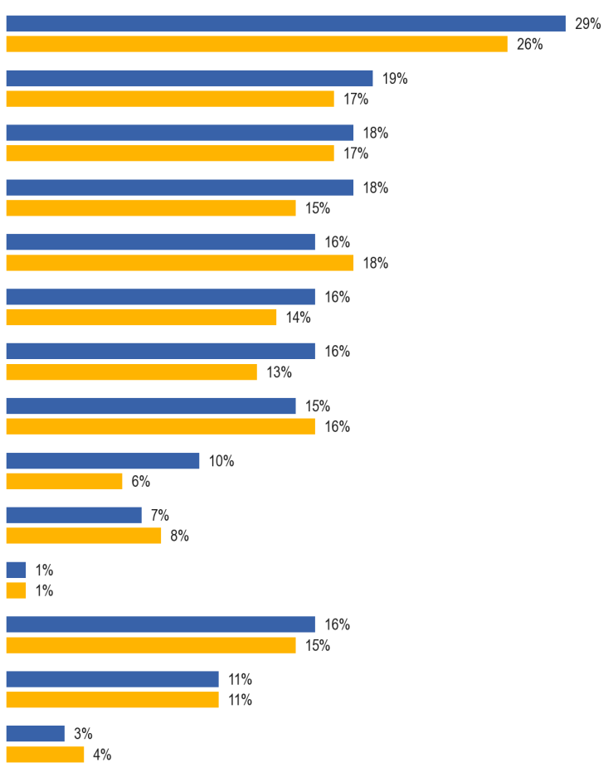

QE6. Kaj od naslednjega, če sploh, bi znatno povečalo verjetnost, da se naučite jezika ali izboljšate svoje znanje v njem?
Če bi bile lekcije brezplačne
Če ste bili plačani za to
Če ste se ga lahko naučili v državi, v kateri se govori jezik
Če bi to privedlo do napredovanja\ boljše karierne možnosti
Če bi lahko našli tečaj, ki ustreza vašemu urniku
Ali je obstajala možnost poznejšega dela v tujini
Če vam je delodajalec dovolil odsotnost z dela zaradi pouka
Če so bili dobri tečaji na voljo na internetu
Če so bili dobri tečaji na voljo na televiziji ali radiu
Drugo (SPONTANEOUS)
Ne želite se učiti ali izboljševati nobenega jezika (SPONTANEOUS)
Jih ni (SPONTANEOUS)
Ne vem.
EB77.1 Feb.-Marec 2012 (EU27)
EB64.3 Nov.-Dec. 2005
V nekaterih državah se je mnenje od leta 2005 bistveno spremenilo.
Kar zadeva brezplačne učne ure, ki znatno povečujejo verjetnost učenja ali izboljšanja jezikovnega znanja, se je delež anketirancev, ki menijo, da je to mnenje, le v eni državi, Italiji, nekoliko zmanjšal (–3 odstotne točke).
Največje povečanje deleža, ki bi ga to spodbudilo, so Ciper (+13 točk), Irska in Španija (+12 točk), Grčija (+11 točk), Češka in Madžarska (+10 točk) ter Bolgarija (+9 točk).
Države, ki kažejo največje spremembe v deležu, ki bi ga spodbudilo učenje/izboljšanje znanja jezikov, so Ciper (+7 odstotnih točk) ter Nizozemska, Malta in Latvija (+6 točk v vsaki).
Kar zadeva boljše poklicne možnosti, ki znatno povečujejo verjetnost učenja ali izboljšanja jezikovnih spretnosti, so države, v katerih je zdaj precej bolj verjetno, da bodo anketiranci menili, Švedska (+8 odstotnih točk), Združeno kraljestvo (+7 točk) ter Španija in Slovenija (+6 točk).
Države članice, ki kažejo največje povečanje deleža anketirancev, ki menijo, da bi jih sposobnost učenja ali izboljšanja znanj in spretnosti v državi, v kateri se govori jezik, spodbudila, so Švedska (+14 odstotnih točk), Slovenija (+10 točk), Luksemburg (+9 točk) ter Avstrija in Finska (+7 točk v vsaki);
Ciper in Češka republika kažeta največje zmanjšanje deleža, ki meni, da bi ju to spodbudilo (–7 točk oziroma –6 točk).
Če menimo, da bi tečaj, ki bi ustrezal osebnemu urniku, spodbudil učenje, so največji nacionalni premiki v smeri upadanja, na Malti (-9 odstotnih točk), na Cipru in Nizozemskem (za 7 točk).
Države, ki kažejo najbolj opazne spremembe od leta 2005 in menijo, da bi poznejše delo v tujini spodbudilo učenje jezikov, so Slovenija (+14 odstotnih točk), Grčija (+12 točk) in Švedska (+10 točk).
Največji nacionalni premiki glede mnenja, da bi poznejše potovanje v tujino spodbudilo učenje, so v Franciji, Avstriji in Sloveniji (+7 odstotnih točk) in Nemčiji (+6 točk), pri čemer se to mnenje na Slovaškem najbolj poslabša (–10 točk).
Glede na to, da so dobri tečaji na voljo na spletu, je stališče, da bi znatno povečalo verjetnost učenja, nič manj razširjeno kot leta 2005 v kateri koli državi članici.
Države, v katerih je postala še posebej razširjena, so Grčija, Ciper in Madžarska (+9 odstotnih točk v vsaki), Danska in Francija (+8 točk) ter Švedska (+7 točk).
Nazadnje, Malta je edina država, ki kaže precejšnje spremembe v mnenju o razpoložljivosti dobrih tečajev na televiziji ali radiu, ki povečujejo verjetnost učenja ali izboljšanje jezikovnih spretnosti, in je zdaj manj razširjena (–7 točk).

QE6 Kateri od naslednjih, če sploh, bi bistveno bolj verjetno, da se naučite jezika, ali izboljšati svoje sposobnosti v njem?
 | 0 % | Diff EB77.1 – EB64–3 | 0 % | Kaj se je zgodilo? EB77.1 – EB64.3 | Če bi to privedlo do napredovanja\boljša kariera | Kaj se je zgodilo? EB77.1 – EB64.3 | Če ste imeli priložnost, da se naučijo v državi, če je jezik govori | Kaj se je zgodilo? EB77.1 – EB64.3 | Če bi lahko našli tečaj, ki ustreza vašemu urniku | Kaj se je zgodilo? EB77.1 – EB64.3 | Ali je obstajala možnost potovanja v tujino v poznejši fazi | Kaj se je zgodilo? EB77.1 – EB64.3 | 0 % | Kaj se je zgodilo? EB77.1 – EB64.3 | Če vam je delodajalec dovolil odsotnost z dela zaradi pouka | Kaj se je zgodilo? EB77.1 – EB64.3 | Če so bili dobri tečaji na voljo na internetu | Kaj se je zgodilo? EB77.1 – EB64.3 | Če so bili dobri tečaji na voljo na televiziji ali radiu | Kaj se je zgodilo? EB77.1 – EB64.3 | Drugo (SPONTANEOUS) | Kaj se je zgodilo? EB77.1 – EB64.3 | Ne želite se učiti ali izboljševati nobenega jezika (SPONTANEOUS) | Kaj se je zgodilo? EB77.1 – EB64.3 | Jih ni (SPONTANEOUS) | Kaj se je zgodilo? EB77.1 – EB64.3 | Ne vem. | Kaj se je zgodilo? EB77.1 – EB64.3
EU-27 | 29 % | 3 | 19 % | 2 | 18 % | 3 | 18 % | 1 | 16 % | —2 | 16 % | 2 | 16 % | 3 | 15 % | —1 | 10 % | 4 | 7 % | —1 | 1 % | 0 | 16 % | 1 | 11 % | 0 | 3 % | —1
SE | 25 % | 1 | 19 % | 0 | 18 % | 1 | 20 % | —1 | 19 % | —5 | 14 % | —2 | 10 % | —4 | 25 % | —3 | 13 % | 2 | 8 % | —4 | 3 % | 0 | 17 % | 4 | 9 % | 2 | 1 % | —1
BG | 37 % | 9 | 17 % | 1 | 21 % | 2 | 14 % | —2 | 15 % | 3 | 16 % | 4 | 19 % | 2 | 13 % | 1 | 8 % | 4 | 3 % | —4 | 0 % | 0 | 23 % | —6 | 6 % | 0 | 2 % | —2
CZ | 30 % | 10 | 18 % | 2 | 20 % | 2 | 21 % | —6 | 10 % | —3 | 13 % | 0 | 21 % | —2 | 17 % | 1 | 7 % | 3 | 6 % | 1 | 2 % | 1 | 14 % |  | 7 % | —1 | 2 % | —2
DK | 31 % | 6 | 19 % | 0 | 25 % | 4 | 30 % | 4 | 33 % | 2 | 21 % | 0 | 25 % | 6 | 27 % | 0 | 19 % | 8 | 11 % | 0 | 2 % | 0 | 8 % | 3 | 9 % | —1 | 2 % | 0
DE | 27 % | 1 | 15 % | 2 | 20 % | 1 | 24 % | 2 | 24 % | —1 | 18 % | 6 | 15 % | 3 | 16 % | —2 | 10 % | 4 | 7 % | —3 | 1 % | —1 | 18 % | 4 | 10 % | —3 | 2 % | —1
EE | 42 % | 4 | 19 % | 6 | 19 % | —2 | 23 % | 0 | 16 % | —6 | 15 % | —2 | 21 % | —2 | 19 % | —6 | 12 % | 2 | 9 % | —1 | 0 % | —1 | 3 % | —7 | 16 % | 8 | 4 % | —2
IE | 33 % | 12 | 25 % | 0 | 16 % | 3 | 13 % | 0 | 17 % | —2 | 12 % | 0 | 14 % | 2 | 13 % | 1 | 11 % | 5 | 9 % | —1 | 0 % | —1 | 17 % | —2 | 11 % | 4 | 4 % | 0
EL | 43 % | 11 | 20 % | 2 | 17 % | 4 | 13 % | —1 | 14 % | 1 | 18 % | 0 | 23 % | 12 | 9 % | 1 | 10 % | 9 | 5 % | 2 | 0 % | 0 | 15 % | —13 | 16 % | 9 | 1 % | 1
ES | 34 % | 12 | 26 % | 5 | 21 % | 6 | 12 % | 3 | 16 % | 0 | 13 % | 3 | 13 % | 4 | 14 % | —1 | 7 % | 1 | 4 % | —2 | 2 % | 0 | 16 % | —3 | 10 % | —3 | 3 % | —6
FR | 26 % | 5 | 20 % | 4 | 17 % | 3 | 23 % | 3 | 15 % | —2 | 27 % | 7 | 16 % | 3 | 19 % | 0 | 14 % | 8 | 10 % | 1 | 1 % | 0 | 6 % | —7 | 16 % | 8 | 3 % | —1
TO JE | 25 % | —3 | 13 % | —2 | 13 % | 2 | 14 % | 0 | 14 % | —5 | 8 % | 7 | 9 % | 2 | 10 % | 0 | 7 % | 0 | 7 % | 1 | 1 % | 0 | 15 % | —2 | 19 % | 9 | 3 % | 0
CY | 51 % | 13 | 26 % | 7 | 24 % | 3 | 10 % | —7 | 13 % | —7 | 9 % | —3 | 13 % | 2 | 18 % | —1 | 14 % | 9 | 8 % | —1 | 2 % | 0 | 6 % | —4 | 20 % | 3 | 0 % | —1
LV | 42 % | 7 | 19 % | 6 | 25 % | 1 | 17 % | 2 | 11 % | —2 | 17 % | —1 | 22 % | 1 | 14 % | 0 | 12 % | 5 | 8 % | 2 | 1 % | 0 | 10 % | —1 | 9 % | 4 | 2 % | —4
LT | 34 % | 1 | 13 % | —1 | 16 % | 0 | 17 % | 1 | 14 % | —1 | 25 % | 1 | 29 % | 2 | 11 % | —4 | 10 % | 3 | 9 % | —4 | 2 % | 1 | 7 % | 4 | 10 % | —3 | 5 % | —2
LU | 25 % | 3 | 20 % | 1 | 27 % | 3 | 30 % | 9 | 33 % | —3 | 24 % | 4 | 19 % | 4 | 34 % | 5 | 14 % | 2 | 11 % | —2 | 3 % | 1 | 9 % | —7 | 5 % | 1 | 1 % | —2
HU | 28 % | 10 | 16 % | 4 | 12 % | 3 | 14 % | 3 | 12 % | 1 | 11 % | 2 | 19 % | 7 | 11 % | 1 | 12 % | 9 | 8 % | 3 | 1 % | 0 | 30 % | 6 | 6 % | —9 | 1 % | —2
MT | 23 % | 6 | 20 % | 5 | 15 % | —1 | 9 % | —5 | 24 % | —9 | 9 % | —4 | 10 % | —3 | 19 % | —1 | 11 % | 3 | 14 % | —7 | 1 % | 0 | 20 % | 3 | 18 % | 5 | 4 % | 3
NL | 22 % | 4 | 21 % | 6 | 25 % | 2 | 25 % | 1 | 15 % | —7 | 21 % | 1 | 26 % | 3 | 17 % | —5 | 9 % | 0 | 5 % | —4 | 2 % | —1 | 15 % | 11 | 9 % | —4 | 1 % | —1
AT | 24 % | 0 | 19 % | 1 | 21 % | 5 | 23 % | 7 | 24 % | 0 | 18 % | 7 | 15 % | 5 | 18 % | —1 | 9 % | 1 | 8 % | 0 | 3 % | 1 | 22 % | 1 | 9 % | 0 | 1 % | —3
PL | 40 % | 0 | 18 % | —4 | 14 % | —4 | 9 % | —5 | 9 % | 1 | 11 % | —5 | 13 % | —4 | 11 % | —1 | 11 % | 5 | 9 % | 0 | 0 % | —1 | 8 % | 0 | 17 % | 4 | 8 % | 4
PT | 28 % | 5 | 13 % | 2 | 6 % | —2 | 5 % | —2 | 8 % | —3 | 7 % | 2 | 10 % | 4 | 5 % | —3 | 3 % | 0 | 4 % | —1 | 1 % | —1 | 31 % | —8 | 15 % | 9 | 4 % | —1
RO | 35 % | 2 | 20 % | 4 | 18 % | 1 | 16 % | 4 | 12 % | —1 | 15 % | —4 | 28 % | 5 | 10 % | 0 | 8 % | 2 | 8 % | 0 | 1 % | 0 | 15 % | —4 | 9 % | 1 | 7 % | —2
SI | 30 % | 3 | 22 % | —1 | 28 % | 6 | 21 % | 10 | 16 % | —1 | 21 % | 7 | 31 % | 14 | 11 % | —4 | 13 % | 5 | 7 % | 0 | 5 % | 2 | 16 % | —3 | 8 % | —2 | 2 % | —1
SK | 29 % | 0 | 22 % | 5 | 25 % | 4 | 24 % | —4 | 17 % | —3 | 17 % | —10 | 26 % | —5 | 21 % | —2 | 9 % | 3 | 9 % | —4 | 0 % | —1 | 13 % | 2 | 5 % | 2 | 1 % | —1
FI | 15 % | 0 | 17 % | 0 | 20 % | 4 | 30 % | 7 | 27 % | 4 | 22 % | 1 | 22 % | 4 | 17 % | —1 | 12 % | 5 | 7 % | —1 | 4 % | 2 | 12 % | 2 | 6 % | —4 | 0 % | —2
SE | 23 % | 5 | 25 % | 4 | 26 % | 8 | 43 % | 14 | 22 % | 4 | 23 % | 3 | 30 % | 10 | 32 % | 1 | 19 % | 7 | 11 % | 0 | 1 % | —1 | 4 % | —2 | 8 % | 3 | 1 % | —2
ZDRUŽENO KRALJESTVO | 29 % | 1 | 24 % | 0 | 17 % | 7 | 17 % | 4 | 15 % | —4 | 17 % | 2 | 15 % | 5 | 12 % | —4 | 11 % | 3 | 8 % | 2 | 2 % | 0 | 24 % | 11 | 4 % | —8 | 1 % | —3

Najbolj opazne razlike med državami članicami EU-15 in NDČ12 so, da so anketiranci v EU-15 verjetnejši kot tisti v NDČ12, da omenijo tečaj, ki ustreza njihovemu urniku (17 % v primerjavi z 11 %) in priložnost, da se naučijo jezika v državi, v kateri se govori (19 % v primerjavi s 14 %), kot dejavnika, zaradi katerih bi se precej bolj verjetno naučili jezika ali izboljšali znanje.
Manj verjetno je, da bodo anketiranci v NDČ12 menili, da bi brezplačne učne ure (28 % v primerjavi s 36 %) in možnost poznejšega dela v tujini (15 % v primerjavi z 20 %) spodbudili k učenju ali izboljšanju znanja jezikov.
Če bi se osredotočili na nacionalne rezultate za leto 2012, bi jih države, v katerih bi anketiranci najverjetneje rekli brezplačne učne ure, spodbudile k učenju jezika ali izboljšanju znanja na enem od njih, in sicer Ciper (51 %), Grčija (43 %), Estonija in Latvija (42 % v obeh) in Poljska (40 %).
Finska je najmanj verjetno, da bodo vse države članice EU izrazile takšno stališče (15 %).
Brezplačne učne ure in možnost učenja jezika v državi, v kateri se govori, sta dve pobudi, ki kažeta največje nacionalne razlike v deležu anketirancev, ki menijo, da bi ti dejavniki znatno povečali njihovo verjetnost učenja ali izboljšali jezikovno znanje.
Anketiranci na Švedskem (43 %) najverjetneje menijo, da bi jih učenje jezika v državi, v kateri se govori, spodbudilo, tisti na Portugalskem (5 %) pa najmanj verjetni.
Države z najbolj razširjenim mnenjem, da bi se s plačilom znatno povečala verjetnost učenja ali izboljšanja znanja jezikov, so Španija in Ciper (26 % v obeh), Irska in Švedska (25 % v obeh) ter Združeno kraljestvo (24 %).
To je najmanj verjetno nekaj, kar bi spodbudilo učenje med anketiranci v Litvi in na Portugalskem (13 % v vsaki).
Obstajajo večje razlike med državami v zvezi s tem, da delodajalec odobri odsotnost z dela, pri čemer je verjetno, da bodo anketiranci v Luksemburgu (34 %) in tisti na Portugalskem (5 %) najverjetneje menili, da bi to znatno povečalo njihovo verjetnost učenja.
Na Češkem (30 %) in Sloveniji (28 %) ter najšibkejšem (6 %) je prepričanje, da bi boljše poklicne možnosti znatno izboljšale možnosti za učenje.
Iskanje tečaja, ki ustreza osebnemu urniku, bo najverjetneje omenjeno kot motivacijski dejavnik na Danskem in v Luksemburgu (33 % v obeh), pri čemer je najmanj verjetno, da bo naveden kot tak na Portugalskem (8 %) in na Poljskem (9 %).
Možnost poznejšega potovanja v tujino bo najverjetneje omenjena kot nekaj, kar bi spodbudilo učenje v Franciji (27 %), in najmanj verjetno, da bo to mnenje potekalo na Portugalskem (7 %).
Možnost poznejšega dela v tujini se najpogosteje navaja kot razlog, ki bi spodbudil učenje anketirancev v Sloveniji (31 %), sledijo pa jim švedski (30 %).
Najmanj jih omenja Italija (9 %), edina država, v kateri manj kot eden od desetih anketirancev nima mnenja.
Razpoložljivost dobrih tečajev bodisi na internetu, na televiziji ali radiu sta dva razloga, ki kažeta najmanjše razlike med državami.
Anketiranci na Danskem in Švedskem (19 % v vsaki) najverjetneje menijo, da bi dobri internetni tečaji spodbudili učenje, pri čemer so najmanj verjetni tisti na Portugalskem (3 %).
Anketiranci na Malti (14 %) najverjetneje navajajo dobre televizijske ali radijske tečaje, najmanj verjetni pa so tisti v Bolgariji (3 %).
Države, v katerih se zdi, da se anketiranci še posebej ne motivirajo za učenje jezika ali izboljšanje obstoječega znanja, sta Portugalska in Madžarska, kjer približno eden od treh državljanov spontano pravi, da se ne želijo učiti ali izboljševati nobenega jezika (31 % oziroma 30 %).
Anketiranci na Portugalskem so namreč najmanj ali manj verjetno, da bodo vsi Evropejci omenili vse, razen enega – brezplačne učne ure – kot dejavnike, ki bi znatno povečali njihovo verjetnost učenja ali izboljšanja jezikovnih spretnosti.
Druge države, v katerih znaten delež anketirancev, ki se niso odzvali, pravijo, da se ne želijo učiti ali izboljševati nobenega jezika, so Združeno kraljestvo (24 %), Bolgarija (23 %), Avstrija (22 %) in Malta (20 %).
QE6 Kateri od naslednjih, če sploh, bi bistveno bolj verjetno, da se naučite jezika, ali izboljšati svoje sposobnosti v njem?
 | 0 % | 0 % | 0 % | 0 % | 0 % | 0 % | 0 % | 0 % | 0 % | 0 % | 0 % | 0 % | 0 % | 0 %
0 % | 29 % | 19 % | 18 % | 18 % | 16 % | 16 % | 16 % | 15 % | 10 % | 7 % | 1 % | 16 % | 11 % | 3 %
0 % | 25 % | 19 % | 18 % | 20 % | 19 % | 14 % | 10 % | 25 % | 13 % | 8 % | 3 % | 17 % | 9 % | 1 %
0 % | 37 % | 17 % | 21 % | 14 % | 15 % | 16 % | 19 % | 13 % | 8 % | 3 % | 0 % | 23 % | 6 % | 2 %
0 % | 30 % | 18 % | 20 % | 21 % | 10 % | 13 % | 21 % | 17 % | 7 % | 6 % | 2 % | 14 % | 7 % | 2 %
0 % | 31 % | 19 % | 25 % | 30 % | 33 % | 21 % | 25 % | 27 % | 19 % | 11 % | 2 % | 8 % | 9 % | 2 %
0 % | 27 % | 15 % | 20 % | 24 % | 24 % | 18 % | 15 % | 16 % | 10 % | 7 % | 1 % | 18 % | 10 % | 2 %
0 % | 42 % | 19 % | 19 % | 23 % | 16 % | 15 % | 21 % | 19 % | 12 % | 9 % | 0 % | 3 % | 16 % | 4 %
0 % | 33 % | 25 % | 16 % | 13 % | 17 % | 12 % | 14 % | 13 % | 11 % | 9 % | 0 % | 17 % | 11 % | 4 %
0 % | 43 % | 20 % | 17 % | 13 % | 14 % | 18 % | 23 % | 9 % | 10 % | 5 % | 0 % | 15 % | 16 % | 1 %
0 % | 34 % | 26 % | 21 % | 12 % | 16 % | 13 % | 13 % | 14 % | 7 % | 4 % | 2 % | 16 % | 10 % | 3 %
0 % | 26 % | 20 % | 17 % | 23 % | 15 % | 27 % | 16 % | 19 % | 14 % | 10 % | 1 % | 6 % | 16 % | 3 %
0 % | 25 % | 13 % | 13 % | 14 % | 14 % | 8 % | 9 % | 10 % | 7 % | 7 % | 1 % | 15 % | 19 % | 3 %
0 % | 51 % | 26 % | 24 % | 10 % | 13 % | 9 % | 13 % | 18 % | 14 % | 8 % | 2 % | 6 % | 20 % | 0 %
0 % | 42 % | 19 % | 25 % | 17 % | 11 % | 17 % | 22 % | 14 % | 12 % | 8 % | 1 % | 10 % | 9 % | 2 %
0 % | 34 % | 13 % | 16 % | 17 % | 14 % | 25 % | 29 % | 11 % | 10 % | 9 % | 2 % | 7 % | 10 % | 5 %
0 % | 25 % | 20 % | 27 % | 30 % | 33 % | 24 % | 19 % | 34 % | 14 % | 11 % | 3 % | 9 % | 5 % | 1 %
0 % | 28 % | 16 % | 12 % | 14 % | 12 % | 11 % | 19 % | 11 % | 12 % | 8 % | 1 % | 30 % | 6 % | 1 %
0 % | 23 % | 20 % | 15 % | 9 % | 24 % | 9 % | 10 % | 19 % | 11 % | 14 % | 1 % | 20 % | 18 % | 4 %
0 % | 22 % | 21 % | 25 % | 25 % | 15 % | 21 % | 26 % | 17 % | 9 % | 5 % | 2 % | 15 % | 9 % | 1 %
0 % | 24 % | 19 % | 21 % | 23 % | 24 % | 18 % | 15 % | 18 % | 9 % | 8 % | 3 % | 22 % | 9 % | 1 %
0 % | 40 % | 18 % | 14 % | 9 % | 9 % | 11 % | 13 % | 11 % | 11 % | 9 % | 0 % | 8 % | 17 % | 8 %
0 % | 28 % | 13 % | 6 % | 5 % | 8 % | 7 % | 10 % | 5 % | 3 % | 4 % | 1 % | 31 % | 15 % | 4 %
0 % | 35 % | 20 % | 18 % | 16 % | 12 % | 15 % | 28 % | 10 % | 8 % | 8 % | 1 % | 15 % | 9 % | 7 %
0 % | 30 % | 22 % | 28 % | 21 % | 16 % | 21 % | 31 % | 11 % | 13 % | 7 % | 5 % | 16 % | 8 % | 2 %
0 % | 29 % | 22 % | 25 % | 24 % | 17 % | 17 % | 26 % | 21 % | 9 % | 9 % | 0 % | 13 % | 5 % | 1 %
0 % | 15 % | 17 % | 20 % | 30 % | 27 % | 22 % | 22 % | 17 % | 12 % | 7 % | 4 % | 12 % | 6 % | 0 %
0 % | 23 % | 25 % | 26 % | 43 % | 22 % | 23 % | 30 % | 32 % | 19 % | 11 % | 1 % | 4 % | 8 % | 1 %
0 % | 29 % | 24 % | 17 % | 17 % | 15 % | 17 % | 15 % | 12 % | 11 % | 8 % | 2 % | 24 % | 4 % | 1 %

Obstajajo socialno-demografske razlike med najbolj presenetljivimi bitji:
● mlajše osebe, zlasti osebe, stare od 15 do 24 let, v primerjavi s starejšimi od 55 let. Kot bi pričakovali s svojim celotnim življenjem pred njimi, je bolj verjetno, da bodo vsak razlog navedli kot razlog, ki bi znatno povečal njihovo verjetnost učenja ali izboljšanja katerega koli jezika. Tisti z največjo relativno razliko so:
* če je obstajala možnost poznejšega dela v tujini (29 % v primerjavi s 6 %)
* če vodi k boljšim poklicnim možnostim/spodbujanju (29 % v primerjavi s 6 %)
* biti plačan za to (29 % v primerjavi z 8 %)
* razpoložljivost dobrih spletnih tečajev (17 % v primerjavi s 5 %)
● tisti, ki so končali izobraževanje s polnim delovnim časom v starosti 20 let ali več, zlasti v primerjavi s tistimi, ki končajo 15 let ali manj, prav tako pogosteje navajajo vsakega od razlogov s tistimi, pri katerih je največja relativna razlika:
* razpoložljivost dobrih internetnih tečajev (14 % v primerjavi s 3 %)
* priložnost, da se ga naučite v državi, v kateri se govori jezik (27 % v primerjavi s 6 %)
* če je delodajalec dopustil odsotnost z dela za učne ure (22 % v primerjavi s 5 %)
* iskanje tečaja, ki ustreza osebnemu urniku (22 % v primerjavi s 6 %)
● ljudje v večjih gospodinjstvih, starih več kot 4 let, zlasti v primerjavi z enoposteljnimi gospodinjstvi, so najbolj verjetno, da bodo omenili:
* iskanje tečaja, ki ustreza osebnemu urniku (20 % v primerjavi z 12 %)
* če je izboljšala karierne možnosti (23 % v primerjavi s 14 %)
* za to plačilo (23 % v primerjavi s 14 %)
* če je obstajala možnost poznejšega dela v tujini (20 % v primerjavi s 13 %)
*razpoložljivost dobrih spletnih tečajev (12 % v primerjavi z 8 %)
● poklicno:
* študenti so verjetneje kot katera koli druga skupina, in zlasti v primerjavi z upokojenci, če omenimo razpoložljivost dobrih tečajev na internetu (21 % v primerjavi s 5 %);
izboljšanje poklicnih možnosti (31 % v primerjavi s 4 %); možnost učenja v državi, v kateri se govori jezik (35 % v primerjavi z 11 %);
če je obstajala možnost potovanja v tujino (31 % v primerjavi z 11 %); in če je obstajala možnost dela v tujini (33 % v primerjavi s 4 %)
* in študenti, skupaj z brezposelnimi, so najverjetneje omenili, da so za to plačani, zlasti v primerjavi z upokojenci (27 % oziroma 29 % v primerjavi s 7 %).
in študenti, skupaj z menedžerji, so najverjetneje omenili iskanje tečaja, ki ustreza osebnemu urniku (25 % oziroma 26 % v primerjavi s 5 % med upokojenci)
* menedžerji in drugi delavci belih ovratnikov so najverjetneje omenili svojega delodajalca, ki jim daje odsotnost z dela zaradi študija, zlasti v primerjavi z upokojenci (28 % in 29 % v primerjavi s 4 %).
● ljudje, ki vsakodnevno uporabljajo internet, zlasti v primerjavi s tistimi, ki ga nikoli ne uporabljajo, pogosteje omenjajo vsakega od razlogov s tistimi, pri katerih obstaja največja relativna razlika:
* razpoložljivost dobrih spletnih tečajev (15 % v primerjavi z 1 %)
* če je delodajalec dopustil odsotnost z dela za učne ure (20 % v primerjavi s 4 %)
* iskanje tečaja, ki ustreza osebnemu urniku (22 % v primerjavi s 5 %)
* možnost učenja v državi, v kateri se govori jezik (25 % v primerjavi s 6 %)
● tisti, ki imajo večino časa težave pri plačevanju računov, zlasti v primerjavi s tistimi, ki se „skoraj nikoli“ borijo, so bolj verjetno, da bodo rekli, da bi se jih spodbudilo, da se naučijo, če bi bili plačani za to (26 % v primerjavi s 17 %) in če bi bile učne ure brezplačne (37 % v primerjavi s 26 %).
● tisti, ki se postavijo visoko na samopozicionalno socialno stopnišče, zlasti v primerjavi s tistimi, ki se ponižujejo, še posebej pogosteje omenijo iskanje tečaja, ki ustreza osebnemu urniku (20 % v primerjavi z 12 %), možnost učenja v državi, kjer se govori jezik (24 % v primerjavi s 15 %), njihov delodajalec jim daje čas odsotnosti z dela za študij (17 % v primerjavi s 13 %) in razpoložljivost dobrih internetnih tečajev (12 % v primerjavi z 9 %).
Ni presenetljivo, da aktivni učenci jezikov in zlasti zelo aktivni učenci jezikov v primerjavi s tistimi, ki so neaktivni, pogosteje navajajo vsakega od razlogov. Največje relativne razlike so v omembi:
* možnost, da se ga naučijo v državi, v kateri se govori jezik (51 % v primerjavi s 15 %)
* razpoložljivost dobrih spletnih tečajev (26 % v primerjavi z 8 %)
* možnost poznejšega dela v tujini (39 % v primerjavi s 13 %)
* možnost poznejšega potovanja v tujino (40 % v primerjavi s 14 %)
Podobno in kot je mogoče pričakovati, so tisti, ki razumejo vsaj en tuji jezik, verjetnejši kot tisti, ki ne poznajo nobenega, da bi omenili vsakega od razlogov. Tisti, kjer je največja relativna razlika med ljudmi, ki ne razumejo tujih jezikov, in tistimi, ki razumejo en tuji jezik, so:
* razpoložljivost dobrih spletnih tečajev (14 % v primerjavi s 5 %)
* možnost, da se ga naučijo v državi, v kateri se govori jezik (26 % v primerjavi z 10 %)
* iskanje tečaja, ki ustreza osebnemu urniku (22 % v primerjavi z 9 %)

Ovire za učenje
Po proučitvi, kaj motivira Evropejce k učenju ali izboljšanju katerega koli jezika, je v naslednjem poglavju preučeno, kaj bi jih odvrnilo od tega.
Anketiranci so bili predstavljeni s seznamom razlogov, ki bi lahko nekoga odvrnili od učenja jezika, in vprašali, kateri so zanje. Vsi navedeni razlogi so bili zabeleženi.
Evropejci so najverjetneje odvrnjeni od učenja drugega jezika,
ker nimajo razloga ali spodbude za to, nimajo časa in je predrago.
Tretjina (34 %) Evropejcev meni, da jih odvrača od učenja drugega jezika, ker za to niso dovolj motivirani.
Približno četrtina Evropejcev navaja, da nima dovolj časa za ustrezen študij (28 %) in da je predrag (25 %).
Petina (19 %) vprašanih meni, da jih slabo znanje jezikov odvrača od tega, pri čemer jih nekoliko manjši delež (16 %) navaja pomanjkanje priložnosti za uporabo jezika z ljudmi, ki ga govorijo, kot razlog, da se ne učijo nobenega jezika.

Drugi razlogi, zaradi katerih bi se ljudje odvrnili od učenja drugega jezika, so vsi deležni razmeroma nizke stopnje omembe, pri čemer jih manj od dvanajstih Evropejcev (8 %) razmišlja o slabih metodah poučevanja/izgubljanju/neustrezno učnem gradivu, ki jih odvračajo od tega, da bi se naučili ravni znanja (3 %), težave pri iskanju informacij o tem, kaj je na voljo (4 %), negativne izkušnje v preteklosti (3 %) pa jih odvračajo od učenja drugega jezika.
Približno vsak šesti Evropejec (16 %) spontano pravi, da zanje ne velja noben od navedenih razlogov.
Rezultati so na splošno v skladu z rezultati raziskave iz leta 2005.
Najpomembnejša razlika je zmanjšanje deleža Evropejcev, ki omenjajo, da nimajo časa za ustrezen študij (–6 odstotnih točk).
Delež Evropejcev, ki omenjajo pomanjkanje motivacije (+4 odstotne točke), stroški (+3 točke), slabo znanje jezikov (+3 točke), pomanjkanje možnosti za uporabo jezika z ljudmi, ki ga govorijo (+3 točke), slabo poučevanje/neustrezno učno gradivo (+3 točke) kot razlogi, ki jih odvračajo od učenja katerega koli jezika, se le malo poveča.

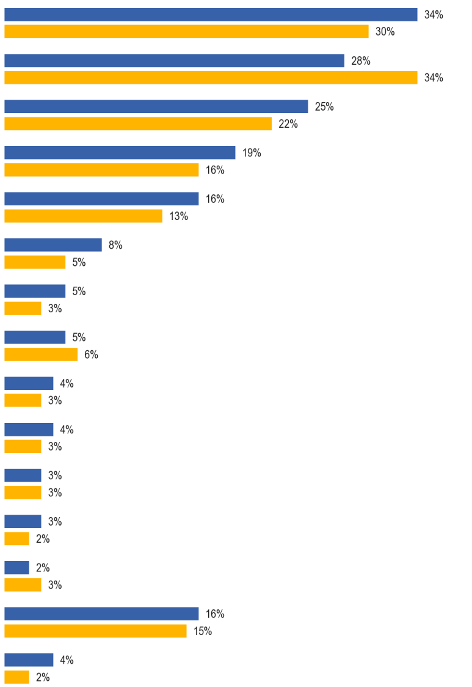

QE5. Prebral bom seznam različnih razlogov, ki lahko ljudi odvrnejo od učenja drugega jezika. Kaj, če sploh, bi veljalo za vas?
Niste dovolj motivirani
Nimate časa, da bi študirali nepremičnine.
to je predrago.
Niste dobri v jezikih
Nimate dovolj priložnosti za uporabo jezika z ljudmi, ki ga govorijo.
Slabo poučevanje\ dolgočasne metode \ neustrezno učno gradivo (knjige, kasete itd.)
V televiziji, radiu, časopisih itd. ni dovolj izpostavljen jeziku.
Najbližja plaoa, kjer bi se lahko naučili jezika, je predaleč
Težko je najti informacije o tem, kaj je na voljo.
Tečaj ni na voljo v jeziku, ki ga želite naučiti
Za vašo raven znanja ni na voljo tečaja
V preteklosti si imel negativne izkušnje.
Drugo (SPONTANEOUS)
Jih ni (SPONTANEOUS)
Ne vem.
EB77.1 Feb.-Marec 2012 (EU27)
EB64.3 Nov.-Dec. 2005
V nekaterih državah se je mnenje od leta 2005 bistveno spremenilo, pri čemer so bila mnenja najbolj osupljiva glede motivacije, časa, stroškov in jezikovnih sposobnosti.

Države, v katerih anketiranci menijo, da niso dovolj motivirani za učenje katerega koli jezika, so Latvija (+16 odstotnih točk), Nemčija (+15 točk), Ciper, Slovenija in Švedska (+12 točk), Litva in Avstrija (+11 točk), Madžarska (+10 točk) Danska (+9 točk) ter Bolgarija, Nizozemska in Slovaška (+8 točk).

Samo ena država članica kaže izrazito zmanjšanje deleža, ki navaja pomanjkanje motivacije kot razlog za odvračanje od učenja katerega koli jezika, to je Združeno kraljestvo (–11 točk).
V zvezi z ukrepom, ki se nanaša na pomanjkanje časa, so vsa nacionalna povečanja majhna.
Vendar pa se delež anketirancev, ki menijo, da jih odvrača od učenja jezika, precej zmanjšuje, ker nimajo časa za ustrezen študij.
Države, v katerih anketiranci menijo, da je to razlog za to, so Grčija, Nizozemska in Ciper (–13 odstotnih točk), Združeno kraljestvo (–12 točk), Belgija (–10 točk), Italija (-9 točk) ter Francija in Latvija (za 8 točk).
Kar zadeva stroške in stroške učenja jezika, ki ljudi odvrača od tega, je vsako nacionalno zmanjšanje deleža anketirancev, ki to navajajo, majhno, pri čemer je v Italiji najbolj opazen (–5 odstotnih točk).
Države, v katerih je to mnenje danes še posebej razširjeno kot leta 2005, so Grčija (+18 točk), Ciper (+16 točk) ter Bolgarija, Španija in Madžarska (+12 točk v vsaki).
Stališče, da pomanjkanje znanja jezikov odvrača od učenja drugega jezika, je v večini držav na splošno enak delež anketirancev v primerjavi z letom 2005.
To je zlasti splošno mnenje v Nemčiji (+10 odstotnih točk) ter Bolgariji, na Madžarskem in v Avstriji (+7 točk v vsaki).
Še posebej manj verjetno je, da ga bodo anketiranci v Združenem kraljestvu navedli kot razlog (-7 točk).
Zaradi drugih razlogov, ki odvračajo učenje jezikov, so najbolj opazni premiki v nacionalnih mnenjih v Sloveniji, kjer je mnenje, da ni dovolj možnosti, da bi ga uporabili pri ljudeh, ki ga govorijo, bolj razširjeno (+7 odstotnih točk); v Franciji in Združenem kraljestvu, kjer je mnenje, da je slabo poučevanje/borjenje metod/neustrezno učno gradivo bolj razširjeno (+7 točk v vsakem); in na Švedskem, kjer je mnenje, da ni dovolj izpostavljenosti jeziku v medijih, bolj razširjeno (+9 točk).
Nazadnje, anketiranci v Združenem kraljestvu in Italiji so še posebej bolj verjetno, kot so bili leta 2005, da spontano trdijo, da jih nobeden od razlogov ne bi odvrnil od učenja (+9 odstotnih točk oziroma +8 točk). Nasprotno pa je za tiste v Bolgariji, Španiji, Luksemburgu in Sloveniji manj verjetno, da ne bodo trdili, da jih noben od razlogov ne bi odvrnil (-8 točk, –7 točk, –7 točk oziroma -7 točk).
QE5 Bom prebral seznam različnih razlogov, ki lahko jezik. Kaj, če sploh, bi veljalo za vas?
 | Niste dovolj motivirani | Diff EB77.1 – EB64.3 | Nimate časa, da bi se pravilno učili. | Diff EB77.1 – EB64.3 | To je predrago | Diff EB77.1 – EB64.3 | Niste dobri v jezikih | Diff EB77.1 – EB64.3 | Nimate dovolj priložnosti za uporabo jezika z ljudmi, ki ga govorijo. | Diff EB77.1 – EB64.3 | Slabo poučevanje\ dolgočasne metode\ neustrezno učno gradivo (knjige, kasete itd.) | Diff EB77.1 – EB64.3 | V televiziji, radiu, časopisih itd. ni dovolj izpostavljen jeziku. | Diff EB77.1 – EB64.3 | Najbližji kraj, kjer se lahko naučite jezika, je predaleč | Diff EB77.1 – EB64.3 | Težko je najti informacije o tem, kaj je na voljo | Diff EB77.1 – EB64.3 | Tečaj ni na voljo v jeziku, ki ga želite naučiti | Diff EB77.1 – EB64.3 | Za vašo raven znanja ni na voljo tečaja | Diff EB77.1 – EB64.3 | V preteklosti si imel negativne izkušnje. | Diff EB77.1 – EB64.3 | Drugo (SPONTANEOUS) | Diff EB77.1 – EB64.3 | Jih ni (SPONTANEOUS) | Diff EB77.1 – EB64.3 | DK | Diff EB77.1 – EB64.3
EU-27 | 34 % | 4 % | 28 % | —6 % | 25 % | 3 % | 19 % | 3 % | 16 % | 3 % | 8 % | 3 % | 5 % | 2 % | 5 % | —1 % | 4 % | 1 % | 4 % | 1 % | 3 % | 0 % | 3 % | 1 % | 2 % | —1 % | 16 % | 1 % | 4 % | 2 %
SE | 40 % | 7 % | 31 % | —10 % | 19 % | 3 % | 26 % | 2 % | 14 % | —2 % | 10 % | 2 % | 6 % | 1 % | 8 % | 0 % | 4 % | 0 % | 4 % | 2 % | 3 % | 1 % | 2 % | —1 % | 3 % | —2 % | 11 % | 2 % | 1 % | 1 %
BG | 31 % | 8 % | 21 % | —2 % | 46 % | 12 % | 20 % | 7 % | 13 % | 2 % | 5 % | 2 % | 2 % | 0 % | 6 % | 0 % | 3 % | 1 % | 3 % | 1 % | 2 % | 0 % | 2 % | 0 % | 1 % | 1 % | 15 % | —8 % | 5 % | —2 %
CZ | 41 % | 1 % | 22 % | —7 % | 27 % | 6 % | 33 % | 2 % | 20 % | —1 % | 3 % | —2 % | 6 % | 3 % | 3 % | —3 % | 2 % | 1 % | 1 % | —1 % | 1 % | —1 % | 4 % | 0 % | 2 % | —2 % | 14 % | 2 % | 2 % | —1 %
DK | 43 % | 9 % | 32 % | —5 % | 14 % | 3 % | 13 % | 1 % | 17 % | 4 % | 10 % | 5 % | 3 % | 0 % | 4 % | —1 % | 3 % | 0 % | 3 % | —1 % | 3 % | 0 % | 3 % | 1 % | 3 % | 1 % | 17 % | —2 % | 2 % | 0 %
D-W | 44 % | 14 % | 39 % | 1 % | 20 % | 2 % | 28 % | 9 % | 23 % | 4 % | 10 % | 2 % | 5 % | 1 % | 7 % | 0 % | 4 % | 1 % | 5 % | 1 % | 3 % | 0 % | 3 % | 2 % | 1 % | —2 % | 14 % | —6 % | 2 % | 2 %
DE | 45 % | 15 % | 38 % | 2 % | 21 % | 1 % | 28 % | 10 % | 24 % | 5 % | 10 % | 2 % | 6 % | 2 % | 7 % | 0 % | 4 % | 1 % | 5 % | 1 % | 3 % | 0 % | 3 % | 2 % | 1 % | —2 % | 14 % | —6 % | 2 % | 2 %
D-E | 45 % | 14 % | 33 % | 7 % | 24 % | —1 % | 28 % | 10 % | 26 % | 5 % | 12 % | 5 % | 8 % | 5 % | 8 % | —1 % | 2 % | —1 % | 5 % | —1 % | 4 % | 3 % | 3 % | 2 % | 1 % | —2 % | 13 % | —6 % | 2 % | 1 %
EE | 25 % | 4 % | 26 % | —2 % | 32 % | —1 % | 17 % | 2 % | 15 % | —1 % | 5 % | 1 % | 3 % | 1 % | 7 % | —3 % | 2 % | 0 % | 4 % | 0 % | 3 % | 0 % | 2 % | 0 % | 3 % | —3 % | 20 % | 3 % | 5 % | 2 %
IE | 33 % | —1 % | 27 % | —3 % | 21 % | 7 % | 19 % | —1 % | 12 % | —1 % | 12 % | 4 % | 6 % | 2 % | 7 % | 0 % | 7 % | —1 % | 6 % | 1 % | 4 % | —1 % | 6 % | 4 % | 4 % | 1 % | 13 % | 0 % | 5 % | —1 %
EL | 42 % | 6 % | 27 % | —13 % | 45 % | 18 % | 15 % | 3 % | 12 % | —3 % | 7 % | 4 % | 4 % | 2 % | 4 % | 2 % | 2 % | 1 % | 2 % | 1 % | 3 % | 2 % | 1 % | 0 % | 3 % | 0 % | 15 % | —3 % | 1 % | 1 %
ES | 33 % | 7 % | 23 % | —5 % | 29 % | 12 % | 21 % | 5 % | 7 % | 1 % | 1 % | —4 % | 3 % | 2 % | 3 % | —1 % | 3 % | 0 % | 3 % | —2 % | 2 % | —2 % | 1 % | 0 % | 3 % | —1 % | 13 % | —7 % | 2 % | —5 %
FR | 42 % | 2 % | 31 % | —8 % | 20 % | 2 % | 20 % | 4 % | 24 % | 6 % | 13 % | 7 % | 7 % | 1 % | 5 % | —1 % | 4 % | 1 % | 5 % | 3 % | 4 % | 1 % | 4 % | 1 % | 3 % | 1 % | 9 % | —1 % | 3 % | 1 %
TO JE | 28 % | 1 % | 22 % | —9 % | 26 % | —5 % | 19 % | 6 % | 11 % | 4 % | 7 % | 4 % | 4 % | 2 % | 5 % | —3 % | 5 % | 0 % | 5 % | 0 % | 4 % | 0 % | 1 % | 0 % | 2 % | 0 % | 21 % | 8 % | 4 % | 2 %
CY | 31 % | 12 % | 35 % | —13 % | 35 % | 16 % | 8 % | 0 % | 13 % | —4 % | 12 % | 4 % | 4 % | 0 % | 6 % | 0 % | 2 % | —1 % | 3 % | 1 % | 2 % | 0 % | 2 % | 0 % | 4 % | —2 % | 19 % | —1 % | 0 % | 0 %
LV | 43 % | 16 % | 29 % | —8 % | 29 % | 0 % | 13 % | 1 % | 13 % | 2 % | 5 % | 1 % | 4 % | 0 % | 8 % | 3 % | 3 % | 1 % | 5 % | 2 % | 2 % | 0 % | 3 % | 2 % | 1 % | —3 % | 11 % | —1 % | 2 % | —1 %
LT | 38 % | 11 % | 23 % | —7 % | 35 % | —1 % | 18 % | 4 % | 17 % | 4 % | 8 % | 5 % | 6 % | 3 % | 8 % | 1 % | 3 % | 0 % | 5 % | 1 % | 3 % | 0 % | 1 % | 0 % | 5 % | 3 % | 6 % | —5 % | 4 % | —1 %
LU | 38 % | 4 % | 39 % | 2 % | 15 % | 4 % | 10 % | —2 % | 22 % | 4 % | 10 % | 1 % | 7 % | 1 % | 8 % | 1 % | 3 % | —2 % | 8 % | 2 % | 6 % | 2 % | 3 % | 0 % | 7 % | 3 % | 11 % | —7 % | 2 % | 0 %
HU | 36 % | 10 % | 28 % | 3 % | 44 % | 12 % | 22 % | 7 % | 12 % | 3 % | 4 % | 3 % | 3 % | 0 % | 4 % | —2 % | 3 % | 2 % | 3 % | 2 % | 2 % | 0 % | 6 % | 4 % | 4 % | —2 % | 15 % | —4 % | 1 % | —1 %
MT | 29 % | 3 % | 43 % | —5 % | 6 % | —2 % | 9 % | —2 % | 9 % | —1 % | 1 % | —1 % | 2 % | —1 % | 3 % | 1 % | 2 % | 1 % | 2 % | 0 % | 1 % | —1 % | 1 % | —1 % | 6 % | —2 % | 18 % | 3 % | 5 % | 4 %
NL | 39 % | 8 % | 27 % | —13 % | 17 % | 1 % | 16 % | 2 % | 16 % | —1 % | 5 % | —1 % | 5 % | 0 % | 4 % | 0 % | 2 % | 0 % | 2 % | 1 % | 1 % | 0 % | 1 % | —1 % | 2 % | —2 % | 20 % | 3 % | 1 % | 0 %
AT | 44 % | 11 % | 27 % | —5 % | 22 % | —3 % | 30 % | 7 % | 18 % | 5 % | 9 % | 3 % | 9 % | 5 % | 8 % | —2 % | 4 % | —3 % | 5 % | —4 % | 4 % | —1 % | 4 % | 2 % | 5 % | 2 % | 18 % | —2 % | 1 % | —1 %
PL | 26 % | 5 % | 20 % | —5 % | 38 % | —4 % | 17 % | 2 % | 10 % | —2 % | 5 % | 1 % | 3 % | —1 % | 8 % | 3 % | 3 % | 1 % | 4 % | 2 % | 3 % | 2 % | 2 % | 0 % | 1 % | —2 % | 16 % | 1 % | 10 % | 7 %
PT | 24 % | 3 % | 15 % | —6 % | 29 % | 5 % | 11 % | 4 % | 4 % | —2 % | 2 % | 0 % | 2 % | 0 % | 5 % | 0 % | 4 % | 0 % | 3 % | 2 % | 2 % | 0 % | 1 % | 0 % | 2 % | —5 % | 33 % | 4 % | 5 % | —3 %
RO | 28 % | 5 % | 23 % | —5 % | 33 % | 1 % | 12 % | —1 % | 13 % | 3 % | 5 % | 3 % | 6 % | 3 % | 6 % | —1 % | 7 % | 2 % | 4 % | 2 % | 3 % | —1 % | 1 % | 0 % | 2 % | —3 % | 16 % | 1 % | 9 % | —3 %
SI | 43 % | 12 % | 23 % | —7 % | 29 % | —4 % | 19 % | 4 % | 14 % | 7 % | 7 % | 3 % | 3 % | 1 % | 5 % | 0 % | 2 % | 0 % | 1 % | 0 % | 1 % | 0 % | 4 % | 2 % | 8 % | 3 % | 14 % | —7 % | 2 % | 0 %
SK | 31 % | 8 % | 34 % | —3 % | 36 % | —2 % | 29 % | 6 % | 19 % | —5 % | 11 % | 1 % | 4 % | 0 % | 7 % | —1 % | 3 % | 0 % | 4 % | 0 % | 3 % | —1 % | 6 % | 1 % | 1 % | —2 % | 12 % | 3 % | 2 % | —1 %
FI | 41 % | 3 % | 34 % | 1 % | 6 % | —1 % | 17 % | —4 % | 16 % | —1 % | 9 % | 3 % | 3 % | 0 % | 5 % | —1 % | 4 % | 1 % | 6 % | 1 % | 6 % | 0 % | 2 % | —1 % | 3 % | 0 % | 12 % | 0 % | 1 % | 0 %
SE | 52 % | 12 % | 40 % | —1 % | 10 % | 0 % | 11 % | 1 % | 24 % | 6 % | 7 % | 1 % | 14 % | 9 % | 4 % | 1 % | 4 % | 2 % | 7 % | 4 % | 4 % | 1 % | 4 % | 2 % | 1 % | 0 % | 11 % | 0 % | 1 % | 0 %
ZDRUŽENO KRALJESTVO | 21 % | —11 % | 26 % | —12 % | 19 % | 5 % | 5 % | —12 % | —12 % | —24 % | 10 % | 7 % | 8 % | 4 % | 4 % | 1 % | 3 % | —1 % | 4 % | 1 % | 2 % | 0 % | 5 % | 3 % | 2 % | —4 % | 21 % | 9 % | 3 % | 1 %

Najbolj opazne razlike med državami članicami EU-15 in NDČ12 so, da anketiranci v EU-15 pogosteje navajajo slabo poučevanje (9 % v primerjavi s 5 %), premalo izpostavljenosti jeziku v medijih, pomanjkanje razpoložljivosti v izbranem jeziku (4 % v primerjavi s 3 %) in pomanjkanje možnosti za uporabo jezika z ljudmi, ki ga govorijo (17 % proti 13 %), in manj nagnjenost k omembi, da je učenje drugega jezika predrago (22 % v primerjavi s 36 %).
Če se zdaj osredotočimo na rezultate za leto 2012, obstajajo velike razlike med državami.
Pomanjkanje motivacije je najpogostejši razlog, ki so ga navedli anketiranci v petnajstih državah članicah. To je najbolj razširjen pogled na Švedskem (52 %), edina država, v kateri večina pravi, da je to razlog, ki jih odvrača od učenja drugega jezika. To je najmanj verjetno mnenje anketirancev v Združenem kraljestvu (21 %).
Pomanjkanje časa za ustrezno preučevanje je najbolj razširjen odgovor v štirih državah članicah. Anketiranci na Malti (43 %) najverjetneje menijo, da je to razlog, ki jih odvrača od njih, sledijo pa jim tisti na Švedskem (40 %). To je najmanj razširjen pogled na Portugalskem (15 %).
Stroški in mnenje, da je učenje drugega jezika predrago, kaže največje nacionalne razlike. To je najpogostejši odgovor v devetih državah. Anketiranci v Bolgariji (46 %) najverjetneje menijo, da je to razlog, ki jih odvrača od tega, sledita pa jim Grčija (45 %) in Madžarska (44 %).
Anketiranci na Finskem (6 %) najmanj verjetno navajajo ta razlog.
Pomanjkanje znanja jezikov se bo najverjetneje obravnavalo kot razlog za neučenje drugega jezika med anketiranci v Češki republiki (33 %).
Najmanj verjetno je, da bo odvračal od tistih na Cipru (8 %).
Pri drugih morebitnih ovirah, kjer so razlike med državami manj razširjene, so največje nacionalne razlike med stališči naslednje:
● pomanjkanje priložnosti za uporabo jezika s tistimi, ki ga govorijo, ki ga največ omenja na Danskem, v Franciji in na Švedskem (24 % na obeh), najmanj pa na Portugalskem (4 %)
● slabe metode poučevanja/izgubljanja/neustrezno učno gradivo, ki je v Franciji največ omembe (13 %), najmanj pa na Malti (1 %)
● premajhna izpostavljenost jeziku v medijih, ki je deležen največ omembe na Švedskem (14 %), najmanj pa v Bolgariji, na Malti in Portugalskem (2 % v vsaki)

Najbolj opazne družbeno-demografske in vedenjske razlike glede „ključnih“ ovir za učenje jezika – tistih, ki jih kot razlog navaja več kot eden od desetih Evropejcev – so:
● mladi, stari od 15 do 24 let, zlasti v primerjavi s starejšimi od 55 let, imajo večjo težnjo, da pravijo, da je predrag (30 % v primerjavi s 17 %).
● 25–39 let, zlasti v primerjavi s tistimi, starimi več kot 55 let, imajo večjo težnjo, da pravijo, da nimajo dovolj časa, da bi ustrezno študirali (38 % v primerjavi s 14 %).
● tisti, ki so končali izobraževanje s polnim delovnim časom v starosti 20 let ali več, zlasti v primerjavi s tistimi, ki končajo 15 let, imajo večjo težnjo k temu, da:
* nimajo dovolj časa za pravilno študij (34 % vs. 15 % oziroma)
* nimajo dovolj možnosti za uporabo jezika s tistimi, ki ga govorijo (20 % vs. 11 %)
* to je predrago (26 % v primerjavi z 19 %)
in manj težnja po tem, da bi rekla:
* niso dobri v jezikih (15 % vs. 22 %)
● tisti, ki živijo v večjih gospodinjstvih z več kot 4 osebe, zlasti v primerjavi s tistimi v enoposteljnih gospodinjstvih, imajo večjo težnjo, da pravijo, da nimajo časa, da bi ustrezno študirali (35 % v primerjavi z 19 %).
● menedžerji, bolj kot katera koli druga poklicna skupina, zlasti v primerjavi z upokojenci, imajo večjo težnjo, da rečejo:
* niso čas za pravilno študij (45 % v primerjavi z 10 % oziroma)
* nimajo dovolj možnosti za uporabo jezika s tistimi, ki ga govorijo (22 % vs. 13 %)
in bolj kot katera koli druga skupina, zlasti v primerjavi z gospodinjci in brezposelnimi, se manj nagiba k temu, da bi rekli, da niso dobri za jezike (13 % v primerjavi s 23 % oziroma 22 %).
● brezposelni, bolj kot katera koli druga poklicna skupina, in zlasti v primerjavi z upokojenci, imajo – kot bi bilo pričakovati – večjo težnjo, da pravijo, da je predrag (39 % v primerjavi s 16 %).
Torej, tudi tisti, ki imajo težave s plačevanjem računov večino časa, zlasti v primerjavi s tistimi, ki „skoraj nikoli“ boj (38 % v primerjavi z 21 %).
● ljudje, ki vsakodnevno uporabljajo internet, zlasti v primerjavi s tistimi, ki ga nikoli ne uporabljajo, pogosteje pravijo:
* niso čas za pravilno študij (34 % v primerjavi s 14 % oziroma)
* nimajo dovolj možnosti za uporabo jezika s tistimi, ki ga govorijo (19 % vs. 11 %), in
* to je predrago (27 % vs. 20 %)
Manj verjetno je, da bodo rekli, da niso dobri za jezike (17 % v primerjavi s 23 %).
Ljudje, ki so zelo dejavni pri učenju novih jezikov, so seveda manj verjetni kot tisti, ki so aktivni, zlasti tisti, ki so neaktivni, če pravijo, da niso dovolj motivirani (23 % v primerjavi s 37 %). jeziki niso dobri (16 % v primerjavi z 21 %).
Prav tako je bolj verjetno, da pravijo, da nimajo dovolj priložnosti za uporabo jezika z ljudmi, ki ga govorijo (25 % v primerjavi s 15 %).
Zelo aktivni učenci najmanj menijo, da je učenje jezika predrago (22 %), vendar imajo pri vprašanju stroškov aktivni učenci večjo težnjo kot neaktivni, da bi to navedli kot razlog (29 % oziroma 24 %).
Obstaja tudi povezava med številom govorjenih jezikov in verjetnostjo sklicevanja na te morebitne ovire, kot bi se pričakovalo.
Zato imajo tisti, ki ne govorijo, večjo težnjo v primerjavi s tistimi, ki govorijo vsaj eno, zlasti v primerjavi s tistimi, ki govorijo vsaj tri tuje jezike, če omenim, da niso dovolj motivirani (36 % v primerjavi s 26 %). jeziki niso dobri (24 % v primerjavi z 12 %); in da nimajo časa za pravilno preučevanje (21 % v primerjavi z 31 %).
Najmanj verjetno bodo mislili, da jih pomanjkanje priložnosti za uporabo jezika z nekom, ki ga govori, odvrača od učenja (13 %), pri čemer je najbolj verjetno, da bo skupina navedla, da so to tisti, ki govorijo en tuji jezik (19 %).

NAJUČINKOVITEJŠI NAČINI UČENJA
Zadnji del tega poglavja obravnava načine, kako so se Evropejci kdaj naučili tujega jezika, in iz metod, ki so jih uporabili, ki jih dojemajo kot najučinkovitejši način učenja tujega jezika.
Najpogostejši način učenja tujih jezikov je v šoli. Dve tretjini Evropejcev (68 %) se je tako naučilo jezika. Druge metode so veliko manj splošno sprejete.
Anketiranci so se seznanili z različnimi načini učenja tujega jezika in vprašali, katere so kdaj uporabljali. Anketiranci so lahko omenili toliko načinov, kot so bili uporabljeni zanje.
Najbolj razširjena metoda, ki jo Evropejci uporabljajo za učenje tujega jezika, je učenje v šoli.
Nekaj več kot dve tretjini Evropejcev (68 %) navaja, da so se na ta način naučili tujega jezika.
Vse druge načine učenja omenja veliko manjši delež ljudi.
Približno eden od šestih Evropejcev pravi, da so se naučili tujega jezika tako, da so neformalno govorili z maternim govorcem (16 %), z učiteljem zunaj šole v skupinskih jezikovnih tečajih (15 %) in s pogostimi ali dolgimi potovanji v državo, v kateri se govori jezik (15 %).
Približno eden od osmih Evropejcev pravi, da so se učili z branjem knjig (12 %), z avdio-vizualnim gradivom, kot so CD-ji ali DVD-ji (11 %), in z gledanjem filmov/televizije ali poslušanjem radia (11 %).
Podoben delež (12 %) omenja učenje tujega jezika z učenjem pogovorov z maternim govorcem, nekoliko manjši delež pa z učenjem „ena proti ena“ z učiteljem (9 %).
Evropejci se bodo najmanj naučili tujega jezika s poučevanjem na spletu (6 %) in jezikovnim tečajem v državi, kjer se jezik govori (7 %).
Peti (19 %) Evropejcev pravi, da za učenje tujega jezika niso uporabili nobene od metod.

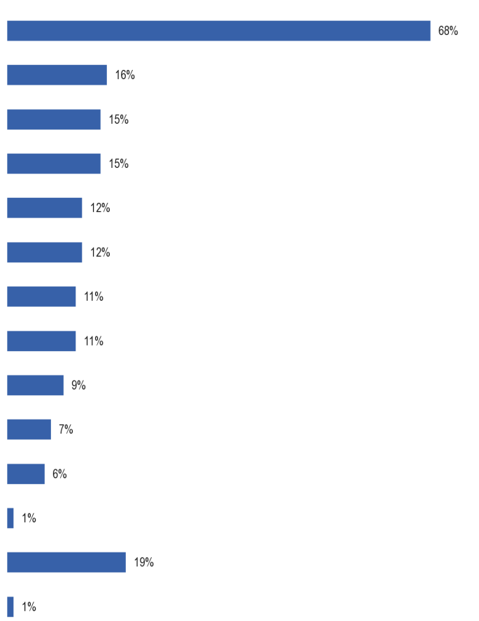
Obstajajo razlike med EU-15 in NDČ12. Najbolj opazne so naslednje:
QE4a, Bom prebral več načinov učenja tujega jezika, Prosim, povejte mi, katere od teh načinov ste kdaj uporabljali.
Učenje jezikov v šoli
Neuradno pogovor z domačim govorcem
Skupinski jezikovni pouk z učiteljem zunaj šole
Dolgi ali pogosti obiski države, v kateri se govori jezik

Učite se z branjem knjig
Pogovorne lekcije z domačim govorcem

Poučevanje z avdio-vizualnim gradivom (kot so CD-ji, DVD-ji)
Učite se z gledanjem televizije, filmov, poslušanja radia

„Ena proti ena“ lekcije z učiteljem
Jezikovni tečaj v državi, v kateri se govori jezik
Poučevanje na spletu
Drugo (SPONTANEOUS)
Jih ni (SPONTANEOUS)

Ne vem.
● anketiranci v EU-15 so se še posebej verjetno naučili:
* jezikovni tečaj v državi, v kateri se govori jezik (8 % v primerjavi s 4 %)
* neuradno govoriti z domačim govorcem (17 % v primerjavi z 11 %)
* dolgi ali pogosti obiski države, v kateri se govori jezik (16 % v primerjavi z 11 %)
Prav tako imajo večjo težnjo, da pravijo, da niso uporabili nobene metode za učenje tujega jezika (20 % v primerjavi s 14 %)
● anketiranci v NDČ12 se bodo še posebej verjetno naučili z uporabo:
* „ena proti ena“ lekcije z učiteljem (12 % v primerjavi z 8 %)
* poučevanje na spletu (9 % v primerjavi s 6 %)
Obstajajo velike nacionalne razlike.
Portugalska izstopa kot država z izjemno velikim deležem anketirancev (55 %), ki so spontano rekli, da za učenje tujega jezika nikoli niso uporabili nobene metode (sporočeno kot „Jih ni“). Pri šestih metodah so anketiranci na Portugalskem najmanj verjetni med anketiranci v kateri koli drugi državi članici, da bi rekli, da so jih uporabili. Druge države z razmeroma visokim deležem anketirancev, ki so spontano trdili, da niso nikoli uporabili nobene metode, so Španija (35 %), Italija (31 %), Grčija (28 %), Irska (27 %) in Bolgarija (25 %).
Učenje jezika s pomočjo pouka je najpogostejša metoda, ki so jo anketiranci uporabljali v vsaki državi članici.
Države, v katerih je še posebej verjetno, da so anketiranci uporabili učne ure in v katerih so se skoraj vsi naučili na ta način, so Slovenija in Švedska (92 %), sledijo pa jima Malta, Nizozemska (91 %) in Danska (90 %).
Omenja ga le manjšina v samo dveh državah članicah – na Portugalskem (33 %) in Španiji (48 %).
Učenje jezika z neformalnim pogovorom z maternim govorcem se najpogosteje navaja kot način, ki ga uporabljajo anketiranci na Danskem (46 %), na Švedskem (42 %) in v Luksemburgu (40 %).
V povezavi s tem imajo te tri države tudi največji delež anketirancev, ki pravijo, da so se naučili z dolgotrajnimi ali pogostimi obiski države, v kateri se govori jezik, pri čemer več kot tretjina uporablja to metodo na Danskem (37 %), malo manj kot tretjina pa na Švedskem (32 %) in Luksemburgu (29 %).
Grčija in Ciper izstopata iz preostale EU v smislu učenja s skupinskim učenjem jezikov z učiteljem zunaj šole, pri čemer je skoraj polovica vprašanih v Grčiji (48 %) in dve petini vprašanih na Cipru (40 %) povedala, da sta se tako naučila.
Najmanj verjetno je, da ga bodo navedli anketiranci na Portugalskem (5 %).
Pri drugih učnih metodah, ki jih je vse uporabljalo približno eden od osmih Evropejcev ali manj, Švedska izstopa kot država z izjemno velikim deležem anketirancev, ki pravijo, da so se učili z gledanjem televizije/filmov ali poslušanjem radia (52 %) in z branjem knjig (41 %). Poleg anketirancev v Franciji je skoraj trikrat bolj verjetno, da bodo kot Evropejci kot celota uporabljali jezikovni tečaj v državi, v kateri se govori jezik (18 % v primerjavi s povprečjem EU 7 %).
Švedska ima tudi razmeroma velik delež anketirancev, ki pravijo, da so uporabili pogovore z maternim govorcem, da bi se naučili jezika (28 %), pri čemer je ta način učenja verjetneje omenjen le na Nizozemskem (33 %).
Luksemburg izstopa kot država, v kateri je bila uporabljena metoda samoučenja z uporabo avdiovizualnega gradiva (npr. CD-jev, DVD-jev) (25 %).
Ciper izstopa kot država s posebej velikim deležem, ki omenja uporabo lekcij „ena proti ena“ (21 %); verjetnost spletnega samoučenja pa je še posebej velika med anketiranci na Danskem (20 %).

QE4a Bom prebral več načinov učenja tujega jezika. Prosim, povejte mi, katero od teh načinov ste kdaj uporabili.

 | Učenje jezikov v šoli | Neuradno pogovor z domačim govorcem | Skupina langustarosti lekcije z učiteljem zunaj šole | Dolgi ali pogosti obiski v državi, kjer se govori langustarost | Pogovorne lekcije z domačim govorcem | Učite se z branjem knjig | Poučevanje z avdiovizualnim gradivom (kot so CD-ji, DVD-ji) | Učite se z gledanjem televizije, filmov, poslušanja radia | „Ena proti ena“ lekcije z učiteljem | Jezikovni tečaj v državi, kjer se govori langustarost | Poučevanje na spletu | Drugo (SPONTANEOUS) | Jih ni (SPONTANEOUS) | Ne vem.
EU-27 | 68 % | 16 % | 15 % | 15 % | 12 % | 12 % | 11 % | 11 % | 9 % | 7 % | 6 % | 1 % | 19 % | 1 %
SE | 72 % | 19 % | 12 % | 15 % | 24 % | 16 % | 11 % | 23 % | 6 % | 8 % | 11 % | 2 % | 14 % | 1 %
BG | 59 % | 9 % | 15 % | 8 % | 4 % | 5 % | 4 % | 5 % | 11 % | 3 % | 4 % | 0 % | 25 % | 1 %
CZ | 72 % | 8 % | 18 % | 11 % | 11 % | 12 % | 13 % | 8 % | 13 % | 5 % | 6 % | 1 % | 12 % | 1 %
DK | 90 % | 46 % | 17 % | 37 % | 15 % | 20 % | 16 % | 47 % | 9 % | 11 % | 20 % | 1 % | 4 % | 0 %
DE | 77 % | 24 % | 24 % | 26 % | 14 % | 15 % | 14 % | 10 % | 8 % | 10 % | 7 % | 1 % | 11 % | 1 %
EE | 86 % | 32 % | 23 % | 20 % | 16 % | 21 % | 10 % | 31 % | 12 % | 6 % | 15 % | 1 % | 1 % | 1 %
IE | 59 % | 12 % | 8 % | 7 % | 14 % | 7 % | 8 % | 5 % | 7 % | 3 % | 3 % | 1 % | 27 % | 2 %
EL | 55 % | 6 % | 48 % | 3 % | 3 % | 5 % | 1 % | 4 % | 13 % | 2 % | 1 % | 1 % | 28 % | 0 %
ES | 48 % | 8 % | 9 % | 9 % | 7 % | 9 % | 7 % | 6 % | 10 % | 3 % | 5 % | 2 % | 35 % | 1 %
FR | 78 % | 17 % | 11 % | 19 % | 11 % | 15 % | 14 % | 17 % | 7 % | 18 % | 6 % | 1 % | 14 % | 1 %
TO JE | 54 % | 8 % | 7 % | 8 % | 8 % | 5 % | 4 % | 4 % | 7 % | 4 % | 2 % | 0 % | 31 % | 1 %
CY | 82 % | 20 % | 40 % | 8 % | 20 % | 9 % | 5 % | 13 % | 21 % | 4 % | 7 % | 1 % | 12 % | 0 %
LV | 90 % | 33 % | 16 % | 10 % | 21 % | 18 % | 11 % | 33 % | 12 % | 6 % | 18 % | 1 % | 1 % | 0 %
LT | 86 % | 23 % | 13 % | 12 % | 16 % | 18 % | 12 % | 30 % | 11 % | 4 % | 11 % | 2 % | 3 % | 1 %
LU | 82 % | 40 % | 29 % | 29 % | 20 % | 33 % | 25 % | 37 % | 11 % | 13 % | 9 % | 2 % | 1 % | 1 %
HU | 71 % | 4 % | 14 % | 7 % | 8 % | 10 % | 7 % | 5 % | 9 % | 2 % | 4 % | 1 % | 19 % | 1 %
MT | 91 % | 20 % | 11 % | 10 % | 14 % | 15 % | 10 % | 47 % | 12 % | 2 % | 10 % | 0 % | 3 % | 0 %
NL | 91 % | 30 % | 26 % | 25 % | 33 % | 25 % | 18 % | 27 % | 10 % | 6 % | 6 % | 1 % | 2 % | 0 %
AT | 65 % | 21 % | 21 % | 20 % | 13 % | 12 % | 11 % | 6 % | 8 % | 11 % | 6 % | 2 % | 18 % | 0 %
PL | 76 % | 10 % | 13 % | 11 % | 12 % | 12 % | 11 % | 11 % | 11 % | 4 % | 10 % | 0 % | 10 % | 3 %
PT | 33 % | 7 % | 5 % | 5 % | 2 % | 3 % | 2 % | 5 % | 2 % | 1 % | 3 % | 2 % | 55 % | 1 %
RO | 58 % | 10 % | 13 % | 10 % | 10 % | 8 % | 8 % | 14 % | 13 % | 3 % | 9 % | 1 % | 19 % | 6 %
SL | 92 % | 34 % | 17 % | 20 % | 12 % | 19 % | 15 % | 40 % | 8 % | 4 % | 16 % | 4 % | 2 % | 0 %
SK | 62 % | 9 % | 17 % | 11 % | 11 % | 15 % | 13 % | 13 % | 8 % | 7 % | 5 % | 1 % | 15 % | 1 %
FI | 77 % | 36 % | 21 % | 23 % | 22 % | 30 % | 17 % | 33 % | 7 % | 9 % | 18 % | 3 % | 8 % | 1 %
SE | 92 % | 42 % | 28 % | 32 % | 28 % | 41 % | 16 % | 52 % | 11 % | 18 % | 10 % | 1 % | 2 % | 0 %
ZDRUŽENO KRALJESTVO | 72 % | 17 % | 8 % | 13 % | 12 % | 11 % | 15 % | 6 % | 8 % | 4 % | 4 % | 1 % | 19 % | 0 %

Obstajajo socialno-demografske razlike v uporabljenih učnih metodah, pri čemer so najbolj opazne:
● mladi, stari od 15 do 24 let, so nedvomno bolj nagnjeni k uporabi vseh metod, zlasti v primerjavi s tistimi, starimi več kot 55 let.
V primerjavi s tistimi, ki so stari več kot 55 let, je veliko bolj verjetno, da bodo rekli, da so se naučili: poučevanje na spletu (14 % v primerjavi z 2 %); gledanje televizije/filmov ali poslušanje radia (19 % v primerjavi s 6 %); pouk „ena proti ena“ z učiteljem (13 % v primerjavi s 6 %); poučevanje z avdiovizualnim gradivom (13 % v primerjavi s 7 %); in uporaba jezikovnega tečaja v državi, v kateri se govori jezik (9 % v primerjavi s 5 %)
● tisti, ki so končali redno izobraževanje v starosti 20 let ali več, so prav tako bolj nagnjeni k uporabi vseh metod, zlasti v primerjavi s tistimi, ki končajo 15 let ali manj.
Zlasti je bolj verjetno, da bodo rekli, da so se naučili: gledanje televizije/filmov ali poslušanje radia (20 % v primerjavi z 2 % tistih, ki končajo izobraževanje pri 15 ali manj); uporabo avdio-vizualnih materialov (19 % v primerjavi z 2 %); poučevanje na spletu (9 % v primerjavi z 1 %) in branje knjig (21 % v primerjavi s 3 %); uporaba jezikovnega tečaja v državi, v kateri se govori jezik (13 % v primerjavi z 2 %); in uporaba lekcij pogovora z domačim govornikom (20 % v primerjavi s 4 %)
● učenci so veliko bolj verjetni kot katera koli druga poklicna skupina in zlasti v primerjavi z upokojenci, da so se učili jezikov v šoli (93 % v primerjavi z 51 %).
Prav tako imajo največjo težnjo, da so se učili na spletu (17 % v primerjavi z 2 %) in se učili tujih jezikov z gledanjem televizije/filmov ali poslušanjem radia (24 % v primerjavi s 6 %).
Skupaj z menedžerji so najbolj verjetno, da so uporabili „ena proti ena“ lekcije z učiteljem (15 % vsake skupine v primerjavi s 6 %).
Za vse druge načine učenja imajo menedžerji največjo težnjo, da jih uporabljajo, zlasti v primerjavi z upokojenci in gospodinjci.
Največje relativne razlike so pri samoučevanju z avdiovizualnimi materiali (20 % v primerjavi s 7 % oziroma 6 %). dolgi ali pogosti obiski države, v kateri se govori jezik (30 % v primerjavi z 12 % in 9 %); samoučenje z branjem knjig (23 % v primerjavi z 9 % in 7 %); in neuradno govoriti z domačim govorcem (29 % v primerjavi z 11 % in 9 %).
● ljudje, ki vsakodnevno uporabljajo internet, zlasti v primerjavi s tistimi, ki ga nikoli ne uporabljajo, imajo največjo nagnjenost k uporabi vsake metode učenja.
Z izjemo samoizobraževanja na spletu so najbolj presenetljive razlike, kjer so največje relativne razlike, na: samoučenje z avdiovizualnimi materiali (16 % v primerjavi z 2 %), gledanje televizije/filmov ali poslušanje radia (17 % v primerjavi s 3 %); uporaba jezikovnega tečaja v državi, v kateri se govori jezik (10 % v primerjavi z 2 %); in samoučenje z branjem knjig (17 % v primerjavi s 4 %).
● tisti, ki imajo „skoraj nikoli“ težave pri plačevanju računov, zlasti v primerjavi s tistimi, ki se večino časa borijo, so najbolj verjetno, da so uporabili: samoučenje z avdiovizualnimi materiali (12 % v primerjavi s 6 %); dolgi ali pogosti obiski države, v kateri se govori jezik (18 % v primerjavi z 10 %); samoučenje z branjem knjig (14 % v primerjavi z 8 %); neuradno govoriti z domačim govorcem (19 % v primerjavi z 11 %); samoučenje z gledanjem televizije/filmov ali poslušanjem radia (13 % v primerjavi z 8 %); in jezikovni tečaj v državi, v kateri se govori jezik (8 % v primerjavi s 5 %)
● tisti, ki se postavljajo visoko na socialno pozicionirno stopnišče, zlasti v primerjavi s tistimi, ki se ponižujejo, imajo večjo težnjo, da uporabljajo vse načine učenja, zlasti: pouk „ena proti ena“ z učiteljem (12 % v primerjavi s 6 %); skupinski jezikovni pouk z učiteljem zunaj šole (19 % v primerjavi z 10 %); pogovorne lekcije z domačim govorcem (17 % v primerjavi z 9 %); in dolgi ali pogosti obiski države, v kateri se govori jezik (20 % v primerjavi z 11 %)
● tisti, ki živijo v mestih, zlasti v velikih mestih, v primerjavi s tistimi, ki živijo v majhnih/srednjih mestih ali podeželskih vaseh, imajo izrazito močnejšo težnjo, da pravijo, da so se naučili s spletnim poučevanjem (9 % v primerjavi s 5 %). branje knjig (16 % v primerjavi z 10 %); gledanje televizije/filmov ali poslušanje radia (15 % v primerjavi z 10 %); učenje „ena proti ena“ z učiteljem (12 % v primerjavi z 8 %); in skupinski jezikovni pouk z učiteljem zunaj šole (18 % v primerjavi s 13 %)

Ljudje, ki so dejavni na področju učenja jezikov, zlasti tisti, ki so zelo aktivni, so po pričakovanjih bolj verjetni kot tisti, ki niso aktivni, da bi rekli, da so uporabili vsako od različnih metod kot način učenja jezika.
Ta težnja je najbolj opazna na: samoučenje na spletu (29 % v primerjavi s 4 %); samoučenje z avdiovizualnimi materiali (43 % v primerjavi s 7 %); samoučenje z branjem knjig (47 % v primerjavi z 8 %); samoučenje z gledanjem televizije/filmov ali poslušanjem radia (35 % v primerjavi z 8 %); pogovorne lekcije z domačim govorcem (29 % v primerjavi z 9 %); in neuradno govoriti z domačim govorcem (38 % v primerjavi z 12 %).
Obstaja tudi povezava med številom govorjenih jezikov in verjetnostjo uporabe različnih metod, kot bi se pričakovalo.

Tako je med tistimi, ki ne morejo dovolj dobro govoriti nobenega tujega jezika, da bi se lahko pogovarjal, omemba uporabe katere koli metode – z izjemo jezikovnih poukov v šoli (54 %) – zelo nizka, pri čemer je učitelj zunaj šole največkrat omenjen (6 %).
Med Evropejci, ki lahko govorijo tuje jezike, so največje relativne razlike v verjetnosti uporabe metode med tistimi, ki govorijo enega, in tistimi, ki govorijo vsaj tri jezike, o uporabi: pogovorne lekcije z domačim govorcem (30 % v primerjavi z 19 %); samoizobraževanje na spletu (15 % v primerjavi z 10 %); samoučenje z gledanjem televizije/filmov ali poslušanjem radia (28 % v primerjavi z 19 %); dolgi ali pogosti obiski države, v kateri se govori jezik (35 % v primerjavi s 24 %); in samoučenje z branjem knjig (28 % v primerjavi z 20 %).
Anketiranci so bili tudi pozvani, naj razmislijo o tem, katera metoda, ki so jo kdaj uporabljali za učenje tujega jezika, je bila najučinkovitejša.
Evropejci najverjetneje menijo, da je učenje jezikov v šoli najučinkovitejši način, da so se naučili tujega jezika, pri čemer jih je malo manj kot polovica (46 %).
To odraža dejstvo, da so učne ure daleč najpogostejši način, na katerega so se Evropejci naučili tujega jezika.
Zato ni presenetljivo, da le majhna manjšina Evropejcev meni, da je vsak drug način učenja najučinkovitejši od vseh, ki so jih uporabili.
Malo manj kot eden od desetih anketirancev (9 %) navaja dolge ali pogoste obiske države, v kateri se govori jezik, in nekoliko manj razmišljaj o skupinskih jezikovnih tečajih z učiteljem zunaj šole (7 %), neformalni pogovor z maternim govorcem (7 %) in pogovor z maternim govorcem (6 %) so najučinkovitejši način, na katerega so se naučili jezika.
Vsi drugi načini učenja veljajo za najučinkovitejšo metodo, ki jo uporablja vsak dvajset Evropejec ali manj s samoučenjem na spletu (1 %), pri čemer je najmanj verjetno, da se bo uporabil najučinkovitejši način učenja.

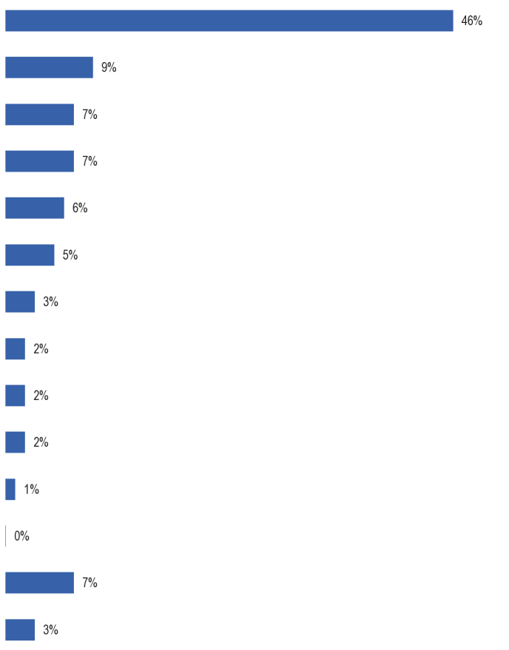
QE4b, Kateri ste se vam zdeli najučinkovitejši?
Učenje jezikov v šoli
Dolgi ali pogosti obiski države, v katerisegovori jezik
Skupinski jezikovni pouk z učiteljem zunaj šole
Neuradno pogovor z domačim govorcem
Pogovorne lekcije z domačim govorcem

„Ena proti ena“ lekcije z učiteljem

Jezikovni tečaj v državi, v kateri se govori jezik
Učite se z gledanjem televizije, filmov, poslušanja radia

Poučevanje z avdio-vizualnim gradivom (kot so CD-ji, DVD-ji)

Učite se z branjem knjig

Poučevanje na spletu

Drugo (SPONTANEOUS)

Jih ni (SPONTANEOUS)

Ne vem.
Razlike med državami članicami EU-15 in NDČ12 v zvezi s tem ukrepom na splošno odražajo obseg, v katerem se metode uporabljajo med ljudmi na zadevnih področjih.
Največje nacionalne razlike v mnenjih so povezane z dojemanjem učinkovitosti jezikovnih poukov v šoli in skupinskih jezikovnih poukov z učiteljem zunaj šole.
Kar zadeva učenje jezikov v šolah, Malta izstopa kot država s posebno pozitivnim dojemanjem tega načina učenja, pri čemer malo več kot dve tretjini (69 %) vprašanih meni, da je to najučinkovitejši način, na katerega so se naučili jezika.
Druge države, v katerih je to večinsko mnenje, so Portugalska (54 %), Danska (52 %) ter Nemčija, Poljska in Združeno kraljestvo (51 % v obeh).
Grčija izstopa kot država s posebej slabim dojemanjem koristnosti učenja jezikov v šoli, saj je le 13 % anketirancev navedlo, da je to najučinkovitejša metoda, ki so jo uporabili. Anketiranci v Grčiji veliko pogosteje navajajo skupinske jezikovne tečaje z učiteljem zunaj šole kot najučinkovitejšim načinom učenja jezika (51 %). Dejansko se pri tej metodi učenja Grčije izstopa kot država, ki ima izjemno močno mnenje o njeni učinkovitosti.
Edina druga država, v kateri več kot eden od desetih anketirancev meni, da je učenje jezikov v skupini najučinkovitejši način učenja, je Ciper, kjer vsak četrti (25 %) vprašanih meni, da je to najučinkovitejša metoda, ki so jo uporabili.

QE4b. Kateri je bil najbolj učinkovit?
 | Učenje jezikov v šoli | Dolgi ali pogosti obiski v državi, kjer se govori langustarost | Skupina langustarosti lekcije z učiteljem zunaj šole | Neuradno pogovor z domačim govorcem | Pogovorne lekcije z domačim govorcem | „Ena proti ena“ lekcije z učiteljem | Jezikovni tečaj v državi, kjer se govori langustarost | Učite se z branjem knjig | Poučevanje z avdio-vizualnim gradivom (kot so CD-ji, DVD-ji) | Učite se z gledanjem televizije, filmov, poslušanja radia | Poučevanje na spletu | Drugo (SPONTANEOUS) | Jih ni (SPONTANEOUS) | Ne vem.
EU-27 | 46 % | 9 % | 7 % | 7 % | 6 % | 5 % | 3 % | 2 % | 2 % | 2 % | 1 % | 0 % | 7 % | 3 %
SE | 41 % | 9 % | 5 % | 6 % | 12 % | 2 % | 4 % | 3 % | 2 % | 6 % | 2 % | 1 % | 7 % | 0 %
BG | 44 % | 6 % | 9 % | 4 % | 2 % | 8 % | 1 % | 0 % | 1 % | 0 % | 0 % | 0 % | 1 % | 24 %
CZ | 41 % | 9 % | 8 % | 3 % | 5 % | 9 % | 2 % | 2 % | 3 % | 1 % | 1 % | 0 % | 12 % | 4 %
DK | 52 % | 14 % | 4 % | 11 % | 2 % | 3 % | 3 % | 1 % | 1 % | 6 % | 1 % | 0 % | 1 % | 1 %
DE | 51 % | 13 % | 10 % | 8 % | 5 % | 2 % | 4 % | 1 % | 2 % | 0 % | 0 % | 0 % | 3 % | 1 %
EE | 42 % | 10 % | 7 % | 16 % | 5 % | 4 % | 2 % | 1 % | 1 % | 5 % | 2 % | 0 % | 2 % | 3 %
IE | 47 % | 3 % | 5 % | 6 % | 9 % | 6 % | 1 % | 1 % | 2 % | 1 % | 1 % | 0 % | 13 % | 5 %
EL | 13 % | 2 % | 51 % | 3 % | 2 % | 14 % | 2 % | 1 % | 0 % | 0 % | 0 % | 1 % | 10 % | 1 %
ES | 45 % | 10 % | 7 % | 6 % | 4 % | 8 % | 2 % | 1 % | 2 % | 2 % | 2 % | 2 % | 7 % | 2 %
FR | 42 % | 13 % | 3 % | 6 % | 5 % | 3 % | 9 % | 2 % | 2 % | 2 % | 1 % | 1 % | 8 % | 3 %
TO JE | 47 % | 6 % | 5 % | 6 % | 6 % | 7 % | 2 % | 1 % | 1 % | 1 % | 1 % | 1 % | 13 % | 3 %
CY | 29 % | 3 % | 25 % | 8 % | 11 % | 14 % | 2 % | 1 % | 1 % | 2 % | 1 % | 1 % | 2 % | 0 %
LV | 42 % | 5 % | 5 % | 15 % | 8 % | 6 % | 2 % | 2 % | 1 % | 5 % | 2 % | 0 % | 4 % | 3 %
LT | 44 % | 5 % | 4 % | 11 % | 7 % | 6 % | 2 % | 1 % | 2 % | 3 % | 1 % | 1 % | 6 % | 7 %
LU | 38 % | 10 % | 9 % | 15 % | 5 % | 3 % | 4 % | 3 % | 2 % | 4 % | 1 % | 2 % | 1 % | 3 %
HU | 46 % | 6 % | 9 % | 1 % | 5 % | 7 % | 1 % | 1 % | 2 % | 1 % | 2 % | 1 % | 14 % | 4 %
MT | 69 % | 1 % | 2 % | 5 % | 2 % | 4 % | 0 % | 1 % | 1 % | 15 % | 0 % | 0 % | 0 % | 0 %
NL | 48 % | 12 % | 7 % | 7 % | 9 % | 3 % | 2 % | 3 % | 2 % | 4 % | 1 % | 0 % | 1 % | 1 %
AT | 43 % | 13 % | 11 % | 7 % | 4 % | 3 % | 6 % | 1 % | 1 % | 1 % | 1 % | 0 % | 8 % | 1 %
PL | 51 % | 7 % | 7 % | 3 % | 7 % | 6 % | 2 % | 1 % | 2 % | 2 % | 1 % | 0 % | 6 % | 5 %
PT | 54 % | 6 % | 8 % | 10 % | 1 % | 1 % | 1 % | 1 % | 1 % | 4 % | 3 % | 0 % | 6 % | 4 %
RO | 45 % | 6 % | 8 % | 5 % | 6 % | 11 % | 1 % | 2 % | 2 % | 4 % | 3 % | 1 % | 3 % | 3 %
SL | 50 % | 9 % | 4 % | 11 % | 3 % | 3 % | 1 % | 1 % | 2 % | 8 % | 1 % | 1 % | 1 % | 5 %
SK | 39 % | 9 % | 7 % | 5 % | 7 % | 5 % | 5 % | 3 % | 3 % | 3 % | 1 % | 0 % | 5 % | 8 %
FI | 39 % | 10 % | 7 % | 12 % | 7 % | 1 % | 4 % | 3 % | 2 % | 4 % | 4 % | 1 % | 2 % | 4 %
SE | 43 % | 14 % | 7 % | 9 % | 6 % | 2 % | 6 % | 3 % | 1 % | 5 % | 1 % | 1 % | 1 % | 1 %
ZDRUŽENO KRALJESTVO | 51 % | 7 % | 3 % | 8 % | 7 % | 4 % | 1 % | 2 % | 4 % | 0 % | 1 % | 0 % | 11 % | 1 %
Socialno-demografske in vedenjske razlike pri tem vprašanju običajno odražajo obseg, v katerem so skupine uporabljale več metod učenja jezikov. Zato je manj verjetno, da bodo skupine, kot so menedžerji, visoko izobraženi in aktivni učenci – vse skupine, za katere je še posebej verjetno, da so uporabljale več učnih metod – učne ure poučevale kot najučinkovitejšo metodo učenja tujih jezikov in da bodo pogosteje navajale metode, ki so jih uporabljale zunaj šole.

ODNOS DRŽAVLJANOV EU DO VEČJEZIČNOSTI
To poglavje obravnava odnos Evropejcev do vrste vprašanj, povezanih z učenjem in uporabo tujih jezikov. Natančneje, poglavje obravnava, v kolikšni meri Evropejci menijo, da bi morali biti ljudje v EU sposobni govoriti jezike, ki niso njihov materni jezik, in bi morali imeti možnost, da govorijo en sam skupni jezik; ali ljudje verjamejo, da bi morala EU pri komuniciranju z evropskimi državljani sprejeti en sam jezik ali da bi bilo treba vse jezike obravnavati enako; ali naj bo izboljšanje jezikov prednostna naloga politike; in želje ljudi v zvezi z gledanjem filmov v tujem jeziku.

EVROPSKA RAVEN
V prvem delu tega poglavja je preučeno, v kolikšni meri Evropejci menijo, da bi morali biti ljudje v EU sposobni govoriti jezike, ki niso njihov materni jezik, in bi morali imeti možnost, da govorijo en sam skupni jezik. Ta vprašanja so bila prvič zastavljena v tej anketi. V oddelku je preučeno tudi, ali ljudje menijo, da bi morala EU pri komuniciranju z evropskimi državljani sprejeti en sam jezik. Ta vprašanja so bila zastavljena leta 2005, vendar z dvotočkovno lestvico odgovorov (Pošlji se dogovoriti; Nagibajo se k temu, da se ne strinjajo) in ne na štiritočkovno lestvico, sprejeto za sedanjo raziskavo.
Velika večina Evropejcev meni, da bi morali vsi v EU poleg maternega jezika govoriti en jezik, večina pa bi morali govoriti več kot en tuji jezik. Evropejci se prav tako močno zavzemajo za to, da bi ljudje v EU lahko govorili skupen jezik, majhna večina pa se strinja, da bi morale institucije EU sprejeti en sam jezik za sporazumevanje z evropskimi državljani.
Med Evropejci obstaja široko soglasje, da bi moral biti vsak v EU sposoben govoriti vsaj en tuji jezik.
Več kot štirje od petih Evropejcev (84 %) in več kot dva od petih (44 %) se strinjajo, da bi morali imeti vsi državljani EU možnost govoriti tuji jezik.
Samo 13 % Evropejcev se ne strinja s tem stališčem in le 4 % se jih „popolnoma“ ne strinja.
Več kot sedem od desetih Evropejcev (72 %) se strinja, da bi morali imeti ljudje v EU poleg maternega jezika možnost govoriti več kot en jezik, tretjina (33 %) pa je dejala, da se s tem stališčem „popolnoma strinjajo“.

Stopnja nestrinjanja s tem stališčem (25 %) je višja kot v zvezi s stališčem, da bi morali Evropejci govoriti vsaj en tuji jezik, in je v glavnem omejen na tiste, ki se nagibajo k nestrinjanju (18 %), namesto da se „popolnoma“ ne strinjajo (7 %).
Zato Evropejci večinoma podpirajo vizijo EU, da bi morali imeti državljani EU možnost govoriti vsaj dva tuja jezika, in malo je dokazov o močnem neodobravanju te vizije.
Evropejci so tudi v veliki meri naklonjeni temu, da bi ljudje v EU lahko govorili skupen jezik.
Približno sedem od desetih (69 %) Evropejcev meni, da bi morali imeti Evropejci možnost govoriti skupni jezik, pri čemer so trije od desetih (31 %) dejali, da se s tem stališčem „popolnoma strinjajo“.
Nekaj več kot četrtina (27 %) anketirancev se ne strinja, da bi ljudje v EU morali imeti možnost govoriti skupen jezik, pri čemer je malo več kot eden od desetih (11 %) dejal, da se „popolnoma ne strinjajo“.
Čeprav ugotovitve na tem področju niso neposredno primerljive s tistimi iz leta 2005 zaradi prehoda z dvotočkovne na štiritočkovno lestvico odgovorov, primerjava rezultatov obeh raziskav kaže, da so mnenja o tem vprašanju od zadnje raziskave ostala stabilna, pri čemer se je podobno število anketirancev leta 2005 strinjalo (70 %) in se strinjalo (25 %), da bi morali imeti ljudje v EU možnost govoriti skupen jezik.
Evropejci so precej bolj enakomerno razdeljeni glede vprašanja, ali bi morale institucije EU sprejeti enoten jezik za sporazumevanje z evropskimi državljani, čeprav je ravnovesje mnenj naklonjeno temu pristopu.
Malo več kot polovica anketirancev (53 %) se strinja, da bi morale institucije EU pri komuniciranju z državljani sprejeti en sam jezik, vendar trdno soglasje s tem stališčem ni posebej razširjeno, saj se malo več kot ena od petih (22 %) vprašanih močno strinja s sprejetjem enotnega sporazumevanja.
Več kot dva od petih Evropejcev (42 %) se ne strinjata z zamislijo, da institucije EU sprejmejo en sam jezik za sporazumevanje z državljani, pri čemer so mnenja teh anketirancev precej enakomerno razdeljena med tiste, ki se „popolnoma“ ne strinjajo (19 %) in tiste, ki se nagibajo k nestrinjanja (23 %).
Majhen delež vprašanih (5 %) ni mogel podati stališča o tem vprašanju. Ravnovesje mnenj o tem vprašanju se zdi nespremenjeno od tistega iz leta 2005, ko je bilo dogovorjeno podobno razmerje (55 %) in se ni strinjalo (40 %), da bi morale institucije EU sprejeti en sam jezik za sporazumevanjez evropskimi državljani.
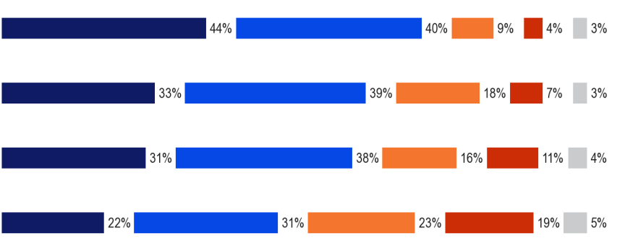
QE7, Prosim, povejte mi, v kolikšni meri se strinjate ali ne strinjate z vsako naslednjo izjavo.
Vsakdo v EU bi moral imeti možnost, da poleg maternega jezika govori vsaj en jezik.
Vsakdo v EU bi moral imeti možnost, da poleg maternega jezika govori več kot en jezik.
Vsakdo v EU bi moral imeti možnost, da govori skupni jezik
Evropske institucije bi morale sprejeti en jezik za sporazumevanje z evropskimi državljani.
V celoti se strinjam
Nagnjeni k soglasju
Nagibajo se k nesoglasju
Popolnoma nestrinjanje
Ne vem.
Poročilo nadalje obravnava, kako se mnenja o teh štirih temah razlikujejo med EU-15 in NDČ12 ter po državah, začenši s stališči o tem, ali bi morale evropske institucije sprejeti enoten jezik za sporazumevanje z evropskimi državljani.
Za vsako izjavo poročilo povzema ugotovitve v smislu splošnega soglasja in nesoglasja, nato pa preuči delež anketirancev, ki se „popolnoma“ strinjajo. Države so v vsakem grafu razvrščene glede na delež anketirancev, ki se „popolnoma“ strinjajo z izjavo.
Mnenje o tem vprašanju je zelo podobno za EU-15 in NDČ12.
Nekaj več kot polovica vprašanih v EU-15 (53 %) in NDČ12 (54 %) se strinja, da bi morale evropske institucije pri komuniciranju z državljani sprejeti en sam jezik, v obeh pa približno štiri od desetih (42 % oziroma 39 %).
Mnenja se po posameznih državah precej razlikujejo.
Anketiranci na Cipru se veliko bolj kot tisti v kateri koli drugi državi članici „popolnoma“ strinjajo, da bi morale evropske institucije sprejeti en sam jezik za sporazumevanje z evropskimi državljani (44 %), Španija (33 %), Slovaška (32 %) in Malta (31 %) so edine druge države, v katerih se vsaj trije od desetih anketirancev „popolnoma“ strinjajo s tem stališčem.
Splošni dogovor, da bi morale evropske institucije sprejeti enoten jezik za sporazumevanje z evropskimi državljani, je najvišji na Slovaškem (77 %), sledita ji Španija in Ciper (obe 66 %).
Anketiranci se bodo s tem stališčem najmanj „popolnoma“ strinjali na Finskem (7 %), sledili pa sta ji Madžarska (12 %) in Estonija (13 %).
Splošno soglasje, da bi morale evropske institucije sprejeti enoten jezik za sporazumevanje z državljani, je še posebej nizko na Finskem (24 %) in v Estoniji (32 %).

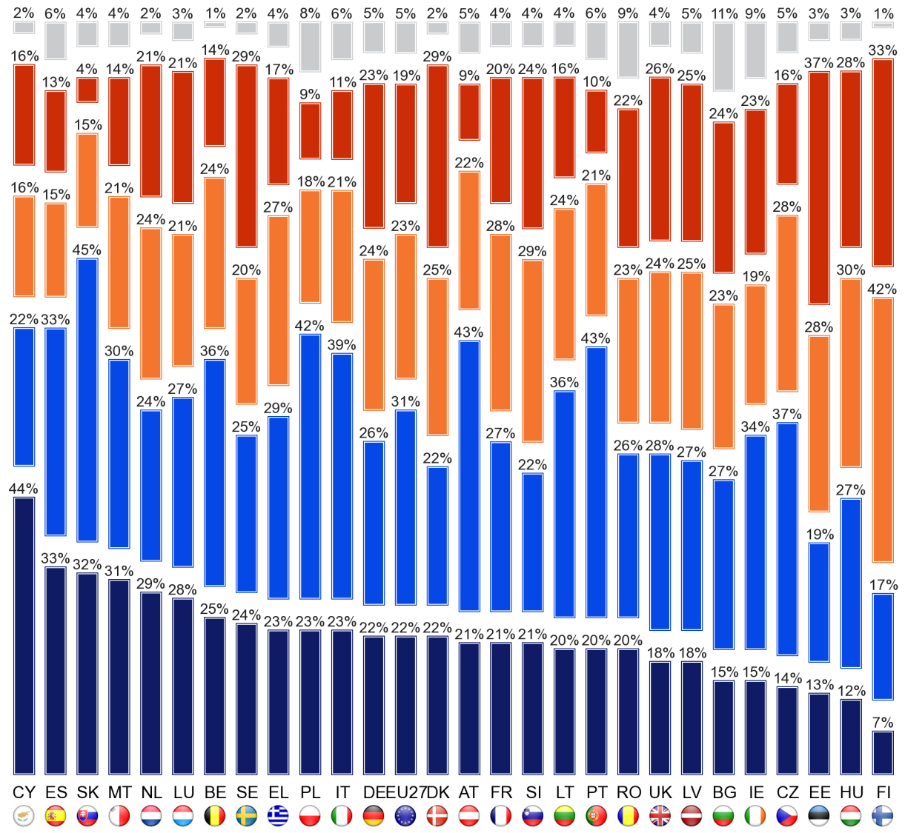
QE7.1. Prosim, povejte mi, v kolikšni meri se strinjate z vsako naslednjo izjavo ali se z njo ne strinjate.
Evropske institucije bi morale sprejeti en sam jezik za sporazumevanje z evropskimi državljani.
V celoti se strinjam
Nagnjeni k soglasju
Nagibajo se k nesoglasju
Popolnoma nestrinjanje
Ne vem.

Splošno soglasje Evropejcev, da bi morali vsi v EU govoriti vsaj en tuji jezik, se odraža v EU-15 (85 % se strinja) in NDČ12 (81 % se strinja), čeprav je bolj verjetno, da bodo tisti, ki živijo v EU-15, izrazili močno podporo temu stališču, saj se 46 % anketirancev strinja, da se „popolnoma“ strinjajo, v primerjavi s 36 % v NDČ12.
Vendar pa se stališča držav glede tega ukrepa veliko bolj razlikujejo, zlasti glede moči soglasja, da bi morala biti sposobnost govoriti tujega jezika med Evropejci univerzalna.
S tem stališčem se strinja več kot sedem od desetih anketirancev iz vsake države članice, pri čemer je verjetnost, da bodo to storile anketiranci iz Združenega kraljestva (72 %), Romunije (73 %) in Bolgarije (73 %), najverjetneje vsaj v Luksemburgu (97 %) in na Cipru (96 %).
Tudi anketiranci v Luksemburgu in na Cipru so veliko bolj verjetno kot tisti v kateri koli drugi državi, da se „popolnoma“ strinjajo, da bi vsi v EU morali imeti možnost govoriti vsaj en tuji jezik, pri čemer je na Cipru približno osem od desetih vprašanih (81 %) in nekoliko manjši delež (78 %) v Luksemburgu.
Nasprotno se s tem stališčem strinjajo manj kot trije od desetih anketirancev v Bolgariji (27 %), na Irskem (28 %), na Portugalskem (29 %) in na Češkem (29 %).

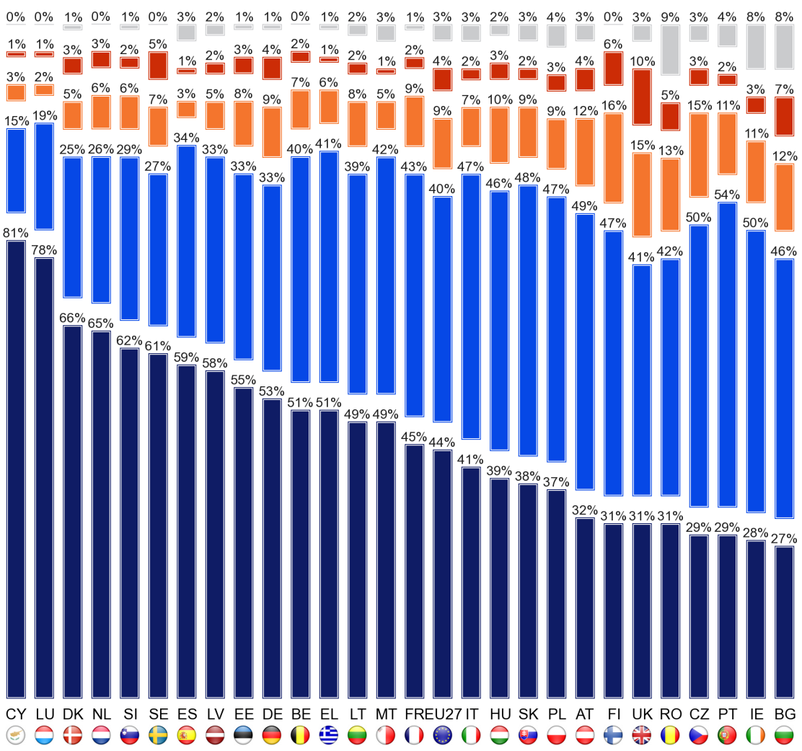
QE7.3. Prosim, povejte mi, v kolikšni meri se strinjate z vsako naslednjo izjavo ali se z njo ne strinjate.
Vsakdo v EU bi moral imeti možnost, da poleg maternega jezika govori vsaj en jezik.
V celoti se strinjam
Nagnjeni k soglasju
Nagibajo se k nesoglasju
Popolnoma nestrinjanje
Ne vem.
Kot je bilo že omenjeno, se velika večina Evropejcev (72 %) strinja, da bi morali ljudje v EU poleg maternega jezika imeti možnost govoriti več kot en jezik. Ta raven dogovora se ponovno odraža v EU-15 (72 % se strinja) in NDČ12 (71 %), čeprav je, kot je bilo ugotovljeno v zvezi s prejšnjim vprašanjem, skupni dogovor višji v EU-15 (34 %) kot v NDČ12 (27 %).
Vendar se mnenja o tem vprašanju po državah spet zelo razlikujejo.
V 26 od 27 držav članic se večina anketirancev strinja, da bi morali vsi v EU poleg maternega jezika imeti možnost, da poleg maternega jezika govorijo vsaj dva jezika, čeprav je med državami zelo različno, in sicer od 56 % na Irskem in Danskem do 91 % v Luksemburgu in 94 % v Španiji. Anketiranci v Luksemburgu se prav tako „popolnoma“ strinjajo s predlogom (67 %), sledijo pa jim Španija (57 %) in Nizozemska (53 %).
Edina država, v kateri se večina ne strinja s tem stališčem, je Finska, kjer se manj kot štirje od desetih (37 %) strinjajo, da bi morali Evropejci imeti možnost govoriti vsaj dva tuja jezika, manj kot eden od desetih (9 %) pa se popolnoma strinja.
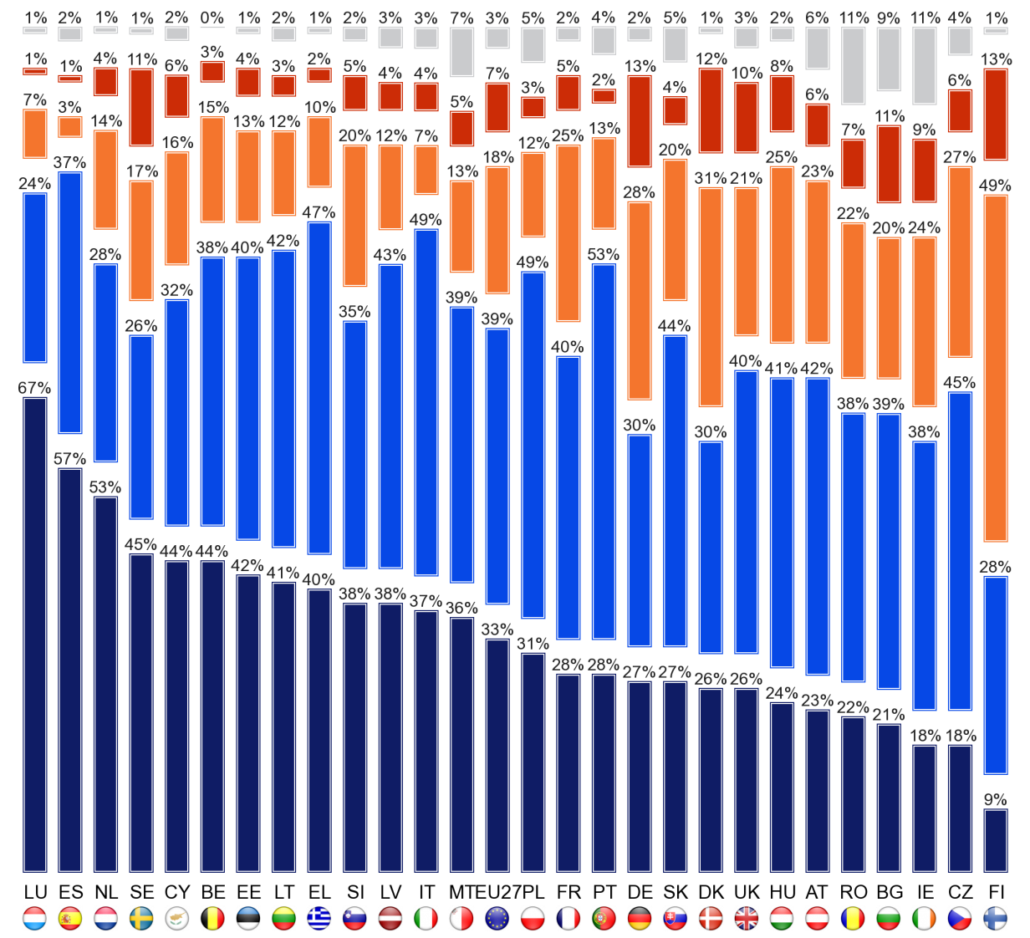
V celoti se strinjam
Nagnjeni k soglasju
Nagibajo se k nesoglasju
Popolnoma nestrinjanje
Ne vem.
QE7.4. Prosim, povejte mi, v kolikšni meri se strinjate z vsako naslednjo izjavo ali se z njo ne strinjate.
Vsakdo v EU bi moral imeti možnost, da poleg maternega jezika govori več kot en jezik.
Rezultati, o katerih se je doslej poročalo v tem oddelku, so pokazali zelo podobne ravni soglasja med Evropejci, ki živijo v EU-15, v primerjavi z novimi državami članicami12, vendar je bolj verjetno, da bodo v EU izrazili močno podporo večjezičnosti.
Ta vzorec ne vpliva tako močno na vprašanje, ali bi morali vsi v EU znati govoriti skupen jezik, pri čemer je nekoliko bolj verjetno, da bo EU-15 (71 %) kot NDČ12 (61 %) soglašala s tem stališčem in se „popolnoma“ strinjala (33 % v EU-15 v primerjavi s 23 % v NDČ12).
Mnenja se na nacionalni ravni spet precej razlikujejo. Države, v katerih se na splošno strinjajo, da bi morali vsi v EU govoriti skupni jezik, in v katerih se vsaj tri četrtine anketirancev strinja, so Italija (82 %), Malta (79 %), Portugalska in Slovaška (77 % v vsaki) in Luksemburg (76 %).
Ljudje se s tem stališčem spet najmanj strinjajo na Finskem, kjer se strinjata dva od petih (40 %), trije od petih (59 %) pa se ne strinjajo.
Edina druga država članica, v kateri se mnenja ne strinjajo, da bi vsi v EU morali imeti možnost govoriti skupni jezik, čeprav le malo, sta Latvija, kjer se s tem strinja 46 % anketirancev, 50 % vprašanih pa se ne strinja, in Estonija, kjer se 48 % strinja, 51 % pa se ne strinja.
Obstajajo tudi precejšnje razlike v deležih anketirancev v vsaki državi, ki se „popolnoma“ strinjajo, da bi morali imeti vsi v EU možnost govoriti skupen jezik, in sicer od približno polovice vprašanih na Cipru (51 %) in Luksemburgu (48 %) do približno enega od osmih (12 %) na Finskem.

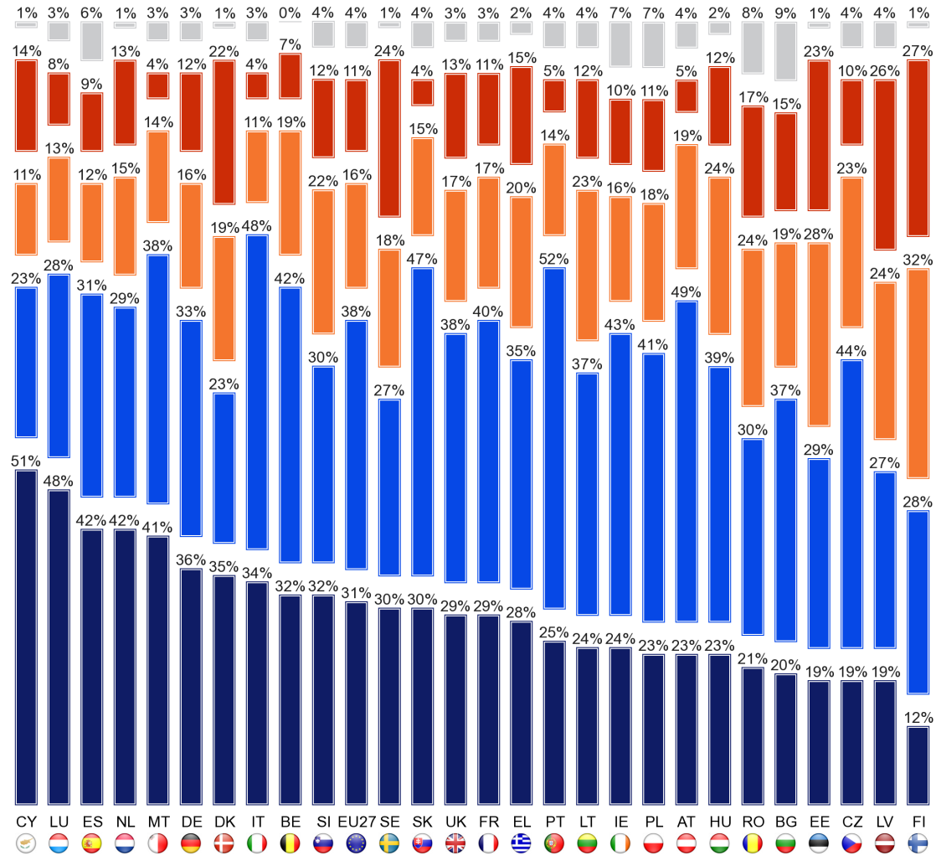
V celoti se strinjam
Nagnjeni k soglasju
Nagibajo se k nesoglasju
Popolnoma nestrinjanje
Ne vem.
QE7.2. Prosim, povejte mi, v kolikšni meri se strinjate z vsako naslednjo izjavo ali se z njo ne strinjate.
Vsakdo v EU bi moral imeti možnost, da govori skupni jezik

Med različnimi demografskimi in vedenjskimi podskupinami in njihovimi mnenji o tem, ali bi moral biti vsak v EU sposoben govoriti več jezikov kot materni jezik, ni opaznih razlik, ali bi moral vsak v EU imeti možnost govoriti en sam skupni jezik in ali bi morala EU sprejeti skupni jezik za sporazumevanje z evropskimi državljani. Prav tako ni očitnih razlik v odnosu med aktivnimi in neaktivnimi učenci jezikov ali v primerjavi s številom tujih jezikov, ki se govorijo.

ZAZNANA SITUACIJA
Drugi del tega poglavja obravnava stališča Evropejcev o tem, ali bi bilo treba jezike obravnavati enako in ali bi moralo biti izboljšanje jezikov prednostna naloga politike; in raziskuje njihove želje v zvezi z gledanjem tujih jezikovnih filmov. Leta 2005 so bila zastavljena tudi vprašanja o tem, ali je treba jezike obravnavati enako in ali bi bilo treba gledati tuje jezike, vendar z dvotočkovno lestvico za odgovor (Pošlji se dogovoriti; Nagibajo se k temu, da se ne strinjajo) in ne na štiritočkovno lestvico, sprejeto za sedanjo raziskavo. Vprašanje, ali naj bo izboljšanje jezikov prednostna naloga politike, je novo v raziskavi iz leta 2012.
Večina Evropejcev meni, da bi bilo treba vse jezike, ki se govorijo v EU, obravnavati enako in da bi moralo biti izboljšanje znanja jezikov prednostna naloga politike. Kljub na splošno pozitivnim stališčem do večjezičnosti majhna večina Evropejcev raje gleda tuje filme in oddaje kot pa podnapise.
Čeprav večina Evropejcev podpira zamisel, da bi vsi v EU morali imeti možnost govoriti skupen jezik, to stališče ne zajema prepričanja, da bi moral imeti kateri koli jezik prednost pred drugimi.
Osem od desetih Evropejcev (81 %) se strinja, da bi bilo treba vse jezike, ki se govorijo v EU, obravnavati enako, skoraj polovica (46 %) pa se strinja, da bi to moralo biti tako.
Samo 15 % vprašanih se ne strinja, da bi bilo treba vse jezike obravnavati enako, le 4 % pa se jih „popolnoma“ ne strinja.
Čeprav ugotovitve na tem področju niso neposredno primerljive s tistimi iz leta 2005 zaradi prehoda z dveh točk na štiritočkovno lestvico odgovorov, primerjava rezultatov obeh raziskav kaže, da se je podpora za stališče, da je treba vse jezike v EU obravnavati enako, od zadnje raziskave okrepila, saj se je delež anketirancev s tem stališčem povečal s približno sedmih od desetih (72 %) leta 2005 na približno osem od desetih (81 %) leta 2012.
Razširjena podpora večjezičnosti, ki smo jo videli drugje v poročilu, se ponovno odraža v mnenjih Evropejcev o tem, ali naj bo izboljšanje znanja jezikov prednostna naloga politike.
Več kot tri četrtine (77 %) anketirancev meni, da bi moralo biti izboljšanje znanja jezikov prednostna naloga politike, tretjina (33 %) pa se popolnoma strinja.
Manj kot petina (18 %) se s tem stališčem ne strinja, le eden od dvajsetih (5 %) pa se „popolnoma“ ne strinja.
Kljub na splošno pozitivnim stališčem do večjezičnosti majhna večina Evropejcev raje gleda tuje filme in oddaje kot pa podnapise.
Več kot dva od petih anketirancev (44 %) se strinjata, da imajo raje podnapise kot sinhronizacijo, pri čemer četrtina (25 %) pravi, da se „popolnoma“ strinjajo, vendar se nekoliko večji delež (52 %) ne strinja, da imajo raje podnapise, tretji (34 %) pa se „popolnoma“ ne strinja.
Vendar se zdi, da se je ravnovesje mnenj nekoliko spremenilo v korist podnapisov od leta 2005, ko se je 37 % anketirancev strinjalo, da imajo raje podnapise kot sinhronizacijo.

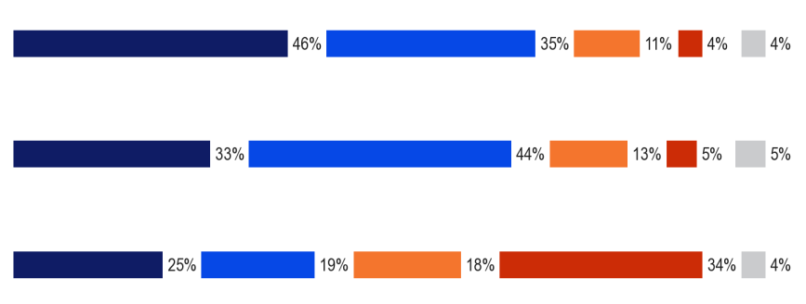
V celoti se strinjam
Nagnjeni k soglasju
Nagibajo se k nesoglasju
Popolnoma nestrinjanje
Ne vem.
QE7. Prosim, povejte mi, v kolikšni meri se strinjate z vsako naslednjo izjavo ali se z njo ne strinjate.
Vse jezike, ki se govorijo v EU, je treba obravnavati enako.

Izboljšanje znanja jezikov bi moralo biti prednostna naloga politike
Raje gledate tuje filme in oddaje s podnapisi, namesto da bi jih poimenovali

Želje Evropejcev glede tega, kako gledajo tuje filme in televizijske programe, se med EU-15 in NDČ12 ne razlikujejo v veliki meri, čeprav je malo bolj verjetno, da bo EU-15 izrazila prednost podnapisom (44 % v primerjavi z 41 % v NDČ12).

Vendar pa obstajajo velike razlike na ravni posameznih držav.
V šestih od 27 držav članic več kot štirje od petih anketirancev pravijo, da raje gledajo tuje filme in programe s podnapisi.
Anketiranci na Švedskem (96 %), na Finskem (95 %), na Danskem in Nizozemskem (v obeh 93 %) bodo še posebej verjetno izrazili prednost podnapisom, pri čemer jih je velika večina tudi na Cipru (87 %) in v Sloveniji (86 %).
Nasprotno pa četrtina anketirancev ali manj na Češkem (21 %), v Nemčiji (22 %), Španiji (24 %) in na Slovaškem (25 %) meni, da imajo raje podnapise.
Razvrstitev, ki temelji na anketirancih, ki se „popolnoma“ strinjajo, da imajo raje podnapise, kaže podoben vzorec, pri čemer je zelo naklonjena podnapisom na Švedskem (92 % „popolnoma“ se strinja) in na Danskem (88 %), v nasprotju s tem pa se manj kot desetina anketirancev „popolnoma“ strinja na Češkem (6 %) in Slovaškem (7 %).
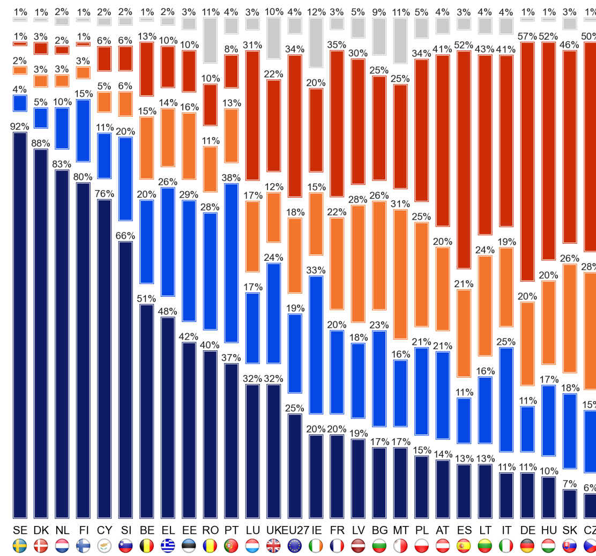
QE7.5. Prosim, povejte mi, v kolikšni meri se strinjate z vsako naslednjo izjavo ali se z njo ne strinjate.
Raje gledate tuje filme in oddaje s podnapisi, namesto da bi jih poimenovali
V celoti se strinjam
Nagnjeni k soglasju
Nagibajo se k nesoglasju
Popolnoma nestrinjanje
Ne vem.

Podpora stališču, da bi bilo treba vse jezike, ki se govorijo v EU, obravnavati enako, je razširjena tako v EU-15 kot v NDČ12, še bolj pa v NDČ12, kjer se devet od desetih anketirancev (89 %) strinja, da bi to moralo veljati, v primerjavi z osmimi od desetih (79 %) v EU-15.
Na nacionalni ravni obstaja več soglasja o tem vprašanju kot pri drugih ukrepih, pri čemer se večina anketirancev strinja, da bi bilo treba vse jezike, ki se govorijo v EU, obravnavati enako v vseh 27 državah članicah, vsaj osem od desetih anketirancev pa se je s tem stališčem strinjalo leta 20.
Več kot devet od desetih vprašanih iz Grčije (96 %), Cipra (95 %), Latvije (93 %), Malte (92 %), Češke in Poljske (91 %) se strinjajo, da bi bilo treba vse jezike, ki se govorijo v EU, obravnavati enako, zlasti tisti na Cipru (79 %) pa se strinjajo, da se „popolnoma“ strinjajo.
Med sedmimi državami, v katerih je raven sporazuma pod povprečjem EU, se vsaj sedem od desetih držav še vedno strinja, da bi bilo treba vse jezike, ki se govorijo v EU, obravnavati enako v šestih državah: Luksemburg in Francija (70 % v vsaki), Nemčija (73 %), Danska in Belgija (74 % v vsaki) ter Avstrija (76 %).
Samo na Nizozemskem je delež vprašanih, ki se strinjajo, da bi bilo treba vse jezike, ki se govorijo v EU, enako obravnavati, znatno pod povprečjem EU, 56 % pa se strinja z izjavo v primerjavi z 39 %, ki se ne strinjajo. Anketiranci na Nizozemskem, skupaj s tistimi v Franciji, prav tako najmanj verjetno pravijo, da se „popolnoma“ strinjajo z izjavo (31 % v vsaki državi).

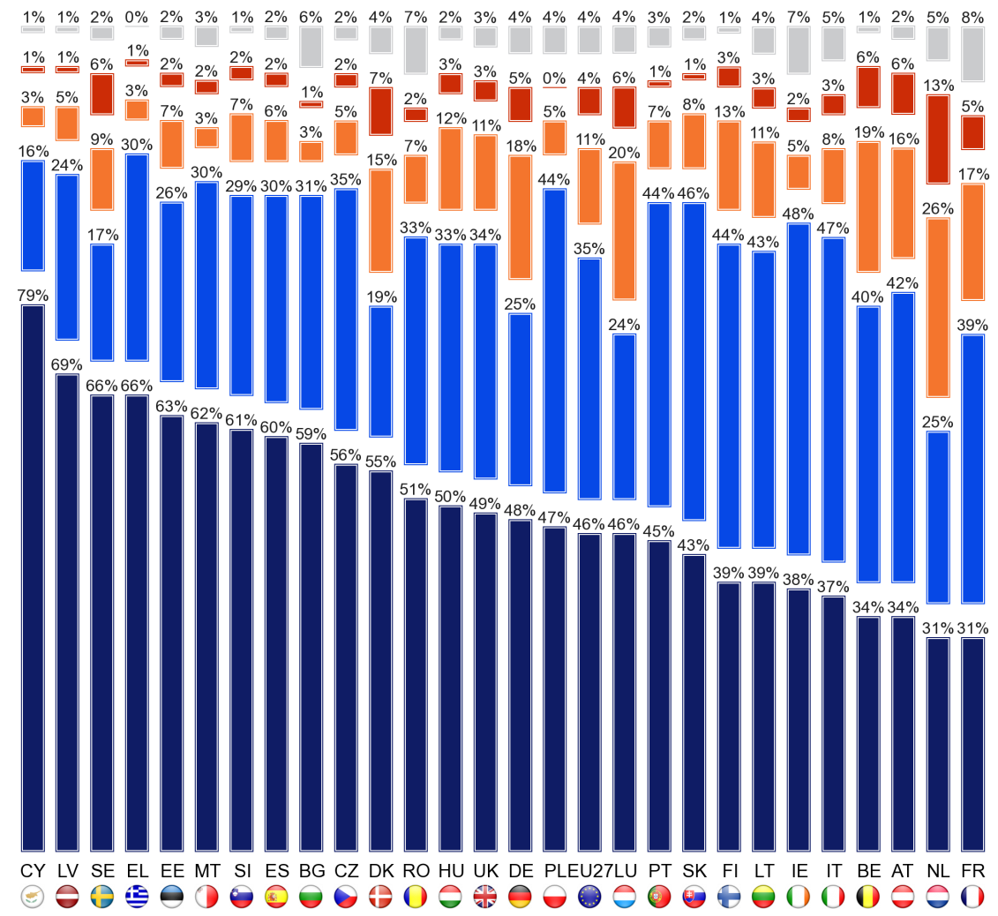
QE7.6. Prosim, povejte mi, v kolikšni meri se strinjate z vsako naslednjo izjavo ali se z njo ne strinjate.
Vse jezike, ki se govorijo v EU, je treba obravnavati enako.
V celoti se strinjam
Nagnjeni k soglasju
Nagibajo se k nesoglasju
Popolnoma nestrinjanje
Ne vem.

Mnenje o tem, ali bi moralo biti izboljšanje znanja jezikov prednostna naloga politike, je podobno v EU-15 in NDČ12, saj se skoraj štirje od petih anketirancev v EU-15 (78 %) in nekoliko manj v NDČ12 (74 %) strinjajo, da bi to moralo biti tako.
Glede na ugotovitve iz tega poglavja je nekoliko bolj verjetno, da bo EU-15 (35 %) kot NDČ12 (29 %) „popolnoma“ soglašala, da bi moralo biti izboljšanje znanja jezikov prednostna naloga politike.
Čeprav se večina anketirancev v vseh 27 državah članicah strinja, da bi moralo biti izboljšanje znanja jezikov prednostna naloga politike EU, se obseg sporazuma med državami razlikuje.
Kar zadeva splošno soglasje, je najbolj razširjena podpora mnenju, da bi moralo biti izboljšanje jezikov prednostna naloga politike, na Cipru (91 % se strinja), v Belgiji (88 %), na Madžarskem (87 %), na Danskem in v Luksemburgu (86 % v obeh) in Španiji (85 %). Anketiranci na Cipru (56 %) in na Danskem (55 %) bodo še posebej verjetno trdili, da se s tem stališčem „popolnoma“ strinjajo.
Najmanj razširjena splošna podpora za prednostno obravnavo znanja jezikov je v Latviji, kjer se 58 % vprašanih strinja, da bi moralo biti izboljšanje jezikov prednostna naloga politike, sledijo jim Romunija (63 %), Slovaška in Estonija (67 % v obeh), Združeno kraljestvo (69 %) in Avstrija (70 %).
Anketiranci v Avstriji najmanj verjetno pravijo, da se „popolnoma“ strinjajo, da bi moralo biti izboljšanje jezika prednostna naloga politike (20 %).

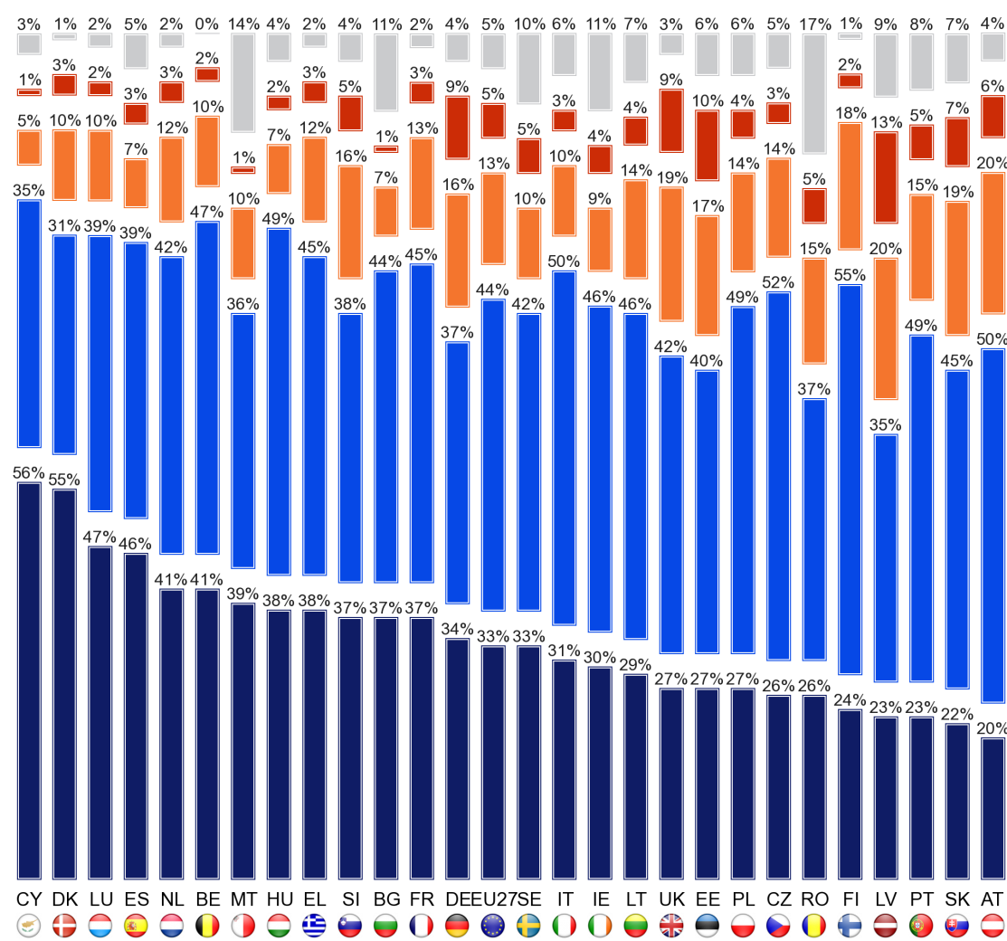
QE7.7. Prosim, povejte mi, v kolikšni meri se strinjate z vsako naslednjo izjavo ali se z njo ne strinjate
Izboljšanje znanja jezikov bi moralo biti prednostna naloga politike
V celoti se strinjam
Nagnjeni k soglasju
Nagibajo se k nesoglasju
Popolnoma nestrinjanje
Ne vem.

Edini odnos, ki kaže opazne razlike v mnenjih med socialno-demografskimi in vedenjskimi podskupinami, je odnos, ki se nanaša na raje gledanje tujih filmov in programov s podnapisi kot gledanje poimenovanih različic.
Pri tem so tiste skupine, ki se bolj nagibajo k dogovoru, naslednje:
* Osebe, stare od 15 do 24 let, zlasti v primerjavi s starejšimi od 55 let (55 % v primerjavi s 35 %)
* tisti, ki so končali izobraževanje s polnim delovnim časom v starosti 20+, zlasti v primerjavi s tistimi, ki so končali s 15 ali manj (56 % v primerjavi s 27 %)
* menedžerji, zlasti v primerjavi z gospodijci in upokojenci (55 % v primerjavi s 35 % v obeh primerih)
* ljudje, ki vsakodnevno uporabljajo internet, zlasti v primerjavi s tistimi, ki interneta nikoli ne uporabljajo (52 % v primerjavi s 27 %), in
* tisti, ki se postavijo visoko na socialno pozicioniranje stopnišče, zlasti v primerjavi s tistimi, ki se postavljajo nizko (53 % v primerjavi s 37 %)
V skladu s pričakovanji je veliko bolj verjetno, da aktivni učenci jezikov in še posebej zelo aktivni učenci govorijo, da raje gledajo tuje filme in programe s podnapisi, namesto da bi jih poimenovali (72 % med zelo aktivnimi učenci v primerjavi z 39 % med neaktivnimi), prav tako tisti, ki lahko govorijo več kot en tuji jezik, zlasti tisti, ki govorijo vsaj tri, v primerjavi s tistimi, ki ne znajo govoriti (63 % med tistimi, ki govorijo 3+ tuje jezike, v primerjavi z 31 % tistih, ki ne govorijo).

ODNOS DO PREVAJANJA
Zadnje poglavje poročila obravnava odnos Evropejcev do pomena vloge, ki jo ima prevajanje iz tujih jezikov in v tuje jezike v različnih scenarijih.
Evropejci priznavajo, da ima prevajanje pomembno vlogo na številnih področjih v družbi, čeprav mnogi ne vidijo, da bi imel pomembno vlogo v vsakdanjem življenju.
Anketiranci so bili pozvani, naj povedo, kako pomembna je vloga, ki jo imajo prevodi iz tujih jezikov in v tuje jezike v osmih različnih scenarijih, pri čemer so odgovarjali na štiritočkovno lestvico, od „Igra zelo pomembno vlogo“ do „Ne igra vloge“. To vprašanje je bilo prvič zastavljeno leta 2012. V poročilu so za vsako področje povzete ugotovitve glede deleža, ki meni, da je prevajanje pomembno (zelo ali pošteno), preden se preuči delež anketirancev, ki menijo, da je to zelo pomembno.
Na sedmih od osmih področij, o katerih so bili vprašani zaprošeni, večina meni, da ima prevajanje pomembno (zelo ali pošteno) vlogo.
Izjema je v vsakdanjem življenju ljudi, kjer nekaj več kot dva od petih Evropejcev (43 %) pravita, da ima prevajanje pomembno vlogo, in malo manj kot eden od šestih (16 %) meni, da je ta vloga zelo pomembna.
Trije od desetih Evropejcev (30 %) pravijo, da prevajanje v vsakdanjem življenju nima nobene vloge.
Evropejci najverjetneje menijo, da ima prevajanje pomembno vlogo na področju zdravja in varnosti ter izobraževanja in učenja.
V zvezi z izobraževanjem in spretnostmi tri četrtine anketirancev (76 %) meni, da je prevajanje pomembno, pri čemer sta dve petini (40 %) menili, da je njegova vloga zelo pomembna.
V zvezi z zdravjem in varnostjo, kjer so anketiranci dobili primere zdravil in varnostnih navodil, sedem od desetih anketirancev (71 %) meni, da ima prevod pomembno vlogo, pri čemer je podoben delež štirih od desetih (41 %) zaznal to vlogo kot zelo pomembno.
Približno dve tretjini anketirancev (68 %) meni, da ima prevajanje pomembno vlogo pri iskanju zaposlitve, pri čemer je tretjina (34 %) zelo pomembna.
Dojemanje je podobno pri pridobivanju novic o dogodkih v preostalem svetu, pri čemer je podoben delež (67 %) po vlogi prevajanja pomemben, nekoliko manjši delež (31 %) pa meni, da je zelo pomemben.
Nekoliko manjši delež anketirancev – približno šest od desetih – meni, da je vloga prevajanja pomembna pri pridobivanju informacij o dejavnostih EU ali udeležbi v njih (60 %), dostopu do javnih storitev (59 %) in prostočasnih dejavnostih, kot so televizija, filmi in branje (57 %).
Od teh treh področij bo dostop do javnih storitev najverjetneje veljal za področje, kjer ima prevajanje zelo pomembno vlogo (26 % anketirancev), pri čemer je nekoliko manjši delež anketirancev mnenja, da je njegova vloga zelo pomembna v zvezi z dejavnostmi EU (23 %) in prostočasnimi dejavnostmi (22 %).

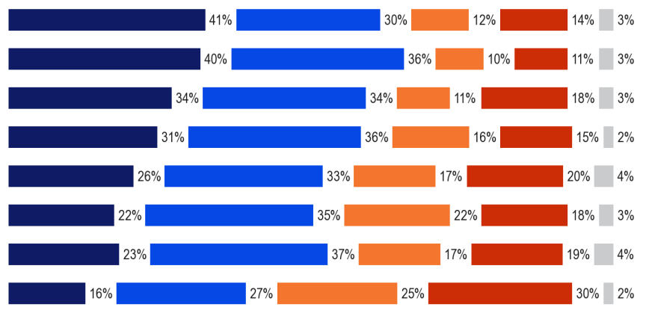
Igra zelo pomembno vlogo
Igra precej pomembno vlogo
Igra vlogo, vendar to ni pomembno
Ne igra vloge
Ne vem.
QE8. Prevodi med različnimi jeziki se uporabljajo iz več razlogov. Prosim, povejte mi, v kolikšni meri menite, da ima prevod iz tujih jezikov in v tuje jezike pomembno vlogo na vsakem od naslednjih področij:
Zdravje in varnost (npr. zdravila ali varnostna navodila)

Izobraževanje in učenje
Iskanje zaposlitve
Pridobivanje novic o dogodkih v preostalem svetu
Dostop do javnih storitev
Prostočasne dejavnosti, kot so televizija, filmi in branje
Sodelovanje pri dejavnostih EU ali pridobivanje informacij o njih
Vaše vsakdanje življenje

V poročilu se nato obravnava, kako se mnenje o pomenu prevajanja v vsakem od osmih kontekstov razlikuje med EU-15 in NDČ12 ter po državah, začenši s stališči o vlogi, ki jo ima prevajanje v vsakdanjem življenju ljudi. Države so v vsakem grafu razvrščene glede na delež anketirancev, ki menijo, da ima prevod zelo pomembno vlogo.
Anketiranci v EU-15 in NDČ12 imajo zelo podobno mnenje o tem, kako pomembna je po njihovem mnenju vloga prevajanja v njihovem vsakdanjem življenju.
Vendar ugotovitve posameznih držav kažejo zelo drugačno sliko, pri čemer se dojemanje med državami zelo razlikuje.
Anketiranci na Cipru (85 %) so veliko bolj kot tisti v kateri koli drugi državi EU mnenja, da ima prevajanje pomembno vlogo v njihovem vsakdanjem življenju in da je vloga, ki jo ima v zvezi s tem, zelo pomembna pri (66 %).
V samo treh drugih državah članicah vsaj dve tretjini anketirancev meni, da ima prevajanje pomembno vlogo v njihovem vsakdanjem življenju: Luksemburg (72 %), Danska in Finska (67 % v obeh).
Med temi tremi državami so tiste v Luksemburgu (43 %) najverjetneje mnenja, da je vloga prevajanja v vsakdanjem življenju zelo pomembna.
Irska izstopa kot država, v kateri je najmanj verjetno, da bo imela prevod pomembno vlogo v vsakdanjem življenju, pri čemer malo manj kot eden od šestih anketirancev (16 %) meni, da ima takšno vlogo in le majhna manjšina (6 %) pravi, da ima zelo pomembno vlogo. Anketiranci v Bolgariji (28 %) in Avstriji (29 %) za Irsko menijo, da imajo prevodi pomembno vlogo v vsakdanjem življenju, vendar so še vedno skoraj dvakrat bolj verjetni kot tisti na Irskem.
V vsaki od teh držav pa le približno eden od devetih anketirancev (11 % vprašanih) meni, da ima prevod zelo pomembno vlogo v vsakdanjem življenju.

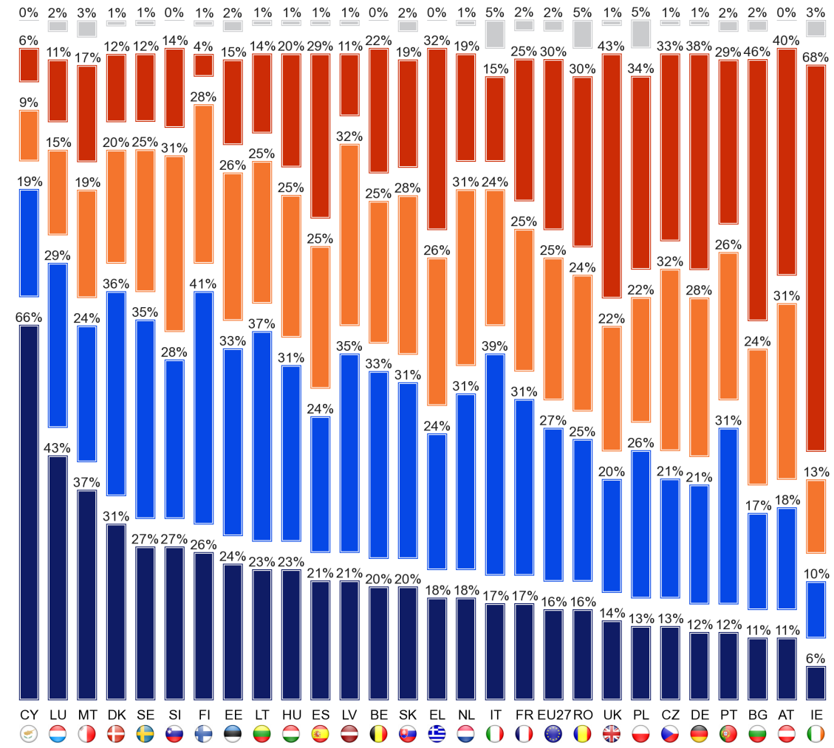

QE8.1. Prevodi med različnimi jeziki se uporabljajo iz več razlogov. Prosim, povejte mi, v kolikšni meri menite, da ima prevod iz tujih jezikov in v tuje jezike pomembno vlogo na vsakem od naslednjih področij.
Vaše vsakdanje življenje
Igra zelo pomembno vlogo
Igra precej pomembno vlogo
Igra vlogo, vendar to ni pomembno
Ne igra vloge
Ne vem.

Anketiranci v EU-15 so nekoliko verjetnejši kot tisti v NDČ12, ki menijo, da ima prevajanje pomembno vlogo pri pridobivanju novic o dogodkih v preostalem svetu (68 % v primerjavi z 62 %).
Prav tako je verjetneje, da bo EU-15 menila, da ima prevajanje v tem okviru zelo pomembno vlogo (33 % v primerjavi s 26 %).
Spet obstajajo precejšnje razlike po državah.
Anketiranci na Cipru ponovno zelo pozitivno dojemajo vlogo, ki jo ima prevajanje pri pridobivanju novic iz drugih delov sveta, pri čemer je skoraj devet od desetih anketirancev (87 %) menilo, da je vloga prevajanja v tem pogledu pomembna.
Edina država članica, v kateri je to mnenje bolj razširjeno, je Švedska (89 %).
Luksemburg (86 %), Nizozemska (84 %), Danska (83 %), Litva (82 %) in Finska (81 %) imajo prav tako zelo razširjena prepričanja, da ima prevajanje pomembno vlogo pri dostopu do novic o svetovnih dogodkih.
Med temi državami ima Ciper največji delež miselnih prevodov, ki imajo zelo pomembno vlogo (66 %), pri čemer nekoliko manjši deleži menijo, da je to v Luksemburgu (62 %) in na Švedskem (61 %).
Edina druga država z večino, ki pravi, da ima prevod zelo pomembno vlogo na področju zdravja in varnosti, je Danska (53 %).
Ponovnoizstopam iz preostalega dela EU glede pomena prevajanja, pri čemer manj kot eden od petih anketirancev (18 %) meni, da je prevajanje pomembno za pridobivanje svetovnih novic, in samo eden od dvajsetih (5 %) pravi, da meni, da je vloga prevajanja v tem pogledu zelo pomembna.
Poleg Irske so anketiranci v Bolgariji spet med najmanj verjetno, da bodo menili, da ima prevajanje pomembno vlogo, čeprav skoraj štirje od desetih (37 %) menijo, da je vloga prevajanja pri pridobivanju novic z vsega sveta pomembna, dvakrat toliko kot na Irskem, 14 % vprašanih v Bolgariji pa meni, da ima pri tem zelo pomembno vlogo, kar je skoraj trikrat več kot na Irskem.

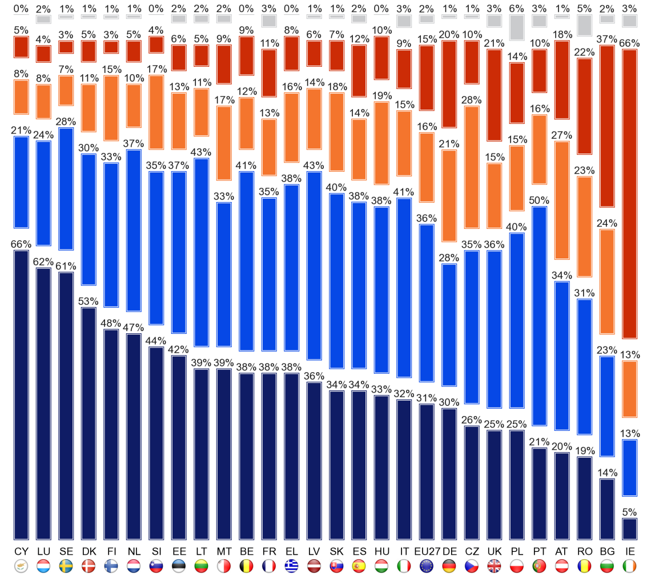
QE8.2. Prevodi med različnimi jeziki se uporabljajo iz več razlogov. Prosim, povejte mi, v kolikšni meri menite, da ima prevod iz tujih jezikov in v tuje jezike pomembno vlogo na vsakem od naslednjih področij.
Pridobivanje novic o dogodkih v preostalem svetu
Igra zelo pomembno vlogo
Igra precej pomembno vlogo
Igra vlogo, vendar to ni pomembno
Ne igra vloge
Ne vem.

Glede pomena vloge, ki jo ima prevajanje v prostočasnih dejavnostih, kot so televizija, filmi, branje, so stališča, ki so jih izrazili anketiranci v EU-15, na splošno podobna stališčem anketirancev v NDČ12.
Vendar je na tem področju EU-15 nekoliko manj nagnjena k temu, da meni, da ima prevajanje pomembno vlogo (56 % v primerjavi z 59 %) in da ima zelo pomembno vlogo pri prostočasnih dejavnostih (22 % v primerjavi s 23 %).
Spet obstajajo velike razlike na nacionalni ravni.
Anketiranci na Cipru pogosteje kot tisti v kateri koli drugi državi članici menijo, da ima prevajanje pomembno vlogo pri prostočasnih dejavnostih (86 %). Približno osem od desetih anketirancev ima podobno mnenje v Litvi (81 %), na Finskem (79 %) in na Danskem (78 %), z nekoliko manjšimi deleži na Švedskem (76 %) in v Luksemburgu (75 %).
Z izjemo Litve bodo anketiranci v teh državah še posebej verjetno menili, da ima prevajanje pomembno vlogo na področjih vsakdanjega življenja in pridobivanje novic o svetovnih dogodkih.
Tudi pri anketirancih na Cipru je veliko bolj verjetno, da bodo menili, da ima prevajanje zelo pomembno vlogo v zvezi s prostočasnimi dejavnostmi kot tisti v kateri koli drugi državi članici, pri čemer jih šest od desetih (60 %) meni, da je tako. To je edina država članica, v kateri ima večina anketirancev takšno stališče.

Deleži v drugih državah so veliko manjši, najvišji na Danskem (42 %), Malti (41 %), sledijo ji Luksemburg in Finska (39 % v vsaki), Slovenija (38 %) ter nato Švedska in Litva (36 %).
Irska ponovno izstopa kot država, v kateri anketiranci menijo, da ima prevod pomembno vlogo v prostočasnih dejavnostih, pri čemer manj kot eden od sedmih (15 %) meni, da to počne, in le zelo majhna manjšina (4 %) meni, da ima prevajanje na tem področju zelo pomembno vlogo.
Prav tako ni verjetno, da bi anketiranci v Avstriji menili, da ima prevajanje pomembno vlogo pri prostočasnih dejavnostih, čeprav je več kot dvakrat bolj verjetno kot anketiranci na Irskem, da menijo, da ima pomembno vlogo (34 %), in trikrat bolj verjetno, da bo imel zelo pomembno vlogo (12 %).

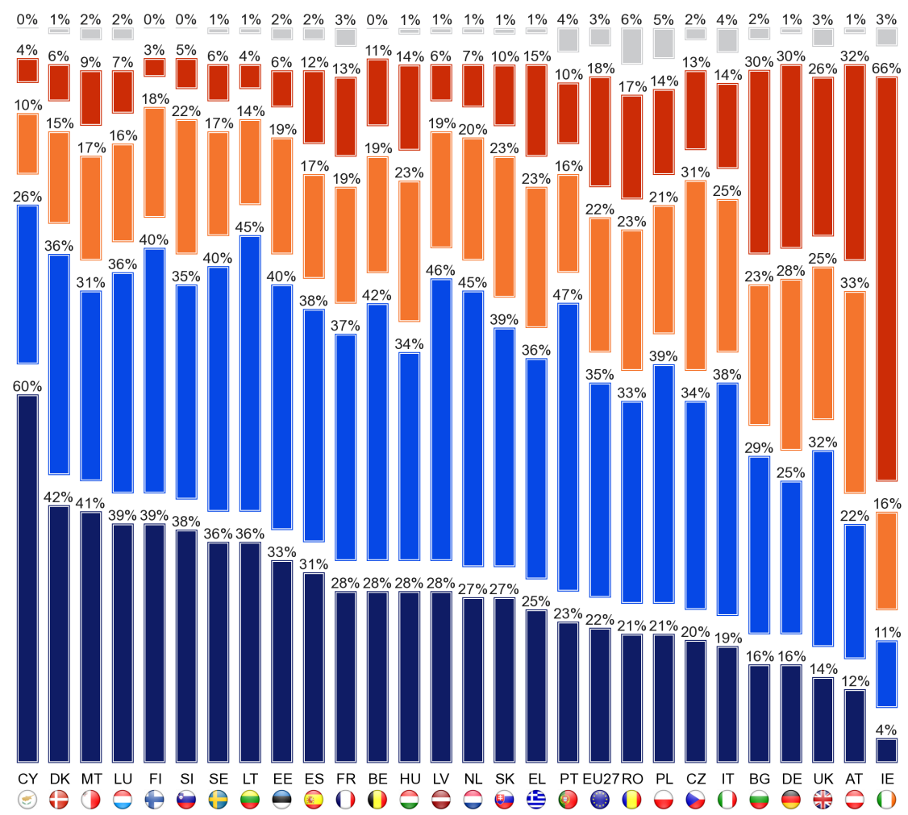
QE8.3. Prevodi med različnimi jeziki se uporabljajo iz več razlogov. Prosim, povejte mi, v kolikšni meri menite, da ima prevod iz tujih jezikov in v tuje jezike pomembno vlogo na vsakem od naslednjih področij.
Prostočasne dejavnosti, kot so televizija, filmi in branje
Igra zelo pomembno vlogo
Igra precej pomembno vlogo
Igra vlogo, vendar to ni pomembno
Ne igra vloge
Ne vem.
Mnenja o vlogi, ki jo ima prevajanje v zvezi z zdravjem in varnostjo, so na splošno podobna v EU-15 in NDČ12.
EU-15 bo le malo bolj verjetno menila, da ima pomembno vlogo (72 % v primerjavi s 67 %), pri čemer je opaznejša razlika glede nagnjenosti k temu, da je ta vloga zelo pomembna (43 % v primerjavi s 35 %).
Ponovno obstajajo razširjene nacionalne razlike.
Večina vprašanih v 24 državah članicah meni, da ima prevajanje pomembno vlogo na področju zdravja in varnosti.
Države, v katerih je to mnenje najbolj razširjeno in v katerih ima vsaj devet od desetih vprašanih tako mnenje, so nordijske države Švedske (94 %), Danske (92 %) in Finske (91 %), Luksemburga (93 %) in Cipra (90 %). Obstaja še 11 držav članic, v katerih vsaj tri četrtine anketirancev meni, da ima prevajanje pomembno vlogo na tem področju.
Tri države, v katerih večina anketirancev ni mnenja, so Avstrija (50 %), Bolgarija (41 %) in Irska (18 %). Vse tri države imajo še posebej revne in v vseh razen enemprimeru najslabšo dojemanje katere koli druge države članice o vlogi, ki jo ima prevajanje na področju vsakdanjega življenja in pridobivanje novic o dogodkih v preostalem svetu.
Med tremi anketiranci v Avstriji (24 %) je najbolj verjetno, da bo vloga prevajanja na področju zdravja in varnosti zelo pomembna, tisti na Irskem pa, kot je razvidno iz že sporočenih scenarijev, menijo, da je to najmanj (6 %).

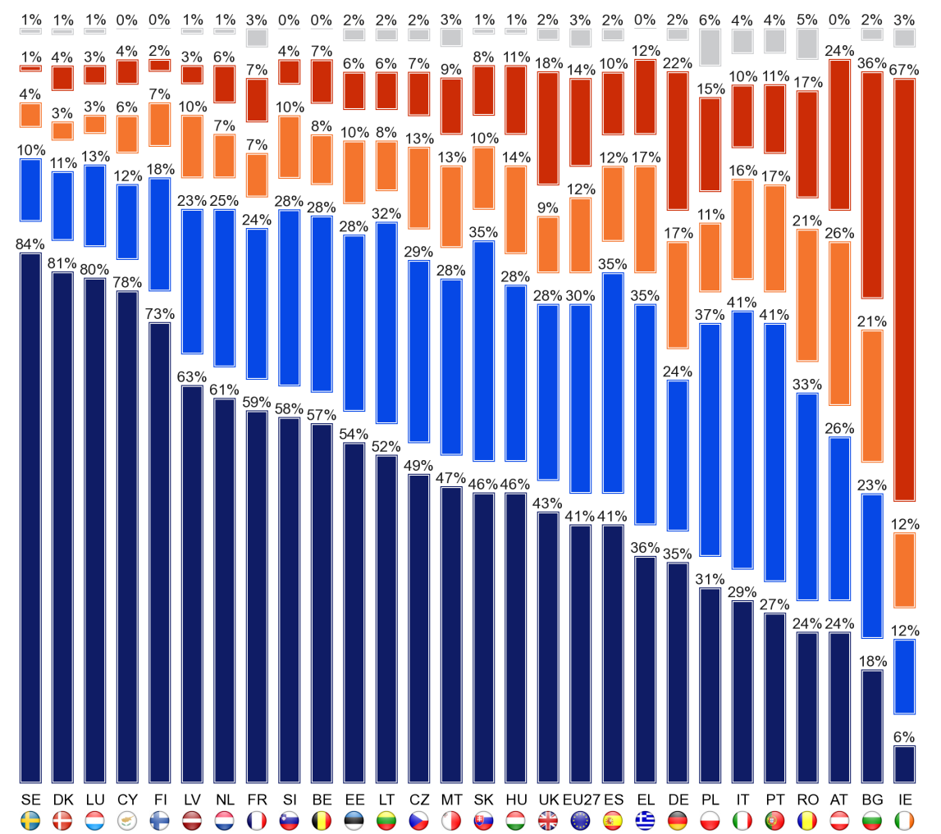
QE8.4. Prevodi med različnimi jeziki se uporabljajo iz več razlogov. Prosim, povejte mi, v kolikšni meri menite, da ima prevod iz tujih jezikov in v tuje jezike pomembno vlogo na vsakem od naslednjih področij.
Zdravje in varnost (npr. zdravila ali varnostna navodila)
Igra zelo pomembno vlogo
Igra precej pomembno vlogo
Igra vlogo, vendar to ni pomembno
Ne igra vloge
Ne vem.

Majhne razlike med državami EU-15 in NDČ12 glede dojemanja vloge, ki jo ima prevajanje pri dostopu do javnih storitev, so v skladu s tistimi, o katerih se je že razpravljalo.
Tako ima EU-15 nekoliko večjo težnjo kot NDČ12, da meni, da ima prevajanje pomembno vlogo (62 % v primerjavi s 55 %), pri čemer je večja razlika v deležih, ki menijo, da ima zelo pomembno vlogo na področju dostopa do javnih storitev (28 % v primerjavi z 22 %).
Obstajajo velike nacionalne razlike.
Anketiranci iz Luksemburga (89 %), Švedske (85 %), Danske (83 %) in Cipra (81 %) najverjetneje menijo, da imajo prevodi pomembno vlogo pri dostopu do javnih storitev. To so države, v katerih so anketiranci že pokazali, da imajo posebno pozitivno mnenje o pomenu vloge, ki jo ima prevajanje v vsakdanjem življenju, pri dostopu do informacij o svetovnih dogodkih ter na področju zdravja in varnosti.
Nekaj več kot tri petine anketirancev na Cipru (63 %) in v Luksemburgu (62 %) meni, da je vloga prevajanja pri dostopu do informacij javnega značaja zelo pomembna, pri čemer ima nekoliko manjši delež podobno mnenje na Švedskem (58 %) in na Danskem (57 %).
Irska ponovno izstopa kot država, v kateri je najmanj verjetno, da bo imela prevod pomembno vlogo pri dostopu do javnih storitev, pri čemer skoraj eden od šestih (16 %) meni, da ima takšno vlogo, in le majhna manjšina meni, da ima zelo pomembno vlogo (5 %).
Bolgarija ponovno sledi Irski, saj je druga najmanj verjetno, da bodo vse države članice menile, da ima prevajanje pomembno vlogo pri dostopu do javnih storitev. Skoraj dvakrat bolj verjetno je, da bodo to vlogo obravnavali kot pomembno vlogo na Irskem (28 %) in dvakrat bolj verjetno, da bodo menili, da je vloga prevajanja na tem področju zelo pomembna (10 %).

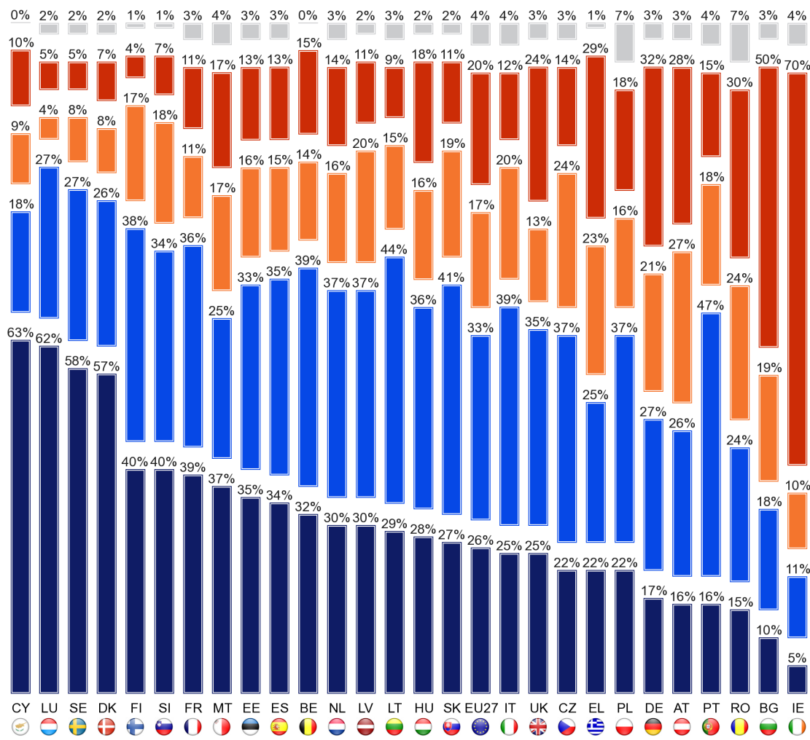
QE8.5. Prevodi med različnimi jeziki se uporabljajo iz več razlogov. Prosim, povejte mi, v kolikšni meri menite, da ima prevod iz tujih jezikov in v tuje jezike pomembno vlogo na vsakem od naslednjih področij.
Dostop do javnih storitev
Igra zelo pomembno vlogo
Igra precej pomembno vlogo
Igra vlogo, vendar to ni pomembno
Ne igra vloge
Ne vem.
Kar zadeva vlogo prevajanja v izobraževanju in učenju, so razlike med državami članicami EU-15 in NDČ12 tudi v tem, da so anketiranci v EU-15 nekoliko nagnjeni k temu, da menijo, da je vloga prevajanja na tem področju pomembna (78 % v primerjavi z 69 %), pri čemer se ta vloga bolj nagiba k temu, da je ta vloga zelo pomembna (42 % v primerjavi s 34 %).
Na nacionalni ravni so države z najbolj razširjenim mnenjem, da ima prevajanje pomembno vlogo v izobraževanju in učenju, spet Luksemburg (90 %), Švedska (88 %), Danska (87 %), Finska (86 %) in Ciper (85 %).
Podoben delež vprašanih v Franciji, Sloveniji in Grčiji (85 %) meni, da ima prevajanje na tem področju pomembno vlogo. Anketiranci na Cipru ponovno menijo, da je vloga prevajanja zelo pomembna (71 %).

Dve tretjini anketirancev v Luksemburgu (68 %) menita, da so deleži nekoliko nižji na Danskem (61 %), na Švedskem (60 %), v Franciji in Sloveniji (55 % v obeh), deleži pa so precej manjši, in sicer manj kot polovica na Finskem (45 %) in Grčiji (43 %).
Irska in Bolgarija sta še vedno najmanj verjetni državi članici, ki menita, da ima prevajanje pomembno vlogo v izobraževanju in učenju.
Le petina (21 %) vprašanih na Irskem meni, da je njena vloga pomembna, pri čemer manj kot eden od dvanajstih (8 %) meni, da ima zelo pomembno vlogo, medtem ko v Bolgariji trije od desetih anketirancev (30 %) menijo, da je vloga prevajanja v izobraževanju in učenju pomembna, pri čemer skoraj eden od sedmih (14 %) meni, da je njegova vloga na tem področju zelo pomembna.

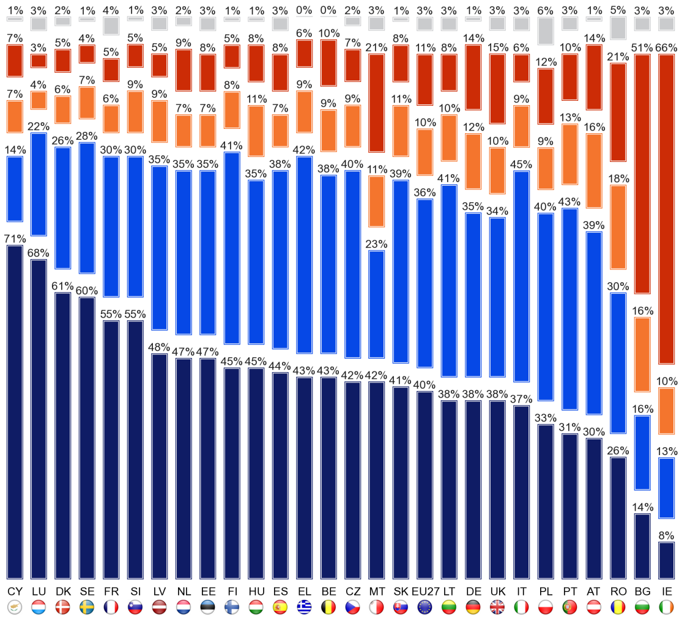
QE8.6. Prevodi med različnimi jeziki se uporabljajo iz več razlogov. Prosim, povejte mi, v kolikšni meri menite, da ima prevod iz tujih jezikov in v tuje jezike pomembno vlogo na vsakem od naslednjih področij.
Izobraževanje in učenje
Igra zelo pomembno vlogo
Igra precej pomembno vlogo
Igra vlogo, vendar to ni pomembno
Ne igra vloge
Ne vem.
Vzorec razlik med EU-15 in NDČ12 je spet podoben glede na mnenje o vlogi, ki jo ima prevajanje pri iskanju zaposlitve.
Zato je malo bolj verjetno, da bo EU-15 menila, da ima prevajanje pomembno vlogo (69 % v primerjavi s 63 %), pri čemer je večja težnja k zaznavanju vloge, ki jo ima, zelo pomembna (35 % v primerjavi s 30 %).
Spet obstajajo ogromne nacionalne razlike, pri čemer je najbolj razširjeno mnenje, da ima prevajanje pomembno vlogo pri iskanju zaposlitve, ki jo zasedajo anketiranci v Grčiji in Italiji (83 %), sledijo pa jim Francija (82 %) in Ciper (81 %).
Anketiranci na Cipru (69 %) imajo veliko večjo verjetnost, da bodo menili, da je vloga, ki jo ima prevajanje v tem okviru, zelo pomembna kot v kateri koli drugi državi članici (69 %).

Samo v eni drugi državi večina meni, da ima prevod pomembno vlogo pri iskanju zaposlitve: Luksemburg (58 %).
V skladu z ugotovitvami, sporočenimi v zvezi z drugimi scenariji, Irska in Bolgarija ponovno izstopata kot državi, v katerih je najmanj verjetno, da bosta imeli pomembno vlogo pri iskanju zaposlitve.
Malo manj kot eden od šestih (17 %) vprašanih na Irskem meni, da ima prevajanje na tem področju pomembno vlogo, saj ima le majhna manjšina (6 %) zelo pomembno vlogo.
V Bolgariji je skoraj dvakrat bolj verjetno, da bo imel prevod pomembno vlogo (32 %), približno polovica (15 %) pa ga vidi, da ima zelo pomembno vlogo.

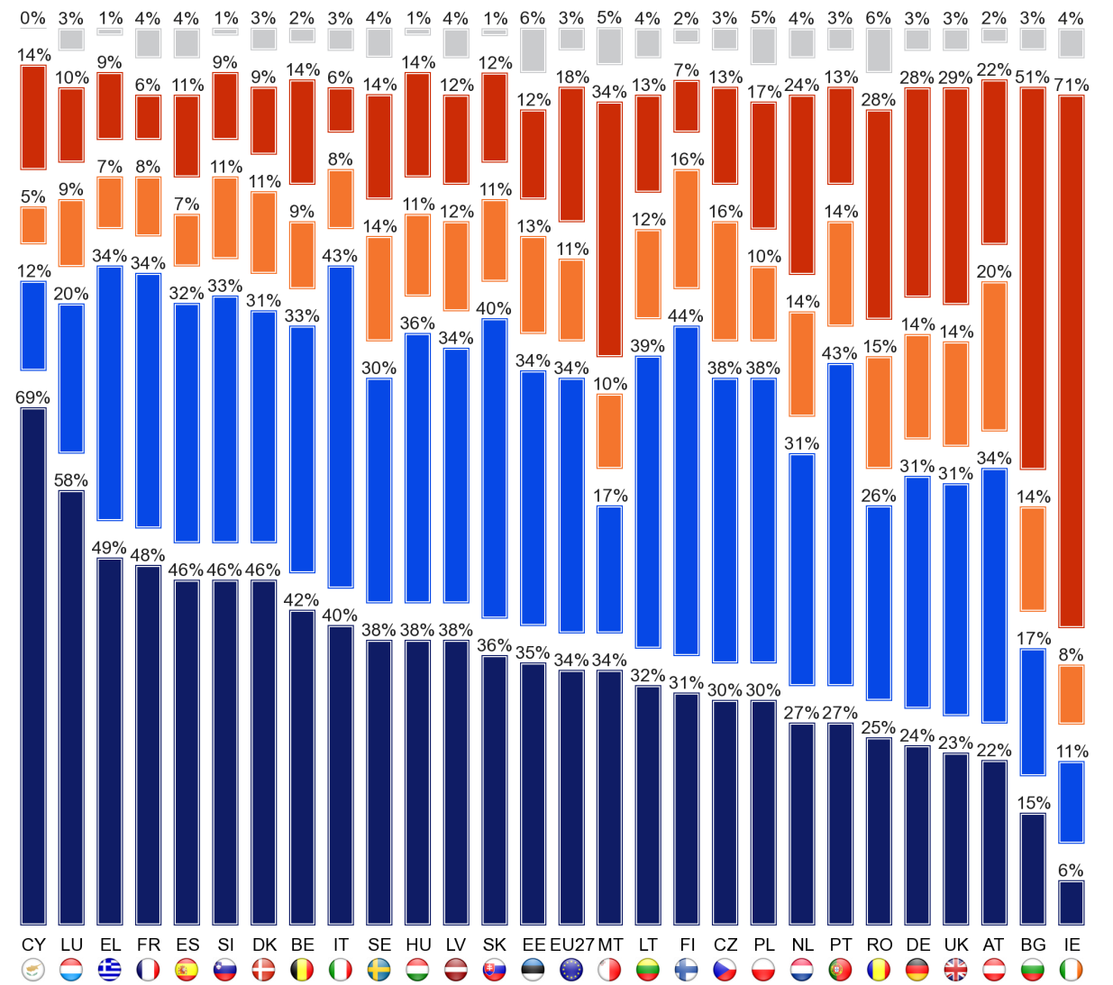
QE8.7. Prevodi med različnimi jeziki se uporabljajo iz več razlogov. Prosim, povejte mi, v kolikšni meri menite, da ima prevod iz tujih jezikov in v tuje jezike pomembno vlogo na vsakem od naslednjih področij.
Iskanje zaposlitve
Igra zelo pomembno vlogo
Igra precej pomembno vlogo
Igra vlogo, vendar to ni pomembno
Ne igra vloge
Ne vem.

Razlike v mnenjih med anketiranci v EU-15 in tistimi v NDČ12 o pomenu vloge, ki jo ima prevajanje v zvezi s pridobivanjem informacij o dejavnostih EU ali sodelovanjem v njih, so skladne s tistimi iz vseh drugih scenarijev, o katerih se sprašuje, razen vloge, ki jo ima prevajanje v prostočasnih dejavnostih.
Zato ima EU-15 nekoliko večjo težnjo kot NDČ12, da meni, da ima prevajanje pomembno vlogo pri pridobivanju informacij o dejavnostih EU ali sodelovanju v njih (61 % v primerjavi s 55 %), pri čemer ima večja verjetnost razmišljanja zelo pomembno vlogo (24 % v primerjavi z 20 %).
Spet obstajajo ogromne nacionalne razlike. Kot je razvidno iz drugih področij, na katerih ima prevajanje vlogo anketirancev na Danskem (82 %), sledijo ciprski in luksemburški (76 %) in Švedska (75 %) izjemno močno nagnjeni k dojemanju prevajanja, ima pomembno vlogo pri sodelovanju pri dejavnostih EU ali iskanju informacij o njih.

Anketiranci na Cipru ponovno menijo, da je vloga prevajanja zelo pomembna (58 %), sledijo pa jim danski in luksemburški (51 %), pri čemer je delež veliko manjši, manjšina pa meni, da je to na Švedskem (38 %).
Podobno in v skladu z rezultati o vseh drugih primerih, o katerih se je spraševalo, Irska in Bolgarija ponovno izstopata, saj imata državi, za kateri je najmanj verjetno, da verjameta, da ima prevod pomembno vlogo pri sodelovanju pri dejavnostih EU ali pridobivanju informacij o njih.
Malo manj kot eden od šestih (17 %) vprašanih na Irskem meni, da ima prevod pomembno vlogo, pri čemer le zelo majhna manjšina (4 %) meni, da ima zelo pomembno vlogo.
V Bolgariji približno trije od desetih anketirancev (29 %) menijo, da ima prevajanje pomembno vlogo, in so dvakrat bolj verjetno kot tisti na Irskem, da menijo, da ima zelo pomembno vlogo (8 %).

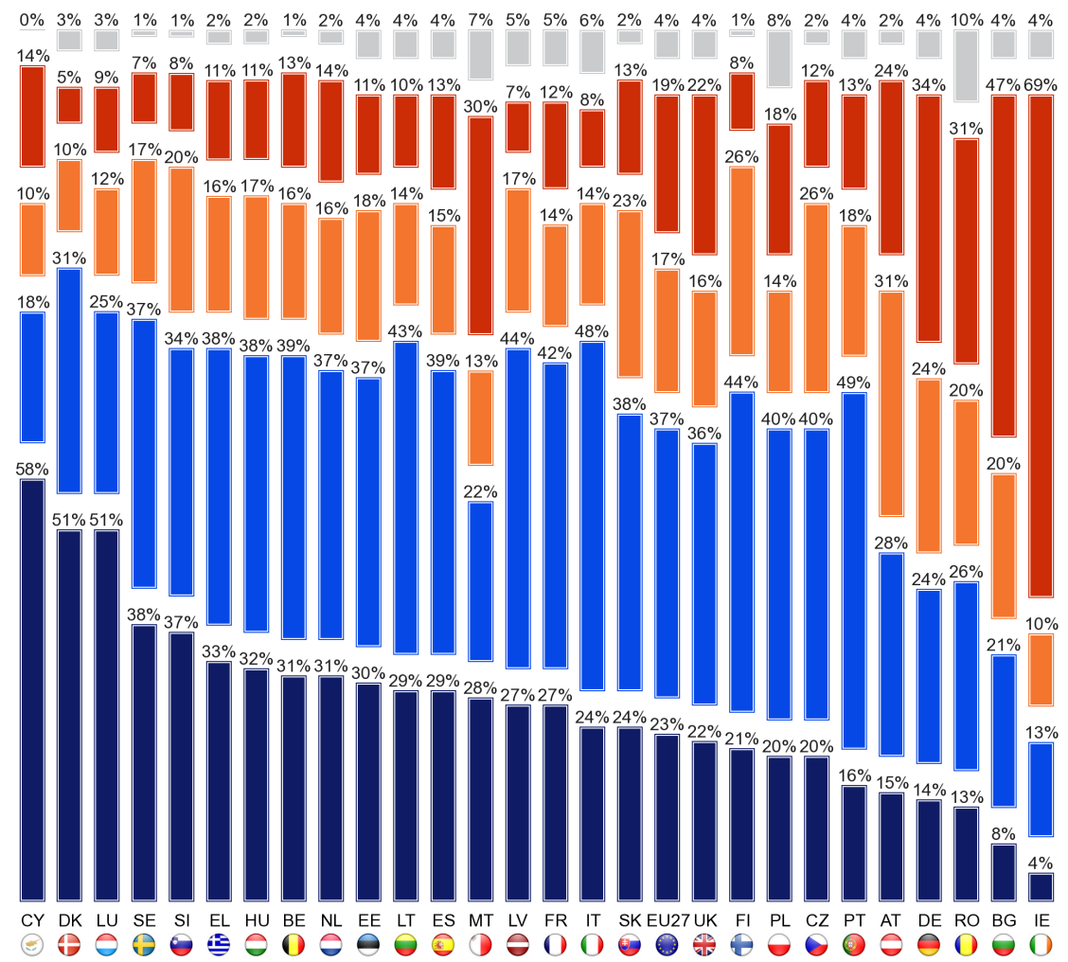
QE8.8. Prevodi med različnimi jeziki se uporabljajo iz več razlogov. Prosim, povejte mi, v kolikšni meri menite, da ima prenos iz tujih jezikov in v tuje jezike pomembno vlogo na vsakem od naslednjih področij.
Sodelovanje pri dejavnostih EU ali pridobivanje informacij o njih
Igra zelo pomembno vlogo
Igra precej pomembno vlogo
Igra vlogo, vendar to ni pomembno
Ne igra vloge
Ne vem.

V mnenjih obstajajo socialno-demografske razlike. Najbolj opazne in kjer so relativne razlike največje, so:
● Prevajanje mišljenja v starosti od 15 do 24 let, zlasti v primerjavi s starejšimi od 55 let, igra pomembno vlogo v njihovem vsakdanjem življenju (54 % v primerjavi s 35 %).
● tisti, ki so končali redno izobraževanje v starosti 20 let ali več, zlasti v primerjavi s tistimi, ki končajo 15 let, ima razmišljanje o prevajanju pomembno vlogo pri:
* njihovo vsakdanje življenje (50 % v primerjavi z 32 %)
* prostočasne dejavnosti (65 % v primerjavi s 46 %)
* pridobivanje novic o dogodkih v preostalem svetu (76 % v primerjavi s 55 %)
* sodelovanje pri dejavnostih EU ali pridobivanje informacij o njih (66 % v primerjavi s 50 %)
* dostop do javnih storitev (67 % v primerjavi s 50 %)
● poklicni študenti, zlasti v primerjavi z upokojenci, imajo pomembno vlogo pri:
* njihovo vsakdanje življenje (58 % v primerjavi z 32 %)
* prostočasne dejavnosti (68 % v primerjavi s 50 %)
* sodelovanje v dejavnostih EU ali pridobivanje informacij o njih (69 % v primerjavi z 51 %)
* pridobivanje novic o dogodkih v preostalem svetu (76 % v primerjavi z 59 %)
● ljudje, ki vsakodnevno uporabljajo internet, zlasti v primerjavi s tistimi, ki ga nikoli ne uporabljajo, imajo pomembno vlogo v vsakdanjem življenju (49 % v primerjavi s 33 %)
Zelo aktivni učenci so verjetnejši kot drugi, zlasti v primerjavi s tistimi, ki so neaktivni, da menijo, da ima prevajanje pomembno vlogo v njihovem vsakdanjem življenju (70 % v primerjavi z 39 %) in da ima pomembno vlogo pri prostočasnih dejavnostih (73 % v primerjavi s 54 %).
Tisti, ki govorijo tuje jezike, zlasti tisti, ki lahko govorijo vsaj tri tuje jezike, pripisujejo večji pomen vlogi prevajanja kot tisti, ki tega nimajo, zlasti v zvezi z:
* njihov vsakdanjik, kjer 65 % tistih, ki govorijo vsaj tri jezike, meni, da ima pomembno vlogo prevod, v primerjavi s 33 % tistih, ki ne razumejo nobenega tujega jezika dovolj dobro, da bi imeli pogovor.
* pridobivanje novic o dogodkih na svetu (82 % v primerjavi z 58 %)
* prostočasne dejavnosti (71 % v primerjavi z 49 %)
* pridobivanje informacij o dejavnostih EU ali sodelovanje v njih (70 % v primerjavi s 53 %)

SKLEPNA UGOTOVITEV
Namen ankete je raziskati odnos in vedenje Evrope v zvezi z večjezičnostjo, ki je ključno področje politike, za katero je odgovoren Generalni direktorat za izobraževanje in kulturo. Vsebuje najnovejše informacije o rezultatih v letu 2005 in sliko, ali so stališča in vedenje usklajeni s politiko in kje so lahko v navzkrižju. Ta sklepni del povzema ugotovitve raziskave in obravnava nekatere posledice za vse vključene službe Evropske komisije.

Evropejci imajo zelo pozitiven odnos do večjezičnosti
Evropejci imajo zelo pozitiven odnos do večjezičnosti. 88 % jih meni, da je znanje jezikov, ki niso njihov materni jezik, zelo koristno, in skoraj vsak Evropejec (98 %) meni, da je obvladovanje tujih jezikov koristno za prihodnost njihovih otrok.
Dve tretjini Evropejcev (67 %) menita, da je angleščina eden od dveh najbolj uporabnih jezikov. Naslednji najpogosteje omenjeni jeziki so: Nemščina (17 %), francoščina (16 %), španščina (14 %) in kitajščina (6 %). Zmanjšal se je delež, ki meni, da je francoščina pomembna (-9 odstotnih točk), in tisti, ki menijo, da je nemščina pomemben jezik za osebni razvoj (–5 točk). Evropejci zdaj bolj kot leta 2005 mislijo, da je kitajščina pomemben jezik (+4 točke).
Med jeziki, ki veljajo za koristne za prihodnost njihovih otrok, so: Angleščina (79 %), francoščina in nemščina (20 %), španščina (16 %) in kitajščina (14 %). Od leta 2005 se je zmanjšal delež Evropejcev, ki menijo, da sta francoščina (-13 točk) in nemščina (-8 točk) pomembna za otroke, da se učijo za svojo prihodnost. Dojemanje, da je kitajščina koristen jezik za otroke, je precej bolj razširjeno kot leta 2005 (+12 točk).
Tri četrtine Evropejcev meni, da bi moralo biti izboljšanje znanja jezikov prednostna naloga politike, kar je izrazilo 77 % vprašanih.
84 % Evropejcev meni, da bi morali vsi v EU poleg maternega jezika govoriti en jezik, 72 % pa jih meni, da bi morali državljani EU govoriti več kot en tuji jezik. Zato se večina evropskih državljanov strinja z barcelonskim ciljem, da bi morali imeti vsi državljani EU možnost, da poleg maternega jezika govorijo vsaj dva tuja jezika.
Evropejci se na splošno zavzemajo za to, da bi ljudje v EU lahko govorili skupni jezik (69 %), majhna večina pa se strinja, da bi morale institucije EU sprejeti en sam jezik za sporazumevanje z evropskimi državljani (53 %); čeprav meni, da bi bilo treba vse jezike v EU obravnavati enako, se je od leta 2005 okrepilo stališče, o katerem je poročalo 81 % Evropejcev.

Kompetence je treba še izboljšati
Nekaj več kot polovica Evropejcev (54 %) se lahko pogovarja v vsaj enem dodatnem jeziku, četrtina (25 %) lahko govori vsaj dva dodatna jezika, eden od desetih (10 %) pa se pogovarja v vsaj treh. Čeprav lahko nekaj več kot polovica vseh Evropejcev govori vsaj še en jezik, ni znakov, da se večjezičnost povečuje. Delež Evropejcev, ki pravijo, da poleg maternega jezika ne morejo govoriti nobenega jezika, se je nekoliko povečal (2 točki). To je mogoče vsaj delno pojasniti z zmanjšanjem števila ljudi, ki govorijo jezike, kot sta ruščina in nemščina, običajno v srednje- in vzhodnoevropskih državah, kjer so bili ti jeziki del šolskega učnega načrta v Evropi po letu 1945.
Angleščina prevladuje kot jezik, ki ga Evropejci najverjetneje lahko govorijo. Na nacionalni ravni sta angleščina in španščina edina od petih glavnih jezikov, ki kažeta opazno povečanje deleža anketirancev, ki so trdili, da ju dovolj dobro poznajo, da se lahko pogovarjata. Večina Evropejcev, ki znajo govoriti angleščino, nemščino, španščino, ruščino ali francoščino kot tuje jezike, meni, da imajo razmeroma dobre spretnosti.

Povečanjepasivnih znanj in spretnosti
Evropejci pravijo, da pri gledanju filmov/televizije ali poslušanju radia (37 %) redno uporabljajo tuje jezike (37 %), uporabljajo internet (36 %) in komunicirajo s prijatelji (35 %). 27 % anketirancev redno poroča o uporabi tujih jezikov za pogovore na delovnem mestu in 50 % med počitnicami v tujini.
Evropejci so prav tako verjetno sposobni brati časopis ali članek v tujem jeziku kot spremljati novice na radiu ali televiziji, pri čemer jih nekaj več kot dve petini (44 %) pravi, da lahko to storijo. Tudi angleščina je najbolj razširjen tuji jezik s podobnim deležem Evropejcev (25 %).
Evropejci nekoliko manj verjetno pravijo, da vsak tuji jezik razumejo dovolj dobro, da ga lahko uporabljajo za komuniciranje na spletu (npr. z uporabo elektronske pošte, Twitterja, Facebooka itd.), pri čemer dve petini (39 %) pravita, da lahko na ta način uporabljajo vsaj en tuji jezik.
Kar zadeva skupno število jezikov, ki jih Evropejci lahko uporabljajo za te pasivne dejavnosti (tj. vključno s katerim koli omenjenim tujim jezikom, ne le angleščino, francoščino, nemščino, španščino in ruščino), približno trije od desetih anketirancev pravijo, da en jezik dovolj dobro poznajo, da se lahko seznanijo z novicami (29 %), kar je podoben delež, ki ga poznajo dovolj dobro, da lahko berejo časopise ali revije (29 %), in nekoliko manjši delež, da razumejo en tuj jezik dovolj dobro, da se lahko sporazumevajo na spletu (27 %).
Manj kot eden od desetih vprašanih dovolj dobro razume dva jezika, da lahko spremlja novice o oddajanju (9 %), bere časopisne članke (9 %) in komunicira prek spleta (7 %). Le majhna manjšina (3 % ali manj) pravi, da razumejo vsaj tri jezike.
Najpomembnejše spremembe od leta 2005 so povečanje deleža Evropejcev, ki redno uporabljajo tuje jezike na internetu (+10 odstotnih točk) in pri gledanju filmov/televizije ali poslušanju radia (+8 točk). Delež Evropejcev, ki tujega jezika ne uporabljajo redno v nobenem primeru, se je zmanjšal s 13 % leta 2005 na 9 % leta 2012. Tuji jeziki se zato poročajo kot koristno orodje za dostop do interneta in drugih medijev.

Učenje jezikov: Prednosti in ovire za premagovanje
Evropejci priznavajo koristi, ki jih prinaša znanje drugih jezikov, saj lahko delajo ali študirajo v drugi državi, spoznavajo ljudi iz drugih držav
poskuša in razume ljudi iz drugih kultur. Najverjetneje bodo delo v drugi državi opredelili kot ključno prednost učenja novega jezika, pri čemer je to mnenje izrazilo tri petine Evropejcev (61 %). Nekaj več kot polovica Evropejcev (53 %) meni, da je uporaba jezika na delovnem mestu (vključno s potovanjem v tujino) koristna. Nekoliko manjši delež (46 %) omenja sposobnost študija v tujini in možnost njegove uporabe na počitnicah v tujini (47 %). Malo več kot dve petini vprašanih meni, da bi jim učenje novega jezika pomagalo najti boljšo zaposlitev v svoji državi (45 %) in študirati v drugi državi (43 %). Malo manj kot dve petini (38 %) verjamejo, da bi učenje novega jezika pomagalo razumeti ljudi iz drugih kultur.
Le manjšina Evropejcev se aktivno ukvarja z učenjem novih jezikov, pri čemer je najpogosteje navedena ovira za učenje preprosto to, da ljudje niso motivirani za to, pri čemer so kot razlogi redno navedeni tudi čas, stroški in pomanjkanje sposobnosti. Rezultati so na splošno v skladu z rezultati raziskave iz leta 2005. Najpogostejši način učenja tujih jezikov je v šoli (68 %).
Obstaja jasna povezava med vrstnim redom, v katerem je omenjen jezik (tj. zaznana tekočost), in pogostostjo uporabe tega jezika.
Četrtina (24 %) anketirancev vsak dan ali skoraj vsak dan uporablja svoj prvi tuji jezik, podoben delež (23 %) ga pogosto uporablja, preostali (50 %) pa ga občasno uporabljajo.
Približno eden od desetih anketirancev vsak dan ali skoraj vsak dan uporablja svoj drugi jezik (8 %), pri čemer je veliko bolj verjetno, da ga bodo uporabljali le občasno (65 %).
Podobno ga samo 6 % vprašanih, ki govorijo tretji tuji jezik, uporablja „vsak dan“, približno eden od osmih (13 %) ga uporablja pogosto, vendar ne vsak dan, in približno sedem od desetih (69 %) ga občasno uporablja.

Pomen prevajanja
Večina Evropejcev meni, da ima prevajanje pomembno vlogo na številnih področjih v družbi, v njihovem vsakdanjem življenju in pomembno vlogo pri iskanju zaposlitve, pridobivanju novic o dogodkih v preostalem svetu, sodelovanju ali pridobivanju novic o dejavnostih EU in prostočasnih dejavnostih.
Evropejci menijo, da ima prevajanje pomembno vlogo na področju zdravja in varnosti (71 %) ter izobraževanja in učenja (76 %). Približno 68 % vprašanih meni, da ima prevajanje pomembno vlogo pri iskanju zaposlitve, tretjina (34 %) pa meni, da je njegova vloga v tem pogledu zelo pomembna. Dojemanje dogodkov v preostalem svetu je podobno, saj dve tretjini (67 %) menita, da je vloga prevajanja pomembna, skoraj tretjina (31 %) pa meni, da je zelo pomembna. 59 % jih meni, da je vloga prevajanja pomembna pri pridobivanju informacij o dejavnostih EU za dostop do javnih storitev in prostočasnih dejavnosti, kot so televizija, filmi in branje, ali pri njihovem sodelovanju (57 %). Vendar jih samo 43 % meni, da ima prevajanje pomembno vlogo v vsakdanjem življenju, in tik pod enim od šestih (16 %) meni, da je ta vloga zelo pomembna.
44 % se jih strinja, da imajo pri gledanju tujih filmov ali televizijskih programov raje podnapise kot sinhronizacijo.

Mladi so prihodnost
Upadanje uporabe jezikov, povezanih s povojnim obdobjem, lahko še naprej ogroža rast učenja jezikov v EU na splošno. Vendar pa kulturne, družbene, gospodarske in tehnološke spremembe predstavljajo priložnosti za rast, zlasti med mladimi Evropejci, ki se bolj ukvarjajo z učenjem novih jezikov in njihovo uporabo v širšem kontekstu. Veliko bolj verjetno je, da bodo jezike uporabljali pogosteje kot drugi. Večina jih lahko uporablja svoje jezike pri pasivnih dejavnostih, pri čemer jih je prav toliko sposobnih komunicirati na spletu, kot jih lahko preberejo mediji ali gledajo televizijo. Priznavajo tudi koristi, ki jih prinaša znanje drugih jezikov, saj lahko delajo ali študirajo v drugi državi, spoznavajo ljudi iz drugih držav in razumejo ljudi iz drugih kultur. Večina meni, da ima prevajanje pomembno vlogo v vsakdanjem življenju in pomembno vlogo pri iskanju zaposlitve, pridobivanju novic o dogodkih v preostalem svetu, sodelovanju ali pridobivanju novic o dejavnostih EU in prostočasnih dejavnostih. Vendar stroški, čas, kakovost poučevanja, razpoložljivost učnih virov in motivacija ostajajo velike ovire za učenje tujih jezikov.
Pri glasovanju o odnosu do jezikov mladih, zlasti tistih, starih od 15 do 24 let, v primerjavi s tistimi, ki so stari več kot 55 let, so razlike: O spletnem komuniciranju (44 % v primerjavi s 13 %); pri branju revij in časopisnih člankov (41 % v primerjavi z 20 %) in spremljanju novic na televiziji ali radiu (41 % v primerjavi z 20 %); uporaba tujih jezikov na internetu (50 % v primerjavi z 19 %); o študiju jezikov (41 % v primerjavi s 4 %); nadaljevanje učenja novega jezika v zadnjih dveh letih (45 % v primerjavi s 5 %) in začetek učenja novega jezika v zadnjih dveh letih (18 % v primerjavi s 3 %); raje gledanje tujih filmov in programov s podnapisi kot gledanje poimenovanih različic (55 % v primerjavi s 35 %); pri razmišljanju ima prevajanje pomembno vlogo v njihovem vsakdanjem življenju (54 % v primerjavi s 35 %); o glavnih prednostih učenja novega jezika, kot so sposobnost študija v drugi državi (54 % v primerjavi z 39 %) ali boljše možnosti za delo v tujini v poznejši fazi (29 % v primerjavi s 6 %) in boljše poklicne možnosti/napredovanje (29 % v primerjavi s 6 %); glede ovir za učenje menijo, da je predrag (30 % v primerjavi s 17 %).
Kar zadeva jezike, ki se štejejo za koristne za osebni razvoj, je pri osebah, starih od 15 do 24 let, bolj verjetno, da omenijo angleščino (79 % v primerjavi s 56 %), nemščino (20 % v primerjavi s 14 %), španščino (18 % v primerjavi z 11 %) in kitajščino (8 % v primerjavi s 4 %) kot najbolj uporabne.
Čeprav je treba znanje jezikov Evropejcev še izboljšati, se bo njihov naklonjen odnos do večjezičnosti najverjetneje odražal v kompetencah mladih generacij.

Angleščina, bolgarščina, češčina, danščina, estonščina, finščina, francoščina, grščina, irščina, italijanščina, latvijščina, litovščina, madžarščina, malteščina, nizozemščina, poljščina, portugalščina, romunščina, slovaščina, slovenščina, španščina in švedščina
http://ec.europa.eu/publicopinion/indexen.htm
Tabele z rezultati so vključene v prilogo. Opozoriti je treba, da lahko skupni odstotek v tabelah tega poročila preseže 100 %, če ima nasprotna stranka možnost, da na vprašanje odgovori več.
http://ec.europa.eu/publicopinion/archives/ebs/ebs243en.pdf
D48a. „Razmišljanje o jezikih, ki jih govorite, kateri jezik je vaš materni jezik? (PO POTREBI DODAJTE: V prvem jeziku) češčina, arabščina, baskovščina, bolgarščina, kataloščina, kitajščina, hrvaščina, danščina, nizozemščina, angleščina, estonščina, finščina, francoščina, galicščina, grščina, hindujščina, hindujščina, madžarščina, irščina/galeščina, italijanščina, japonščina, korejščina, latvijščina, litovščina, luksemburščina, malteščina, poljščina, portugalščina, romunščina, ruščina, škotska irščina, slovaščina, slovenščina, španščina, švedščina, turščina, urdu, valižanščina, Drugo, nič (SPONTANEOUS), Ne vem“.
http://europa.eu/about-eu/facts-figures/living/index_en.htm
D48b,c in d "In kateri drugi jeziki, če sploh, ali govorite dovolj dobro, da bi lahko imeli pogovor? (Ne SHOW CARD – CODE MOTHER TONGUE V D48a in do 3 DRUGIH V ŽELJI V D48b FIRST DRUGI LANGUAGE, D48c SECOND DTHER LANGUAGE in D48d THIRD DTHER LANGUAGE) češčina, arabščina, baskovščina, bolgarščina, katalščina, kitajščina, hrvaščina, danščina, nizozemščina, estonščina, finščina, francoščina, galicščina, grščina, hinduščina, madžarščina, irščina/želščina, italijanščina, japonščina, korejska, latvijska, litovska, luksemburška, malteška, poljska, portugalska, romunska, ruščina, škotska irščina, slovaščina, slovaščina, slovenščina, španščina, švedščina, turščina, urdu, valižanščina, druga, nič (SPONTANEOUS), Ne vem“
Leta 2005 je bil seznam zabeleženih jezikov drugačen, „Drugi regionalni jeziki“ pa so bili opredeljeni in zabeleženi ločeno od „drugih“ jezikov, kar bi lahko vplivalo na način evidentiranja regionalnih jezikov.
Te skupine so opredeljene na podlagi odgovorov anketirancevv tretjem četrtletju: "Kateri od naslednjih situacij veljajo za vas? (Prikaži CARD – READ OUT – MULTIPLE ANSWERS POSSIBLE) V zadnjih dveh letih ste se začeli učiti novega jezika; V zadnjih dveh letih ste se še naprej učili novega jezika; V zadnjem času se niste naučili jezika, vendar nameravate začeti v prihodnjem letu; Se v zadnjem času niste naučili jezika in ne nameravate začeti v prihodnjem letu; Nikoli se niste naučili nobenega drugega jezika razen maternega jezika; „ Zelo aktivni učenci jezikov so tisti, ki pravijo, da so se v zadnjih dveh letih začeli učiti novega jezika in so se v zadnjih dveh letih še naprej učili novega jezika; Aktivni učenci jezikov so tisti, ki so se začeli učiti novega jezika v zadnjih dveh letih ali pa so se v zadnjihdveh letih še naprej učili novega jezika; Neaktivni učenci jezikov so tisti, kise v zadnjem času niso naučili novega jezika in morda nameravajo začeti v prihodnjem letu alipa se nikoli niso naučili nobenega drugega jezika razen svojega maternega jezika.
D48f1, f2 in f3 ZA ZAHTEVA DODATNIH MENTIONED AT D48b,c in d "Ali je vaša (FIRST/SECOND/THIRD ADDITIONAL LANGUAGE MENTIONED) zelo dobra, dobra ali osnovna? (Prikaži CARD WITH SCALE — En ANSWER PER LINE) Zelo dobro, dobro, osnovno, Ne vem"
SD5a, b in c. ZA EACH DODATNE UPORABE MENTIONED AT D48b, D48c in D48d "Prejšnja vprašanja so bila o jezikih,ki jih govorite dovolj dobro, da bi lahko imeli pogovor. Kateri jeziki, razen maternega jezika, dovolj dobro razumejo......SD5a. da sledijo novice na radiu ali televiziji?.....SD5b. In brati časopisne članke ali članke? ....SD5c. In komunicirati prek spleta (e-pošta, Facebook, Twitter itd.)? Češčina, arabščina, baskovščina, bolgarščina, katalonščina, kitajščina, hrvaščina, danščina, nizozemščina, angleščina, estonščina, finščina,francoščina,grščina,hindijščina,madžarščina, irščina/galeščina, italijanščina, japonščina, korejščina, latvijščina, litovščina, luksemburščina, malteščina, poljščina, portugalščina, romunščina, ruščina, škotščina, irščina, švedščina, slovaščina, slovaščina, slovenščina, španščina, švedščina, turščina, Urdu, valižanščina, drugo, nič (SPONTANEOUS), Ne vem"
Ta analiza temelji na anketirancih, ki pravijo, da en tuji jezik poznajo dovolj dobro, da lahko opravljajo dejavnost.
SD3. Za ZAHTEVA DODATNE ZAHTEVE MENTIONED AT D48b, D48c in D48d "Kako pogosto uporabljate svoje.....? (En ANSWER PER LINE) Prvi dodatni jezik, Drugi dodatni jezik, Tretji dodatni jezik? Vsak dan/skoraj vsak dan, Pogosto, vendar ne vsak dan, Občasno, Ne vem"
Leta 2005 so anketiranci zastavili vrsto treh vprašanj: „Katere jezike poleg maternega jezika uporabljate skoraj vsak dan?“.... „In pogosto, vendar ne vsak dan?“.... „In občasno, na primer na potovanjih v tujino ali s tujimi obiskovalci?“ pri vsakem vprašanju je možnih več odgovorov.
SD4a. in SD4b. Za FIRST IN SECOND ADDITIONAL LANGUAGE MENTIONED AT D48b in D48c "Kdaj redno uporabljate (FIRST/SECOND LANGUAGE MENTIONED)? (Prikaži CARD — MULTIPLE ANSWERS POSSIBLE) Pogovori na delovnem mestu, bodisi osebno bodisi po telefonu; Branje na delovnem mestu; Pisanje e-pošte/pisma na delovnem mestu; Poslovno potovanje v tujino; Med učenjem jezikov; Med preučevanjem nečesa drugega; Komuniciranje s člani vaše družine; Komuniciranje s prijatelji; Na počitnicah v tujini; Gledanje filmov/televizije/poslušanja radia ; Branje knjig/časopisov/revizij; Na internetu; Drugo (SPONTANEOUS); Jih ni (SPONTANEOUS); Ne vem. -Ne vem.
Do trije tuji jeziki so bili zabeleženi na D48b-d po vrstnem redu tekoče. To vprašanje se uporablja samo v prvem in drugem jeziku. \
„Noben“ je tukaj opredeljen kot tisti anketiranci, ki pravijo „Jih ni“ v PRVI ali SECOND MENTIONED jeziku .
V3. "Kateri od naslednjih primerov veljajo za vas? (Prikaži CARD — PREBERI — MULTIPLE ANSWERS POSSIBLE) V zadnjih dveh letih ste se začeli učiti novega jezika; V zadnjih dveh letih ste se še naprej učili novega jezika; V zadnjem času se niste naučili jezika, vendar nameravate začeti v prihodnjem letu; V zadnjem času seniste naučili novega jezikain ne nameravate začeti v prihodnjem letu; Nikoli seniste naučili nobenega drugega jezika razen maternega jezika; Ne vem. -Ne vem.
DRUGO VPRAŠANJE. „Katere so po vašem mnenju glavne prednosti učenja novega jezika? (Prikaži CARD-READ OUT — MULTIPLEANSWERS POSSIBLE) Če želite uporabiti na počitnicah v tujini, Za uporabo na delovnemmestu (vključno s potovanjemv tujino na poslovno), Da bi lahko študirali v drugi državi, Da bi lahko delali v drugi državi, Za spoznavanje ljudi iz drugih držav, Da bi lahko razumeli ljudi iz drugih kultur, Da bi se počutili bolj evropski, Da bi lahko uporabljali internet, Drugo (SPONTANEOUS), None (SPONTANEOUS), Ne vem"
Leta 2005 so bili vprašani vprašani: „Kateri bi bili vaši glavni razlogi za učenje novega jezika?" (POŠTEVA CARD — READ OUT— MULTIPLE ANSWERS POSSIBLE) Če želite uporabiti na počitnicah v tujini, Če želite uporabljati na delovnemmestu (vključno s potovanjem v tujino na poslovni poti), Da bi lahko študirali v drugi državi, Da bi lahko delali v drugi državi, Da bi dobili boljšo zaposlitev v (OUR COUNTRY), Za osebno zadovoljstvo, Da bi ohranili znanje jezika, ki ga govori moja družina, Za spoznavanje ljudi iz drugih kultur, Za poznavanje jezika, ki se široko govori po vsem svetu, ker mi je nekdo rekel (npr. delodajalec, starši), da bi se počutili bolj evropski, Da bi lahko uporabljali internet, Nikoli ne bi naučili drugega jezika (SPONTANEOUS), Drugo (SPONTANEOUS), Ne vem"
V1a. „Razmišljanje o drugih jezikih poleg maternega jezika, za katera menite, da sta najbolj koristna za vaš osebni razvoj? Češčina, arabščina, baskovščina, bolgarska, katalonska, kitajščina, hrvaščina, danščina, nizozemščina, angleščina, estonščina, finščina, francoščina, galicščina, grščina, hindujščina, madžarščina, irščina/galeščina, italijanščina, japonščina, korejščina, latvijščina, litovščina, luksemburščina, malteščina, poljščina, portugalščina, romunščina, ruščina, škotščina, škotska irščina, slovaščina, slovenščina, španščina, švedščina, turščina, urdu, valižanščina, Druga, Nič – ne vem“
V1b. „(Razmišljanje o jezikih, ki niso vaš materni jezik, kateri jeziki so po vašem mnenju najbolj koristni) In za otroke, da se učijo za svojo prihodnost? Češčina, arabščina, baskovščina, bolgarska, katalonska, kitajščina, hrvaščina, danščina, nizozemščina, angleščina, estonščina, finščina, francoščina, galicščina, grščina, hindujščina, madžarščina, irščina/galeščina, italijanščina, japonščina, korejščina, latvijščina, litovščina, luksemburščina, malteščina, poljščina, portugalščina, romunščina, ruščina, škotščina, škotska irščina, slovaščina, slovenščina, španščina, švedščina, turščina, urdu, valižanščina, Druga, Nič – ne vem“
V6. „Kateri od naslednjih, če sploh, bi znatno povečal verjetnost, da se naučite jezika ali izboljšate svoje znanje v njem? (Prikaži CARD – PREBERI OUT – MULTIPLE ANSWERS POSSIBLE) Če ste bili plačani za to, Če je vaš delodajalec dovolil, da prekine delo za lekcije, Če so bile lekcije brezplačno, Če so bili dobri tečaji na voljo na televiziji ali radiu, Če bi lahko našli tečaj, ki ustreza vašemu urniku, Če bi to privedlo do napredovanja/boljše poklicne možnosti, Če ste imeli priložnost, da se ga naučijo v državi, kjer se govori jezik, Če je bila možnost potovanja v tujini v poznejši fazi, Če je obstajala možnost za delo v tujini v poznejši fazi, Drugo (SPONTANEOUS), ne želite se učiti ali izboljševati nobenega jezika (SPONTANEOUS), Noben (spontanteous), Ne vem“
V5. „Zdaj bom prebral seznam različnih razlogov, ki bi lahko ljudi odvrnili od učenja drugega jezika. Kaj, če sploh, bi veljalo za vas? (Prikaži CARD – READ OUT – MULTIPLE ANSWERS POSSIBLE) To je težko najti informacije o tem, kaj je na voljo, Najbližji kraj, kjer bi se lahko naučili jezik je predaleč, To je predrago, Ni tečaj na voljo v jeziku, ki ga želite naučiti, Ni tečaj na voljo za vašo raven znanja, Ni časa za pravilno študij, Nisi dober v jezikih, VI niste dovolj motivirani, Nimate dovolj izpostavljenosti jeziku na TV, radio, časopisi, itd, Nimate dovolj priložnosti za uporabo jezika z ljudmi, ki ga govorijo, Slabo poučevanje/borjenje metode/neustrezno učno gradivo (knjige, kasete, itd), Imeli ste negativne izkušnje v preteklosti, Drugo (SPONTANEOUS), None (SPONTANEOUS), Ne vem“
V4a. „Prebral bom več načinov učenja tujega jezika. Prosim, povejte mi, katero od teh načinov ste kdaj uporabili. (Prikaži CARD – MULTIPLE ANSWERS POSSIBLE) Pouk jezika v šoli, skupinski jezikovni pouk z učiteljem (zunaj šole), lekcije "One to one" z učiteljem, Poučevanje pogovorov z maternim govorcem, neformalni pogovor z maternim govorcem, dolgi ali pogosti obiski države, v kateri se govori jezik, jezikovni tečaj v državi, kjer se govori jezik, Poučevanje sebe z branjem knjig, Poučevanje z avdiovizualnim materialom (kot so CD-ji, DVD-ji), poučevanje sebe z gledanjem televizije, filmov, poslušanja radia, Poučevanje na spletu, Drugo (SPONTANEOUS), Nihče (SPONTANEOUS), Ne vem“
V4b. (Vprašaj za ECH WAYS CHOSEN IN Q4A)"Kateri način ste našli najučinkovitejše? (Prikaži CARD – ONE ANSWER SAMO) Pouk jezika v šoli, skupinski pouk jezika z učiteljem (zunaj šole), lekcije "One to one" z učiteljem, Pouk pogovora z maternim govorcem, neformalni pogovor z maternim govorcem, dolgi ali pogosti obiski države, v kateri se govori jezik, jezikovni tečaj v državi, kjer se govori jezik, Poučevanje sebe z branjem knjig, Poučevanje sebe z avdiovizualnim gradivom (kot so CD-ji, DVD-ji), poučevanje sebe z gledanjem televizije, filmov, poslušanja radia, Poučevanje na spletu, Drugo (SPONTANEOUS), Nihče (SPONTANEOUS), Ne vem“
V7. „Prosimo, da mi poveste, v kolikšni meri se strinjate z vsako od naslednjih izjav ali se z njimi ne strinjate. (Prikaži CARD WITH SCALE) Popolnoma se strinjam, Tend da se strinjajo, Tend to nestrinjanje, Popolnoma ne strinjam (READ OUT – ROTATE) Evropske institucije bi morale sprejeti en sam jezik za sporazumevanje z evropskimi državljani, Vsakdo v EU bi moral biti sposoben govoriti skupni jezik, Vsakdo v EU bi moral biti sposoben govoriti vsaj en jezik poleg svojega maternega jezika, Vsakdo v EU bi moral biti sposoben govoriti več kot en jezik poleg svojega maternega jezika, raje gledate tuje filme in programe s podnapisi, namesto da bi se imenovali, Vse jezike, ki se govorijo v EU, je treba obravnavati enako, Izboljšanje jezikovnih spretnosti bi morala biti prednostna naloga politike“
V8 "Prevodi med različnimi jeziki se uporabljajo iz več razlogov. Prosim, povejte mi, v kolikšni meri menite, da prevod iz tujih jezikov in v tuje jezike igra pomembno vlogo v vsakem od naslednjih področij....„(POŠTEVA CARD WITH SCALE – EN ANSWER PER LINE) igra zelo pomembno vlogo, igra precej pomembno vlogo, igra vlogo, vendar ni pomembno, Ne igra vloge (READ OUT)“Vašo vsakdanje življenje; Pridobivanje novic o dogodkih v preostalem svetu; Prostočasne dejavnosti, kot so televizija, filmi in branje; Zdravje in varnost (npr. zdravila ali varnostna navodila); Dostop do javnih storitev; Izobraževanje in učenje; Iskanje zaposlitve; Sodelovanje v dejavnostih EU ali pridobivanje informacij o njih“
Avstrija ima četrto najslabšo dojemanje novic o dogodkih v svetu, tik pred Romunijo (Bolgarija & Irska)

